DIAGNÓSTICO SOCIOAMBIENTAL
Ibiam – Santa Catarina

PREFÁCIO

O presente estudo tem como objetivo relatar a atual situação e a identificação da área urbana consolidada do município de Ibiam, através de um documento técnico contendo também as áreas de relevante interesse ecológico e de risco ambiental.
A elaboração do Diagnóstico Socioambiental auxiliará os gestores públicos e a população na organização do espaço urbano, apresentando a hidrografia existente no município, as edificações em conflito com a área de preservação permanente em situações consolidadas ou não e em áreas de risco, possibilitando adequações nas políticas públicas para a urbanização e preservação do meio ambiente por parte do município.

Ibiam – Santa Catarina

Junho
2017

ELABORADO PARA:
Município de Ibiam
CNPJ: 01.612.745/0001-74
Travessa Leoniza Carvalho Agostini, nº 20, Centro
CEP 89.652-000- Ibiam - SC

ELABORADO POR:
Consórcio Intermunicipal Catarinense – CIMCATARINA
CNPJ nº 12.075.748/0001-32
Rua General Liberato Bittencourt, nº 1885, 12º andar, Sala 1205, Bairro Canto
CEP: 88.070-800 - Florianópolis - SC

EQUIPE TÉCNICA
Luiz Gustavo Pavelski  Engenheiro Florestal  CREA-SC 104797-2 | Mauricio Perazzoli  Engenheiro Ambiental  CREA-SC 98322-7
Raquel Gomes de Almeida  Engenheira Ambiental  CREA-SC 118868-3 | Raphaela Menezes  Geóloga  CREA-SC 138824-3
Guilherme Müller  Biólogo  CRBio03 053021/03-D | Claudinei Marcio Morsoletto  Administrador  CRA-SC 14674
Luís Felipe Braga Kronbauer
Advogado
OAB-SC 46772

COLABORAÇÃO
Sélio Cardoso Raizer  Secretário de Infraestrutura, Obras e Transporte | Alcindo Perosa  Secretário de Administração e da Fazenda
Sidnei Roberto Moreira de Souza Diretor do Departamento  de Obras | José Luiz Recalcatti  Secretário de Desenvolvimento Comunitário, Cultural e Esportes
Juliana Lizot
Fiscal de Tributos e Responsável
pela fiscalização do contrato

LISTA DE FIGURAS
Figura 1: Representação da esperança de vida ao nascer em Ibiam. 29
Figura 2: Evolução do IDHM em Ibiam. 33
Figura 3: Distribuição de renda em Ibiam. 33
Figura 4: Distribuição de renda urbana de Ibiam. 34
Figura 5: Distribuição de renda rural de Ibiam. 35
Figura 6: Ocupação da população maior de idade em Ibiam. 36
Figura 7: Quantidade de pessoas empregadas entre os anos de 2007 e 2013. 37
Figura 8: Representação do IFDM em Ibiam. 38
Figura 9: IDMS de 2012 e 2014 39
Figura 10: Valor Adicionado e IPM de Ibiam. 40
Figura 11: Composição da arrecadação de impostos do município a partir de 2010. 41
Figura 12: Histórico do PIB em Ibiam 42
Figura 13: Representação do PIB per capita em Ibiam 42
Figura 14: Classificação Climática segundo Köeppen do município de Ibiam. 44
Figura 15: Precipitação média mensal estimada do município de Ibiam. 46
Figura 16: Precipitação anual do Estado de Santa Catarina. 47
Figura 17: Variação média da temperatura de Ibiam nos últimos 30 anos. 48
Figura 18: Média mensal da temperatura de Ibiam na estação 2311-Ibiam. 48
Figura 19: Distribuição da temperatura média anual do município de Ibiam. 49
Figura 20: Umidade Relativa Anual de Santa Catarina. 50
Figura 21: Classificação dos Solos no município de Ibiam, conforme Sistema Brasileiro de Classificação de Solos. 51
Figura 22: Mapa Geológico do Estado de Santa Catarina. 52
Figura 23: Classificação das Regiões Hidrográficas do Estado de Santa Catarina. 56
Figura 24: Principais bacias hidrográficas no município de Ibiam. 57
Figura 25: Localização dos poços tubulares em Ibiam. 58
Figura 26: Regiões Fitoecológicas do Estado de Santa Catarina. 59
Figura 27: Perfil esquemático da Floresta Ombrófila Mista. 60
Figura 28: Unidade Amostral do IFFSC (2013) em Ibiam 61
Figura 29: Representação da vegetação na APP do Rio Cerro Azul, no ponto 01 do Mapa de Fotos. 63
Figura 30: Faixa de APP do Rio Cerro Azul, no ponto 02 do Mapa de Fotos 63
Figura 31: Vegetação na APP do Rio Alçado, no ponto 03 do Mapa de Fotos. 64
Figura 32: Vegetação na APP do Rio do Cerro Azul, no ponto 04 do Mapa de Fotos. 64
Figura 33: Vegetação na APP do Rio do Alçado, no ponto 05 do Mapa de Fotos. 65
Figura 34: Vegetação na APP do Rio Cerro Azul, no ponto 06 do Mapa de Fotos. 65
Figura 35: Vegetação na APP do Rio Cerro Azul, no ponto 07 do Mapa de Fotos. 66
Figura 36: Vegetação na APP de afluente do Rio Alçado, no ponto 08 do Mapa de Fotos. 67
Figura 37: Ausência de vegetação em regeneração na APP de afluente do Rio Alçado, no ponto 09 do Mapa de Fotos. 68
Figura 38: Vegetação na APP do curso d’água “M”, no ponto 10 do Mapa de Fotos. 69
Figura 39: Faixa marginal do canal construído entre o Rio Cerro Azul e o Rio Alçado, no ponto 11 do Mapa de Fotos. 70
Figura 40: Faixa marginal do canal construído, no ponto 12 do Mapa de Fotos. 71
Figura 41: Faixa marginal do canal construído, no ponto 13 do Mapa de Fotos 71
Figura 42: Regeneração de Ligustrum lucidium nos sub-bosques da APP, no ponto 14 do Mapa de Fotos. 72
Figura 43: Regeneração de Ligustrum lucidium nos sub-bosques da APP, no ponto 15 do Mapa de Fotos. 73
Figura 44: Indivíduo de Melia azedarach (A) e Ligustrum lucidium (B), na APP do Rio Alçado, no ponto 16 do Mapa de Fotos. 74
Figura 45: Indivíduo de Morus nigra na APP do Rio Alçado, no ponto 17 do Mapa de Fotos. 74
Figura 46: Indivíduo de Álamo (A), Plátano (B), Eucaliptos (C) na APP do Rio Alçado, no ponto 18 do Mapa de Fotos. 75
Figura 47: Indivíduos de Araucária (Araucaria angustifolia) na APP do Rio Alçado no ponto 19 do Mapa de Fotos. 76
Figura 48: Indivíduos de Bracatinga (Mimosa scabrella) em APP do Rio Alçado, no ponto 20 do Mapa de Fotos. 76
Figura 49: Indivíduo de Camboatá Branco na APP do Rio Alçado, no ponto 03 do Mapa de Fotos. 77
Figura 50: Indivíduo de Rabo-de-Bugio (A, Ligustro (B) e Camboatá Branco (C) na APP do Rio Alçado, no ponto 21 do Mapa de Fotos. 77
Figura 51: Indivíduos de Angico Vermelho (A) e Jerivá (B) na APP do Rio Alçado, no ponto 16 do Mapa de Fotos. 78
Figura 52: Indivíduo de Ipê Amarelo encontrado em um remanescente florestal no ponto 22 do Mapa de Fotos. 78
Figura 53: Indivíduos de Bracatinga (A), Pata de Vaca (B), Araucária (C), Álamo (D) e Fumo Bravo (E) na APP do Rio Alçado, no ponto 23 do Mapa de Fotos. 79
Figura 54: Exemplar de Lagarto-teiú (Tupinambis merianae) avistado no ponto 24. 86
Figura 55: Exemplar de Lagarto-teiú (Tupinambis merianae) avistado no ponto 25. 86
Figura 56: Exemplar de Frango-d’água (Gallinula galeata) visualizado no ponto 26. 88
Figura 57: Exemplares de Garças-vaqueiras (Bubulcus ibis) visualizadas no ponto 27. 88
Figura 58: Exemplar de Quero-quero (Vanellus chilensis) visualizado no ponto 28. 89
Figura 59: Exemplares de Lambari visualizados no ponto 29. 92
Figura 60: Malha viária de Ibiam 94
Figura 61: Sistema de esgotamento sanitário sub-bacia 01, no ponto 67 do município de Ibiam 96
Figura 62: Sistema de esgotamento sanitário sub-bacia 02, no ponto 68 do município de Ibiam 96
Figura 63. Delimitação das UCs Federais e Estaduais em relação ao Perímetro Urbano de Ibiam 106
Figura 64. Delimitação das áreas prioritárias para conservação em relação ao Perímetro Urbano de Ibiam 107
Figura 65: Representação das APPs no Município de Ibiam, conforme Lei Federal 12.651/2012. 108
Figura 66: Representação de situação de enchente, inundação e alagamento 113
Figura 67: Histórico da ocorrência de fenômenos geoambientais em Ibiam no período de 1998 – 2016 114
Figura 68: Histórico da ocorrência de fenômenos geoambientais em Ibiam no período de 1998 – 2016 115
Figura 69: Cartograma de áreas de risco à inundação em Ibiam. 116
Figura 70: Representação Gráfica do Perímetro urbano do município de Ibiam. 122
Figura 71: Representação Cartográfica das Zonas de Expansão Urbana no Município de Ibiam. 123
Figura 72: Hidrografia inicial do Município de Ibiam antes da reambulação. 125
Figura 73: Representação dos cursos d’água “A, B, C, P e Rio Alçado” e as alterações levantadas a campo. 126
Figura 74: Nascente do curso d’água “A”, protegida com uma estrutura de alvenaria, com destaque para o açude formado pela mesma, no ponto 30. 127
Figura 75: Fluxo d’água descaracterizado, sendo estrutura da drenagem pluvial, representada pelo inicio da tubulação que corta a rua no ponto 31 (esquerda) e inicio da tubulação que corta a rua no ponto 32 (direita). 127
Figura 76: Curso d’água “C”, localizado no ponto 33, com sua nascente protegida (esquerda) e término da tubulação que corta a rua no ponto 34 (direita). 128
Figura 77: Curso d’água “P”, localizado no ponto 35, com o trecho que finaliza a tubulação após o açude (esquerda) e local que deságua no Rio Alçado (direita). 128
Figura 78: Representação dos cursos d’água “D, E, F, O e Rio Alçado” e as alterações levantadas a campo. 129
Figura 79: Representação do canal existente em Ibiam, em imagem de 1978, com o moinho ainda em funcionamento. 130
Figura 80: Representação do canal existente em Ibiam, registrado em 1949 com escritura pública. 131
Figura 81: Inicio da formação do canal que cruza Ibiam no ponto 37, sendo a barragem de acumulação (esquerda) e tubo de alimentação do canal (direita). 131
Figura 82: Inicio da formação do canal que cruza Ibiam no ponto 38, mostrando o ponto de saída do tubo de PVC e inicio do canal (esquerda e direita). 132
Figura 83: Sequência do canal que cruza Ibiam no ponto 39 (esquerda) e no ponto 40 (direita). 132
Figura 84: Barramento na lateral do canal, no ponto 41, onde está ocorrendo o vazamento da água, uma vez que a tendência da mesma é escoar pelas cotas mais baixas. 133
Figura 85: Sequência do canal que cruza Ibiam no ponto 42 (esquerda) e no ponto 43 (direita). 133
Figura 86: Sequência do canal que cruza Ibiam no ponto 44 (esquerda) e início de sua tubulação ponto 45 (direita). 134
Figura 87: Sequência do canal que cruza Ibiam no ponto 46, onde existe uma caixa de passagem (esquerda) e sequência da tubulação ponto 47 (direita). 134
Figura 88: Trecho do canal que cruza Ibiam, no ponto 48, onde está ocorrendo a coleta da água do canal, para a manutenção de açudes a jusante. 135
Figura 89: Sequência do canal que cruza Ibiam no ponto 49 (esquerda) e ponto 50 (direita), mostrando a convivência das casas com a estrutura do mesmo. 135
Figura 90: Sequência do canal que cruza Ibiam no ponto 51, representando novamente que o trecho de escoamento da água está em cota superior ao existente ao lado. 136
Figura 91: Sequência do canal que cruza Ibiam no ponto 52, mostrando aos fundos o local em que funcionava antigamente o moinho que recebia a água do mesmo. 136
Figura 92: Representação dos cursos d’água “G, Rio Cerro Azul e Alçado” e as alterações levantadas a campo. 137
Figura 93: Representação dos cursos d’água “K, J e Rio Alçado” e as alterações levantadas a campo. 138
Figura 94: Curso d’água “K”, representado pelo leito no centro da imagem no ponto 53 (esquerda) e curso d’água “J” após a passagem da Galeria que cruza a SC-135 no ponto 54 (direita). 139
Figura 95: Representação dos cursos d’água “H, I, L, M e Rio Alçado” e as alterações levantadas a campo. 139
Figura 96: Curso d’água “I”, no local de encontro com o Curso d’água “H” no ponto 55 (esquerda) e Curso d’água “H” após a passagem da Galeria que cruza a SC-135 no ponto 56 (direita). 140
Figura 97: Curso d’água “M”, no ponto 57 (esquerda) e no ponto de encontro com o curso d’água “H” no ponto 58 (direita). 140
Figura 98: Curso d’água “L”, no ponto 59 em que termina a tubulação da rodovia (esquerda) e que escoa a céu aberto (direita). 141
Figura 99: Curso d’água “L”, no ponto 61 em que inicia-se novamente a tubulação (esquerda) e que a mesma termina no ponto 62 (direita). 141
Figura 100: Fluxo d’água existente, não encontrado a campo, sendo um talvegue de escoamento da água da chuva no ponto 63 (esquerda) e no ponto 64 (direita). 142
Figura 101: Representação do Rio Alçado e as alterações levantadas a campo 142
Figura 102: Fluxo d’água existente no ponto 65 (esquerda) e antigo reservatório de água seco a jusante do ponto 66 (direita). 143
Figura 103: Hidrografia final do Município de Ibiam após a reambulação. 144
Figura 104: Cartograma das áreas consolidadas do município de Ibiam. 145
Figura 105: Cartograma das Áreas de Preservação Permanente em áreas consolidadas. 147
Figura 106: Cartograma da localização das edificações e equipamentos públicos em relação à APP resultante 149
Figura 107: Uso do solo de todas as APPs do município de Ibiam. 150
Figura 108: Uso do solo do curso d’água “A” no município de Ibiam. 151
Figura 109: Uso do solo do curso d’água “C” no município de Ibiam. 152
Figura 110: Uso do solo do curso d’água “P” no município de Ibiam. 152
Figura 111: Uso do solo do curso d’água “O” no município de Ibiam. 153
Figura 112: Uso do solo do curso d’água “G” no município de Ibiam. 154
Figura 113: Uso do solo do curso d’água “J” no município de Ibiam. 154
Figura 114: Uso do solo do curso d’água “K” no município de Ibiam. 155
Figura 115: Uso do solo do curso d’água “H” no município de Ibiam. 156
Figura 116: Uso do solo do curso d’água “I” no município de Ibiam. 157
Figura 117: Uso do solo do curso d’água “M” no município de Ibiam. 157
Figura 118: Uso do solo do curso d’água “L” no município de Ibiam. 158
Figura 119: Uso do solo do Rio Alçado no Trecho 1 no município de Ibiam. 159
Figura 120: Uso do solo do Rio Alçado no Trecho 2 no município de Ibiam. 160
Figura 121: Uso do solo do Rio Alçado no Trecho 3 no município de Ibiam. 161
Figura 122: Uso do solo do Rio Cerro no Trecho 1 no município de Ibiam. 162
Figura 123: Uso do solo do Rio Cerro no Trecho 2 no município de Ibiam. 162
Figura 124: Zoneamento Municipal com base no Plano Diretor (Lei nº 006/2004). 166
Figura 125: Proposta de Zoneamento após Diagnóstico Socioambiental. 168
Figura 126: Metodologia do plantio de recuperação proposta para as áreas. 174
Figura 127: Delimitação das áreas e etapas para a elaboração dos projetos de recuperação da Área de Preservação Permanente de Ibiam. 178

LISTA DE QUADROS
Quadro 1: Aspectos Gerais e Históricos de Ibiam. 27
Quadro 2: População residente por situação do domicílio, em Ibiam. 27
Quadro 3: População urbana residente por sexo e idade. 28
Quadro 4: Indicadores de Mortalidade. 30
Quadro 5: IDHM de Ibiam e seus componentes. 31
Quadro 6: Pessoas que frequentavam creche ou escola por rede de ensino. 31
Quadro 7: Número de alunos matriculados por dependência administrativa em Ibiam no período 2005-2015 32
Quadro 8: Número de pessoas não alfabetizadas no município. 32
Quadro 9: Média de rendimento por domicílio em Ibiam. 34
Quadro 10: Representação do índice de pobreza em Ibiam entre os anos de 2000 e 2010. 35
Quadro 11: Levantamento Geomorfológico de Santa Catarina. 54
Quadro 12: Área total das sub-bacias hidrográficas de Ibiam. 57
Quadro 13: Resultado das entrevistas em relação a flora em Ibiam. 80
Quadro 14: Relação de anuros encontrados na FOM (CONTE, 2010), que também foram observados nos estudos ambientais nas proximidades do perímetro urbano de Ibiam. 82
Quadro 15: Relação de répteis de possível ocorrência nos estudos ambientais nas proximidades do perímetro urbano de Ibiam. 84
Quadro 16: Relação de mamíferos registrados em um estudo ambiental nas proximidades do perímetro urbano de Ibiam. 90
Quadro 17: Relação de peixes registrados em um estudo ambiental nas proximidades do perímetro urbano de Ibiam. 91
Quadro 18: Taxa de ocupação urbana no município de Ibiam. 93
Quadro 19: Tipo de esgotamento sanitário existente em Ibiam. 97
Quadro 20: Forma de abastecimento de água na sede do município de Ibiam. 98
Quadro 21: Ligações elétricas por classe de consumidores em Ibiam 98
Quadro 22: Destinação de resíduos em Ibiam. 99
Quadro 23: Frota municipal de Ibiam. 100
Quadro 24: Classificação das intensidades dos processos de escorregamento e inundação 111
Quadro 25: Características hidrológicas e estimativas de Vazões mínimas de Referência para as bacias Urbanas de Ibiam. 118
Quadro 26: Determinação de Período de Retorno de Vazões Máximas para as bacias Urbanas de Ibiam. 119
Quadro 27: Caracterização das estações pluviométricas utilizadas nos cálculos. 120
Quadro 28: Determinação de Período de Retorno e probabilidade de ocorrências de precipitações máximas para Ibiam. 120
Quadro 29: Total de precipitação acumulada nos 5 dias antecedentes aos decretos 120
Quadro 30: Relação dos Eventos Decretados, Período de Retorno e Probabilidade de Ocorrência 121
Quadro 31: Quantificação de edificações e equipamentos em relação à APP do Código Florestal 147
Quadro 32: Quantificação de Edificações em Áreas Non Aedificandi 148
Quadro 33: Quantificação de edificações e equipamentos em relação à APP resultante 148
Quadro 34: Caracterização do uso e ocupação do solo das APPs Consolidadas e das Áreas Non Aedificandi 163
Quadro 35: Espécies Pioneiras (P) encontradas nos estudos no Município que poderão ser utilizadas no Programa de Recuperação das APPs. 173
Quadro 36: Espécies Não Pioneiras (NP) encontradas nos estudos no Município que poderão ser utilizadas no Programa de Recuperação das APPs. 173
Quadro 37: Uso do solo atual das Áreas de Preservação Permanente possíveis de recuperação. 177

SUMÁRIO

1. APRESENTAÇÃO 14
2. ASPECTOS LEGAIS 16
3. CARACTERIZAÇÃO FÍSICOAMBIENTAL, SOCIOCULTURAL E ECONÔMICA DA ÁREA 26
3.1. HISTÓRICO DO MUNICÍPIO 26
3.2. ASPECTOS POPULACIONAIS 27
3.2.1. Distribuição Populacional 27
3.2.2. Densidade Demográfica Municipal e Urbana 28
3.2.3. Esperança de vida ao nascer 29
3.2.4. Mortalidade e Fecundidade 29
3.3. ASPECTOS SOCIOECONÔMICOS 30
3.3.1. Índice de Desenvolvimento Humano Municipal 30
3.3.2. Padrão de vida e distribuição de renda 33
3.3.3. Índices de pobreza, emprego e desemprego 35
3.3.4. Índice FIRJAN de Desenvolvimento Municipal - IFDM 37
3.3.5. IDMS 38
3.3.6. Valor adicionado e índice de participação 39
3.3.7. ICMS, IPI e IPVA 40
3.3.8. PIB e PIB per capita 41
3.4. CARACTERIZAÇÃO FISICOAMBIENTAL GERAL DA ÁREA 43
3.4.1. Classificação Climatológica 43
3.4.2. Sistemas Atuantes 44
3.4.3. Precipitação 46
3.4.4. Temperatura 47
3.4.5. Umidade Relativa 49
3.4.6. Solos 50
3.4.7. Geologia 52
3.4.8. Geomorfologia 53
3.4.9. Recursos Hídricos 55
3.4.10. Flora 58
3.4.11. Fauna 80
4. AVALIAÇÃO E CARACTERIZAÇÃO DOS SISTEMAS DE INFRAESTRURA URBANA E DE SANEAMENTO BÁSICO IMPLANTADOS, OUTROS SERVIÇOS E EQUIPAMENTOS PÚBLICOS 93
4.1. CARACTERIZAÇÃO DA ÁREA QUANTO A HABITAÇÃO E A PRESENÇA OU AUSÊNCIA DOS SERVIÇOS DE INFRAESTRUTURA, SANEAMENTO BÁSICO, EQUIPAMENTOS URBANOS, SISTEMA VIÁRIO E DE TRANSPORTES EXISTENTES 93
4.1.1. Indicadores de Habitação 93
4.1.2. Presença de malha viária 94
4.1.3. Drenagem de águas pluviais 95
4.1.4. Esgotamento sanitário 95
4.1.5. Abastecimento de Água potável 97
4.1.6. Distribuição de energia elétrica 98
4.1.7. Limpeza urbana, coleta e manejo de resíduos sólidos 99
4.1.8. Saúde 99
4.1.9. Frota Municipal 100
4.2. CARACTERIZAÇÃO QUANTO À EXISTÊNCIA DE ÁREAS DE RISCO DECORRENTES DA PRESENÇA/ AUSÊNCIA DE SERVIÇOS DE SANEAMENTO OU SOLUÇÕES INDIVIDUAIS 101
4.3. CARACTERIZAÇÃO QUANTO À EXISTÊNCIA DE SÍTIOS RECONHECIDOS DE VALOR HISTÓRICO, CULTURAL, OU ONDE EXISTAM VESTÍGIOS ARQUEOLÓGICOS, HISTÓRICOS OU ARTÍSTICOS E CAVIDADE NATURAL SUBTERRÂNEA 101
5. METODOLOGIA 103
6. IDENTIFICAÇÃO DE ÁREAS DE RELEVANTE INTERESSE AMBIENTAL E ÁREAS DE PROTEÇÃO DE MANANCIAIS NA ÁREA DE INFLUÊNCIA DIRETA DA OCUPAÇÃO E INDICAÇÃO DAS ÁREAS QUE DEVEM SER RESGUARDADAS 105
6.1. INDICAÇÃO E MAPEAMENTO DAS ÁREAS DE APP QUE DEVEM SER PRESERVADAS, NOS TERMOS DA LEI nº 12.651/12 107
6.2. INDICAÇÃO E MAPEAMENTO DAS ÁREAS QUE NÃO CONSTITUEM APP NOS TERMOS LEGAIS, PORÉM COM CARACTERÍSTICAS PECULIARES PARA A CONSERVAÇÃO AMBIENTAL, MANUTENÇÃO, ESTABILIDADE GEOLÓGICA, PROTEÇÃO DE MANANCIAIS E CORPOS HÍDRICOS DENTRE OUTRAS 108
7. CARACTERIZAÇÃO E IDENTIFICAÇÃO DAS ÁREAS CONSIDERADAS DE RISCO A INUNDAÇÕES E DESLIZAMENTOS E HISTÓRICO DE OCORRÊNCIA NAS ÁREAS DE OCUPAÇÃO CONSOLIDADA 110
7.1. RISCO 110
7.2. ENCHENTES E INUNDAÇÕES 112
7.3. DESLIZAMENTOS 113
7.4. HISTÓRICO DE ENCHENTES E DESLIZAMENTOS NA ÁREA URBANA 114
7.5. MAPEAMENTO E ANÁLISE DE SITUAÇÕES DE RISCO RELACIONADOS A FENÔMENOS GEOAMBIENTAIS 115
7.5.1. Probabilidade, intensidade e ocorrência 116
8. ESPECIFICAÇÃO DA OCUPAÇÃO CONSOLIDADA EXISTENTE NA ÁREA 122
8.1. PERÍMETRO URBANO 122
8.2. DELIMITAÇÃO DAS ÁREAS DE EXPANSÃO URBANA 123
8.3. REAMBULAÇÃO DA HIDROGRAFIA DO MUNICÍPIO 124
8.4. DELIMITAÇÃO DAS ÁREAS URBANAS CONSOLIDADAS E NÃO CONSOLIDADAS 144
8.5. ÁREAS CONSIDERADAS DE PRESERVAÇÃO PERMANENTE 146
8.6. CARACTERIZAÇÃO DA SITUAÇÃO ATUAL DAS ÁREAS CONSIDERADAS DE PRESERVAÇÃO PERMANENTE 147
8.6.1. Uso do Solo nas APPs 149
8.7. ZONEAMENTO 166
9. ÁREAS QUE NECESSITAM DE RECUPERAÇÃO 169
9.1. ÁREAS A SEREM RECUPERADAS E SUGESTÃO DE SISTEMA DE RECUPERAÇÃO 169
9.2. MEDIDAS DE CONTROLE E REDUÇÃO DE RISCOS GEOLÓGICOS 169
9.3. MEDIDAS DE CONTROLE E/OU PREVENÇÃO DE INUNDAÇÕES 170
9.4. PROGRAMA DE RECUPERAÇÃO DAS ÁREAS DE PRESERVAÇÃO PERMANENTE 171
9.4.1. Preparo do Terreno 172
9.4.2. Escolha das espécies 172
9.4.3. Sistema de Plantio 174
9.4.4. Plantio 175
9.4.5. Manutenção 175
9.4.6. Monitoramento 176
9.4.7. Áreas para recuperação 176
10. CONSIDERAÇÕES FINAIS 179
11. RECOMENDAÇÕES 180
12. REFERÊNCIAS BIBLIOGRÁFICAS 181
13. APÊNDICES 188

APRESENTAÇÃO

O presente relatório traz o Diagnóstico Socioambiental (DSA) de
Ibiam, desenvolvido conforme Termo de Referência do Contrato de Prestação de Serviços n° 62/2016 firmado entre o Município e o CIMCATARINA.
Neste Diagnóstico estão integrados todos os produtos desenvolvidos ao longo da execução do contrato, elaborados conforme orientações do MPSC e seu conteúdo contêm os relatórios do histórico e características gerais do Município, a caracterização fisicoambiental, social, cultural e econômica da área de abrangência, avaliação dos sistemas de infraestrutura urbana e de saneamento básico implantados, identificação e delimitação das áreas de relevante interesse ambiental na área de influência direta da ocupação, especificação da ocupação consolidada existente na área, identificação das áreas consideradas de risco, indicação das áreas que devem ser resguardadas, indicação das áreas que necessitam de recuperação e considerações finais.
Deste modo o DSA consiste no atendimento ao Inquérito Civil n° 06.2015.00000488-7, da Comarca de Tangará, SC. Além disso, o documento cumpre o que estabelece o Parecer Técnico n° 34/2014/GAM/CIP (MPSC, 2015), que trata da atualização dos Enunciados de “Delimitação de APPs em Áreas Urbanas Consolidadas”, que servem de orientação às promotorias de Justiça com atribuição na área do Meio Ambiente e Direito Urbanístico no Estado de Santa Catarina.
No desenvolvimento e levantamento dos elementos necessários à construção e caracterização dos aspectos relevantes à estruturação do cenário socioambiental do Município houve participação de equipe técnica municipal constituída pelos servidores Sélio Cardoso Raizer – Secretário de Infraestrutura, Obras e Transporte, Alcindo Perosa – Secretário de Administração e da Fazenda, Sidnei Roberto Moreira de Souza - Diretor do Departamento de Obras, José Luiz Recalcatti – Secretário de Desenvolvimento Comunitário, Cultural e Esportes e Juliana Lizot – Fiscal de Tributos, nomeados através da Portaria nº 138 de 09 de março de 2017 (APÊNCIDE I), sendo a Sra. Juliana Lizot a responsável pela fiscalização dos serviços e material relacionados ao DSA, nomeada pela mesma Portaria. Inicialmente, no dia 09 de janeiro de 2017, na reunião pioneira dos trabalhos realizada na Prefeitura Municipal, com a presença do Prefeito Municipal Ivanir Zanin e dos servidores Alcindo Perosa - Secretário de Administração e da Fazenda e Rafael Gonzatto Araldi - Assessor Jurídico, foram solicitadas informações básicas necessárias para o início dos trabalhos.
Na data de 11 de abril de 2017, foram apresentadas a estrutura do DSA, a metodologia utilizada para a definição dos cursos d’água após reambulação, as áreas de risco levantadas e modelagem das manchas de inundação para os servidores Sélio Cardoso Raizer, Alcindo Perosa, Sidnei Roberto Moreira e José Luiz Recalcatti todos membros da equipe técnica municipal. O produto teve sua aprovação pela equipe presente, sendo iniciada sua conclusão com o levantamento das áreas consolidadas nos pontos que os mesmos encontravam-se em áreas de preservação permanente (APÊNCIDE II).
Para aprovação do Diagnóstico, o referido documento foi levado à apreciação da Equipe Técnica nos dias 09/01/2017 e 11/04/2017, onde foram apresentadas as áreas de inundações simuladas em software de modelagem localizadas ás margens dos Rios Alçado, Rio Cerro Azul e afluentes, as áreas de preservação permanente, a localização das residências construídas em APPs, a determinação das áreas consolidadas e não consolidadas, áreas de risco, áreas non aedificandi, e apresentadas as características gerais que compõem o DSA. Após questionamentos e revisão, o cenário final foi apresentado e acolhido integralmente, sem restrições de qualquer natureza.
As informações contidas neste documento apresentam caráter totalmente de descrição situacional urbana do Município perante as informações físicas, bióticas, socioeconômicas e de ocupação frente às APPs. A equipe técnica executora não se responsabiliza pela ocorrência de eventos naturais que possam modificar o panorama das áreas em estudo, bem como por alterações ocasionadas por terceiros ou por agentes públicos.
Considerando esses aspectos, o Município através do Diagnóstico Socioambiental dispõe de uma peça central das políticas públicas municipais, uma vez que possuindo caráter de pressuposto de aplicabilidade de normas urbanoambientais, o DSA juntamente com outros Planos Municipais, irá disciplinar a ocupação do espaço urbano e deverá ser permanentemente consultado quando do processo de tomada de decisão.

ASPECTOS LEGAIS

O DSA apresenta os principais elementos da área de interesse, de modo a subsidiar as ações para o desenvolvimento urbano e regional, em consonância com as Leis Municipais; nos termos da Lei Federal nº 6.766 de 19 de dezembro de 1979, Lei Federal nº 6.938 de 31 de agosto de 1981, Lei Federal nº 11.977, de sete de julho de 2009, Lei Federal nº 12.651, de 25 de maio de 2012; Lei Federal nº 12.727 de 17 de outubro de 2012; Lei Estadual nº 16.342 de 21 de janeiro de 2014, Lei Estadual nº 14.675, de 13 de abril de 2009; e sob as orientações do Parecer Técnico do Ministério Público de Santa Catarina nº 34/2014/GAM/CIP (MPSC, 2015).
Tendo em vista a inexistência de disposições específicas para a gestão das APPs em meio urbano, os conflitos de ocupação crescente e a judicialização destas questões com decisões divergentes, muitas vezes não corroborando para uma solução na qualidade ambiental da cidade, prejudicando ainda mais o ambiente urbano, o Ministério Público de Santa Catarina – MPSC vem tomando iniciativa no sentido de buscar uma solução para estas questões, e assim, editou uma série de orientações internas acerca da gestão das APPs sob o aspecto da regularização fundiária, admitindo uma flexibilização na legislação através de regulamentação do município, desde que este delimite sua área urbana consolidada e elabore um diagnóstico socioambiental identificando áreas de relevante interesse ecológico e risco ambiental.
O Conselho Nacional do Meio Ambiente – CONAMA, por meio da Resolução 001 de 23 de janeiro de 1986, define em seu art. 6º, inciso I, o diagnóstico ambiental como sendo uma descrição e análise dos recursos ambientais e suas relações, de modo a caracterizar a situação ambiental da área. Considerando o meio físico, o meio biológico, os ecossistemas naturais e o meio socioeconômico, destacando as relações de dependência entre a sociedade local, os recursos ambientais e a utilização futura desses recursos.
De acordo com Martins (2004), o diagnóstico socioambiental pode ser definido como:

"Um instrumento que permite conhecer o patrimônio ambiental de uma comunidade (atributos materiais e imateriais). É um instrumento de informações, de caráter quantitativo e qualitativo específico para uma dada realidade (não devem ser generalizados) que revela sua especificidade histórica e que reflete a relação da sociedade com o meio ambiente. Devem ser construídos de uma maneira sistêmica, ou seja, considerando as interações entre os elementos (sociais, econômicos, ambientais, culturais, espirituais) da realidade. Este mapeamento permite avaliar sua qualidade ambiental e sua qualidade de vida, e o estabelecimento de indicadores de sustentabilidade. O conhecimento da realidade além de ensejar a afirmação da identidade local (conhecimento do patrimônio ambiental) é fundamental no processo de construção da cidadania ambiental, uma vez que seus elementos são fundamentais para a tomada de decisão por atores públicos e privados na elaboração de alternativas de transformação no sentido de harmonizar a relação entre as pessoas e destas com a biosfera.”

De acordo com o Guia de Atuação no Ordenamento Territorial e Meio Ambiente elaborado pelo MPSC (2015), o diagnóstico socioambiental tem entre outras finalidades:

I - a definição das áreas urbanas como consolidadas;
II - a definição de áreas de relevante interesse ecológico;
III - a definição de áreas de risco;
IV - regularização Fundiária:
a) de interesse social;
b) de interesse específico;
V - o pagamento por serviços ambientais (PSA).

O MPSC vem também, atuando na gestão de Áreas de Preservação Permanente, de modo a preencher a lacuna existente na legislação no que diz respeito à urbanização desses espaços. Deste modo, o DSA atua como uma ferramenta chave na etapa de planejamento, com vistas à regularização dessas áreas.
Considerando esse interesse, faz-se necessário a utilização de conceitos determinantes com relação às Áreas de Preservação Permanente, uma vez que, dependendo da classificação de uma região, toda a base legal a ela aplicada irá alterar-se.
Neste sentido o art. 4, inciso I, da Lei 12.651/2012, na redação da Lei nº 12.727, descreve:

"Considera-se Área de Preservação Permanente, em zonas rurais ou urbanas, para os efeitos desta Lei: as faixas marginais de qualquer curso d’água natural perene e intermitente, excluídos os efêmeros, desde a borda da calha do leito regular..."

O entendimento desses conceitos oferece uma amplitude sobre as grandes polêmicas do Código Florestal de 1965 segundo Peters e Panassolo (2014), que foi a aplicabilidade da jurisdição das APPs nas áreas urbanas. Sendo muito discutido o sentido do princípio do parágrafo único do art. 2° do diploma ora revogado:

“Parágrafo único. No caso de áreas urbanas, assim entendidas as compreendidas nos perímetros urbanos definidos por lei municipal, e nas regiões metropolitanas e aglomerações urbanas, em todo o território abrangido, observar-se-á o disposto nos respectivos planos diretores e leis de uso do solo, respeitados os princípios e limites a que se refere o artigo.”

Segundo Da Costa (2013), em se tratando de áreas urbanas consolidadas, criou-se a possibilidade de regularização diferenciada para equacionar as situações de assentamentos irregulares, com possibilidade de flexibilizar a APP em casos de interesse social. A definição da área urbana consolidada, consta no art. 3°, inciso XXVI, que remete ao disposto no art. 47 da Lei nº 11.977/2009, descrito a seguir:

Art. 47. Para efeitos da regularização fundiária de assentamentos urbanos, consideram-se:
I – área urbana: parcela do território, contínua ou não, incluída no perímetro urbano pelo Plano Diretor ou por lei municipal específica;
II – área urbana consolidada: parcela da área urbana com densidade demográfica superior a 50 (cinquenta) habitantes por hectare e malha viária implantada e que tenha, no mínimo, 2 (dois) dos seguintes equipamentos de infraestrutura urbana implantados:
a) drenagem de águas pluviais urbanas;
b) esgotamento sanitário;
c) abastecimento de água potável;
d) distribuição de energia elétrica; ou
e) limpeza urbana, coleta e manejo de resíduos sólidos;

O MPSC também apresenta seu conceito de Área Urbana Consolidada sendo descrita no Enunciado 2 dos Enunciados de Delimitação de APPs em Áreas Urbanas Consolidadas, na atualização de 25 de abril de 2014.

Enunciado 02: Do conceito de área urbana consolidada
“Considera-se área urbana consolidada aquela situada em zona urbana delimitada pelo poder público municipal, com base em diagnóstico socioambiental, com malha viária implantada, com densidade demográfica considerável e que preencha os requisitos do art. 47, II, da Lei nº 11.977/2009, excluindo-se o parâmetro de 50 habitantes por hectare.”

O referido material busca definições em razão da continuidade de divergência na jurisprudência sobre o tema em comento, mas principalmente em virtude da ocorrência de alterações legislativas recentes, sem deixar de considerar a realidade histórica de urbanização das cidades do Estado de Santa Catarina, iniciadas e desenvolvidas, em sua maioria, às margens dos cursos d’água (MPSC, 2015).
Da mesma maneira como previa a Lei nº 11.977/2009 que instituiu o Programa Minha Casa Minha Vida - PMCMV- e a regularização fundiária de assentamentos localizados em áreas urbanas, existe previsão legal para regularização fundiária de interesse específico de áreas que estão ocupando as APPs, não identificadas como áreas de risco, na Lei nº 12.651/2012 conforme art. 65, dependendo do projeto técnico, previsto no § 1°.

Art. 65. Na regularização fundiária de interesse específico dos assentamentos inseridos em área urbana consolidada e que ocupam Áreas de Preservação Permanente não identificadas como áreas de risco, a regularização ambiental será admitida por meio da aprovação do projeto de regularização fundiária, na forma da Lei nº 11.977, de 7 de julho de 2009.
§ 1° O processo de regularização ambiental, para fins de prévia autorização pelo órgão ambiental competente, deverá ser instruído com os seguintes elementos:
I - a caracterização físico-ambiental, social, cultural e econômica da área;
II - a identificação dos recursos ambientais, dos passivos e fragilidades ambientais e das restrições e potencialidades da área;
III - a especificação e a avaliação dos sistemas de infraestrutura urbana e de saneamento básico implantados, outros serviços e equipamentos;
IV - a identificação das unidades de conservação e das áreas de proteção de mananciais na área de influência direta da ocupação, sejam elas águas superficiais ou subterrâneas;
V - a especificação da ocupação consolidada existente na área;
VI - a identificação das áreas consideradas de risco de inundações e de movimentos de massa rochosa, tais como deslizamento, queda e rolamento de blocos, corrida de lama e outras definidas como de risco geotécnico;
VII - a indicação das faixas ou áreas em que devem ser resguardadas as características típicas da Área de Preservação Permanente com a devida proposta de recuperação de áreas degradadas e daquelas não passíveis de regularização;
VIII - a avaliação dos riscos ambientais;

Já para as hipóteses de regularização fundiária de interesse específico, o art. 65, § 2°, da Lei supracitada definiu uma faixa não edificável com largura mínima de 15 metros ao longo dos rios ou de qualquer curso d’água.

§ 2º Para fins da regularização ambiental prevista no caput, ao longo dos rios ou de qualquer curso d’água, será mantida faixa não edificável com largura mínima de 15 (quinze) metros de cada lado.

A delimitação em 15 metros ao longo de rios e cursos d’água como faixa não edificável, conforme previa a Lei de Parcelamento do Solo Urbano – Lei nº 6.766/79, também é mencionado pelos Enunciados 3 e 5 que flexibiliza a regra do Código Florestal em áreas urbanas (art.4º,Lei nº 12.651/2012).

Enunciado 03: Da delimitação das áreas urbanas consolidadas, de interesse ecológico e de risco e a possibilidade de flexibilização do art. 4º da Lei nº 12.651/2012.
“O Ministério Público poderá exigir do Poder Público Municipal, por intermédio de Recomendação, Termo de Compromisso de Ajustamento de Conduta ou Ação Civil Pública, a realização de diagnóstico socioambiental, tendo por base os elementos estabelecidos no art.65, §1o, da Lei nº 12.651/2012, visando à delimitação de áreas urbanas consolidadas, das áreas de interesse ecológico relevante e áreas de risco, possibilitando o fornecimento de subsídios técnicos para a tomada de decisão administrativa ou judicial acerca das medidas alternativas a serem adotadas, conforme o caso concreto (demolição da construção, recomposição da área, correta ocupação, nas hipóteses de interesse social, utilidade pública ou direito adquirido, e regularização da construção, na hipótese de ausência de situação de risco ou interesse ecológico relevante, mediante a adoção de medidas compensatórias).”
“Na hipótese de áreas urbanas consolidadas, e não sendo o caso de áreas de interesse ecológico relevante e situação de risco, será admitida a flexibilização das disposições constantes no art. 4º da Lei nº 12.651/2012, desde que observado o limite mínimo previsto no disposto no inc. III do art. 4º da Lei nº 6.766/79 (quinze metros) para as edificações futuras; e o limite previsto no art. 65, §2º, da Lei nº 12.651/2012 (quinze metros) para a regularização de edificações já existentes.”

Enunciado 05: Das construções consolidadas com distanciamento inferior a 15 metros
“As construções situadas em distanciamento inferior a 15 metros dos cursos d’água - excluídas as construções antigas que estejam em conformidade com as legislações mais restritivas em vigor à época da construção – são consideradas obras irregulares e sujeitas à demolição.”
“Em se tratando de construção situada em área urbana consolidada, verificando-se, através de diagnóstico socioambiental, a ausência de situação de risco e interesse ecológico relevante, poderá o Ministério Público optar pela aplicação de medida compensatória, concomitante à adequação do saneamento básico do imóvel, observado o assento n. 001/2013/CSMP.”
“O Ministério Público adotará, prioritariamente, procedimentos direcionados à adoção, pelo município, de medidas coletivas de regularização fundiária, nos termos previstos no art. 46 e seguintes da Lei nº 11.977/2009 e nas disposições do Estatuto das Cidades.”

Além das definições em nível federal sobre APPs em Áreas Urbanas Consolidadas, descritas até o momento, o Estado de Santa Catarina por meio do Código Estadual do Meio Ambiente Lei nº 14.675/2009, possui uma subseção específica o qual versam o seus artigos:

Art. 122-A. Os Municípios poderão, através do Plano Diretor ou de legislação específica, delimitar as áreas urbanas consolidadas em seus respectivos territórios, disciplinando os requisitos para o uso e ocupação do solo e estabelecendo os parâmetros e metragens de APP’s a serem observados em tais locais.
Parágrafo único. Os requisitos para regularização a que se refere o caput deste artigo poderão ser definidos para a totalidade do território municipal ou para cada uma de suas zonas urbanísticas.
Art. 122-B. Na ausência da legislação municipal de que trata o art. 122-A, as edificações, atividades e demais formas de ocupação do solo que não atendam aos parâmetros de APP indicados no art. 120-B desta Lei poderão ser regularizados através de projeto de regularização fundiária.
§ 1º O projeto de regularização de edificações, atividades e demais formas de ocupação do solo em áreas urbanas consolidadas depende da análise e da aprovação pelo Município.

O município de Ibiam em detrimento de sua competência constitucional regulamentou através Lei Complementar n° 06 de 2004, a qual instituiu o Plano Físico e Territorial Urbano e em sua complementação foi aprovado a Lei Complementar n° 273/2004 que dispõem sobre o uso e ocupação do solo urbano (zoneamento), deste modo delimitou as áreas de preservação permanente, contemplando faixa de proteção das margens e encostas de rios, conforme delineado em seu art. 15, sendo elas:

Art. 15. As Zonas de Preservação Permanente (ZPP) são áreas de proteção das faixas marginais dos rios. A faixa de proteção será de 5 (cinco) metros para cada lado.

Segundo o exposto, nota-se uma exigência menos restritiva de faixa de preservação permanente comparado com as Legislações Federal e Estadual, caso a mesma não seja consolidada. Em face deste conflito, as diretrizes propostas pela lei de Uso e Ocupação do Solo do Município só foram levadas em consideração quando da determinação de áreas consolidadas já existentes no Município, no caso de áreas não consolidadas foi respeitada a metragem da Lei Federal.

Outro ponto chave de interpretação existente diz respeito às áreas a serem desconsideradas como APP, o Estado de Santa Catarina tem como base a Lei Estadual nº 16.342, de 2014 em seu Art. 119-C, onde reproduz:

"Não são consideradas APP's, as áreas cobertas ou não com vegetação:
[...]
III – nas faixas marginais de canais, valas, galerias de drenagem ou de irrigação e talvegues de escoamento de águas da chuva;

IV – nas faixas marginais de cursos d’água não naturais, devido à realização de atividades de canalização, tubulação ou incorporação de cursos d’água a sistemas produtivos ou de drenagem urbana ou rural";

A retificação e canalização de cursos d’água de pequeno, médio e grande porte são atividades que estão previstas como potencialmente poluidoras e são passíveis de licenciamento segundo as Resoluções CONSEMA nº 13/2012 e nº 14/2012. Para o Estado de Santa Catarina o instrumento legal norteador passou a partir de Setembro de 2015 a ser a Instrução Normativa nº 70 - FATMA que trata da Retificação e canalização de cursos d’água.
A canalização de curso d’água é medida excepcional, e deve ser evitada. Assim como a “intervenção ou a supressão de vegetação nativa em Área de Preservação Permanente somente ocorrerá nas hipóteses de utilidade pública, de interesse social ou de baixo impacto ambiental previstas nesta Lei” (art. 8º da Lei nº 12.651/2012), a possibilidade da intervenção na forma de canalização e retificação do curso d’água deve respeitar as mesmas exigências.
Além disso, a intervenção ou supressão de vegetação em APP somente poderá ser autorizada quando o requerente, entre outras exigências, conforme o art. 3º da Resolução CONAMA nº 369/2009, comprovar:

I - a inexistência de alternativa técnica e locacional às obras, planos, atividades ou projetos propostos; II - atendimento às condições e padrões aplicáveis aos corpos de água; III - averbação da Área de Reserva Legal; e IV - a inexistência de risco de agravamento de processos como enchentes, erosão ou movimentos acidentais de massa rochosa

Os “Enunciados de Delimitação de APPs em Áreas Urbanas Consolidadas”, atualizados em 25 de abril de 2014, consolidam o entendimento:

Enunciado 09: Da canalização e da retificação de cursos d’água
“A canalização e a retificação de cursos d’água são atividades que estão previstas como potencialmente poluidoras e são passíveis de licenciamento segundo as Resoluções CONSEMA nº 13/2012 e nº 14/2012. O licenciamento ambiental dessas atividades ficará limitado aos casos excepcionalíssimos previstos no art.8º da Lei nº 12.651/2012, conceituados no art. 3º, incisos VIII, IX e X, do mesmo Código, observando ainda as exigências estabelecidas no art. 3º da Resolução CONAMA nº 369/2006, assim reconhecidas por prévio e competente estudo técnico e decisão motivada do órgão licenciador responsável.”

Importante salientar que a Lei Federal nº 12.651/2012, embora estabeleça como Áreas de Preservação Permanente as faixas marginais de qualquer curso d’água natural, a mesma não define o termo “curso de água natural”. Já a Lei Estadual nº 14.675/2009, que embora também não defina o termo “curso de água natural”, estabelece em seu Art. 119- C uma explanação intrínseca da definição de “cursos de água não naturais”. Nestes casos, o legislador definiu a inexistência de APP nas faixas marginais, conforme segue:

Art. 119-C. Não são consideradas APPs, as áreas cobertas ou não com vegetação:
I – no entorno de reservatórios artificiais de água que não decorram de barramento ou represamento de cursos d’água naturais e nos formados preponderantemente por acumulação de água de chuva;
II – no entorno de acumulações naturais ou artificiais de água que tenham, isoladamente consideradas, superfície inferior a 1 ha (um hectare), sendo vedada nova supressão de áreas de vegetação nativa, salvo autorização do órgão ambiental estadual;
III – nas faixas marginais de canais, valas, galerias de drenagem ou de irrigação e talvegues de escoamento de águas da chuva;
IV – nas faixas marginais de cursos d’água não naturais, devido à realização de atividades de canalização, tubulação ou incorporação de cursos d’água a sistemas produtivos ou de drenagem urbana ou rural (grifo nosso);

Com a canalização do curso d’água, em tese, pois cada caso concreto merece análise própria, a APP é descaracterizada, não havendo a necessidade de manutenção da mesma. Porém, conforme recomendações do MPSC sobre o assunto torna-se imprescindível a manutenção de pelo menos 5 m de faixa non aedificandi.
O Estatuto da Cidade, Lei nº 10.257/2001, apresenta diretrizes específicas sobre a regularização fundiária e urbanização de áreas ocupadas por população de baixa renda, devendo ser considerado na integração do sistema de regularização ambiental previsto na Lei Federal.
Com a criação do Estatuto das cidades (Lei nº 10.257/01) e do Programa “Minha Casa, Minha Vida” (Lei nº 11.977/09) novas diretrizes foram estabelecidas para o âmbito municipal, sendo necessária uma releitura da Lei do Parcelamento do Solo (Lei nº 6.766/79). Cabe menção o art. 1º da Lei nº 10.257/01:

Art. 1º Na execução da política urbana, de que tratam os arts. 182 e 183 da Constituição Federal, será aplicado o previsto nesta Lei.
Parágrafo único. Para todos os efeitos, esta Lei, denominada Estatuto da Cidade, estabelece normas de ordem pública e interesse social que regulam o uso da propriedade urbana em prol do bem coletivo, da segurança e do bem-estar dos cidadãos, bem como do equilíbrio ambiental

Neste mesmo contexto, visando o controle municipal sobre o assunto, os Enunciados de Delimitação de APPs em Áreas Urbanas Consolidadas, resultado das discussões entre promotores e procuradores de justiça de Santa Catarina, apresentam nos enunciados de 25 de Abril de 2014, algumas informações referentes ao controle que o município precisa ter referente ao assunto:

Enunciado 08: Do controle municipal de novas ocupações em APP urbana
“Com objetivo de coibir novas ocupações em áreas de preservação permanente, poderá o Ministério Público recomendar aos municípios que exerçam, de forma regular, o controle, a vigilância e a desocupação das áreas protegidas, operando-se, na hipótese de comprovada desídia pelo administrador municipal, o ajuizamento de ação por improbidade administrativa (art. 11. Constitui ato de improbidade administrativa que atenta contra os princípios da administração pública qualquer ação ou omissão que viole os deveres de honestidade, imparcialidade, legalidade, e lealdade às instituições, e notadamente: II - retardar ou deixar de praticar, indevidamente, ato de ofício), além das medidas pertinentes à apuração das responsabilidades criminal (art. 67 da Lei nº 9.605/98) e civil dos responsáveis diretos, da demolição dos imóveis e da remoção dos ocupantes de tais áreas.”

Enunciado 10 - Da necessidade de averbação das áreas de preservação permanente na matrícula do imóvel objeto de parcelamento do solo
“Para a aprovação de novos parcelamentos do solo urbano, as áreas de preservação permanente deverão ser averbadas na matrícula do imóvel, de acordo com a localização constante na planta do parcelamento do solo existente no respectivo procedimento, não podendo integrar os novos lotes, conforme vedação prevista no art. 3º, parágrafo único, inciso V, da Lei nº 6.766/79.”

Outrossim, o MPSC (2015) ainda expõe que os Municípios devem cumprir com a sua parte, criando ou aperfeiçoando seu Plano Diretor, Código de Posturas, realizando o Diagnóstico Socioambiental, com a definição da área consolidada a ser atingida pelas regularizações, com o programa básico de ocupação e de atendimento econômico e social para a população diretamente afetada pela operação, além da contrapartida a ser exigida pelos proprietários, usuários permanentes e investidores privados em função da utilização dos benefícios decorrentes da modificação de índices e características de parcelamento, uso e ocupação do solo e do subsolo; alterações de normas edilícias e regularização de construções, reformas ou ampliações, além da forma de controle da operação, com compartilhamento obrigatório e representação da sociedade civil.
Considerando todo o exposto, o Diagnóstico Socioambiental torna-se uma ferramenta imprescindível aos municípios para a identificação de áreas com características ambientais específicas, adequações legislativas e readequação do zoneamento municipal, tal como citado nos Enunciados de Delimitação de APPs em Áreas Urbanas Consolidadas, elaborado pelo MPSC.
Por fim, cabe salientar que com a edição da Medida Provisória MPV nº. 759 de 22 de dezembro de 2016, os parâmetros de caracterização das então denominadas “áreas urbanas consolidadas”, foram flexibilizados e atribuídos aos municípios sua análise e caracterização. Portanto, caberá ao ente federativo a proposição de metodologia para avaliar e identificar estas áreas.
Ainda neste contexto, considerando o disposto no art. 73, § 2º da MPV o qual aborda as regras de transição dos arts. 46 a 71-A da Lei 11.977/09 (Minha Casa Minha Vida), e levando em consideração o marco temporal de início da elaboração dos processos de regularização fundiária, aplica-se ao presente DSA a legislação 11.977/09 e do Enunciado 02 do MPSC, tendo em vista que os trabalhos de elaboração e coletas de dados foram iniciados anteriormente a edição da MPV.
Ressalta-se ainda, que a legislação anterior tornou-se mais restritiva, o que na suposta extinção da MPV não irá trazer prejuízo ao meio ambiente ecologicamente equilibrado.

CARACTERIZAÇÃO FÍSICOAMBIENTAL, SOCIOCULTURAL E ECONÔMICA DA ÁREA

  - HISTÓRICO DO MUNICÍPIO

Ibiam faz parte de uma região que foi disputada entre Brasil e Argentina, sendo que esta última requeria posse destas terras com base no Tratado de Tordesilhas. Depois, a disputa foi entre os estados de São Paulo e Paraná e, posteriormente entre Paraná e Santa Catarina, que culminou com a Guerra do Contestado, conflito que findou em 1916 e deixou milhares de vítimas (MUNICÍPIO DE IBIAM, 2014).
Na época do conflito a região era povoada por descendentes de índios e de remanescentes das "expedições bandeirantes". O progresso de Ibiam começou por volta de 1920, quando vieram as primeiras famílias de imigrantes italianos e alemães, provindos principalmente da região de Garibaldi e Bento Gonçalves Rio Grande do Sul e se instalaram nas terras férteis, batizando a localidade de Ponte Alta (SEBRAE, 2010).
Segundo o IBGE (2016) a colonização se deu principalmente pela chegada às proximidades da região da estrada de ferro São Paulo - Rio Grande, que deu o impulso econômico à região. De acordo com o site do Município, o Sr. Salvador Ribeiro da Silva foi o primeiro requerente de terras do Estado em Ponta Alta e o primeiro proprietário da Fazenda Ribeiro, área onde hoje está localizada a sede do município.
Em nove de maio de 1953, a Lei Municipal nº 099 criou o distrito de Ibiam, pertencente ao município de Tangará, quando o nome Ponte Alta foi substituído por Ibiam, de origem indígena que significa: yby = terra; ã = elevada, ou seja, Ybiãa significa terras altas, encostas, barrancos. Ybiã = Ibiama. Então a justificativa do nome Ibiam, adaptado de Ibiama (MUNICIPIO DE IBIAM, 2014).
O site oficial do Município descreve ainda que a emancipação político-administrativa do município aconteceu em 20 de julho de 1995, quando Ibiam foi elevado a município, através da Lei nº 9897. Sua instalação aconteceu em 1º de janeiro de 1997, tendo como primeiro prefeito o Sr. Martin Fontana.

  - ASPECTOS POPULACIONAIS

No Quadro 1 é possível observar as principais informações gerais do município de Ibiam.

Quadro 1: Aspectos Gerais e Históricos de Ibiam.
ASPECTOS GERAIS E HISTÓRICOS
Localização – Mesorregião IBGE | Oeste Catarinense
Associação de Municípios | AMARP – Associação dos Municípios do Alto Vale do Rio do Peixe
Agência de Desenvolvimento Regional de SC | ADR – Campos Novos
Área Territorial – 2016 (Km²) | 146,599
Distância da Capital (Km) | 353
Altitude (m) | 724
População – 2010 | 1.945 hab.
Densidade demográfica – 2010 (hab/km²) | 13,26
Data da Fundação | 20 de julho de 1995
Principais atividades econômicas | Agricultura
Colonização | Italiana e alemã
Fontes: SEBRAE, 2010 – IBGE- 2016 - MAPA INTERATIVO DO ESTADO - 2016

    - Distribuição Populacional

O município de Ibiam apresenta levantamentos de sua população desde o Censo Demográfico de 2000. Considerando os censos demográficos e a contagem de 2007 realizados até o momento, pode-se observar que, a população total decresceu a uma taxa média anual de 0,05%, totalizando 0,51% de decréscimo no período analisado, como pode ser observado no Quadro 2.

Quadro 2: População residente por situação do domicílio, em Ibiam.
Município | Situação do domicílio | Censo 2000 | Contagem 2007 | Censo 2010
Ibiam - SC | Total | 1.955 | 1.987 | 1.945
 | Urbana | 501 | - | 695
 | Rural | 1.454 | - | 1.250
Fonte: IBGE, 2010.

O crescimento na área urbana atingiu a média de 3,87% ao ano, totalizando para o período um crescimento na população urbana de 38,72%. Porém, na área rural houve um declínio de 1,40% ao ano, totalizando assim uma redução de 14,03% para o período analisado. Podemos observar que praticamente a população que reduziu na área rural do censo de 2000 para 2010 foi praticamente a mesma que aumentou na área urbana (diferença de 10 pessoas), demonstrando a ocorrência do processo de migração da área rural para urbana também nesse município.
Considerando a distribuição populacional por sexo segundo dados do IBGE extraídos dos dois últimos Censos, no município, os homens representam 49,06% da população e as mulheres, 50,94%. No Quadro 3 é possível observar os detalhes da distribuição populacional urbana segundo faixa etária e sexo no município.

Quadro 3: População urbana residente por sexo e idade.
Idade | Homem |  | Mulher |  | Total
 | 2000 | 2010 | 2000 | 2010 | 2000 | 2010
0 a 9 anos | 43 | 33 | 55 | 29 | 98 | 62
10 a 19 anos | 56 | 68 | 59 | 68 | 115 | 136
20 a 59 anos | 130 | 201 | 122 | 215 | 252 | 416
60 ou mais | 13 | 39 | 23 | 42 | 36 | 81
Total | 242 | 341 | 259 | 354 | 501 | 695
Fonte: IBGE, 2010

    - Densidade Demográfica Municipal e Urbana

Densidade Demográfica Municipal é a relação entre o número de habitantes e a área do município. Já a densidade demográfica urbana expressa o número total de pessoas residindo na área urbana dividida pela referida área de ocupação.
As densidades são de extrema importância para o planejamento urbano, pois são utilizadas no dimensionamento e localização da infraestrutura, dos serviços e equipamentos públicos, cita-se esgoto, luz, água, escolas, transporte coletivo, parques e outros.
Baseado nas informações populacionais do Censo Demográfico de 2010, Ibiam possui uma densidade demográfica de 13,26 hab/km².
A partir dos dados do IBGE (2010), a densidade demográfica urbana foi calculada, apresentando um índice de 4,74 hab/ha.
    - Esperança de vida ao nascer

A expectativa de vida é um índice (número médio) que representa quantos anos se espera que um grupo de indivíduos nascidos no mesmo ano possa viver, a partir do seu nascimento. É um indicador utilizado para compor o Índice de Desenvolvimento Humano Municipal (IDHM).
No município, a esperança de vida ao nascer cresceu 0,9 anos na última década, passando de 73,3 anos, em 2000, para 74,2 anos, em 2010 (Figura 1).
O Estado de Santa Catarina destaca-se por ser o estado com a maior esperança de vida ao nascer no País, apresentando valores de 73,7 anos em 2000 e 76,6 anos em 2010. No Brasil, os valores são de 68,6 anos em 2000 e 73,9 anos em 2010.

Figura 1: Representação da esperança de vida ao nascer em Ibiam.

Fonte: PNUD, Ipea, FJP (2013).

    - Mortalidade e Fecundidade

A taxa de mortalidade infantil é obtida por meio do número de crianças de um determinado local (cidade, região, país, continente) que morrem antes de completar um ano, a cada mil nascidas vivas (SARDINHA, 2014).
A mortalidade infantil no município reduziu de 20,6 por mil nascidos vivos, em 2000, para 14,7 por mil nascidos vivos, em 2010. Já em SC, a taxa era de 11,5, em 2010 e 16,8, em 2000. Entre 2000 e 2010, a taxa de mortalidade infantil no país caiu de 30,6 por mil nascidos vivos para 16,7 por mil nascidos vivos. No Quadro 4 é possível observar essa evolução no município.

Quadro 4: Indicadores de Mortalidade.
Indicadores | 2000 | 2010
Mortalidade até 1 ano de idade (por mil nascidos vivos) | 20,6 | 14,7
Mortalidade até 5 anos de idade (por mil nascidos vivos) | 23,7 | 17,3
Fonte: PNUD, Ipea, FJP (2013).

Outro índice que apresenta relação ao número de crianças é a taxa de fecundidade, que consiste em uma estimativa do número médio de filhos que cada mulher teria até o final do seu período reprodutivo. O indicador de fecundidade para o município de Ibiam não se encontra disponível na base de dados do IBGE (2010).

  - ASPECTOS SOCIOECONÔMICOS

    - Índice de Desenvolvimento Humano Municipal

O Índice de Desenvolvimento Humano Municipal (IDHM) é uma medida composta de indicadores de três dimensões do desenvolvimento humano: longevidade, educação e renda (PNUD, Ipea, FJP, 2016), que varia entre 0 a 1, sendo o mais próximo de 1, o maior desenvolvimento humano.
O IDHM de Ibiam é 0,725, em 2010, o que situa esse município na faixa de Desenvolvimento Humano Alto (IDHM entre 0,700 e 0,799). A dimensão que mais contribui para o IDHM do município é Longevidade, com índice de 0,820, seguida de Renda, com índice de 0,737, e de Educação, com índice de 0,631. No Quadro 5 é possível observar de forma detalhada o IDHM de 2000 e 2010.

Quadro 5: IDHM de Ibiam e seus componentes.
IDHM e Componentes | 2000 | 2010
IDHM Educação | 0,376 | 0,631
% de 18 anos ou mais com ensino fundamental completo | 20,97 | 41,21
% de 5 a 6 anos frequentando a escola | 63,10 | 100,00
% de 11 a 13 anos frequentando os anos finais do ensino fundamental | 71,86 | 95,66
% de 15 a 17 anos com ensino fundamental completo | 48,43 | 73,46
% de 18 a 20 anos com ensino médio completo | 17,80 | 42,77
IDHM Longevidade | 0,806 | 0,820
Esperança de vida ao nascer (em anos) | 73,33 | 74,20
IDHM Renda | 0,667 | 0,737
Renda per capita (em R$) | 507,70 | 786,22
IDHM Municipal | 0,587 | 0,725
Fonte: PNUD, Ipea, FJP (2013).

De 2000 a 2010, o IDHM do município passou de 0,587 para 0,725, em 2010, enquanto o IDHM de Santa Catarina (SC) passou de 0,543 para 0,774. Isso implica em uma taxa de crescimento de 23,51% para o município e 14,84% para SC. No município, a dimensão cujo índice mais cresceu nesse período, em termos absolutos foi Educação, com crescimento de 0,255, seguida por renda e longevidade. Em SC, a dimensão cujo índice mais cresceu em termos absolutos também foi Educação, seguida por Longevidade e por Renda.
De acordo com dados do IBGE (2010), relacionado aos dados de Educação para o Município, a população total que frequentava creche ou escola no município (Quadro 6), no ano de 2000, correspondia a 27,46%. Esse índice diminuiu para 24,73% em 2010. No período, a população que frequentava a rede pública de ensino teve uma diminuição de 12,05% e a população que frequentava a rede de ensino particular teve aumento de 16,12%.

Quadro 6: Pessoas que frequentavam creche ou escola por rede de ensino.
Rede de ensino | Ano
 | 2000 | 2010
Pública | 506 | 445
Particular | 31 | 36
Total | 537 | 481
Fonte: IBGE, 2010.

No Quadro 7 pode-se observar o comportamento das matrículas, por rede de ensino no Município entre os anos de 2005 e 2015. Os referidos valores refletem apenas a evolução nos estabelecimentos municipais, ou seja, não são consideradas as matrículas em escolas de outros municípios, como ocorre com o ensino superior, que não existe no município de Ibiam.

Quadro 7: Número de alunos matriculados por dependência administrativa em Ibiam no período 2005-2015
Ano | Municipal | Estadual | Total
2005 | 214 | 370 | 584
2007 | 207 | 322 | 529
2009 | 208 | 277 | 485
2012 | 182 | 223 | 405
2015 | 161 | 211 | 372
Fonte: IBGE, 2016

Um indicador positivo apresentado no Quadro 8 é a diminuição do número de pessoas não alfabetizadas no Município, que entre os anos 2000 e 2010 apresentou redução de 52,50% (IBGE, 2010).

Quadro 8: Número de pessoas não alfabetizadas no município.
Classe Etária | 2000 | 2010
5 a 9 anos | 62 | 6
10 a 19 anos | 10 | 4
20 a 59 anos | 75 | 48
60 ou mais | 53 | 47
Total | 200 | 105
Fonte: IBGE, 2010.

Ibiam ocupa a 1154ª posição entre os 5.565 municípios brasileiros segundo o IDHM. Nesse ranking, o maior IDHM é 0,862 (São Caetano do Sul/SP) e o menor é 0,418 (Melgaço/PA), como pode ser observado na Figura 2 a seguir.

Figura 2: Evolução do IDHM em Ibiam.

Fonte: PNUD, Ipea, FJP (2013).

    - Padrão de vida e distribuição de renda

Ibiam possuía em 2010, 625 domicílios particulares permanentes, destes 235 na área urbana e 390 na área rural. Na Figura 3 pode ser observada a distribuição de renda no município.

Figura 3: Distribuição de renda em Ibiam.

Fonte: IBGE, 2010.

A distribuição de renda do Município possui como média de rendimento em reais, o valor de R$ 2.146,36. No Quadro 9 é apresentada a renda média em reais de cada setor censitário do município.

Quadro 9: Média de rendimento por domicílio em Ibiam.
 | Domicílios | Renda | Renda/Domicílio
1 | 231 | R$ 566.217,00 | R$ 2.451,16
2 | 154 | R$ 299.512,00 | R$ 1.944,88
3 | 236 | R$ 482.158,00 | R$ 2.043,04
4 | 1 | X | X
5 | 3 | X | X

Se considerarmos a distribuição de renda urbana, os dados censitários revelam que 13,12% dos domicílios apresentavam rendimento mensal entre 1 e 2 salários mínimos, sendo a faixa com mais de 5 salários mínimos a que possuía a menor porcentagem de domicílios (1,12%). Na Figura 4 é possível observar estas e outras informações referentes a distribuição de renda domiciliar urbana de Ibiam.

Figura 4: Distribuição de renda urbana de Ibiam.

A distribuição de renda rural apresentada pelo IBGE, 2010 é menor que a urbana, sendo a faixa entre ½ e 1 salários mínimos a que possui maior quantidade de domicílios, representando 22,56% dos domicílios de Ibiam. A quantidade de domicílios sem renda também é superior na área rural, representando 1,44% dos domicílios totais. Na Figura 5 é apresentada a distribuição de renda domiciliar rural do município.

Figura 5: Distribuição de renda rural de Ibiam.

    - Índices de pobreza, emprego e desemprego

Uma das formas de mensurar a pobreza é através do índice de Gini. Este índice foi criado pelo matemático italiano Conrado Gini e é um instrumento que serve para medir o grau de concentração de renda de um determinado grupo. Ele aponta a diferença entre os rendimentos dos mais pobres e dos mais ricos.
A incidência de pobreza no município é de 0,46 (PNUD, Ipea. FJP, 2013), isso quer dizer que em cada 100 pessoas, 46 pessoas possuem dificuldade no acesso a serviços como saúde, educação, água potável e nutrição razoável. O índice também leva em consideração o percentual da população não alfabetizada e a longevidade. Pode-se observar no Quadro 10, a evolução dos índices de pobreza entre os anos de 2000 e 2010.

Quadro 10: Representação do índice de pobreza em Ibiam entre os anos de 2000 e 2010.
Índices de Pobreza | 2000 | 2010
Renda per capita (em R$) | 507,70 | 786,22
% de extremamente pobres | 2,68 | 1,90
% de pobres | 14,70 | 5,74
Índice de Gini | 0,49 | 0,46
Fonte: PNUD, Ipea e FJP,2013

Outro fator que está relacionado com a pobreza de uma região é a taxa de atividade e desocupação da população. Para Ibiam, entre 2000 e 2010, a taxa de atividade da população com 18 anos ou mais (ou seja, o percentual dessa população que era economicamente ativa) passou de 88,54% em 2000 para 73,37% em 2010. Ao mesmo tempo, sua taxa de desocupação (ou seja, o percentual da população economicamente ativa que estava desocupada) passou de 1,13% em 2000 para 0,94% em 2010. Na Figura 6 pode-se observar esta e outras variações (PNUD, Ipea e FJP, 2013).

Figura 6: Ocupação da população maior de idade em Ibiam.

Fonte: PNUD, Ipea e FJP, 2013

Relacionado à ocupação da população, na Figura 7 é apresentado para o quesito emprego, o comportamento do município entre os anos de 2007 e 2013. Em relação ao emprego, o município de Ibiam apresentava segundo o Cadastro Central de Empresas (IBGE) para 2014 um total de 525 pessoas ocupadas, sendo que 204 dessas eram assalariadas. Ainda em relação à essas informações o Município contava com 115 empresas atuando com 115 unidades produtivas.

Figura 7: Quantidade de pessoas empregadas entre os anos de 2007 e 2013.

Fonte: IBGE, 2014.

    - Índice FIRJAN de Desenvolvimento Municipal - IFDM

É um estudo do Sistema FIRJAN que acompanha anualmente o desenvolvimento socioeconômico de todos os mais de 5 mil municípios brasileiros em três áreas de atuação: Educação, Saúde, Emprego e Renda. Criado em 2008, ele é feito, exclusivamente, com base em estatísticas públicas oficiais, disponibilizadas pelos ministérios do Trabalho, Educação e Saúde. Foi criado pela Federação das Indústrias do Rio de Janeiro para acompanhar a evolução dos municípios brasileiros e os resultados da gestão das prefeituras.
Na Figura 8 pode-se observar o comportamento do índice no município de 2011 a 2013 (FIRJAN, 2015).

Figura 8: Representação do IFDM em Ibiam.

Fonte: FIRJAN, 2015

Entre 2011 e 2012 houve uma redução no IFDM do Município, relacionado principalmente a redução do índice de Emprego e Renda (- 0,0196). Já, entre 2012 e 2013, o IFDM apresentou um crescimento, reflexo dos índices de Saúde e Educação que tiveram aumento de 0,0440 e 0,0108, respectivamente, elevando assim o IFDM para 0,6641, fato que classifica o Município na faixa de desenvolvimento moderado (índices entre 0,6 e 0,8).

    - IDMS

O Índice de Desenvolvimento Municipal Sustentável (IDMS) é uma das ferramentas do Sistema de Indicadores da FECAM, que tem como objetivo avaliar os municípios segundo seu nível de desenvolvimento sustentável.
Para composição do IDMS é utilizada a aplicação do conceito de desenvolvimento municipal sustentável construído a partir de quatro índices base: dimensão sociocultural, econômica, ambiental e político institucional, indicadores considerados fundamentais para diagnosticar o grau de desenvolvimento de um território.
Esse índice, ao avaliar o desenvolvimento, configura-se como uma ferramenta de apoio à gestão capaz de evidenciar as prioridades municipais e regionais e situar as municipalidades em relação a um cenário futuro desejável.
A sustentabilidade é entendida como o desenvolvimento equilibrado das dimensões Social, Cultural, Ambiental, Econômica e Político institucional.
Na Figura 9 é possível observar a evolução do IDMS no município, onde o mesmo passou de 0,551 para 0,612 em 2016.

Figura 9: IDMS de 2012 e 2014

Fonte: FECAM, 2016.

    - Valor adicionado e índice de participação

O Valor adicionado (VA) é o componente principal (85%) para formação do índice de retorno do ICMS ao município. É apurado anualmente para cada município e tem como base o movimento econômico (vendas das empresas, vendas da produção agropecuária, consumo de energia elétrica, serviços de telecomunicação) ocorridos no mesmo.
Já o índice de participação dos municípios - IPM no produto da arrecadação do ICMS é formado pelo somatório resultante de dois critérios, sendo eles:
a) Do rateio de 15% (quinze por cento) em partes iguais entre todos os municípios do Estado e;
b) Da participação do município no valor adicionado em relação ao valor adicionado do Estado, considerando-se a média dos dois últimos anos e peso equivalente a 85% (oitenta e cinco por cento).
Na Figura 10, é possível comparar os valores referentes ao VA e o índice de participação do município, sabendo que o VA de 2011 e 2012 estabelece o IPM de 2013, o VA de 2012 e 2013 estabelece o IPM de 2014 e assim sucessivamente.
Figura 10: Valor Adicionado e IPM de Ibiam.

Fonte: SEF, 2016.

    - ICMS, IPI e IPVA

O ICMS - Imposto sobre operações relativas à circulação de mercadorias e sobre prestações de serviços de transporte interestadual e intermunicipal e de comunicação - é o principal imposto de competência estadual. Vinte e cinco por cento (25%) da arrecadação do ICMS retorna aos municípios de acordo com seu índice de participação (IPM).
O IPI (Imposto sobre Produtos Industrializados) é o imposto que recai sobre o produto importado quando do seu desembaraço aduaneiro (procedimento mediante o qual é verificada a exatidão dos dados declarados pelo importador em relação às mercadorias importadas), assim como na saída do produto nacional industrializado, o IPI afeta o valor de tudo o que adquirimos. Esse imposto também é cobrado na arrematação do produto apreendido ou abandonado quando esse é levado a leilão. Seu contribuinte pode ser o importador, o industrial, o comerciante ou o arrematador.
O IPVA é o Imposto sobre a Propriedade de Veículos Automotores, de competência dos Estados e do Distrito Federal, foi instituído em substituição à antiga Taxa Rodoviária Única - TRU, cobrada anualmente pela União no licenciamento dos veículos.
É possível acompanhar a variação referente a esses três tributos, na página oficial da Secretaria Estadual da Fazenda. Na Figura 11, são apresentados os dados a partir de 2010.

Figura 11: Composição da arrecadação de impostos do município a partir de 2010.

Fonte: SEF, 2016.

    - PIB e PIB per capita

O Produto Interno Bruto (PIB) é o principal indicador usado para mensurar o crescimento econômico dos países, estados e municípios. O PIB representa a soma, em valores monetários, dos bens e serviços finais produzidos em um período de tempo. Para calcular o valor final desses bens e serviços produzidos, o IBGE deduz o valor estimado das matérias-primas adquiridas de outros setores, para que um mesmo produto não seja contabilizado duplamente. Na Figura 12 pode-se observar os valores do PIB do município entre os anos de 1999 e 2013.

Figura 12: Histórico do PIB em Ibiam

Fonte: IBGE, 2014

Com os dados populacionais apresentados pelos Censos Demográficos e Contagem, elaborou-se a representação do PIB per capita para o Município. Observamos que ocorreu uma tendência no aumento do rendimento por pessoa nos últimos anos, devido ao aumento significativo do PIB (mais de 600%) entre 1999 e 2013. Deste modo, houve também um aumento significativo do PIB per capita, conforme a Figura 13, atingindo um crescimento de mais de 50% ao ano.

Figura 13: Representação do PIB per capita em Ibiam

Fonte: IBGE, 2014, adaptado por CIMCATARINA.
  - CARACTERIZAÇÃO FISICOAMBIENTAL GERAL DA ÁREA

    - Classificação Climatológica

Segundo Rolim et al. (2007) um dos sistemas de classificação climática (SCC) mais abrangentes é o de Köppen (Figura 14), que parte do princípio que a vegetação natural é a melhor expressão do clima de uma região, desenvolvendo um SCC ainda hoje largamente utilizado, em sua forma original ou com modificações.
McKnight e Darrel (2007) descrevem que na determinação dos tipos climáticos de Köppen são considerados a sazonalidade e os valores médios anuais e mensais da temperatura do ar e da precipitação. Cada grande tipo climático é denotado por um código, constituído por letras maiúsculas e minúsculas, cuja combinação denota os tipos e subtipos considerados.
Conforme a classificação proposta por Köppen, o estado de Santa Catarina se enquadra nos climas do grupo C, denominado Mesotérmico, pois as temperaturas do mês mais frio estão abaixo de 18°C e acima de 3°C. É classificado como úmido (f), pois não possui estação seca definida. E, por conta do fator altitude, pode ser classificado em dois subtipos: (a) de verão quente, onde as temperaturas médias do verão são as mais elevadas e (b) de verão fresco, nas áreas mais elevadas do planalto (EPAGRI, 2007).
Conforme descrito acima e exposto na anteriormente, o clima em quase todo o município de Ibiam é classificado como Cfb, mesotérmico úmido, sem estações secas e verões frescos, com exceção de uma área no extremo noroeste que está classificado com Cfa, mesotérmico úmido, sem estações secas e verões quentes.

Figura 14: Classificação Climática segundo Köeppen do município de Ibiam.
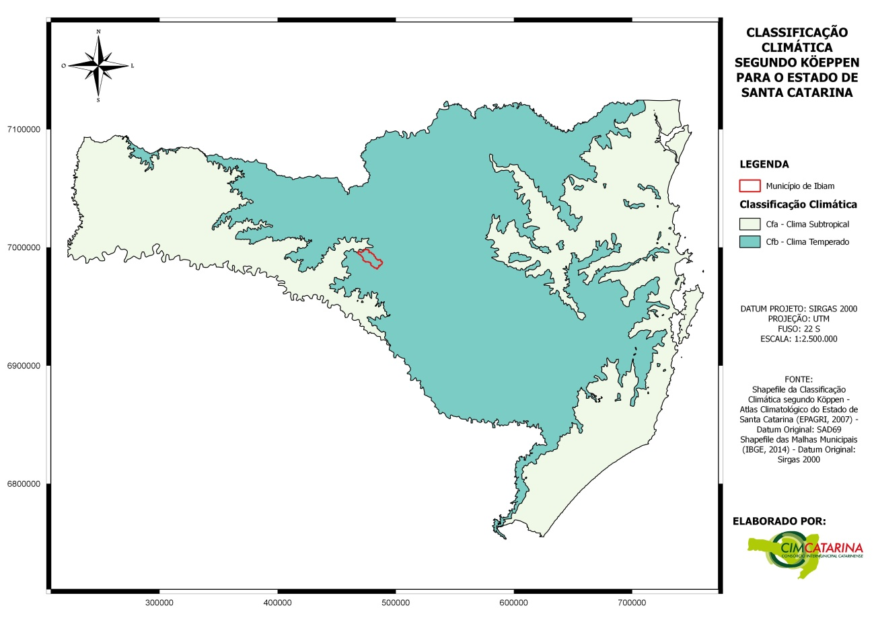

    - Sistemas Atuantes

O clima no sul do Brasil é determinado pelo mecanismo geral da circulação atmosférica e pelo comportamento das massas de ar produzindo as variações climáticas existentes. A precipitação está bem distribuída durante o ano devido às características do relevo e à atuação da Massa de ar Polar Atlântica e da Massa Tropical Atlântica, que por sua constância fazem com que não ocorra uma estação seca (SANTA CATARINA, 2014)
Segundo Atlas Geográfico de Santa Catarina (2014) diversos centros de ação de massas de ar influenciam o clima catarinense, contudo a maior influência ocorre pelo anticiclone Migratório Polar, centro de ação da Massa de Ar Polar, úmida quando a trajetória é marítima (mPa) e seca quando a trajetória é continental, sempre fria (mPc); pelo anticiclone do Atlântico, centro de ação da Massa Tropical Atlântica (mTa), quente e úmida e pela depressão do Chaco, que é o centro de ação da Massa Tropical Continental (mTc), quente e seca.
A Massa Polar Atlântica (MPA) tem muita importância no clima da região, por constituir uma fonte de ar frio dotado de grande mobilidade. Já a Massa Tropical Atlântica (MTA) constitui uma massa de ar tropical marítima, que com sua subsidência inferior e consequente inversão de temperatura, mantém a estabilidade do tempo e a umidade limitada à camada superficial (RTK CONSULTORIA, 2009).
Em geral, períodos chuvosos e de altos índices de umidade do ar estão associados a maior predomínio de nuvens, o que inibe a perda de radiação terrestre no período noturno e o aquecimento diurno por radiação solar, resultando em aumento na temperatura mínima e redução na temperatura máxima. No Estado de Santa Catarina esses períodos podem ser causados no final do inverno, primavera ou verão, por frentes frias semiestacionárias ou ZCAS que permanecem alguns dias sobre o Sul do Brasil e, no outono, inverno e primavera, pela presença do jato subtropical no Sul do Brasil (PEZZI e CAVALCANTI, 1994), mantendo as condições de nevoeiros na noite, amanhecer e início da manhã (EPAGRI, 2009).
Períodos mais secos, ao contrário, favorecem tanto as perdas de radiação terrestre como o aquecimento diurno e, consequentemente, podem resultar em registros de temperatura mínima abaixo da média e de máximas acima da média normal (EPAGRI, 2009).
Na região, especialmente no inverno e início da primavera, há predominância de tempo bom com dias ensolarados, porém interrompidos por sequências de dias chuvosos, decorrentes de frente frias. As linhas de instabilidade tropical ocasionam dias de chuvas intensas e de curta duração, em particular no final da primavera e no verão (RTK CONSULTORIA, 2009).
Nos conceitos clássicos, a frente fria é a área onde ocorre o encontro de duas massas de ar com características diferentes. Especialmente as frentes frias são causadoras de variações mais significativas nas condições de tempo observadas antes e após sua passagem. Outros tipos de frente são a quente e a oclusa, mas essas ocorrem principalmente no oceano, enquanto o ramo frio passa pelo continente (TUBELIS e NASCIMENTO, 1980).
No verão, a frequência de frentes frias que passam pelo Sul do Brasil é de três a quatro por mês, mas em alguns anos ou meses podem ocorrer episódios de passagem de frente para mais ou para menos, como em casos de bloqueio atmosférico. As frentes frias são de grande importância por ser o sistema que pode aportar chuva melhor distribuída, com volumes significativos, especialmente no Oeste e Meio-Oeste Catarinense, onde os Complexos convectivos de mesoescalas apenas fazem uma contribuição complementar. Em anos em que as frentes passam preferencialmente pelo litoral Sul e Sudeste do Brasil ou encontram o ar muito seco, ocorrem períodos de estiagem e até secas, principalmente em janeiro e fevereiro (ANDRADE e CAVALCANTI, 2004).

    - Precipitação

A média mensal de precipitação do Município pode ser observada na Figura 15. Para a obtenção da precipitação média mensal foram utilizados dados de 2000 a 2016 da Estação Pluviométrica Irakitan (02751022), distante a 20 km do perímetro urbano do município e dados de 2012 a 2017 da Estação Pluviométrica 2311-Ibiam da EPAGRI/CIRAM instalada em Ibiam.

Figura 15: Precipitação média mensal estimada do município de Ibiam.

Conforme EPAGRI (2007), Ibiam apresenta um regime de chuvas que varia entre 1500 mm e 1900 mm anualmente (Figura 16), enquanto que os dados da Estação Pluviométrica Irakitan (02751022) apresentam média anual de 1912,70 mm, sendo historicamente o mês mais chuvoso, setembro com média de mais de 250 mm e o mês mais seco, agosto com média de pouco mais de 108 mm.
Figura 16: Precipitação anual do Estado de Santa Catarina.
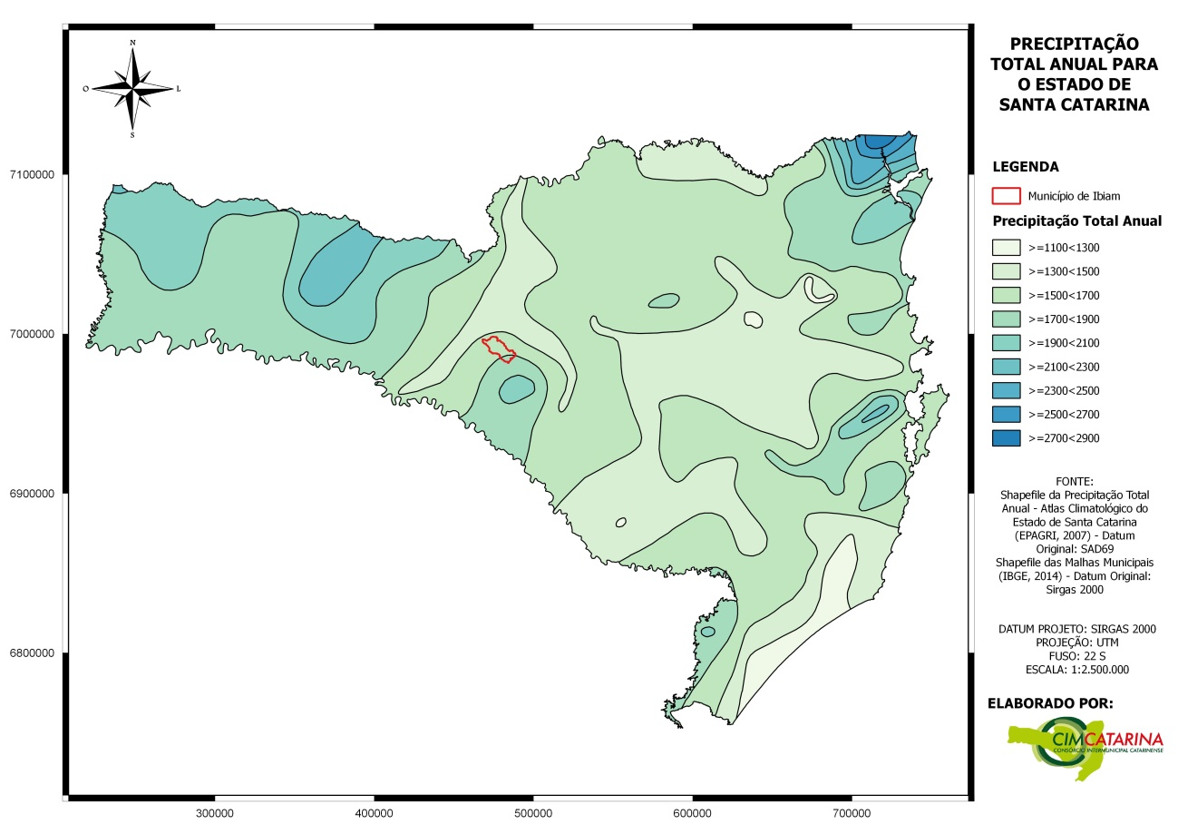

A pluviosidade está relacionada com a circulação das massas de ar e também com fatores locais relacionados com as variações diurnas da radiação, temperatura, umidade e nebulosidade, bem como com a influência do relevo que originam variações importantes na pluviosidade local dentro do quadro regional (MONTEIRO, 1957).

    - Temperatura

A região sul do Brasil apresenta a maior variabilidade térmica no decorrer do ano, sendo suas estações bem definidas.
As temperaturas mais altas para o município de Ibiam estão relacionadas aos primeiros meses do ano, onde apresentam-se em torno dos 24°C. Já as temperaturas mais baixas ocorrem no mês de julho e chegam a marcar 8°C, porém não ultrapassam os 19°C como é possível observar na Figura 17, que traz dados de temperatura máxima e mínima do município nos últimos 30 anos. Ocorre também entre os meses de abril a setembro um processo de resfriamento originado pela condensação próxima do solo que são as geadas, comuns em todo o Planalto Catarinense nesse período (SANTA CATARINA, 2008).

Figura 17: Variação média da temperatura de Ibiam nos últimos 30 anos.

Fonte: CLIMATEMPO, 2016

Também é possível observar, na Figura 18, os dados de temperatura média mensal registradas para o município entre os anos de 2012 a 2016 da estação 2311-Ibiam da EPAGRI/CIRAM.

Figura 18: Média mensal da temperatura de Ibiam na estação 2311-Ibiam.

Este município apresenta conforme dados do Atlas Climatológico do Estado de Santa Catarina (EPAGRI, 2007), três comportamentos distintos, como mostrado na Figura 19, em relação à temperatura. As regiões com coloração esverdeadas apresentam temperatura média anual de 16ºC e 17°C, sendo a maior área presente no município, inclusive contendo o perímetro urbano. Já a região com coloração mais azulada apresenta temperatura média anual que chega atingir 18°C, e a região com coloração mais clara, a média de temperatura é mais baixa, variando de 15ºC a 16ºC.

Figura 19: Distribuição da temperatura média anual do município de Ibiam.
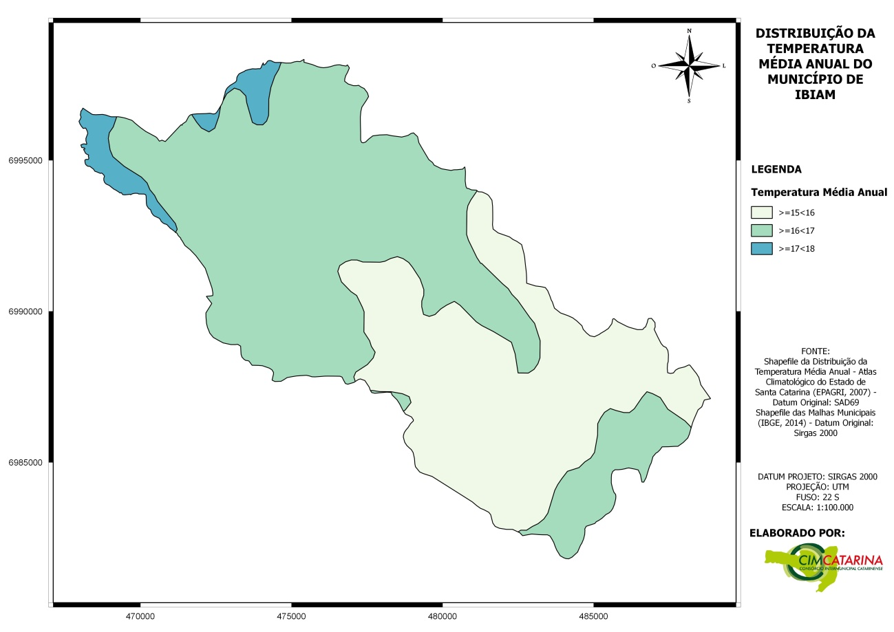

    - Umidade Relativa

De acordo com os dados do Atlas Climatológico do Estado de Santa Catarina (EPAGRI, 2007) e como pode ser observada na Figura 20, a umidade relativa média anual do ar para Ibiam está entre 76% e 80%. Sendo que maior parte do território, inclusive o perímetro urbano, encontra-se inserido na faixa de umidade relativa anual entre 78% e 80%.
Figura 20: Umidade Relativa Anual de Santa Catarina.
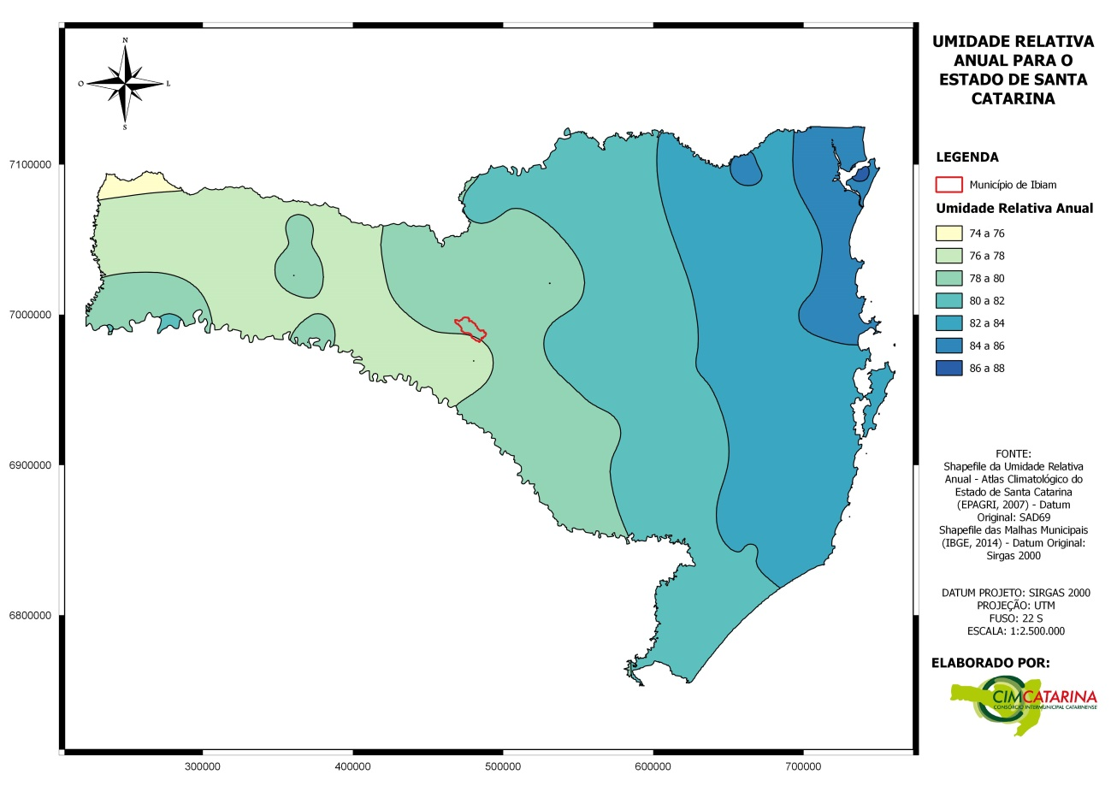

    - Solos

Os tipos de solo encontrados em Ibiam, conforme a Distribuição Geográfica dos Solos de Santa Catarina (EPAGRI, 2004) estão representados na Figura 21.
Segundo o Sistema Brasileiro de Classificação de Solos (EMBRAPA, 2006) os Latossolos são solos constituídos por material mineral, apresentando horizonte B latossólico imediatamente abaixo de qualquer tipo de horizonte A, dentro de 200 cm da superfície do solo ou dentro de 300 cm, se o horizonte A apresenta mais que 150 cm de espessura. Especificamente para a classe do 2º nível, o referido solo se enquadra como Latossolos Bruno, que são solos com matizes 4YR ou mais amarelos no horizonte BA ou em todo o horizonte B, em concomitância com valor úmido igual ou inferior a 4 e croma inferior a 6, apresentando horizonte A húmico ou teores de carbono orgânico superiores a 1% até 70 cm ou mais de profundidade. Apresentam alta capacidade de retração com a perda de umidade, evidenciada pelo fendilhamento acentuado em cortes de barrancos expostos ao sol por curto espaço de tempo (uma semana ou mais), formando uma estrutura do tipo prismática.
Figura 21: Classificação dos Solos no município de Ibiam, conforme Sistema Brasileiro de Classificação de Solos.
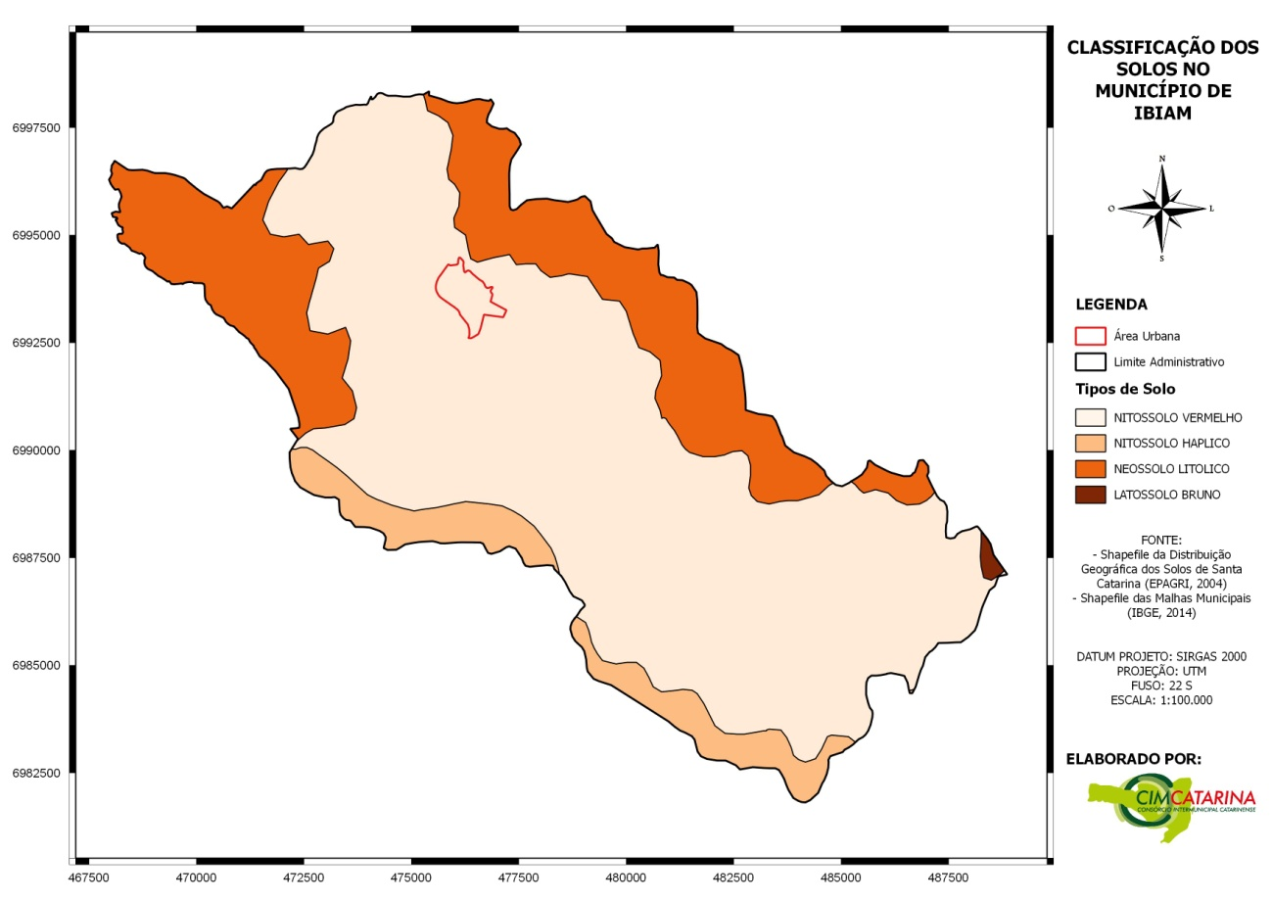

Em relação ao Neossolo encontrado no município, segundo EMBRAPA (2006) são solos pouco evoluídos constituídos por material mineral, ou por material orgânico com menos de 20 cm de espessura, não apresentando qualquer tipo de horizonte B diagnóstico. Especificamente para a classe do 2º nível Litolítica, a mesma são solos com horizonte A ou hístico, assentes diretamente sobre a rocha ou sobre um horizonte C ou Cr ou sobre material com 90% (por volume) ou mais de sua massa constituída por fragmentos de rocha com diâmetro maior que 2 mm (cascalhos, calhaus e matacões), que apresentam um contato lítico típico ou fragmentário dentro de 50cm da superfície do solo. Admite um horizonte B em início de formação, cuja espessura não satisfaz a qualquer tipo de horizonte B diagnóstico.
Já os Nitossolos são classificados conforme o Sistema Brasileiro de Classificação de Solos (EMBRAPA, 2006) como solos com 350 g/kg ou mais de argila, inclusive no horizonte A, constituídos por material mineral que apresentam horizonte B nítico abaixo do horizonte A, com argila de atividade baixa ou caráter alítico na maior parte do horizonte B, dentro de 150 cm da superfície do solo. Esse tipo de solos praticamente não apresenta policromia acentuada no perfil.
Para o município, o solo classificado como Nitossolos apresenta classes do 2º nível categórico diferentes, podendo ser Vermelho, apresentando matiz 2,5YR ou mais vermelho na maior parte dos primeiros 100 cm do horizonte B (exclusive BA) ou Háplico quando os solos não apresentam características citadas na anterior ou como Bruno (matiz 4YR ou mais amarelos na maior parte dos primeiros 100 cm do horizonte B).
O perímetro urbano no município de Ibiam se encontra na totalidade em solos classificados como Nitossolo Vermelho.

    - Geologia

O município de Ibiam é formado por duas Unidades Geológicas: Serra Geral e Paranapanema (Figura 22). Ambas são caracterizadas por derrames basálticos que cobriram toda a região com consecutivos lençóis de lavas.

Figura 22: Mapa Geológico do Estado de Santa Catarina.
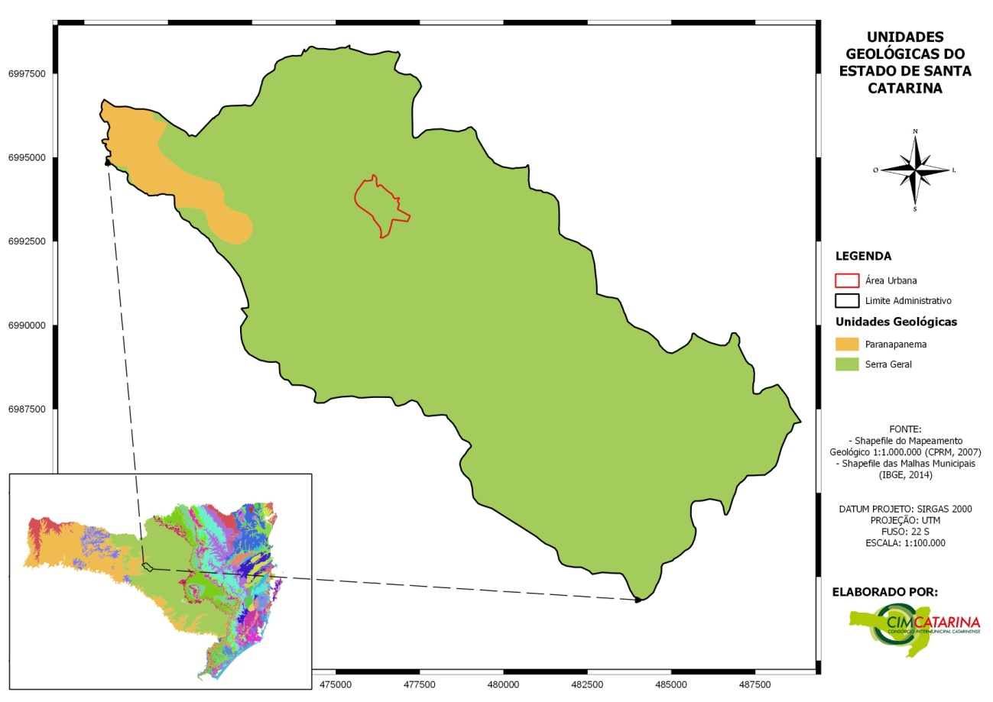

Os derrames da Unidade Serra Geral representam 95,58% da área total do município de Ibiam. Essa unidade geológica é uma das maiores manifestações vulcânicas episódicas de caráter básico já registradas; apresentam uma espessura total de até 2.000 m de basalto sobre os sedimentos da Bacia do Paraná, sendo principalmente representadas por derrames de natureza básica e subordinadamente por rochas ácidas. Também ocorreu significativa atividade ígnea intrusiva (representada por sills e diques) associada. Encontram-se em contato concordante e abrupto com os arenitos eólicos subjacentes da Formação Botucatu. É comum, nas porções mais basais da sequência vulcânica, a presença de intertraps deste arenito em meio aos derrames de lava, cuja origem parece estar relacionada a um intervalo de quiescência do vulcanismo (REIS et al., 2014).
Esta Formação constitui uma unidade aquífera composta por camadas com porosidade, em sua maioria, secundária (por fraturamento), sobrepostas ao Aquífero Guarani, que serve como uma alternativa para abastecimento das cidades de pequeno porte na região serrana. As vazões dos poços podem alcançar, no local, mais de 100 m³/h e normalmente são perfurados até, no máximo, uma profundidade de 200 m (ZANATTA et al., 2002).
A Formação Paranapanema representa 4,42% da área total do município de Ibiam e é constituída por derrames básicos e/ou seus produtos de intemperismo. É uma subdivisão do Grupo Serra Geral, pois também é formada por basaltos, mas estes possuem alguns minerais que o distinguem do basalto do Serra Geral. Apresentam horizontes vesiculares espessos preenchidos por quartzo (ametista), zeólitas, carbonatos, celadonita, Cu nativo e barita (WILDNER et al., 2014). São pouco fraturados e, segundo BELLIENI et al.(1983), são do tipo alto-Ti (TiO₂ > 1,80%).

    - Geomorfologia

As informações constantes nesse item foram propostas pelos técnicos do projeto Radam-Brasil (incorporado ao IBGE) a partir da análise de imagens de radar, visitas a campo e consultas bibliográficas e que constituem a base do levantamento geomorfológico proposta no Atlas de Santa Catarina de 1986 (SANTA CATARINA, 2014). Segundo o referido estudo, os fatos geomorfológicos podem ser ordenados segundo uma taxonomia que permite a divisão e hierarquização do Estado de Santa Catarina em quatro domínios morfoestruturais, sete regiões geomorfológicos e 13 unidades geomorfológicas (Quadro 11).
Segundo Embrapa (2004) os domínios morfoestruturais são em função de fatos geomorfológicos derivados de aspectos amplos da geologia, como os elementos geotectônicos, os grandes arranjos estruturais, e, eventualmente, a predominância de uma litologia conspícua. As regiões geomorfológicas se caracterizam por uma divisão regionalmente reconhecida e estão ligadas a fatores climáticos atuais ou passados e/ou a fatores litológicos. As unidades geomorfológicas consistem no arranjo de formas de relevo fisionomicamente semelhantes em seus tipos e modelados.

Quadro 11: Levantamento Geomorfológico de Santa Catarina.
DOMÍNIO GEOMORFOLÓGICO | REGIÕES | UNIDADES  GEOMORFOLÓGICAS
Depósitos sedimentares | - Planícies Costeiras | - Planícies Litorâneas  - Planície Colúvio Aluvionar
Bacias e Coberturas Sedimentares | - Planalto das Araucárias | - Planalto dos Campos Gerais  - Planalto Dissecado Rio Iguaçu/Rio Uruguai  - Patamares da Serra Geral  - Serra Geral
 | - Depressão do Sudeste Catarinense | - Depressão da Zona Carbonífera Catarinense
 | - Planalto Centro Oriental de Santa Catarina | - Patamares do Alto Rio Itajaí  - Planalto de Lages
 | - Patamar Oriental Bacia do Paraná | - Patamar de Mafra
Faixa de Dobramentos Remobilizados | - Escarpas e Reversos da Serra do Mar | - Serra do Mar  - Planalto de São Bento do Sul
Embasamento Estilos Complexos | - Serras do Leste Catarinense | - Serras do Tabuleiro/Itajaí
Fonte: EMBRAPA (2004).

O Município de Ibiam está inserido em duas Unidades Geomorfológicas: a do Planalto Dissecado Rio Iguaçu/Uruguai e do Planalto dos Campos Gerais. A primeira apresenta-se disseminada em áreas descontínuas e é caracterizada por um relevo muito dissecado, com vales profundos e encostas em patamares. Apresenta cotas altimétricas que ultrapassam os 1.000 m na borda leste e decaem até cerca de 300 m na parte oeste e nordeste, em direção ao eixo central da bacia sedimentar do rio Paraná (EMBRAPA, 2004).
A segunda é caracterizada por terras mais altas do que o entorno, onde são encontradas colinas, pequenos morros e planícies de alguns rios. Está distribuída em blocos isolados pela unidade geomorfológica Planalto Dissecado Rio Iguaçu/Rio Uruguai, estando topograficamente situada acima desta unidade circundante. Corresponde a restos de uma superfície de aplainamento e à fragmentação em blocos ou compartimentos, regionalmente conhecidos como Planalto de Palmas, Planalto do Capanema, Planalto de Campos Novos e Planalto de Chapecó, e é consequência de processos de dissecação desenvolvidos ao longo dos principais rios como o Canoas, o Pelotas e o Uruguai. As cotas altimétricas variam de 600 m a 1.200 m, respectivamente, na parte oeste do Planalto de Chapecó e nas proximidades da costa da Serra Geral (EMBRAPA, 2004).

    - Recursos Hídricos

A hidrografia do Estado de Santa Catarina foi subdividida em 10 Regiões Hidrográficas (RH) para planejamento e gerenciamento dos recursos hídricos, de acordo com a Lei Estadual n˚ 10.949/1998.
O município de Ibiam está inserido na Região Hidrográfica (RH) do Vale do Rio do Peixe, conforme é mostrado na Figura 23. A Região Hidrográfica RH 3 (Vale do Rio do Peixe) tem uma área de 8.188 km², é composta pela Bacia do Rio do Peixe (5.238 km²) e pela Bacia do Rio Jacutinga (2.950 km²) (Bacias Hidrográficas de Santa Catarina: Diagnóstico Geral, 1997).

Figura 23: Classificação das Regiões Hidrográficas do Estado de Santa Catarina.
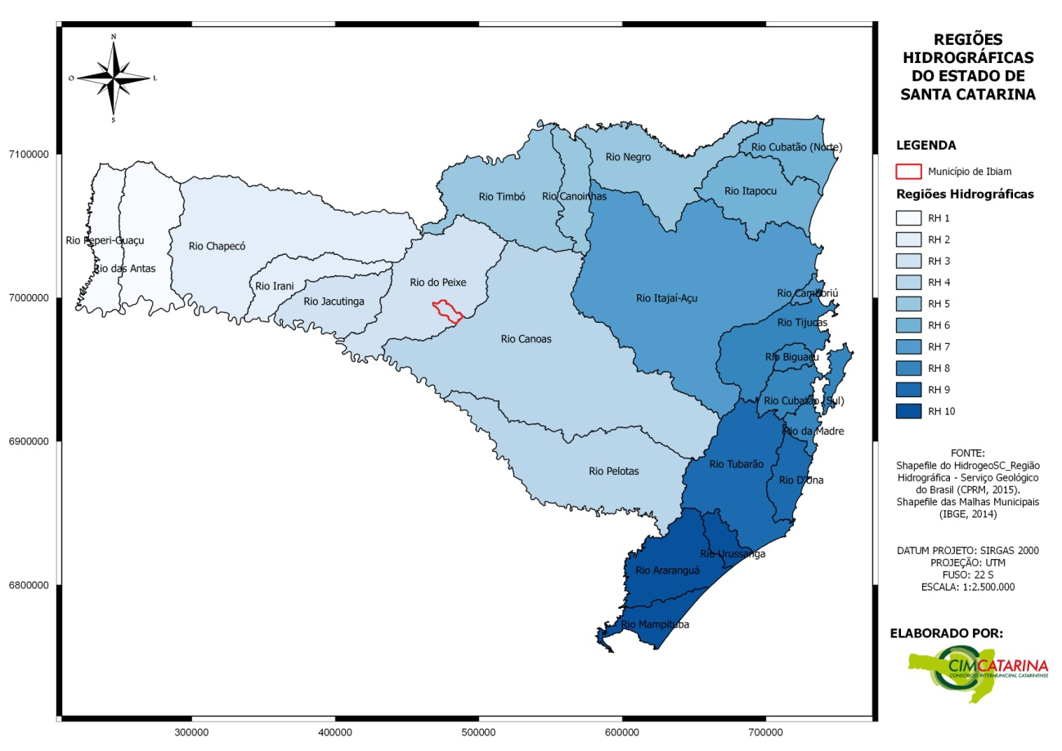

Em relação às sub-bacias existentes no município, destacamos as cinco principais bacias inseridas no território: Rio Cerro Azul, Rio Alçado, Rio Bonito, Afluentes do Rio Bonito e Afluentes do Rio Leão, conforme pode ser observado na Figura 24.
O perímetro urbano do Município está na maior parte da sua área inserido na bacia existente entre o Rio Cerro Azul e o Rio Alçado, afluente da margem esquerda do primeiro.

Figura 24: Principais bacias hidrográficas no município de Ibiam.
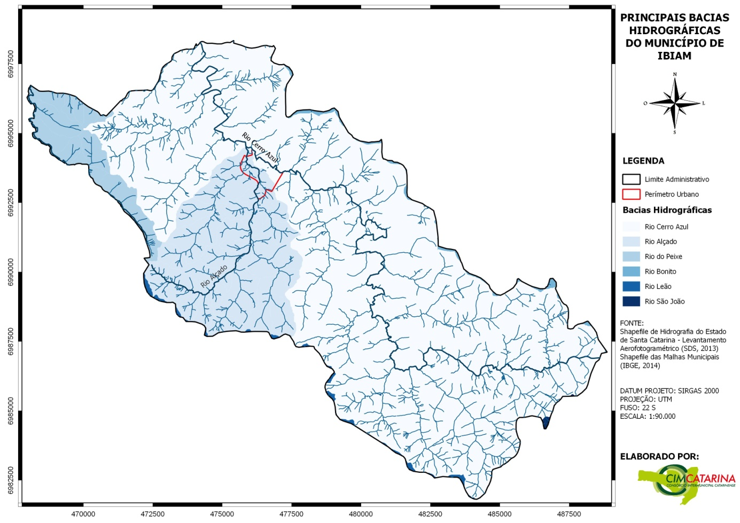

No Quadro 12 é possível observar a área total de cada uma das cinco principais sub-bacias hidrográficas inseridas dentro da área territorial do município. O Rio Cerro Azul é um dos principais afluentes da margem esquerda do Rio do Peixe, e sua área de drenagem abrange praticamente 77% da área total do município de Ibiam.

Quadro 12: Área total das sub-bacias hidrográficas de Ibiam.
Bacia Hidrográfica | Sub-Bacia  Hidrográfica | Área dentro do município
 |  | km² | %
Rio do Peixe | Rio Cerro Azul | 112,41 | 76,72
 | Rio Alçado | 25,11 | 17,14
 | Rio Bonito | 7,72 | 5,27
 | Rio Bonito | 0,82 | 0,56
 | Rio Leão | 0,45 | 0,31
 | TOTAL | 146,51 | 100,00
Fonte: CIMCATARINA, 2017

Foi realizado também um levantamento do uso dos recursos hídricos subterrâneos no município. Na Figura 25 observam-se os poços tubulares cadastrados no SIAGAS – Sistema de Informações de Águas Subterrâneas até 2017 em Ibiam. No total 11 poços estão sendo utilizados no território do município.

Figura 25: Localização dos poços tubulares em Ibiam.
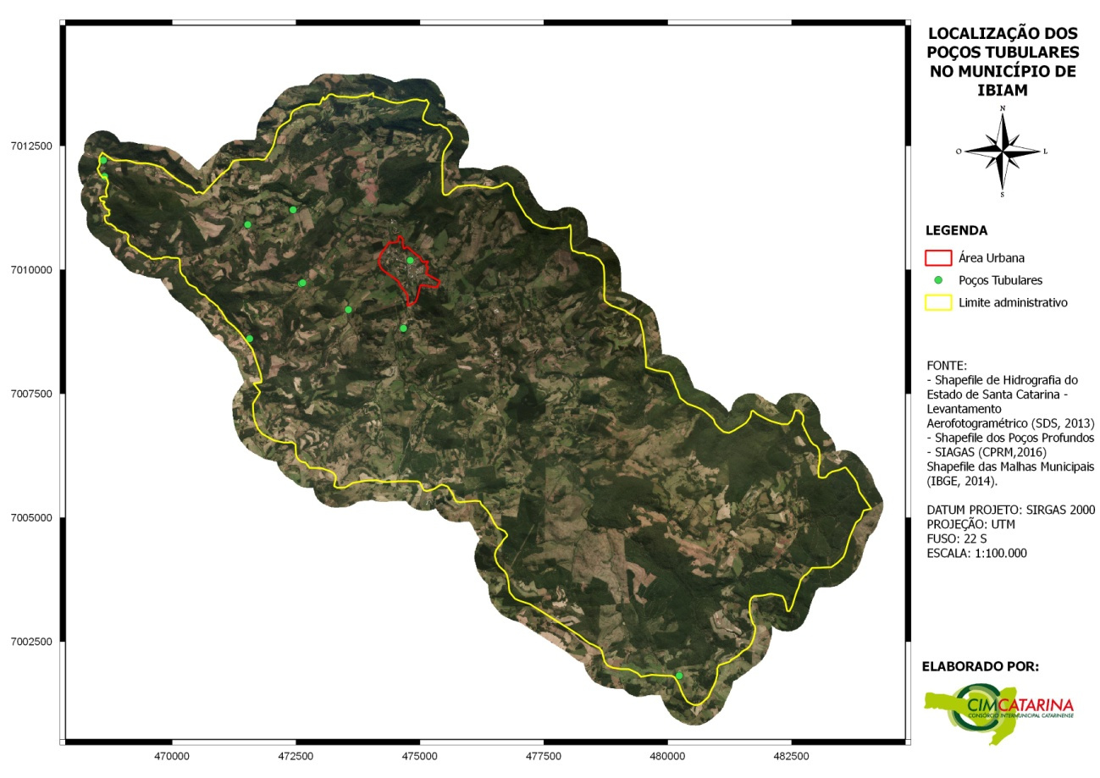

De acordo com informações do PMSB (2011), 16 localidades apresentavam poços comunitários e 5 poços particulares, os quais não apresentam dados cadastrais.
Observa-se que os valores apresentados pela Prefeitura Municipal de Ibiam através do PMSB (2011), já eram superiores ao número de poços cadastrados no município pelo Sistema de Informações de Águas Subterrâneas – SIAGAS, até 31 de março de 2017.

    - Flora

O diagnóstico da cobertura vegetal foi elaborado para configurar o cenário da ocorrência de vegetação no município de Ibiam, com o objetivo de identificar as espécies nativas ou exóticas existentes, registrando peculiaridades relevantes.
O Estado de Santa Catarina é formado pelo Bioma Mata Atlântica, o qual é subdividido em sete Regiões Fitoecológicas (KLEIN, 1978) Dentre as diferentes formações vegetacionais, destacam-se: Floresta Ombrófila Densa, Floresta Ombrófila Mista, Floresta Estacional Decidual e Campos Naturais, além da existência de Floresta de Faxinais, Floresta Nebular e Litorânea.
Conforme se observa na Figura 26, o município de Ibiam está situado na sua totalidade na fisionomia Floresta Ombrófila Mista (FOM). A região fitoecológica da FOM é a maior do Estado, cobrindo originalmente uma área de aproximadamente 42.851,56 km², equivalentes a 44,94% da superfície do estado de Santa Catarina (IFFSC, 2013).

Figura 26: Regiões Fitoecológicas do Estado de Santa Catarina.
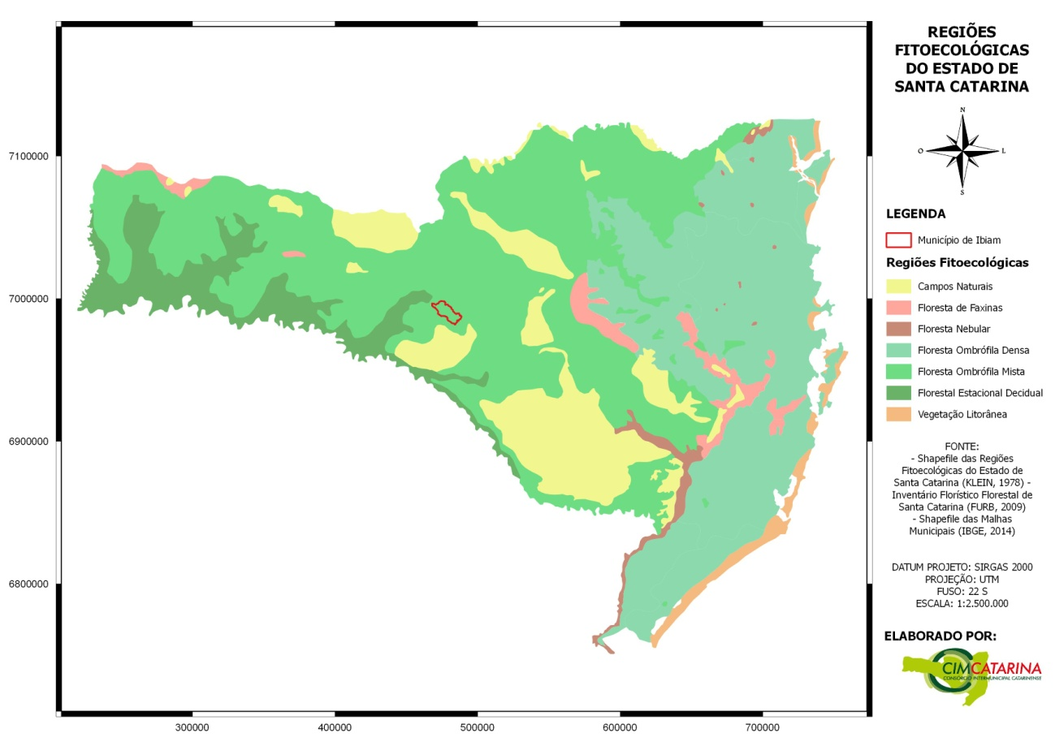

Os valores da cobertura florestal remanescente tanto de Santa Catarina, como da área originalmente coberta pela Floresta Ombrófila Mista, variam de acordo com cada mapeamento. Considerando um conjunto de parâmetros estatísticos e os trabalhos de campo do Inventário Florístico Florestal de Santa Catarina (IFFSC) é possível afirmar que, baseado no mapeamento Atlas 2008 (Fundação SOS Mata Atlântica, 2009) e com probabilidade de 95%, a cobertura florestal remanescente em 2008 na FOM era de 13.741,3 km, equivalente a 24,4% de sua área original (IFFSC, 2013).
A Floresta Ombrófila Mista encontra-se interrompida em alguns pontos por manchas de campos naturais, as quais se mostram como remanescentes das alterações climáticas ocorridas durante o período quaternário. Estas áreas são caracterizadas por relevo suavemente ondulado, entrecortadas por escarpas com formações de platôs relativamente extensos recobertos por vegetação campestre diversificada (MEDEIROS, 2000).
Os limites altimétricos das formações da Floresta Ombrófila Mista no Sul do Brasil determinam sua classificação em: Aluvial, Submontana, Montana e Altomontana. Segundo VELOSO et al. (1991), a composição florística deste tipo de vegetação depende da altitude e latitude do planalto meridional, sendo que a formação Altomontana situa-se acima de 1.000 m de altitude e o pode ser observada na Figura 27.

Figura 27: Perfil esquemático da Floresta Ombrófila Mista.
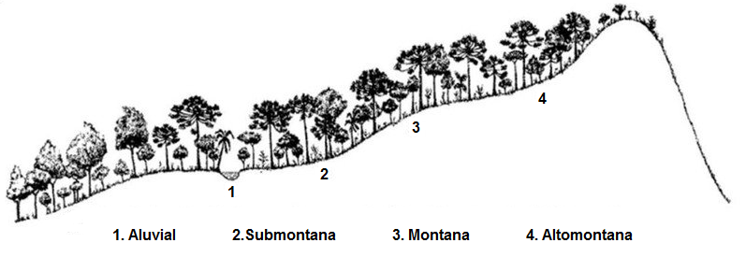Fonte: (VELOSO et al., 1991)

A área mais típica e representativa da Floresta Ombrófila Mista, como aqui se conceitua, é aquela das altitudes superiores aos 800 metros. Podem-se determinar dois grupos distintos de comunidades: 1) onde Araucária (A. angustifolia) se distribui de forma esparsa por sobre bosque contínuo, no qual aparecem de forma significativa a Imbuia (Ocotea porosa), a Canela-amarela (Nectandra lanceolata), a Canela-preta (Nectandra megapotamica), a Guabirobeira (Campomanesia xanthocarpa), e a Erva-mate (Ilex paraguariensis); 2) onde a Araucária (A. angustifolia) forma estrato superior bastante denso sobre estrato composto, basicamente, por Canela-lageana (Ocotea pulchella), Canela-amarela (Nectandra lanceolata), Canela-guaicá (Ocotea puberula), Pinheiro-bravo (Podocarpus lambertii), Pimenteira (Cinnamodendrondinisii), e diversas espécies de Myrtaceae e Aquifoliaceae (CORADIN et al., 2011).
A flora do município foi amostrada pelo Inventário Florístico Florestal de Santa Catarina (2013), através de uma unidade amostral na Região Fitoecológica Floresta Ombrófila Mista (Figura 28).

Figura 28: Unidade Amostral do IFFSC (2013) em Ibiam
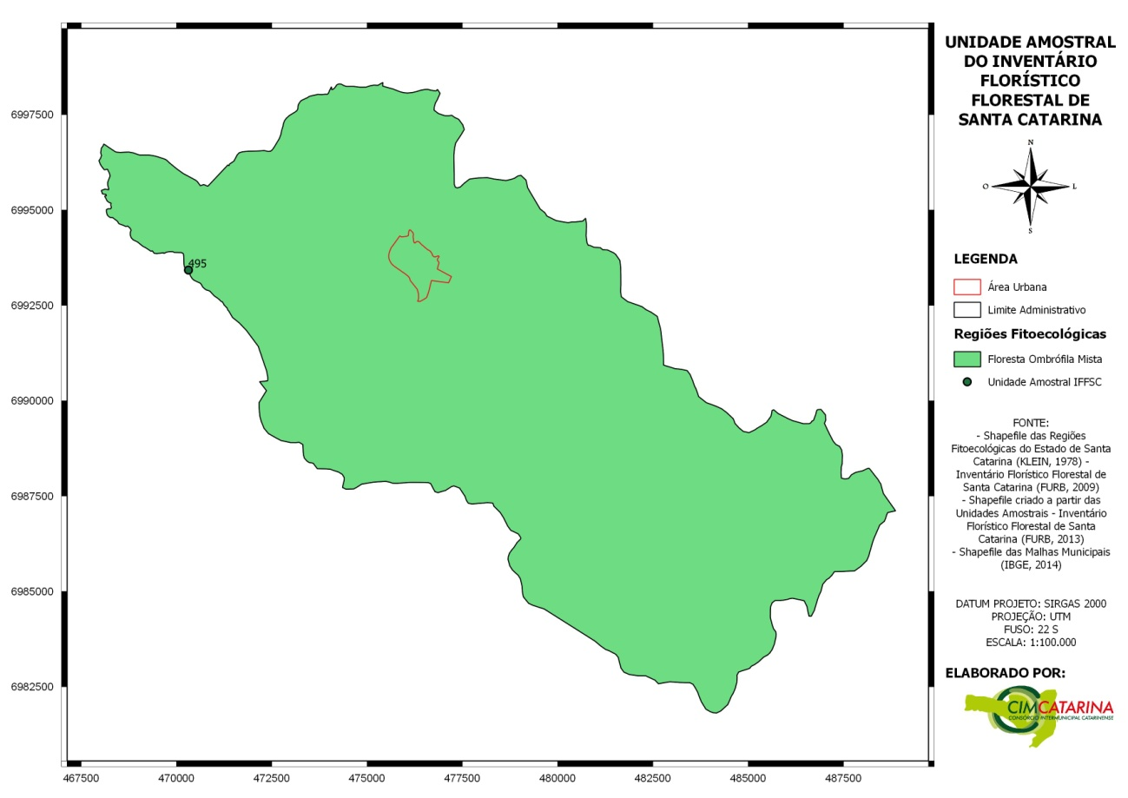

A Unidade Amostral levantada no município foi a UA 495 nas coordenadas UTM 470.313 E e 6993.425 S em uma altitude média de 788 m. A referida UA, apresentou como parâmetros mensurados um número de indivíduos de 136, o que representa uma estimativa de 340 indivíduos por hectare. No total, os mesmos pertenciam a 27 espécies, que apresentaram características dendrológicas de 18,32 cm de diâmetro médio, 5,1 m de altura total média, 11,42 m².ha⁻¹ de Área Basal Total e 55,47 m³.ha⁻¹ de Volume Total. Com esses valores, foi possível calcular os Índices de Shannon (H’) e o Índice de Equabilidade de Pielou (J), sendo esses 2,39 e 0,72 respectivamente.
A classificação da Região fitoecológica para a UA 495 foi Floresta Ombrófila Mista com fisionomia de vegetação secundária em estágio avançado, extremamente alterada, apresentando como espécies com maior valor de importância Canela-Preta (Nectandra megapotamica), Canela-Guaicá (Ocotea puberula), Açoita-Cavalo (Luehea divaricata), Imbuia (Ocotea porosa) e Cedro-Rosa (Cedrela fissilis) com destaque ainda para as espécies Pessegueiro-Bravo (Prunus myrtifolia), Jerivá (Syagrus romanzoffiana), Angico (Parapiptadenia rigida), Uva-do-Japão (Hovenia dulcis), Caboatá-Branco (Matayba elaeagnoides), Camboatá-Vermelho (Cupania vernalis), Guavirova (Campomanesia xanthocarpa), Branquilho (Sebastiana commersoniana), Rabo-de-Bugia (Dalbergia frutescens) e Carne-de-vaca (Styrax leprosus) (IFFSC, 2013).
A vegetação localizada no perímetro urbano enquadra-se na região fitoecológica Floresta Ombrófila Mista. A Área de Preservação Permanente nas margens do Rio Cerra Azul apresenta grande quantidade de árvores, caracterizando como uma vegetação secundária em estágio mais avançado de preservação, com indivíduos nativos característicos de áreas próximas de cursos d’água (Guamirins). As Figuras 29 a 35 apresentam trechos que compõem a APP em diversos cursos d’água do Município, assim como nos Rios Cerro Azul e Alçado. Todas as informações dos locais exatos das fotos podem ser visualizadas também no Mapa de Fotos e Pontos – APÊNDICE III

Figura 29: Representação da vegetação na APP do Rio Cerro Azul, no ponto 01 do Mapa de Fotos.
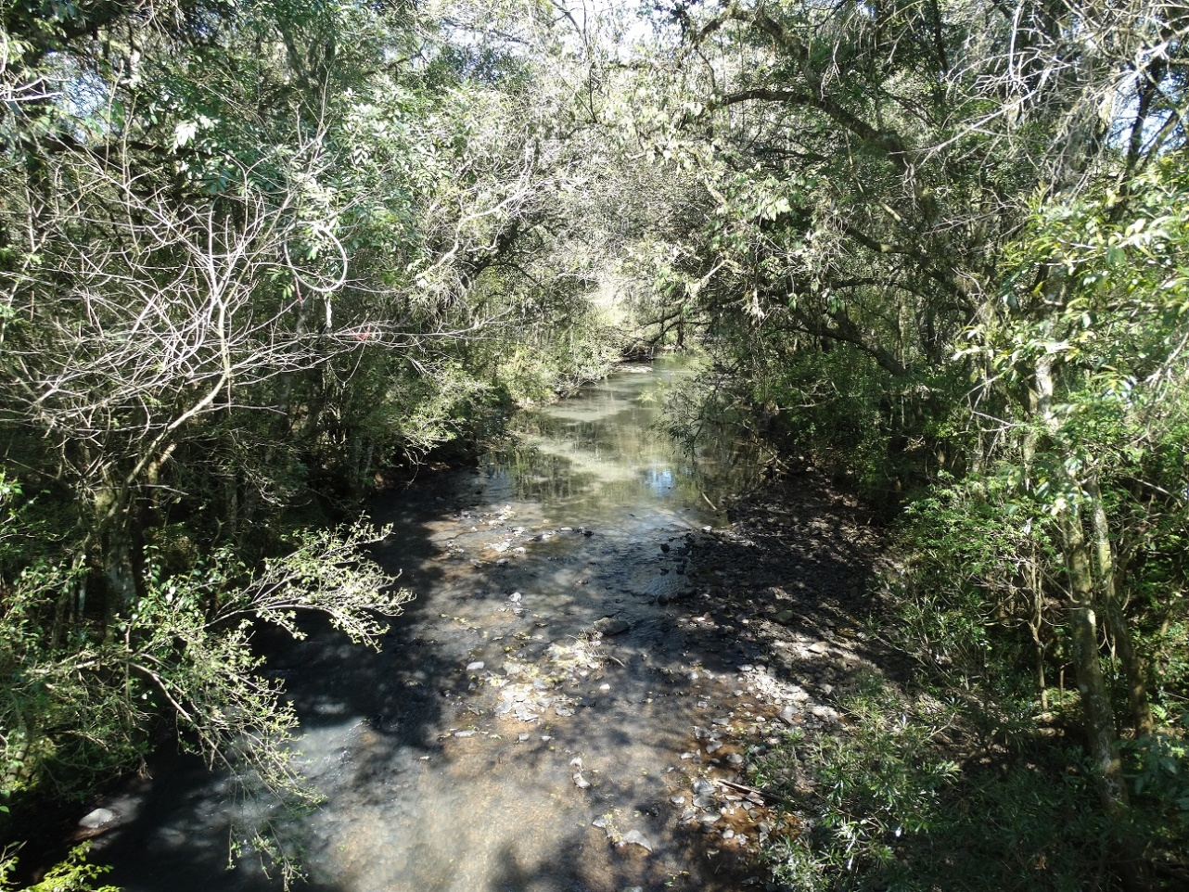
Foto: CIMCATARINA, 2016

Figura 30: Faixa de APP do Rio Cerro Azul, no ponto 02 do Mapa de Fotos
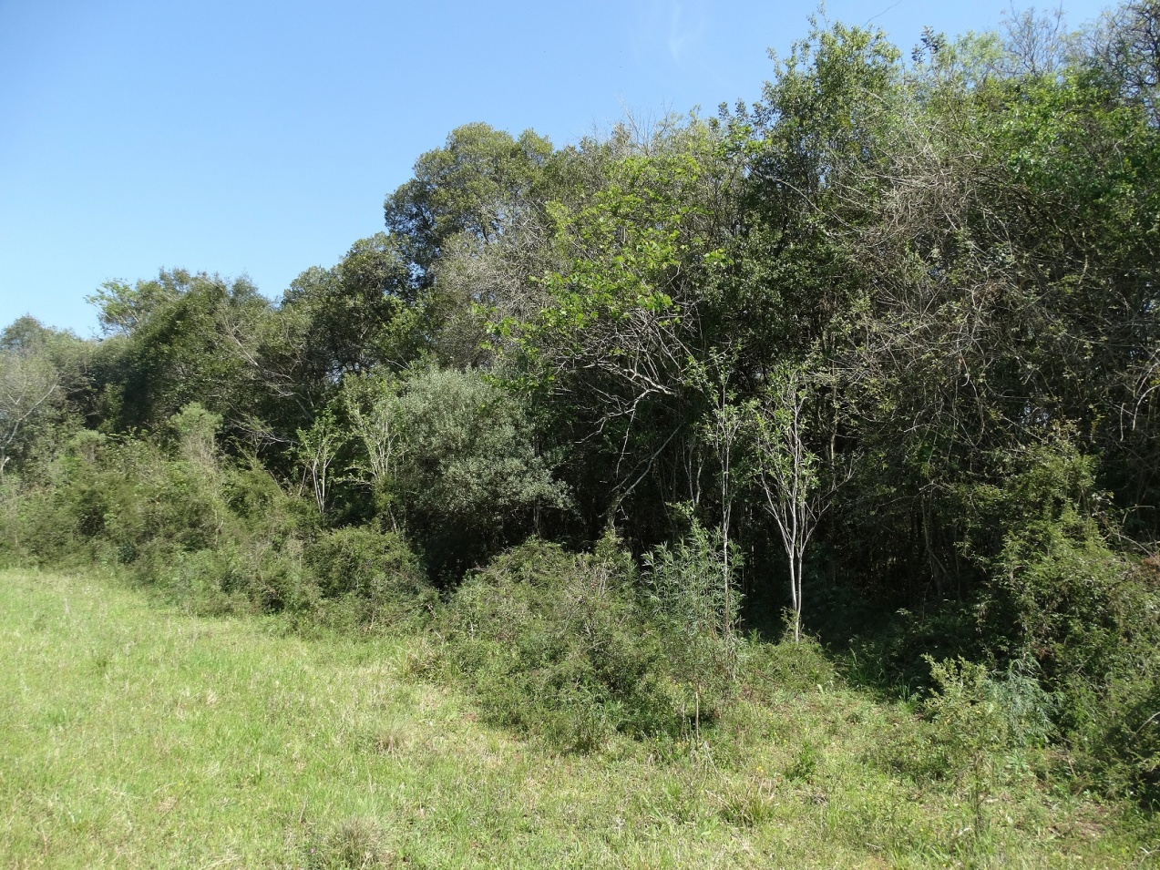
Foto: CIMCATARINA, 2016
Figura 31: Vegetação na APP do Rio Alçado, no ponto 03 do Mapa de Fotos.
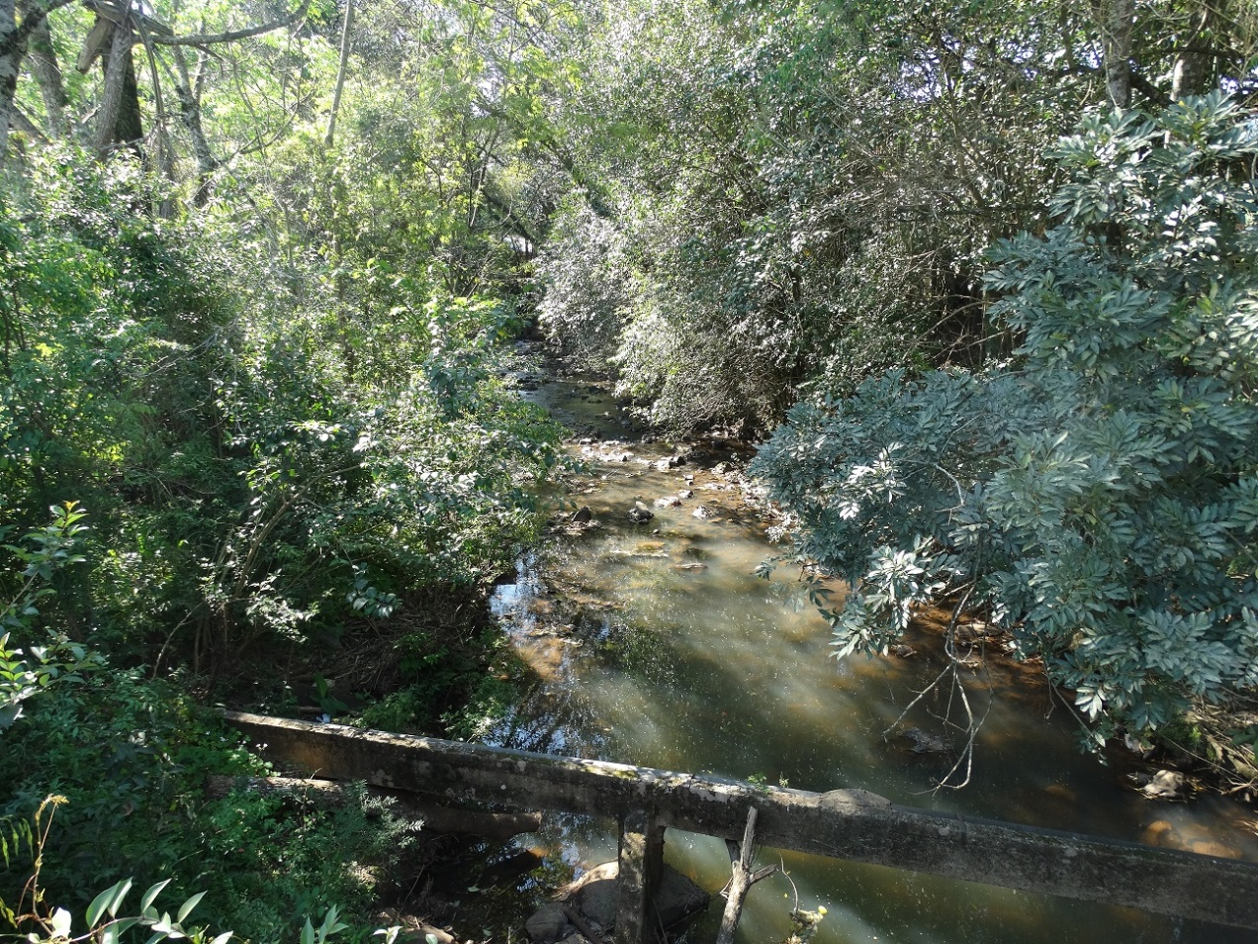
Foto: CIMCATARINA, 2016

Figura 32: Vegetação na APP do Rio do Cerro Azul, no ponto 04 do Mapa de Fotos.
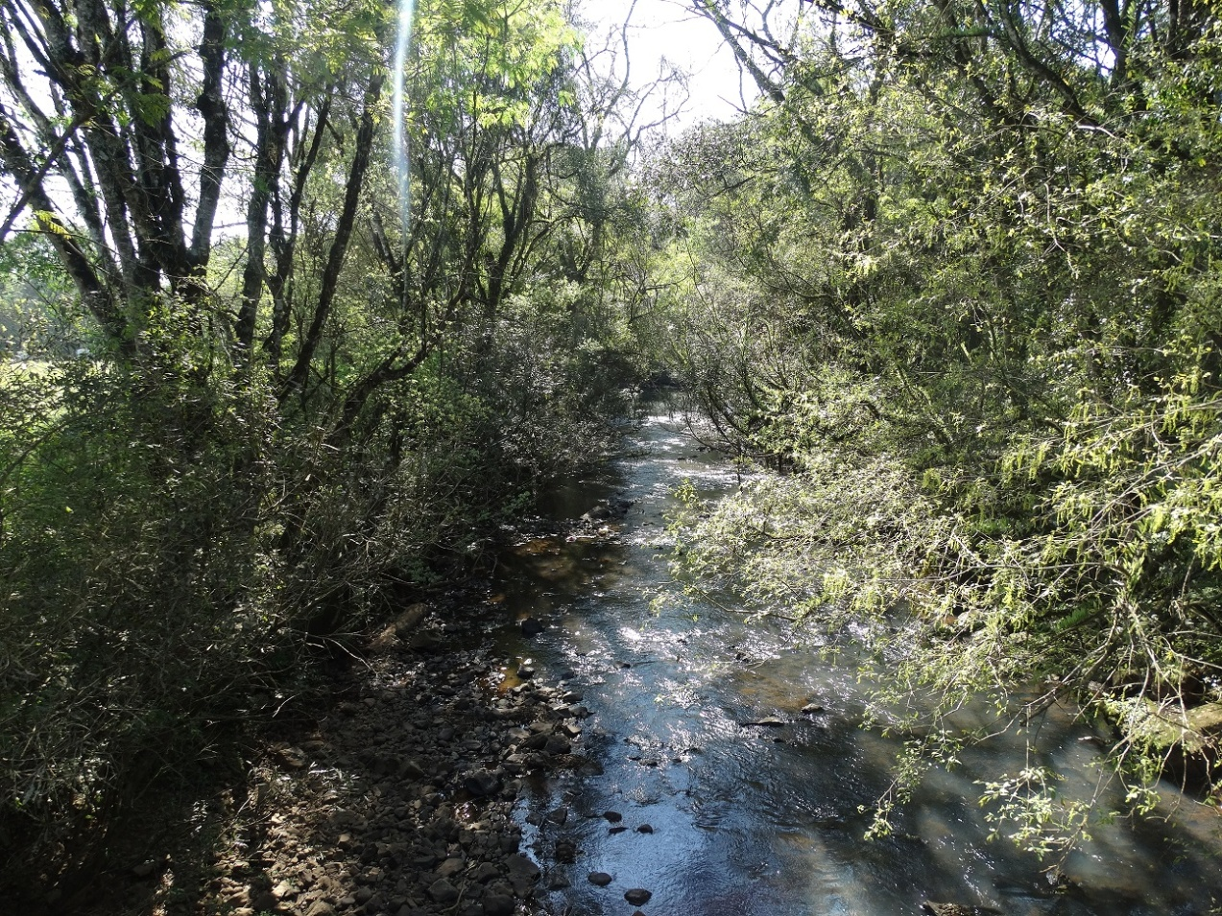
Foto: CIMCATARINA, 2016
Figura 33: Vegetação na APP do Rio do Alçado, no ponto 05 do Mapa de Fotos.
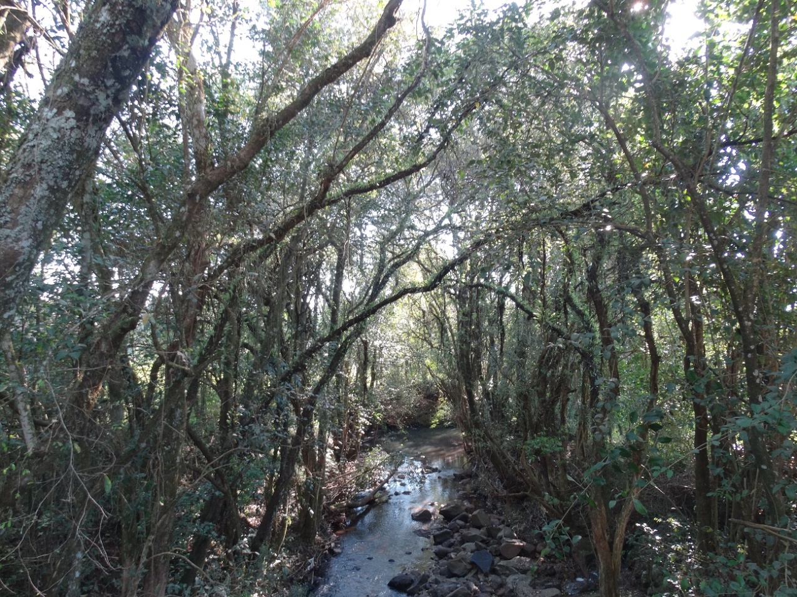
Foto: CIMCATARINA, 2016

Figura 34: Vegetação na APP do Rio Cerro Azul, no ponto 06 do Mapa de Fotos.
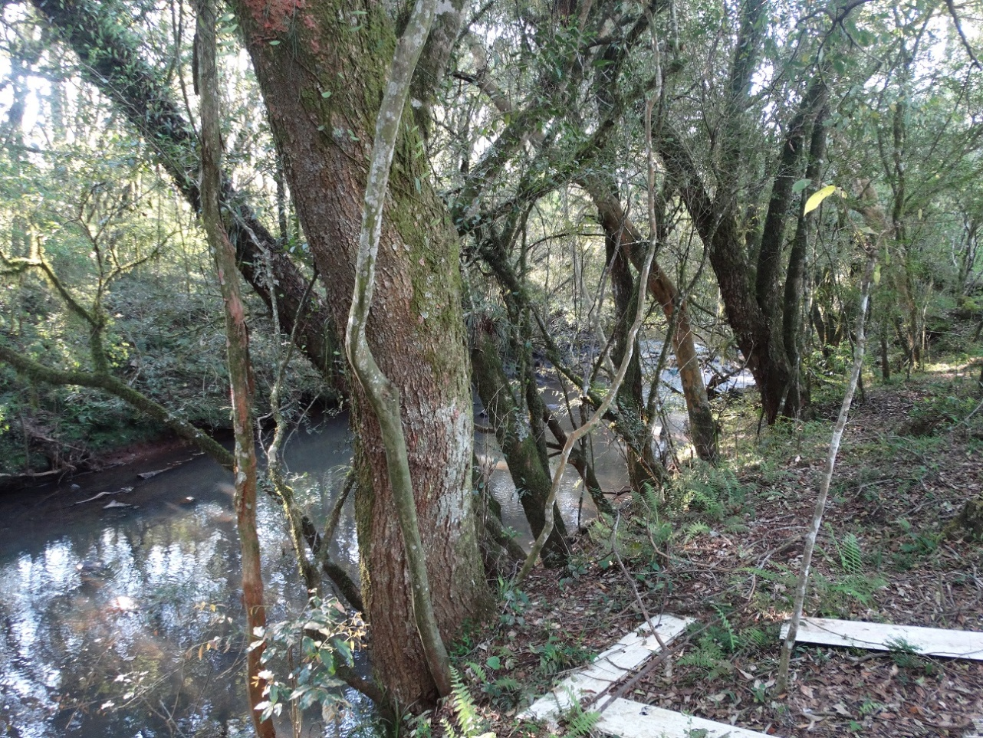
Foto: CIMCATARINA, 2016
Figura 35: Vegetação na APP do Rio Cerro Azul, no ponto 07 do Mapa de Fotos.
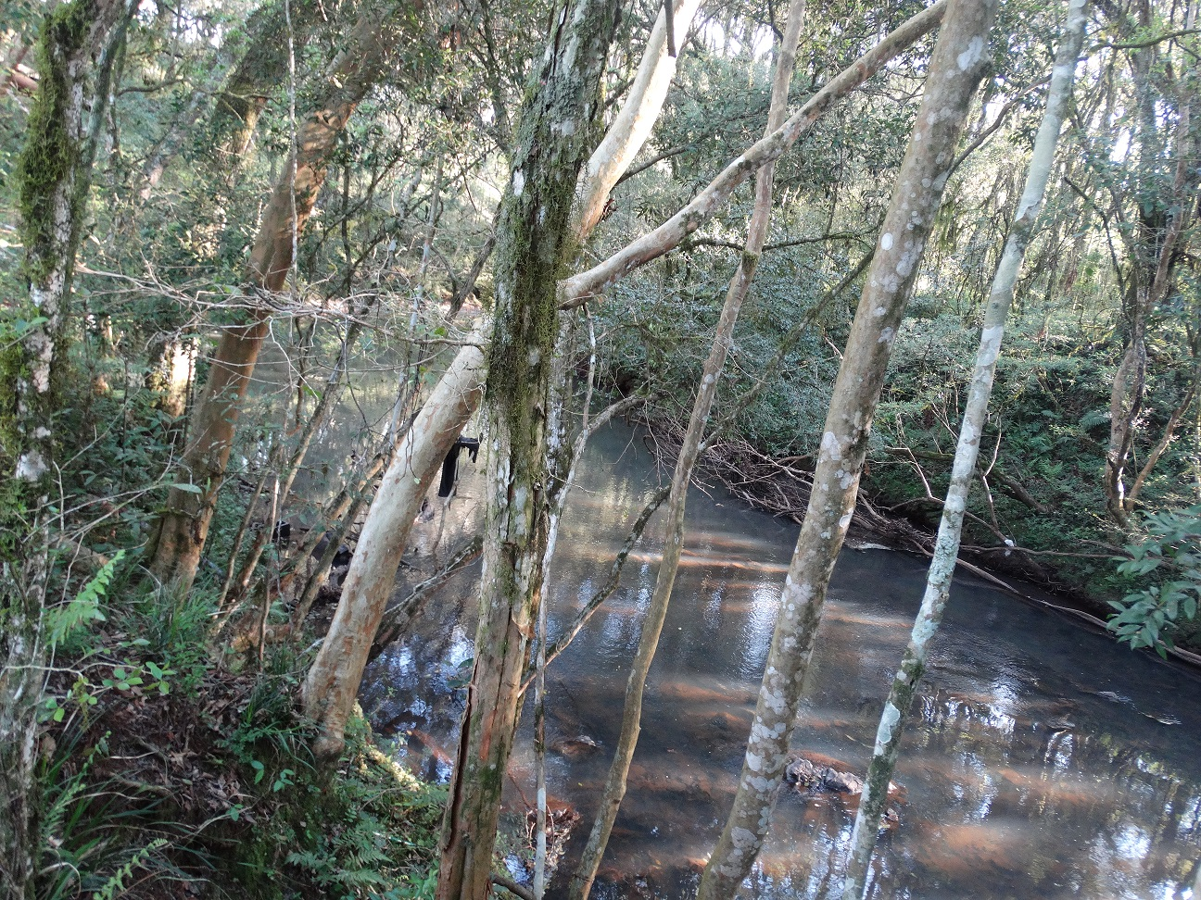
Foto: CIMCATARINA, 2016

As margens dos Rios Alçado e Cerro Azul, apresentam ainda características ambientais que atendem ao objetivo real da Área de Preservação Permanente, atuando no que diz respeito à preservação das características naturais da área, de modo a garantir a diversidade da fauna e da flora, assim como possibilitar a valorização da paisagem e do patrimônio natural (de valor ecológico, paisagístico e turístico). Essas APPs possuem vegetação de porte elevado com variabilidade de espécies, atuando deste modo na proteção e manutenção da permeabilidade do solo e do regime hídrico, na proteção dos corpos d'água, na prevenção contra inundações e enxurradas, além de servirem como refúgio para a fauna e atuarem como facilitadoras no processo de fluxo gênico de fauna e flora.
Alguns afluentes do Rio Alçado apresentam boa qualidade nas matas ciliares, possuindo uma grande quantidade de árvores protegendo suas APPs (Figura 36).

Figura 36: Vegetação na APP de afluente do Rio Alçado, no ponto 08 do Mapa de Fotos.
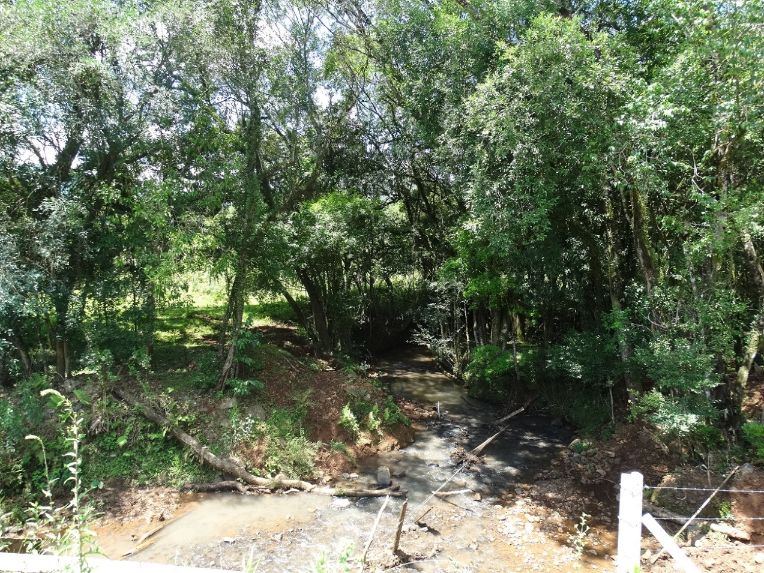
Foto: CIMCATARINA, 2016

Essa situação pode ser explicada pelo fato de os mesmos estarem inseridos em propriedades que apresentam características rurais, porém inseridas no perímetro urbano. Além disso, nestas áreas são desenvolvidas atividades pecuárias, o que mantém a vegetação adulta no local, pelo benefício que proporciona aos animais. O problema dessa atividade é o fato do dano causado ao sub-bosque, pois na maioria das vezes a regeneração e/ou desenvolvimento de novas plantas não ocorre porque as mesmas são consumidas pelos animais (Figura 37 e 38).

Figura 37: Ausência de vegetação em regeneração na APP de afluente do Rio Alçado, no ponto 09 do Mapa de Fotos.
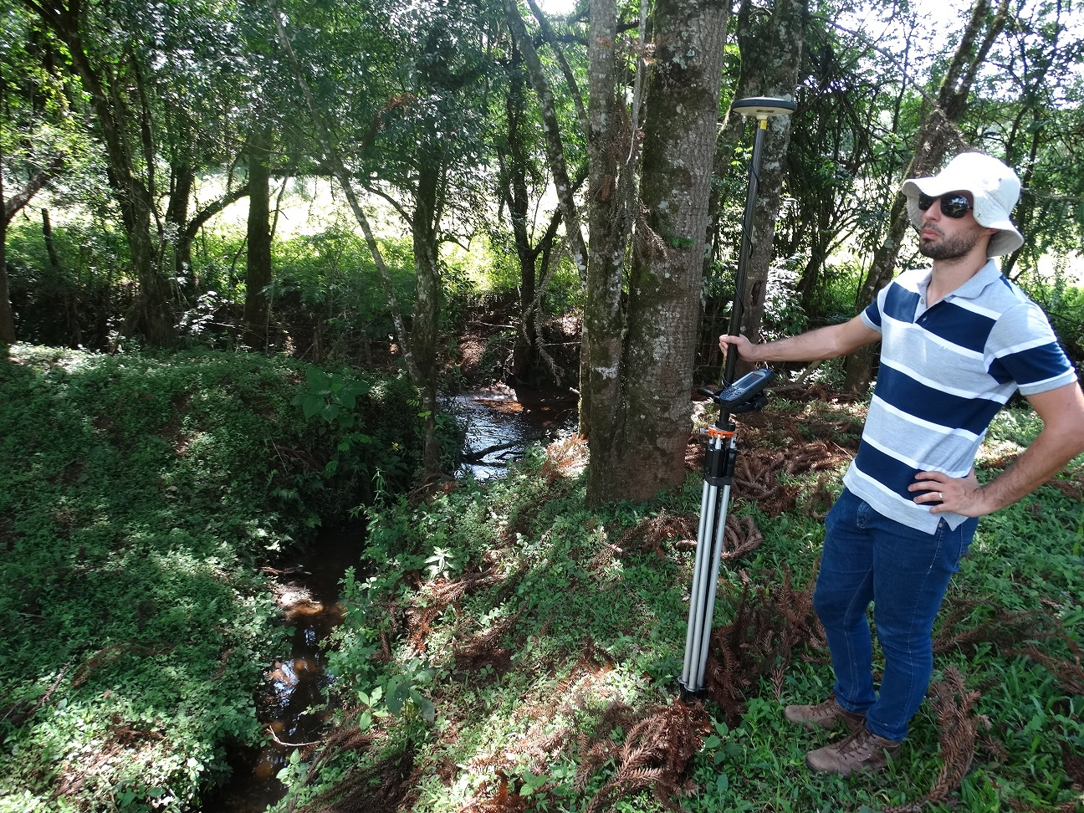
Foto: CIMCATARINA, 2016.

Em alguns trechos dos afluentes do Rio Alçado, foi visualizada uma diminuição na quantidade e na qualidade das APPs, sendo que, em alguns casos, elas praticamente não possuíam indivíduos arbóreos. Estes casos específicos ocorrem em áreas onde não há vestígios da existência de vegetação de grande porte no passado, além de apresentarem a pecuária como atividade extrativista, que como já mencionado anteriormente, impossibilita o processo de regeneração de plantas nesses locais (Figura 38). Nesse local observa-se na margem esquerda, a falta de vegetação que compreende a área de preservação permanente. A referida foto encontra-se a montante da Figura 37 e que devido a atividade de pecuária também não apresenta regeneração no local.

Figura 38: Vegetação na APP do curso d’água “M”, no ponto 10 do Mapa de Fotos.
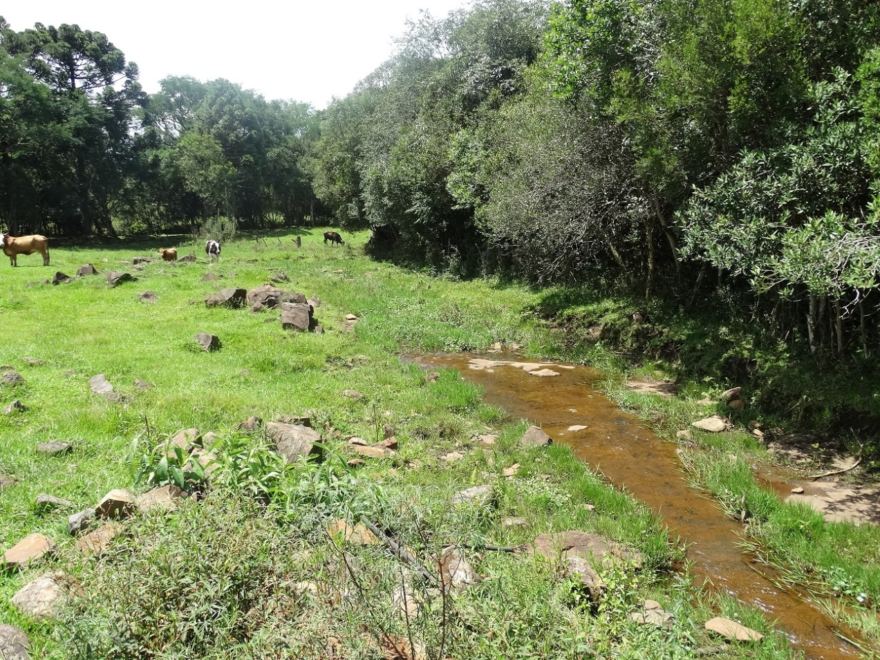Foto: CIMCATARINA, 2016

Existe ainda, dentro do perímetro urbano o canal representado nas Figuras 39 a 41, que em parte do seu trajeto não apresenta vegetação nas suas margens, e outra parte encontra-se tubulado conforme apresentado no item 8.3 nas páginas 124 e 125. O mesmo trata-se de um canal artificial para a condução da água do Rio Cerro Azul, aberto na década de 50, para servir de geração motriz a um moinho localizado no encontro das águas do Rio Alçado com o Rio Cerro Azul. O canal cruza toda a cidade de Ibiam, mantendo o transporte de água até o referido ponto nos dias atuais, mesmo não tendo mais as funções originais. Todo o desenvolvimento da cidade ocorreu considerando as atividades desse canal, servindo como ponto de lazer no pátio das casas, além de abastecer alguns açudes nas proximidades.
A condição artificial deste canal extingue a obrigatoriedade de manutenção de Área de Preservação Permanente, assim, apesar da falta de vegetação às suas margens, não existe a necessidade de recomposição de vegetação, uma vez que, conforme o Art. 4º da Lei 12.651 de 2012, é considerada Área de Preservação Permanente, em zonas rurais ou urbanas, I - as faixas marginais de qualquer curso d’água natural perene e intermitente, excluídos os efêmeros.

Figura 39: Faixa marginal do canal construído entre o Rio Cerro Azul e o Rio Alçado, no ponto 11 do Mapa de Fotos.
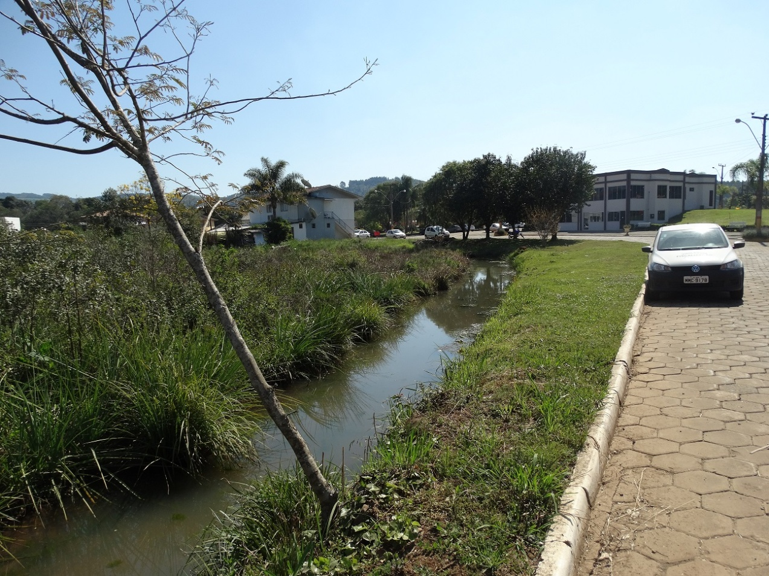
Foto: CIMCATARINA, 2016

Figura 40: Faixa marginal do canal construído, no ponto 12 do Mapa de Fotos.
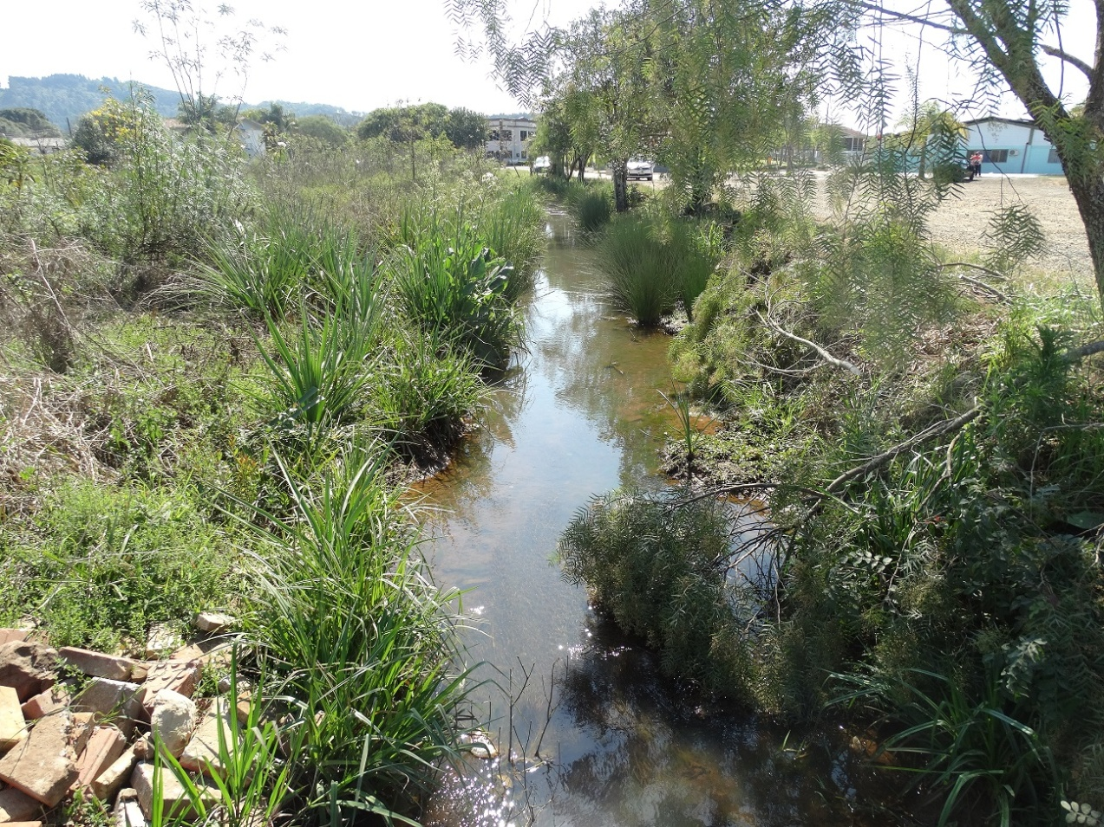
Foto: CIMCATARINA, 2016

Figura 41: Faixa marginal do canal construído, no ponto 13 do Mapa de Fotos
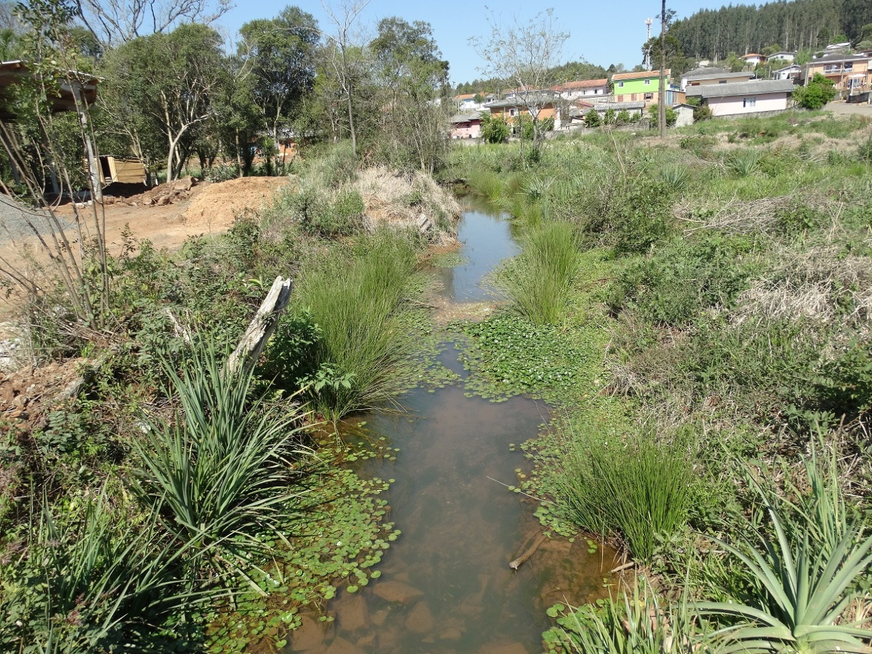
Foto: CIMCATARINA, 2016
Nos trabalhos de campo efetuados durante a elaboração deste Diagnóstico, foram encontradas espécies exóticas ocupando grande parte da mata ciliar. Neste parâmetro, destaca-se a concentração de Ligustro (Ligustrum lucidium), que em alguns trechos ocupa quase todo o sub-bosque, como pode ser visto nas Figuras 42 e 43.
O Ligustro foi introduzido na região como ornamental e é considerado invasor por competir com espécies nativas em áreas naturais, ocorrendo de forma subespontânea em remanescentes de florestas naturais (LEÃO et al. ,2011).
Devido ao potencial invasor descrito, a referida espécie faz parte da Lista Oficial de Espécies Exóticas Invasoras do Estado de Santa Catarina (Resolução CONSEMA nº 08/2012), por causar alterações nas propriedades ecológicas do solo, na ciclagem de nutrientes, nas cadeias tróficas, na estrutura, dominância, distribuição e funções dos ecossistemas, sendo a segunda maior causa da perda de biodiversidade mundial. O Ligustrum spp. consta na lista das espécies do Reino Plantae (Anexo II da Resolução), sendo caracterizada como espécie que não tem permitida a posse, o domínio, o transporte, o comércio, a aquisição, a soltura, a translocação, a propagação, o cultivo, a criação e a doação sob qualquer forma, bem como, a instalação de novos cultivos e criações.

Figura 42: Regeneração de Ligustrum lucidium nos sub-bosques da APP, no ponto 14 do Mapa de Fotos.
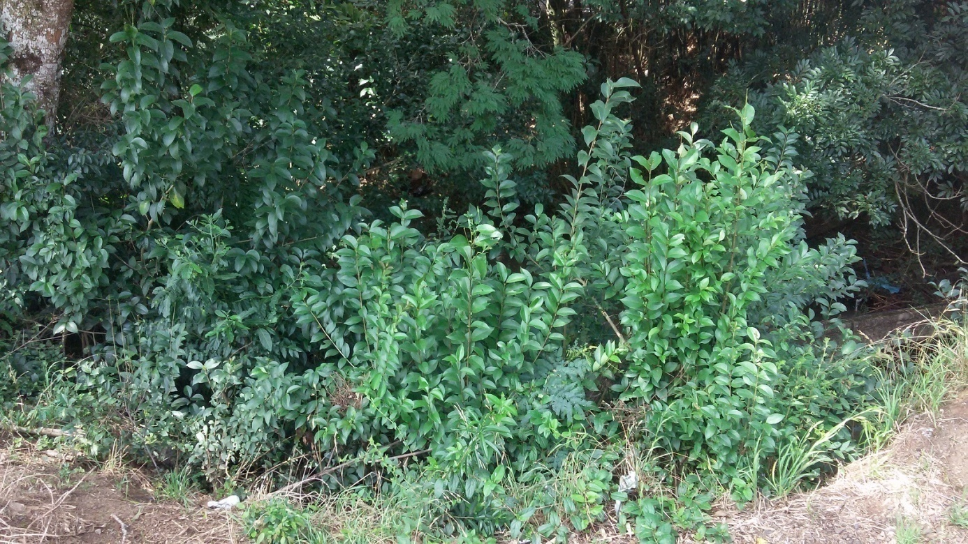
Foto: CIMCATARINA, 2016

Figura 43: Regeneração de Ligustrum lucidium nos sub-bosques da APP, no ponto 15 do Mapa de Fotos.
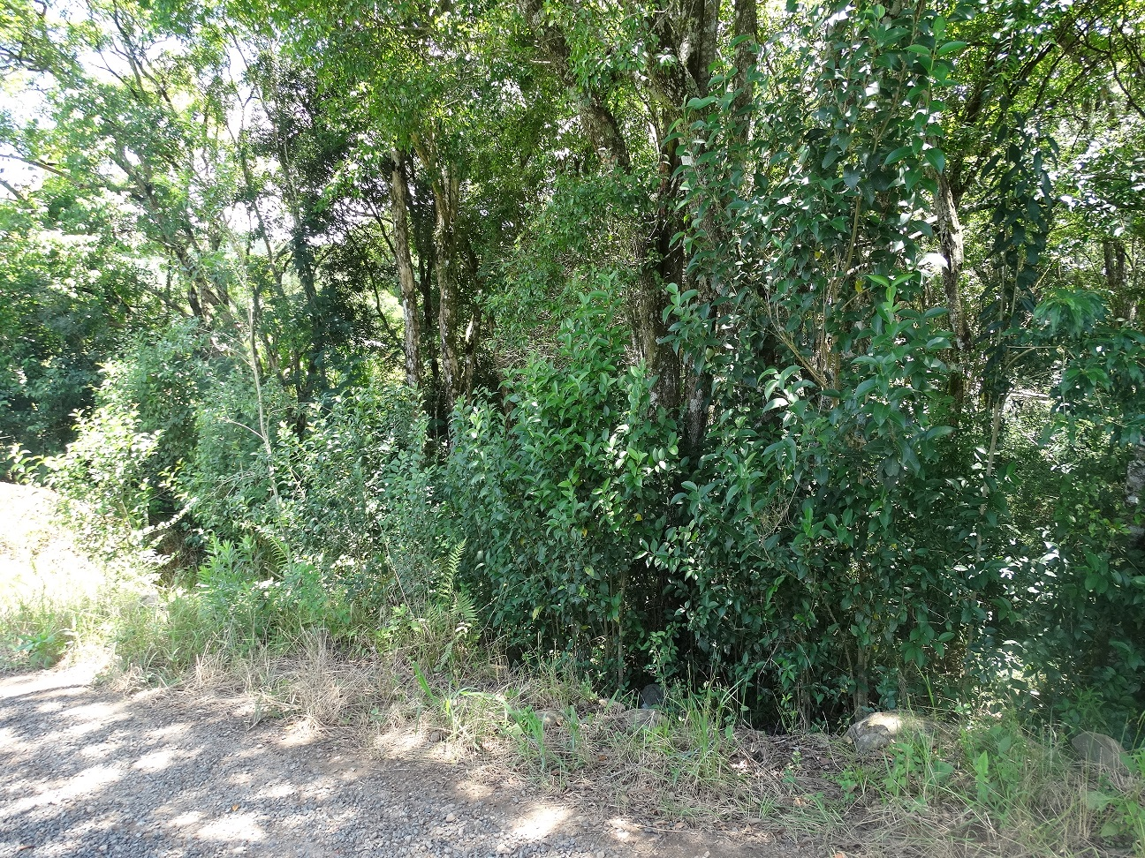
Foto: CIMCATARINA, 2016

Além da referida espécies descrita acima, também foram encontrados nas APPs indivíduos de Eucalipto (Eucalyptus sp.), Plátano (Platanus sp.), Álamo (Populus sp.), Cinamomo (Melia azedarach) e frutíferas comerciais como Ameixa de Inverno (Eriobothrya japonica) e Amora preta (Morus nigra) conforme Figuras 44, 45 e 46.

Figura 44: Indivíduo de Melia azedarach (A) e Ligustrum lucidium (B), na APP do Rio Alçado, no ponto 16 do Mapa de Fotos.
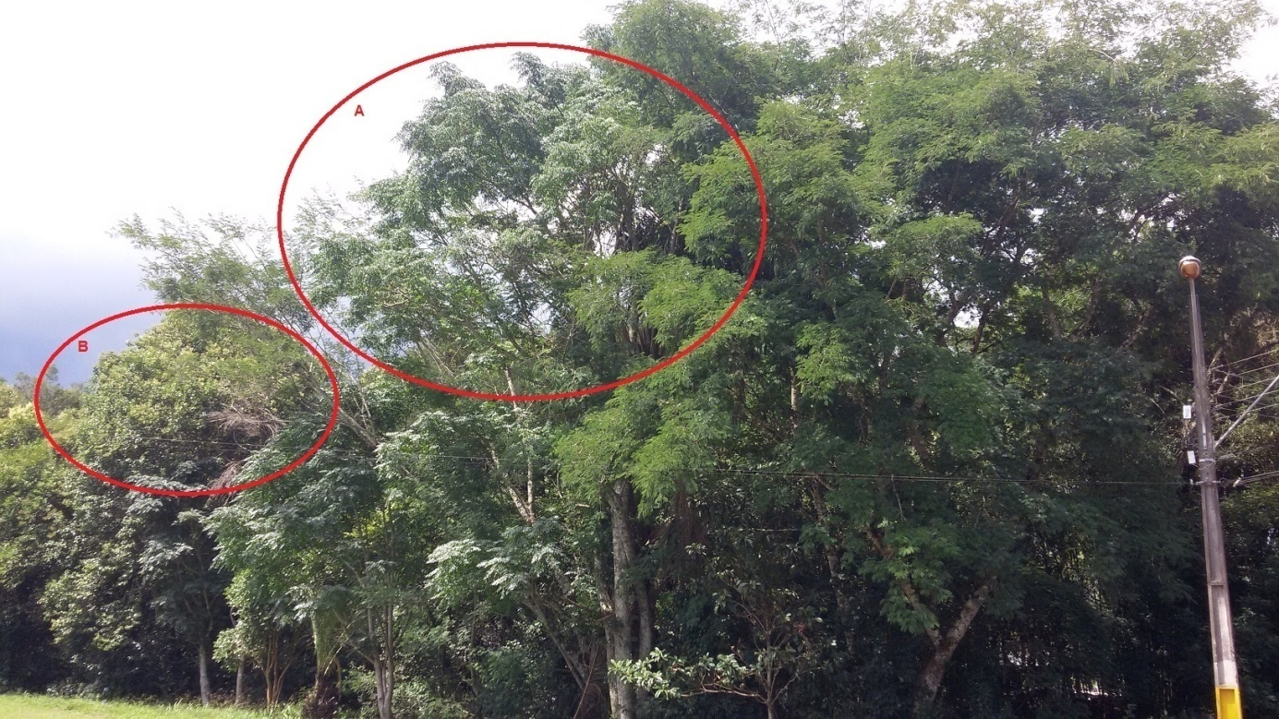
Foto: CIMCATARINA, 2016

Figura 45: Indivíduo de Morus nigra na APP do Rio Alçado, no ponto 17 do Mapa de Fotos.
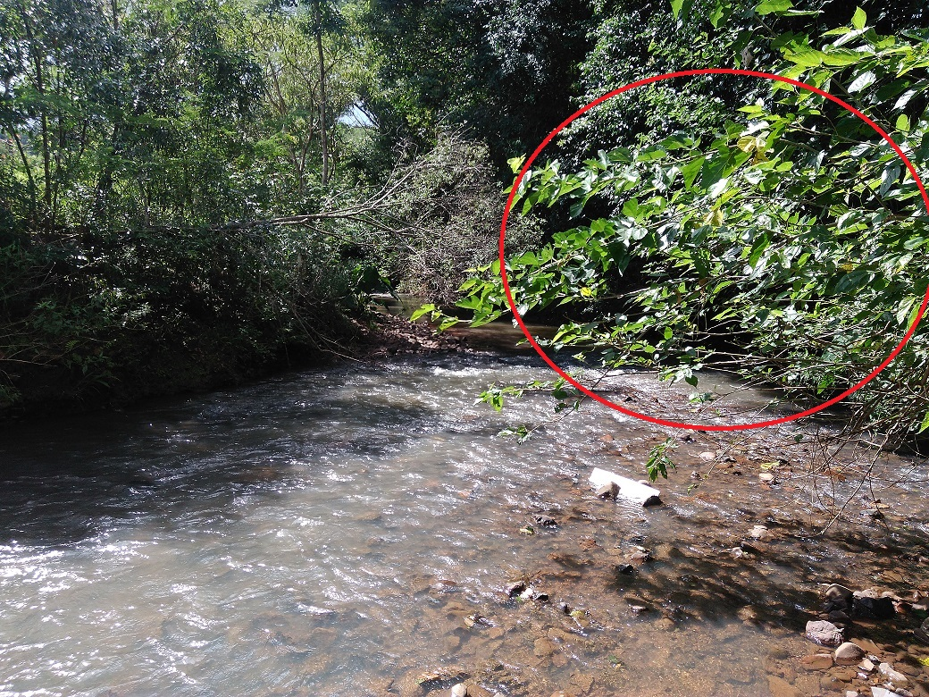
Foto: CIMCATARINA, 2016

Figura 46: Indivíduo de Álamo (A), Plátano (B), Eucaliptos (C) na APP do Rio Alçado, no ponto 18 do Mapa de Fotos.
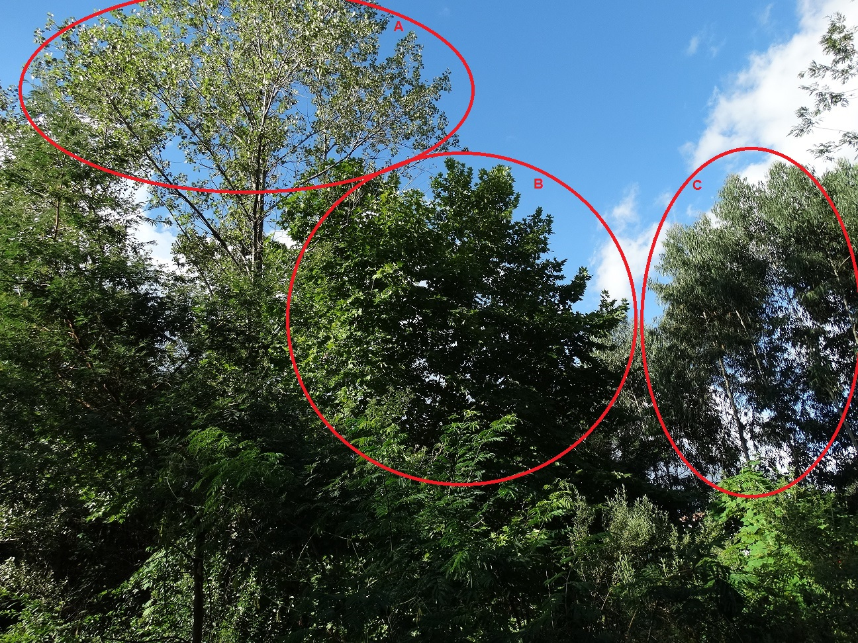
Foto: CIMCATARINA, 2016

Dentre as espécies nativas levantadas nas APPs do perímetro urbano destacamos: Araucária (Araucaria angustifolia), Guavirova (Campomanesia xanthocarpa), Aroeira Vermelha (Schinus terebinthifolius), Pata de Vaca (Bauhinia forficata), Fumo Bravo (Solanum mauritianum), Ipê Amarelo (Handroanthus albus), , Jerivá (Syagrus romanzoffiana), Angico Vermelho (Parapiptadenia rigida), Mamica de Cadela (Zanthoxylum rhoifolium), Imbuia (Ocotea porosa), Caboatá-Branco (Matayba elaeagnoides), Rabo-de-Bugio (Dalbergia frutescens), Bracatinga (Mimosa scabrella) e Tarumã (Vitex montevidensis). Alguns indivíduos encontrados estão representados nas Figuras 47 a 53.

Figura 47: Indivíduos de Araucária (Araucaria angustifolia) na APP do Rio Alçado no ponto 19 do Mapa de Fotos.
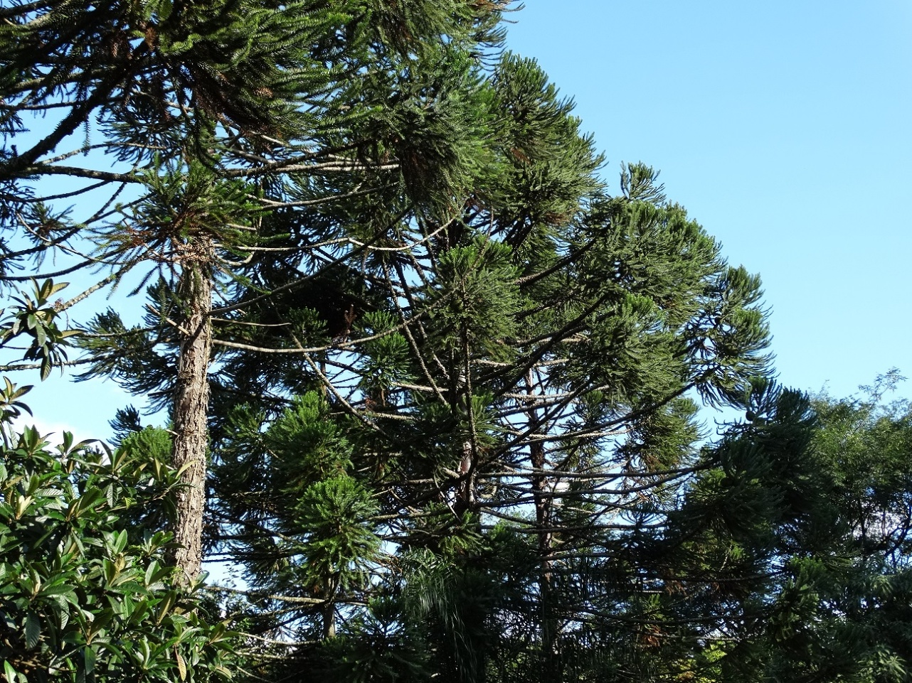
Foto: CIMCATARINA, 2016

Figura 48: Indivíduos de Bracatinga (Mimosa scabrella) em APP do Rio Alçado, no ponto 20 do Mapa de Fotos.
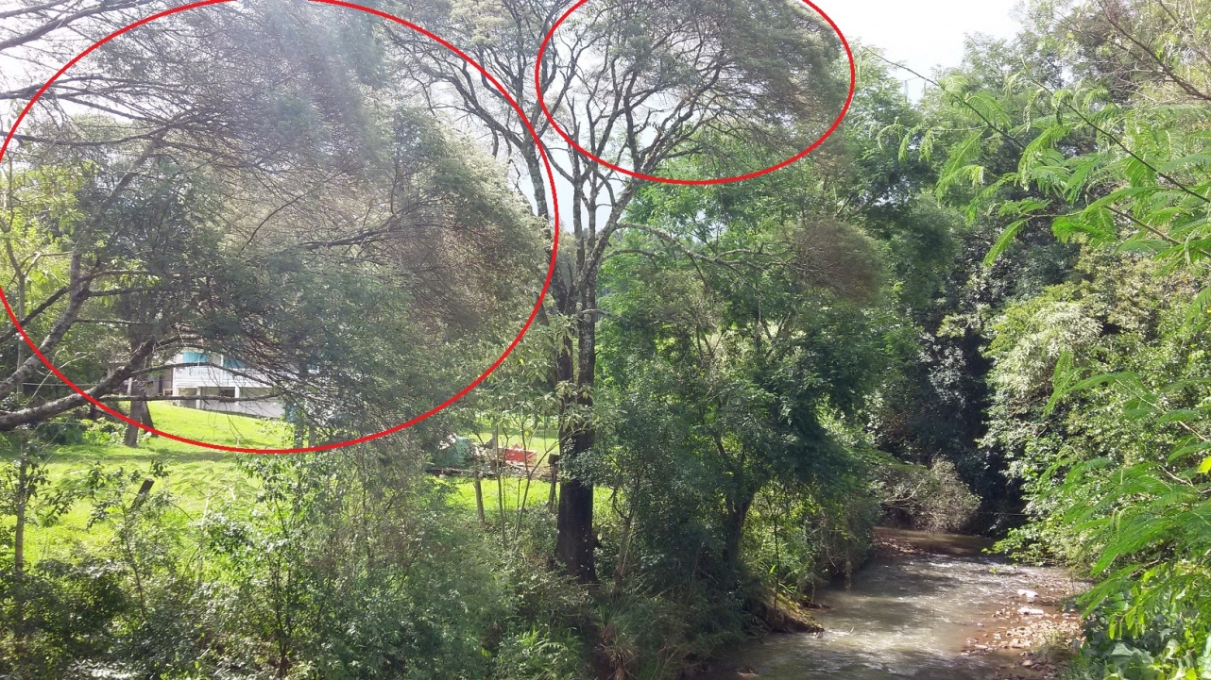
Foto: CIMCATARINA, 2016

Figura 49: Indivíduo de Camboatá Branco na APP do Rio Alçado, no ponto 03 do Mapa de Fotos.
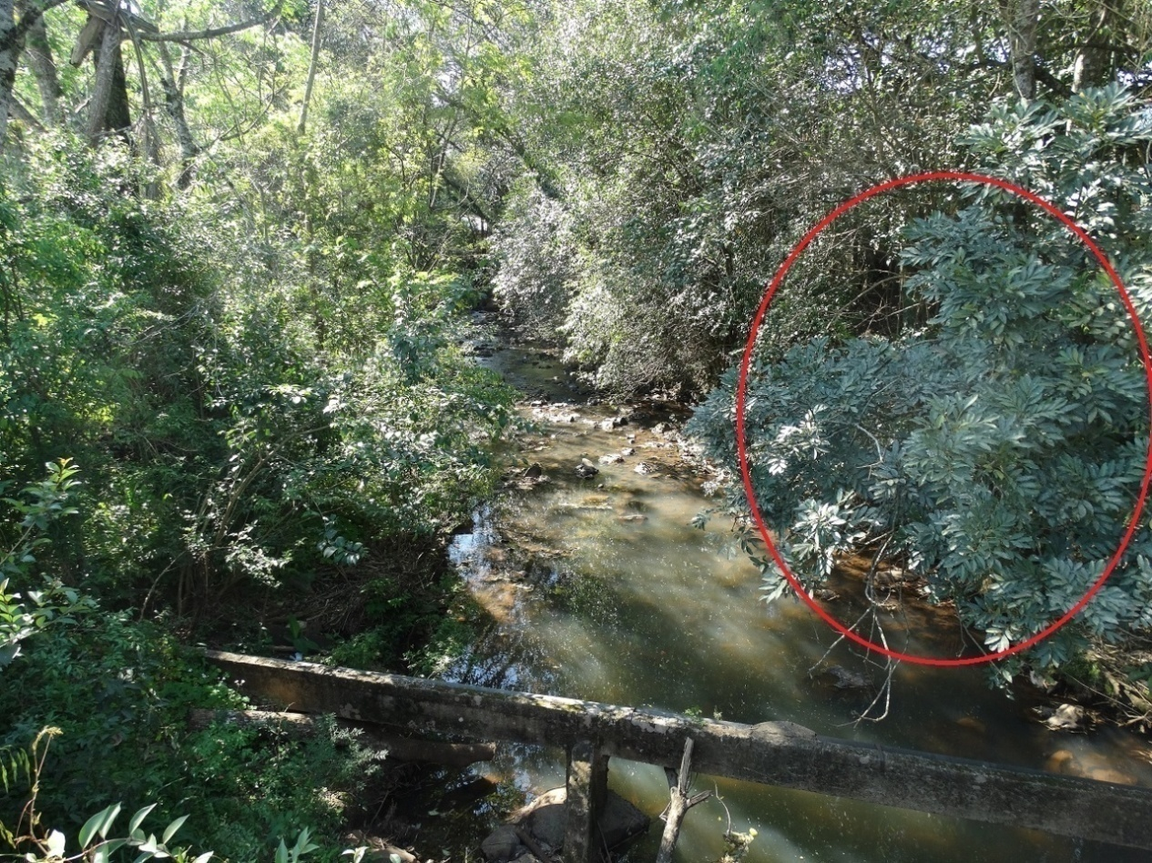
Foto: CIMCATARINA, 2016

Figura 50: Indivíduo de Rabo-de-Bugio (A, Ligustro (B) e Camboatá Branco (C) na APP do Rio Alçado, no ponto 21 do Mapa de Fotos.
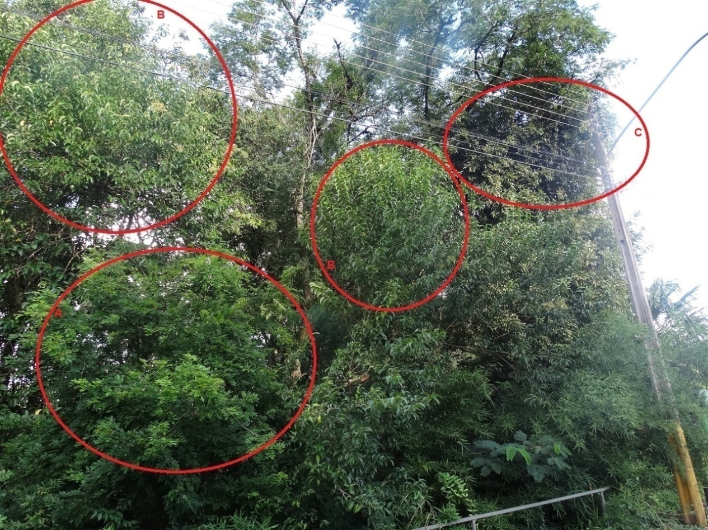
Foto: CIMCATARINA, 2016
Figura 51: Indivíduos de Angico Vermelho (A) e Jerivá (B) na APP do Rio Alçado, no ponto 16 do Mapa de Fotos.
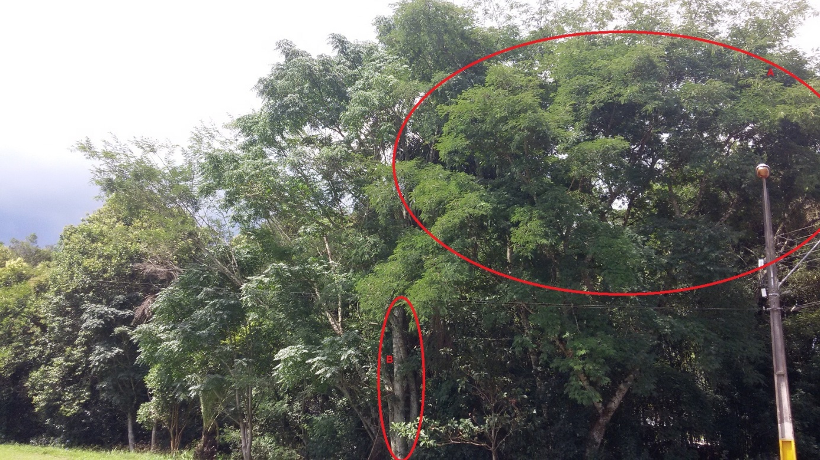
Foto: CIMCATARINA, 2016

Figura 52: Indivíduo de Ipê Amarelo encontrado em um remanescente florestal no ponto 22 do Mapa de Fotos.
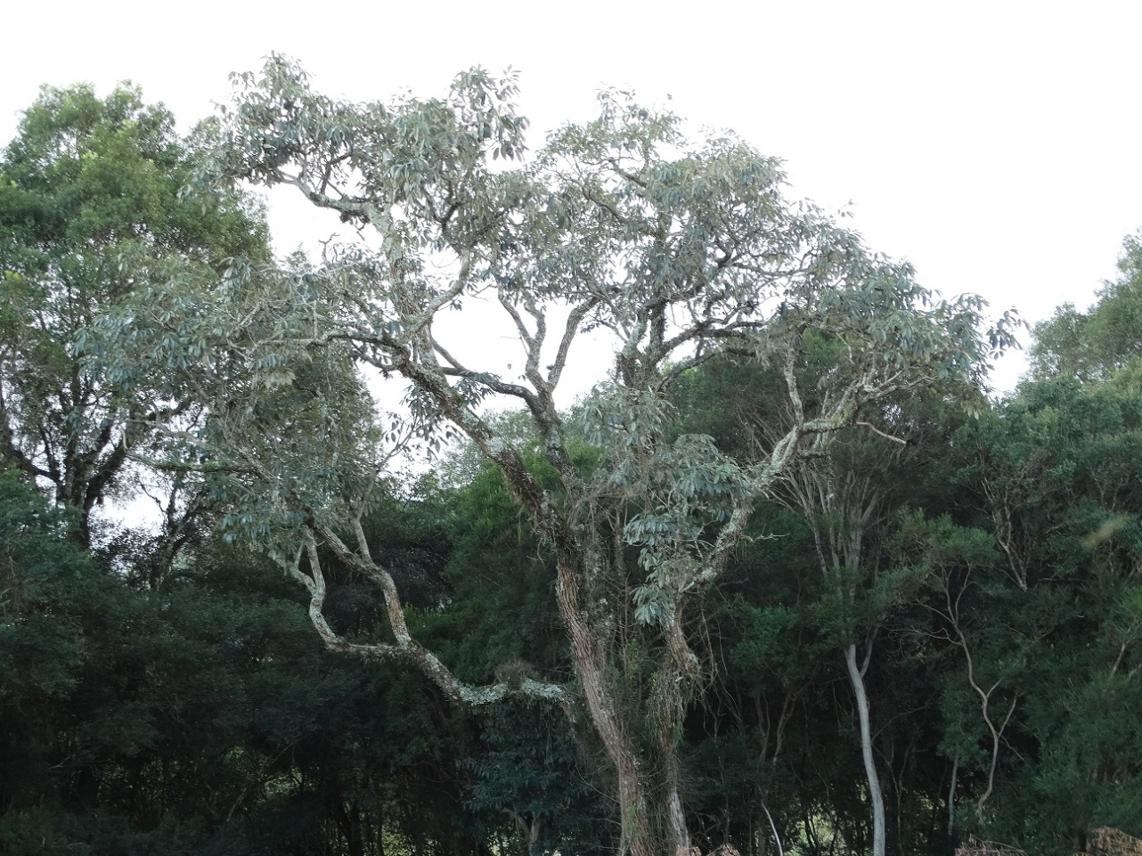
Foto: CIMCATARINA, 2016

Figura 53: Indivíduos de Bracatinga (A), Pata de Vaca (B), Araucária (C), Álamo (D) e Fumo Bravo (E) na APP do Rio Alçado, no ponto 23 do Mapa de Fotos.
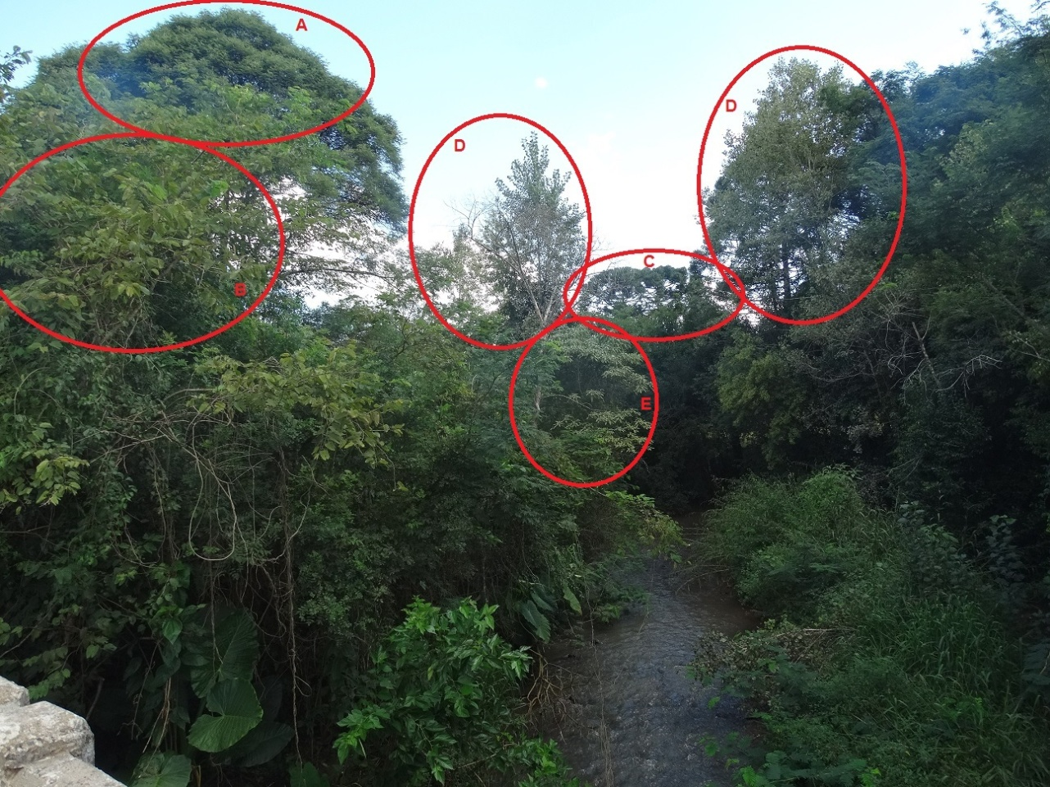
Foto: CIMCATARINA, 2016

A fim de levantamento de dados e para apurar o conhecimento da população na área em estudo, foi aplicado um questionário (APÊNCIDE IV) com vistas a verificar o conhecimento das pessoas no quesito flora.
Esse processo teve como objetivo ter um breve entendimento sobre as relações das pessoas com o meio em que vivem. O enfoque era levar o cidadão a repensar sobre seus próprios conhecimentos fazendo perguntas simples como, por exemplo, “Quais espécies de árvores nativas você conhece e que existem na cidade?”.
No total de 19 entrevistas elaboradas com os moradores nas áreas próximas das APPs no município de Ibiam, foram citadas 73 vezes espécies arbóreas, representando um conhecimento médio de aproximadamente 4 espécies por morador entrevistado. No Quadro 13 abaixo se encontram os resultados das entrevistas em Ibiam.

Quadro 13: Resultado das entrevistas em relação a flora em Ibiam.
Espécie | Quantidade que foi mencionada | %
Araucária | 15 | 20,55%
Angico | 10 | 13,70%
Canela | 9 | 12,33%
Guavirova | 6 | 8,22%
Pitanga | 5 | 6,85%
Ipê | 4 | 5,48%
Imbuia | 2 | 2,74%
Eucalipto | 2 | 2,74%
Tarumã | 2 | 2,74%
Louro | 2 | 2,74%
Carvalho | 2 | 2,74%
Cabreuva | 2 | 2,74%
Cedro | 2 | 2,74%
Guamirim | 2 | 2,74%
Cereja | 1 | 1,37%
Pessegueiro - bravo | 1 | 1,37%
Goiaba | 1 | 1,37%
Guajuvira | 1 | 1,37%
Palmeira | 1 | 1,37%
Sete capote | 1 | 1,37%
Erva-mate | 1 | 1,37%
Bugreiro | 1 | 1,37%

Conforme se observa acima, a existência de Araucária (Araucaria angustifolia), Angico (Parapiptadenia rigida) e Canelas (Ocotea spp.) foram relatadas como mais comuns nas entrevistas realizadas na área urbana do município, estando presentes em mais de 15, 10 e 9 entrevistas, respectivamente. As três espécies juntas representam mais de 45% dos indivíduos mencionados nas entrevistas.

    - Fauna

O Brasil apresenta a maior diversidade de animais do mundo, incluindo aproximadamente 3.000 espécies de vertebrados terrestres (anfíbios, répteis, aves e mamíferos) (MITTERMEIER et al., 1992). Apesar de toda esta diversidade, devido à destruição e alteração dos ambientes naturais, à caça e à introdução de animais domésticos (gado, porcos, cães e gatos) e suas doenças, 398 espécies e subespécies da fauna nativa brasileira são consideradas ameaçadas de extinção (VITOUSEK, 1997; IBAMA, 2003).
Dada à eminente necessidade de conservação da fauna, particularmente em Santa Catarina, onde a fragmentação e alteração dos ambientes nativos têm sido intensas, torna-se necessária a avaliação da comunidade faunística local.
Para o levantamento de dados sobre a fauna ocorrente no Município, utilizamos diferentes fontes de informação: bibliografia regional, trabalhos técnicos, entrevistas (APÊNCIDE IV) e observação direta. Primeiramente, nosso levantamento de dados foi fundamentado em consulta a bibliografia especializada, tomando como base o levantamento de material bibliográfico produzido para a área de abrangência, e especificamente os que continham informações sobre as espécies presentes na região, como listas e diagnósticos de fauna.
A caracterização dos répteis, anfíbios, aves, mamíferos e ictiofauna é apresentada a seguir.

      - Anfíbios

O Brasil compreende 1.080 espécies de anfíbios que são representados por três grupos: anuros (sapos, rãs e pererecas), cobras-cegas e salamandras. Os anuros são o grupo mais numeroso no Brasil, sendo reconhecidas 1.039 espécies representando 20 famílias e 90 gêneros, seguido de cecílias, com 36 espécies em quatro famílias e 12 gêneros e salamandras, com 5 espécies em uma única família e gênero. (SEGALLA et al., 2016).
De acordo com Lucas (2008) foram registradas 110 espécies de anfíbios anuros no estado de Santa Catarina, além de 12 espécies ainda não descritas e/ou com problemas taxonômicos e 22 espécies com provável ocorrência, representando uma riqueza em torno de 144 espécies.
Conte (2010) cita que das 129 espécies levantadas para a Floresta Ombrófila Mista do sul do Brasil, 13 espécies são endêmicas.
Para o município de Ibiam, foram considerados os estudos elaborados pela consultoria Caruso Jr. (2008) referente ao relatório de impacto ambiental da Usina Termoelétrica Thermoazul, localizada no município de Tangará e distante aproximadamente 6,5 km do perímetro urbano de Ibiam em linha reta e pela ETS Consultoria (2007) referente ao relatório de impacto ambiental da PCH Salto Góes, localizada também no município de Tangará e distante aproximadamente 10 km do perímetro urbano de Ibiam.
Em ambos os estudos, foram levantadas as áreas de influência direta e indireta do empreendimento, sendo encontradas para a Usina Thermoazul, 39 espécies de anfíbios de possível ocorrência (CARUSO JR, 2008), enquanto que para a PCH Salto Góes, foram levantadas 31 espécies de anfíbios de possível ocorrência (ETS CONSULTORIA, 2007).
Considerando os dois estudos, foi possível elencar 45 espécies de anfíbios com possível ocorrência na área. Destas, 34 espécies (Quadro 14), também foram citadas no levantamento de Conte (2010), que elencou a diversidade de anfíbios na Floresta com Araucária (Floresta Ombrófila Mista). Apesar de considerável quantidade de espécies passíveis de ocorrência no Município, a diversidade no perímetro urbano deve estar restrita a poucas espécies já adaptadas ao ambiente modificado pela urbanização.

Quadro 14: Relação de anuros encontrados na FOM (CONTE, 2010), que também foram observados nos estudos ambientais nas proximidades do perímetro urbano de Ibiam.
Família / Espécie | Nome Comum | Thermozaul (2008) | Salto Góes (2007)
Bufonidae
Rhinella henseli | sapo |  | X
Rhinella icterica | sapo | X | X
Melanophryniscus tumifrons | sapinho | X
Cycloramphidae
Limnomedusa macroglossa | sapo |  | X
Odontophrynus americanus | sapo | X | X
Proceratophrys avelinoi | sapo-de-chifre | X | X
Hylidae
Aplastodiscus perviridis | perereca | X | X
Dendropsophus microps | perereca | X
Dendropsophus minutus | perereca | X | X
Dendropsophus sanborni | perereca | X | X
Hypsiboas albopunctatus | perereca | X
Hypsiboas bischoffi | perereca |  | X
Hypsiboas faber | rã-martelo | X | X
Hypsiboas leptolineatus | perereca-de-pijama | X | X
Hypsiboas prasinus | perereca |  | X
Hypsiboas pulchellus | perereca | X
Hypsiboas semiguttatus | perereca |  | X
Scinax fuscovarius | perereca | X | X
Scinax granulatus | perereca | X | X
Scinax perereca | perereca | X | X
Scinax rizibilis | perereca |  | X
Scinax squalirostris | perereca | X | X
Scinax uruguarys | perereca | X
Leiuperidae
Physalaemus cuvieri | rã-cachorro | X | X
Physalaemus gracilis | rã-chorona | X | X
Physalaemus henselii | rãzinha | X
Leptodactylidae
Leptodactylus fuscus | rã-assubiadeira | X | X
Leptodactylus gracilis | perereca | X | X
Leptodactylus latrans | rã-manteiga | X | X
Leptodactylus marmoratus | rãzinha | X
Leptodactylus mystacinus | rã | X | X
Leptodactylus plaumanni | rã | X | X
Mycrohylidae
Elachistocleis bicolor | sapo-guarda | X
Ranidae
Lithobates catesbeianus | rã-touro | X | X

A existência de sapos, rãs e pererecas foi relatada genericamente nas entrevistas, não especificando as espécies. Como mais comum nas entrevistas realizadas na área urbana do município, correspondendo a 51,85% e 27,78%, respectivamente, foram os sapos e as rãs. Já a presença de pererecas foi descrita como rara, correspondendo a 20,37% dos relatos.

      - Répteis

Atualmente o país conta com 773 espécies de répteis, sendo 36 Testudines, 6 Crocodylia, e 731 Squamata (73 anfisbenas, 266 “lagartos” e 392 serpentes). Esses dados colocam o Brasil como o país detentor da 3ª maior riqueza de espécies de répteis do mundo, atrás da Austrália (1022) e do México (913) (UETZ e HOŠEK, 2015 apud COSTA e BÉRNILS, 2015).
Considerando os estudos das áreas de influência direta e indireta feitos pela consultoria Caruso Jr. (2008) na Usina Termoelétrica Thermoazul e pela ETS Consultoria (2007) na PCH Salto Góes, foram levantadas 33 e 32 espécies de répteis de possível ocorrência (Quadro 15), respectivamente. No entanto, devido a grande fragmentação das áreas florestadas observadas no oeste catarinense, muitas espécies podem estar com suas populações reduzidas ou não serem mais encontradas, principalmente as associadas a ambientes florestais (CHEREM e KAMMERS, 2008).

Quadro 15: Relação de répteis de possível ocorrência nos estudos ambientais nas proximidades do perímetro urbano de Ibiam.
Ordem / Família / Espécie | Nome Comum | Thermozaul (2008) | Salto Góes (2007)
TESTUDINES
Chelidae
Phrynops hilarii | cágado-comum | X | X
Phrynops williamsi | cágado-rajado |  | X
Emydidae
Trachemys dorbigni | tigre-d'água | X | X
SQUAMATA
Amphisbaenidae
Amphisbaena prunicolor | cobra-cega | X | X
Anguidae
Ophiodes striatus | cobra-de-vidro | X | X
Anomalepidae
Liotyphlops beui | cobra-cega | X | X
Colubridae
Atractus taeniatus | cobra-da-terra | X | X
Chironius bicarinatus | cobra-cipó | X | X
Clelia rustica | muçurana | X | X
Echinanthera cyanopleura | cobra-cipó | X | X
Helicops sp. | cobra-d'água |  | X
Liophis miliaris | cobra-d'água | X | X
Liophis poecilogyrus | cobra-do-capim | X | X
Mastigodryas bifossatus | cobra-nova | X
Oxyrhopus clathratus | falsa-coral | X | X
Oxyrhopus rhombifer | falsa-coral |  | X
Philodryas aestivus | caninana-verde | X | X
Philodryas olfersii | cobra-verde | X | X
Philodryas patagoniensis | parelheira | X | X
Spilotes pullatus | caninana-amarela | X | X
Thamnodynastes strigatus | cobra-espada | X | X
Thamnodynastes strigilis | cobra-espada | X | X
Tomodon dorsatus | corre-campo | X | X
Waglerophis merremii | boipeva | X | X
Elapidae
Micrurus altirostris | cobra-coral | X | X
Gekkonidae
Hemidactylus mabouia | lagartixa-das-casas | X | X
Gymnophthalmidae
Pantodactylus schreibersii | lagartixa-comum | X | X
Polychrotidae
Anisolepis grilli | lagarto | X | X
Teiidae
Tupinambis teguixin | lagarto-teiú | X
Tupinambis merianae | lagarto-teiú |  | X
Tropiduridae
Tropidurus torquatus | lagartixa-cinzenta | X | X
Typhlopidae
Typhlops brongersmianus | cobra-cega | X | X
Viperidae
Bothrops cotiara | cotiara | X | X
Bothrops jararaca | jararaca | X | X
Bothrops jararacussu | jararacuçu | X
Bothrops neuwiedi | jararaca-pintada | X
Crotalus durissus | cascavel | X
Fonte: ETS Consultoria (2007) e Caruso Jr. (2008).
Alguns exemplares de lagarto-teiú foram visualizados durante os trabalhos de campo, porém somente dois deles foi fotografado (Figura 54 e Figura 55).

Figura 54: Exemplar de Lagarto-teiú (Tupinambis merianae) avistado no ponto 24.
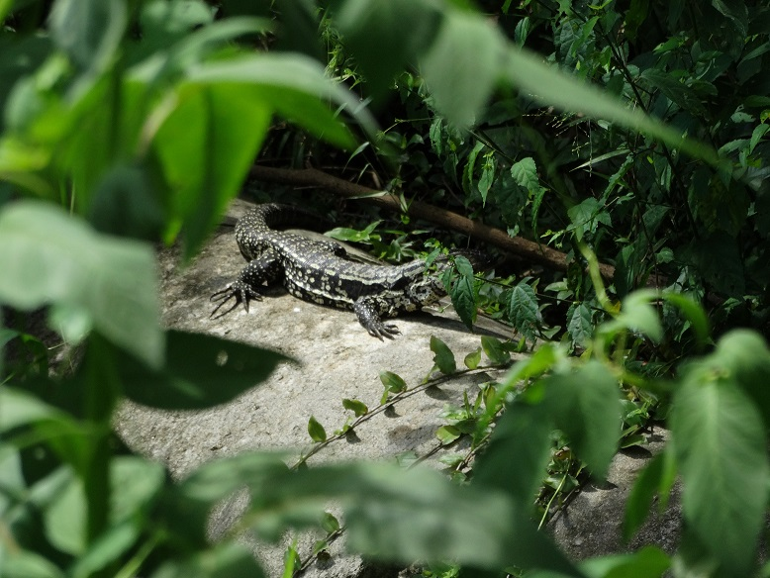
Foto: CIMCATARINA, 2017

Figura 55: Exemplar de Lagarto-teiú (Tupinambis merianae) avistado no ponto 25.
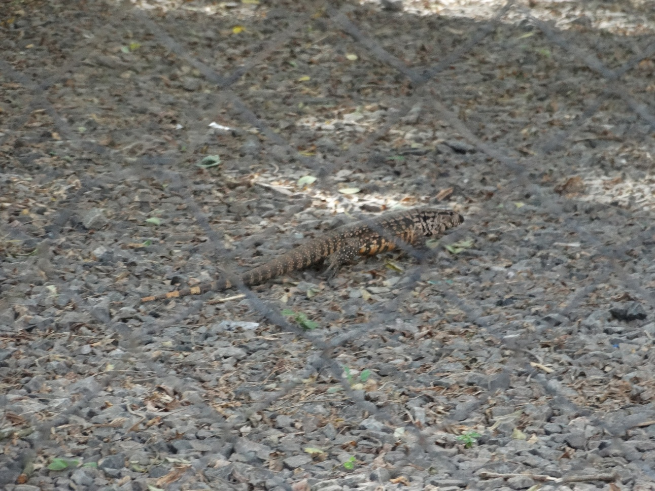
Foto: CIMCATARINA, 2017
Realmente a existência de lagartos foi relatada como mais comum, correspondendo a 41,79% das entrevistas, foram mencionadas também as serpentes, popularmente conhecidas como “cobras” em 28,36% das entrevistas, sendo que destas foram citadas as espécies Jararaca (Bothrops jararaca) (8,96%), Cascavel (Crotalus durissus) (4,48%), Urutu (Bothrops alternatus) (4,48%), e a como mais rara, a Coral (Micrurus lemniscatus) (1,49%). Além desses animais, foram mencionados também tartarugas (7,46%), e cágado (2,99%).

      - Aves

O Brasil, segundo país do mundo em diversidade de aves, com 1.901 espécies documentadas (CBRO, 2014), está na rota migratória de muitas espécies, principalmente daquelas que possuem seus sítios de reprodução em outros países, seja na região circumpolar relacionada à América do Norte e Groenlândia (aves setentrionais), ou em áreas no sul da América do Sul e Antártida (meridionais).
De acordo com o portal disponibilizado na internet para registro de aves (WIKIAVES, 2016) é possível realizar a busca por espécies da região. Neste banco de dados estão registradas três espécies de aves que foram fotografados em Ibiam, sendo Rolinha-roxa (Columbina talpacoti), Coleirinho (Sporophila caerulescens) e Suiriri (Tyrannus melancholicus).
De acordo com estudos na região, a ETS Consultoria (2007), na área de influência direta e indireta da PCH Salto Góes, levantou a possível ocorrência de 360 espécies, sendo que destas, 81 foram registradas a campo, sendo a maioria delas bastante comum e amplamente distribuídas em Santa Catarina (ROSÁRIO, 1996). Já nos estudos feitos pela consultoria Caruso Jr. (2008) foram levantadas 154 espécies de possível ocorrência, sendo 14 visualizadas a campo. Ainda segundo o autor, apesar da ampla lista de espécies de possível ocorrência, as mais prováveis de serem avistadas são aquelas mais comuns em áreas com fortes características antrópicas.
Durante os trabalhos de campo, foram avistadas algumas espécies de aves, como: garça, pica-pau, joão-de-barro, bem-te-vi e frango-d’água, garças-vaqueiras, quero-quero, conforme Figura 56 a 58.

Figura 56: Exemplar de Frango-d’água (Gallinula galeata) visualizado no ponto 26.
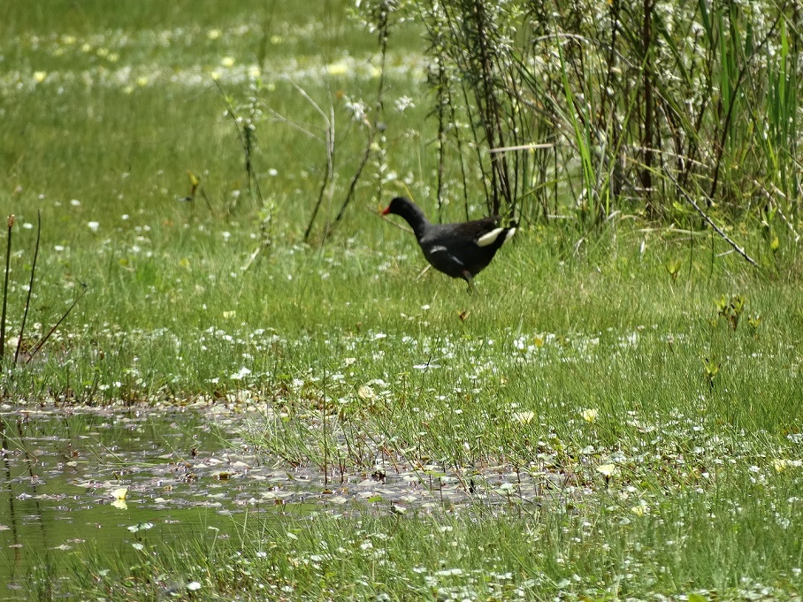
Foto: CIMCATARINA, 2017

Figura 57: Exemplares de Garças-vaqueiras (Bubulcus ibis) visualizadas no ponto 27.
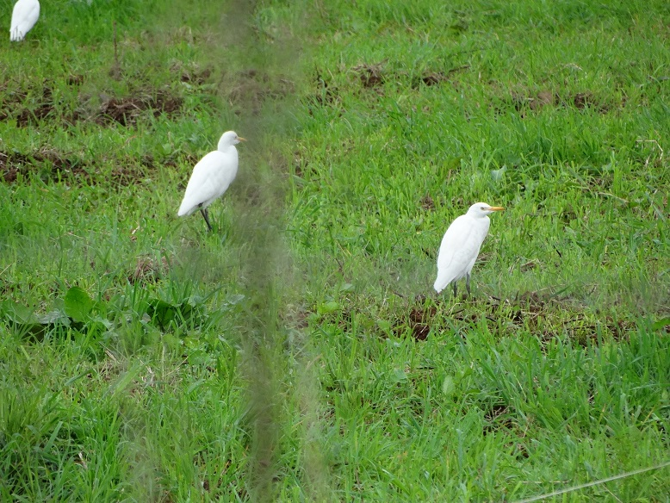
Foto: CIMCATARINA, 2017
Figura 58: Exemplar de Quero-quero (Vanellus chilensis) visualizado no ponto 28.
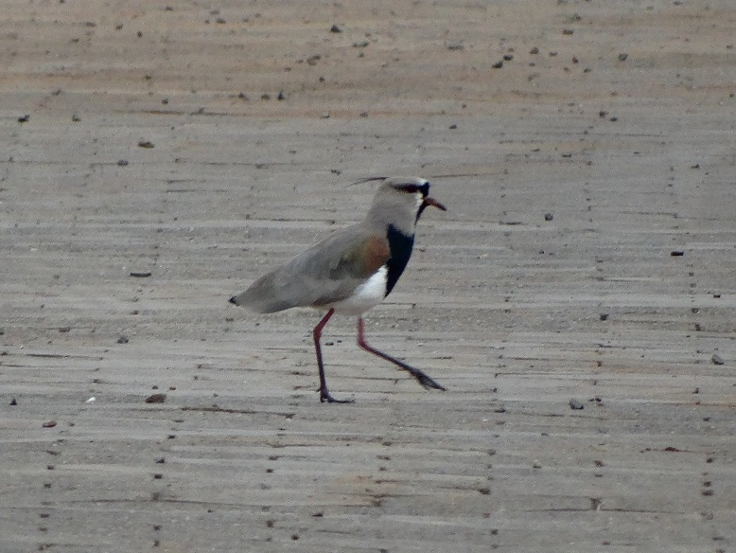
Foto: CIMCATARINA, 2017

Durante as entrevistas realizadas no Município, foi relatada a presença de 19 espécies pelos moradores, com destaque para Sabiá (Turdus rufiventris), Tico-Tico (Zonotrichia capensis), Jacu (Penelope jacquacu) e João-de-barro (Furnarius rufus), que foram lembrados em 45,31% das entrevistas.

      - Mamíferos

Das 5.487 espécies de mamíferos do mundo (Schipper et al., 2008), cerca de 701 ocorrem no Brasil (Paglia et al., 2012). Em Santa Catarina são conhecidas cerca de 150 espécies de mamíferos (CHEREM et al., 2004). Considerando-se a região do estudo para a termoelétrica THERMOAZUL (Caruso Jr., 2008), foram levantadas, a partir de dados bibliográficos, cerca de 70 espécies de mamíferos, incluindo aquelas de possível ocorrência em função de sua distribuição.
Para a área de influência da PCH Salto Góes, foram levantadas 71 espécies de mamífero de possível ocorrência na região, sendo que 9 dessas apresentaram registros de campo (Quadro 16), sendo elas:
Quadro 16: Relação de mamíferos registrados em um estudo ambiental nas proximidades do perímetro urbano de Ibiam.
ORDEM | FAMÍLIA | ESPÉCIE | NOME COMUM
CARNIVORA | Canidae | Cerdocyon thous | Cachorro-do-mato
CARNIVORA | Mustelidae | Lontra longicaudis | Lontra
CARNIVORA | Procyonidae | Nasua nasua | Quati
CARNIVORA | Procyonidae | Procyon cancrivorus | Mão-pelada
DIDELPHIMORPHIA | Didelphidae | Didelphis albiventris | Gambá, raposa
RODENTIA | Muridae | Akodon sp. | Rato
RODENTIA | Hydrochoeridae | Hydrochoerus hydrochaeris | Capivara
RODENTIA | Dasyproctidae | Dasyprocta azarae | Cutia
RODENTIA | Cuniculidae | Cuniculus paca | Paca

Pelo fato da área de estudo estar urbanizada e com isso sofrer interferências antrópicas, é possível que muitas dessas espécies tenham migrado para outras regiões. Em contrapartida, animais domesticados começaram a ocupar essas áreas, como cães, gatos, suínos e cavalos.
A presença de Gambá (Didelphis marsupialis), a “popular raposa”, Capivara (Hydrochoerus hydrochaeris), Paca (Cuniculus paca) e Lebre (Sylvilagus brasiliensis), foi relatada em 43,86% das entrevistas, foram mencionados também Cachorro (Canis lupus familiaris), Gato (Felis catus) e Bovinos (Bos taurus) como espécies comuns nas áreas urbanas. A citação de espécies como: Jaguatirica (Leopardus pardalis), Guaxinim (Procyon cancrivorus), Quati (Nasua nasua), Morcego, Lontra (Lontra longicaudis) e Bugio (Alouatta caraya), foram mais raras, ocorrendo em 10,53% das entrevistas.

      - Ictiofauna

A ictiofauna brasileira compreende 2.300 espécies de água doce conforme apresenta o Check List of the Freshwater Fishes of South and Central America (Reis et al., 2003) e 1.298 espécies marinhas, segundo Menezes et al. (2003). Todavia, a imensa diversidade faunística do nosso território não é conhecida, pois dezenas espécies de peixes são descritas anualmente no Brasil e, portanto, é de se prever que a riqueza total efetiva seja ainda muito maior, por outro lado, dezenas de espécies podem estar sendo extintas, mesmo sem o nosso conhecimento.
Esse fenômeno pode estar associado aos impactos que o ambiente Mata Atlântica tem sofrido, com a drástica redução das florestas marginais, provedoras de alimento, sombra e abrigo para muitas espécies de peixes (BÖHLKE et al., 1978; LOWE-MCCONNELL, 1987; CASTRO & CASATTI, 1997).
O Livro Vermelho da Fauna Brasileira Ameaçada de Extinção, cita a existência de 14 espécies de peixes de água doce ameaçadas de extinção no estado de Santa Catarina, sendo Cação-estrela (Rhincodon typus), Lambari (Astyanax gymnogenys Eigenmann, Hyphessobrycon taurocephalus, Mimagoniates rheocharis) Tetra (Mimagoniates lateralis), Néon (Elacatinus figaro), Limpa-fundo (Corydoras macropterus), Boa-noite (Tatia boemia), Tubarão-peregrino (Cetorhinus maximus) e outros que não estão catalogados com os nomes populares, Rachoviscus crassiceps, Spintherobolus ankoseion, Campellolebias brucei, Campellolebias chrysolineatus, Listrura camposi.
Em amostragens no Rio do Peixe, que absorve a água de todos os cursos d’água existentes no município de Ibiam, foram coletadas, através da ETS Consultoria (2007), 11 espécies de peixes (Quadro 17), de diferentes guildas tróficas (que indicam o tipo de alimentação) e reprodutivas (migração curta durante a reprodução e com cuidado parental).

Quadro 17: Relação de peixes registrados em um estudo ambiental nas proximidades do perímetro urbano de Ibiam.
ORDEM | FAMÍLIA | ESPÉCIE | NOME COMUM
CHARACIFORMES | Characidae | Astynax sp. 1 | Lambari-do-rabo-vermelho
CHARACIFORMES | Characidae | Astynax sp. 2 | Lambari
CHARACIFORMES | Curimatidae | Steindachnerina biornata | Biru
CHARACIFORMES | Erythrinidae | Hoplias lacerdae | Trairão
PERCIFORMES | Cichilidae | Geophagus brasiliensis | Cará
SILURIFORMES | Heptapteridae | Rhamdia quelen | Jundiá
SILURIFORMES | Loricariidae | Ancistrus taunaiy | Cascudo
SILURIFORMES | Loricariidae | Hemiancistrus fuliginosus | Cascudo-roseta
SILURIFORMES | Loricariidae | Hypostomus isbrueckeri | Cascudo
SILURIFORMES | Loricariidae | Rineloricaria sp. | Cascuda-violinha
GYMNOTIFORMES | Sternopygidae | Eigenmannia virescens | Ituí

Durante os trabalhos de campo, foram avistados alguns indivíduos juvenis de lambari, porém não foi possível a identificação da referida espécie (Figura 59).

Figura 59: Exemplares de Lambari visualizados no ponto 29.
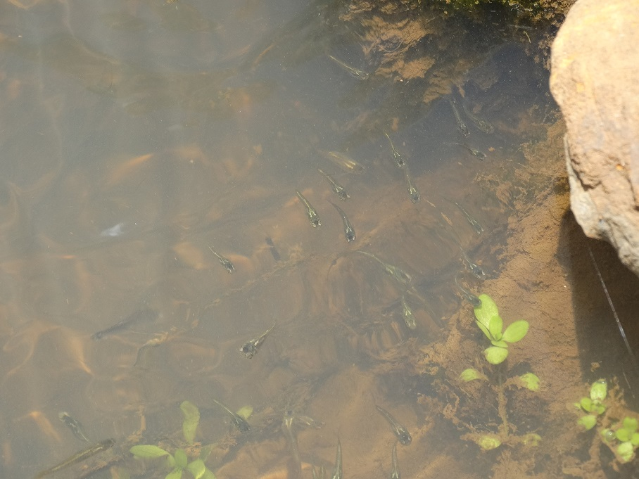
Foto: CIMCATARINA, 2017

A presença de Lambari (Astynax sp.), Jundiá (Rhamdia quelen) e Cascudo foi relatada em 60,44% das entrevistas, foram mencionados também espécies popularmente conhecidas como Carpa, Saicanga, Bagre, Traíra, Cará, Joana e Mandi.

AVALIAÇÃO E CARACTERIZAÇÃO DOS SISTEMAS DE INFRAESTRURA URBANA E DE SANEAMENTO BÁSICO IMPLANTADOS, OUTROS SERVIÇOS E EQUIPAMENTOS PÚBLICOS

CARACTERIZAÇÃO DA ÁREA QUANTO A HABITAÇÃO E A PRESENÇA OU AUSÊNCIA DOS SERVIÇOS DE INFRAESTRUTURA, SANEAMENTO BÁSICO, EQUIPAMENTOS URBANOS, SISTEMA VIÁRIO E DE TRANSPORTES EXISTENTES

A caracterização desses aspectos servirá de base para a determinação das áreas consolidadas presentes no Município. A referência utilizada apoia-se a indicadores sociais e infraestrutura urbana de importância ao planejamento urbano municipal.

Indicadores de Habitação

A habitação destaca-se como uma necessidade básica do ser humano, sendo determinante para a qualidade de vida da população. O conhecimento sobre os domicílios, a taxa de ocupação e o acesso aos serviços de infraestrutura básica fornecem os subsídios necessários para traçarmos a caracterização da área e as condições apresentadas pelos seus moradores.
O número de domicílios e a respectiva taxa de ocupação são apresentados no Quadro 18.

Quadro 18: Taxa de ocupação urbana no município de Ibiam.
Município | População | Domicílios | Taxa de Ocupação
Ibiam | 695 | 235 |  | 2,96
Fonte: IBGE, 2010

Um dos principais indicadores relacionados à habitação e que expressa a qualidade de vida dos seus moradores é a porcentagem da população em domicílios com acesso à água tratada, energia elétrica e esgotamento sanitário.
Visando a obtenção desses dados, foi realizada a caracterização específica da área quanto à presença ou ausência de serviços de infraestrutura. A mesma é apresentada nos itens a seguir, onde estão descritos os equipamentos públicos de uso coletivo conforme dados disponíveis em plataformas como o Sistema Nacional de Informações sobre Saneamento – SNIS, IBGE e dados fornecidos pelo município.

Presença de malha viária

Ibiam possui 5.200 metros de ruas no perímetro urbano, sendo que destes, 4.360 são pavimentados (PMSB).
O município não possuía mapa de malha viária. Deste modo as ruas foram caracterizadas conforme classificação disposta nas Leis Municipais, além de serem identificadas a campo as vias dotadas de iluminação pública, possuidoras de pelo menos dois equipamentos de infraestrutura urbana implantado conforme previsão do art. 47 da Lei nº 11.977/2009. O cartograma a seguir apresenta a malha viária oficial do Município (Figura 60 e APÊNDICE V).

Figura 60: Malha viária de Ibiam
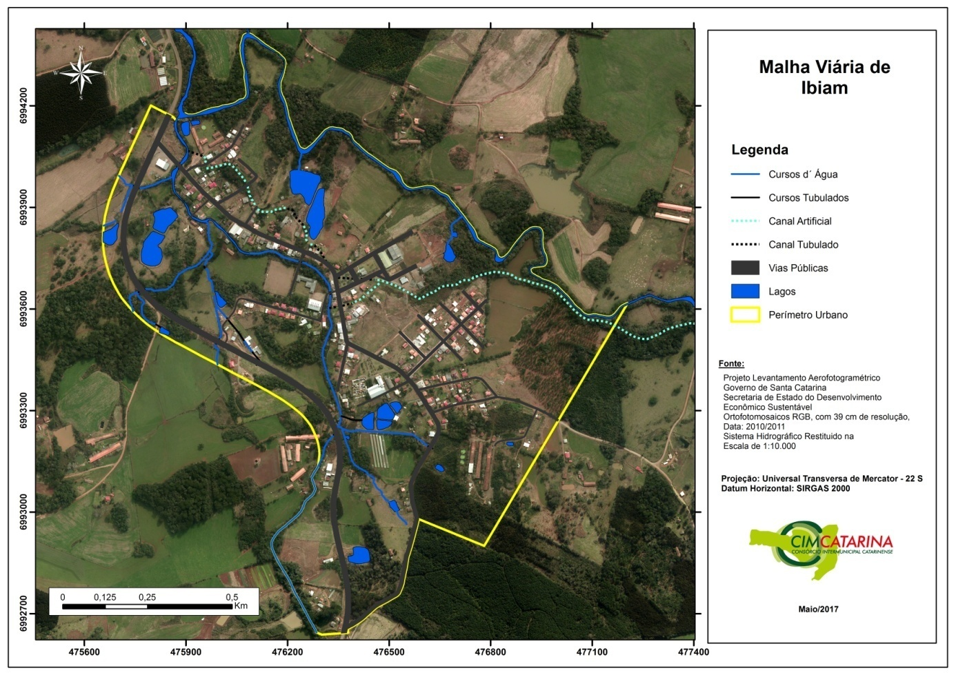

Drenagem de águas pluviais

Cerca de 90 % das ruas localizadas na área urbana de Ibiam apresentam sistema de drenagem instalado e de acordo com informações da administração, tanto o dimensionamento quanto as obras de redes de drenagem seguem as orientações das NBRs específicas.
O sistema de drenagem urbana municipal é composto por drenagem superficial e subterrânea. As águas pluviais são captadas por bocas de lobo e são encaminhadas para o canal e cursos d’água naturais.
O sistema de macrodrenagem conta com pontes e galerias e nenhum dispositivo de detenção ou amortecimento de vazão, o município não possui cadastro do sistema.

Esgotamento sanitário

Atualmente o Município de Ibiam conta com dois sistemas de coleta e tratamento de esgoto sanitário divididos em duas bacias de captação, tendo o sistema da sub-bacia 01 capacidade para 295 habitantes e o sistema sub-bacia 02, capacidade para 338 habitantes (PMSB, 2011). Entretanto, segundo informações do próprio Plano Municipal de Saneamento Básico, estes sistemas atendem a uma população de 810 pessoas, por outro lado de acordo com informações da Equipe técnica, em 2017 os sistemas da sub-bacia 01 (Figura 61) e da sub-bacia 02 (Figura 62) estão atendendo, respectivamente, 600 e 190 pessoas. Percebe-se a divergência das informações, situação que poderá ser sanada com o cadastro técnico de redes e ligações das residências aos sistemas.

Figura 61: Sistema de esgotamento sanitário sub-bacia 01, no ponto 67 do município de Ibiam
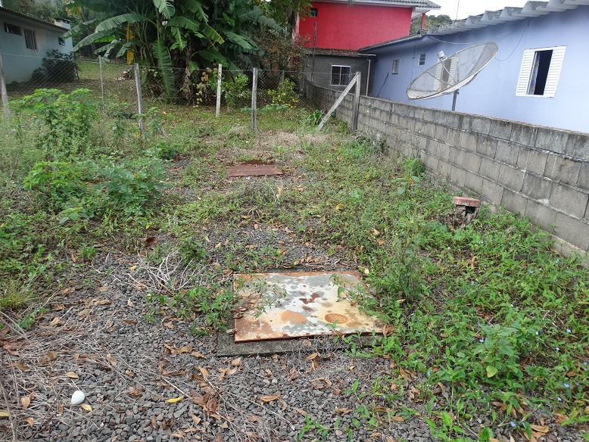
Foto: CIMCATARINA, 2017

Figura 62: Sistema de esgotamento sanitário sub-bacia 02, no ponto 68 do município de Ibiam
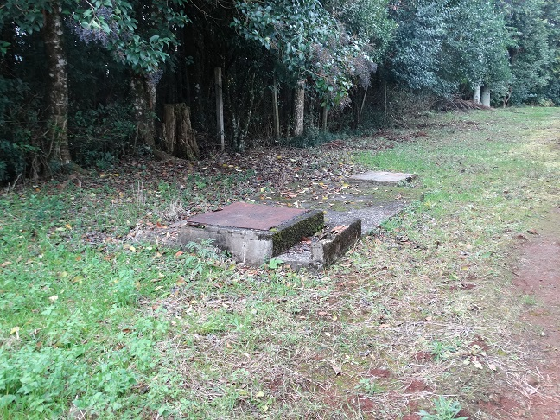
Foto: CIMCATARINA, 2017
Ambos os sistemas são formados por rede coletora, fossas sépticas, filtros anaeróbicos comunitários e emissário que conduz o efluente tratado até os pontos de lançamento no Rio Alçado, estando um em cada margem do rio.
De acordo com dados do IBGE (2010), 50,64% dos domicílios estão ligados na rede de esgoto ou pluvial, 34,04% possuem fossa séptica, 14,89% utilizam fossa rudimentar e 0,43% não possuíam banheiro. Os efluentes domésticos que são ligados ou despejados diretamente ao sistema de drenagem pluvial ou ao corpo receptor comprometem a qualidade da água dos corpos hídricos e pode afetar diretamente a saúde da população, uma vez que inúmeras doenças podem ocorrer devido à contaminação da água por esses dejetos ou pelo contato com esgoto despejado nas ruas ou nos córrego.
No Quadro 19 é possível observar os dados relacionados ao tipo de esgotamento sanitário existente no Município.

Quadro 19: Tipo de esgotamento sanitário existente em Ibiam.
Situação do Domicílio | Tipo de Esgotamento Sanitário | Número de Domicílios
URBANA | Rede geral de esgoto ou pluvial | 119
 | Fossa séptica | 80
 | Fossa rudimentar | 35
 | Não tinham | 1
 | Total | 235
Fonte: IBGE, 2010

Abastecimento de Água potável

A distribuição de água do Município é realizada pela Companhia Catarinense de Águas e Saneamento – CASAN. Conforme apresentado no PMSB (2011), o abastecimento urbano de água potável corresponde a 100%, ou seja, os 654 habitantes possuem acesso a este serviço. A captação é realizada por meio de poço artesiano, porém a área rural segundo a CASAN (PMSB, 2011) não é totalmente atendida. Conforme informações da Equipe técnica (2017), não existe nenhum sistema comunitário de abastecimento de água em operação no município.
Para o IBGE (2010), o abastecimento urbano através de rede geral corresponde a 98,72%, já o tipo por poço ou nascente corresponde a 1,28%. No Quadro 20 é apresentado o número de domicílios por forma de abastecimento na área urbana do município.

Quadro 20: Forma de abastecimento de água na sede do município de Ibiam.
Situação do Domicílio | Forma de Abastecimento de Água | Número de Domicílios
URBANA | Rede geral | 232
 | Poço ou nascente na propriedade | 2
 | Poço ou nascente fora da propriedade | 1
 | Total | 235
Fonte: IBGE, 2010.

Distribuição de energia elétrica

A energia elétrica do Município é fornecida pelas Centrais Elétricas de Santa Catarina – CELESC. Conforme informações da concessionária, em setembro de 2015, o Município contava com 849 ligações. Destas, a grande maioria está destinada ao setor residencial e rural, representando 29,92% e 61,84%, respectivamente, como pode ser observado no Quadro 21.

Quadro 21: Ligações elétricas por classe de consumidores em Ibiam
Classe de Consumidores | 2008 |  | 2014 |  |  |  | 2015
 | Ligações | % |  | Ligações | % |  | Ligações | %
Residencial | 190 | 25,8 | 239 |  |  | 29,92 | 254 | 29,91
Industrial | 17 | 2,3 | 14 |  |  | 1,30 | 11 | 12,95
Comercial | 34 | 4,6 | 38 |  |  | 4,83 | 41 | 4,83
Rural | 482 | 65,49 | 507 |  |  | 61,84 | 525 | 61,84
Poder Público | 10 | 1,36 | 14 |  |  | 1,88 | 16 | 1,88
Serviço Público | 3 | 0,41 | 2 |  |  | 0,24 | 2 | 0,23
Total | 736 | 100% | 814 |  |  | 100% | 849 | 100%
Fonte: SEBRAE (2010), CELESC (2014, 2015).

Pelos dados repassados pela CELESC, o município não apresentou um crescimento expressivo no número de residências. Entre 2008 e 2015 houve um aumento de 64 domicílios, representando um crescimento médio de aproximadamente 9 domicílios por ano. Outro destaque é a diminuição do número de ligações industriais nestes 7 anos.

Limpeza urbana, coleta e manejo de resíduos sólidos

A destinação de resíduos na área urbana do Município, conforme o Censo de 2010 encontra-se apresentada no Quadro 22.

Quadro 22: Destinação de resíduos em Ibiam.
Destino do Lixo | Número de Domicílios
Coletado | 231
Queimado (na propriedade) | 1
Enterrado (na propriedade) | 1
Outro destino | 2
Total | 235
Fonte: IBGE, 2010

O índice urbano de coleta de resíduos, tendo como base os dados apontados pelo IBGE (2010), indica que 98,30% dos domicílios da área urbana dispõem deste serviço.
Avaliando os dados atuais, é evidente que houve evolução do Município relacionado a este aspecto do saneamento, uma vez que o atual índice urbano de coleta de resíduos indica que 100% dos domicílios dispõem deste serviço, sendo a frequência da coleta duas vezes por semana.
Atualmente a Empresa Líder Materiais Elétricos Ltda. é a responsável pela coleta, transporte e disposição final dos resíduos sólidos domiciliares urbanos no aterro localizado em Piratuba. Não há coleta seletiva implantada e segundo a administração municipal, o município não conta com a atividade de catadores.
A produção diária de resíduos comuns no município de Ibiam aproxima-se de 0,51 toneladas, ou seja, 29.758,5 t/mês (PGIRS, 2013).
Com relação aos resíduos de serviços de saúde, a coleta é realizada pela empresa Servioeste Soluções Ambientais Ltda. e são coletados cerca de 600 litros de resíduos por mês. O processo de tratamento é feito em Chapecó – SC.

Saúde

Segundo o Cadastro Nacional de Estabelecimentos de Saúde (CNESNet, 2017), Ibiam conta atualmente com 05 unidades de saúde: uma Unidade Básica de Saúde, 2 consultórios isolados, uma Unidade de Apoio Diagnose e Terapia e uma Central de Gestão em Saúde.
Dependendo da especialidade médica, a população local se desloca para os municípios de Campos Novos, Tangará e Joaçaba.

Frota Municipal

De acordo com os dados gerados pelo IBGE em relação a quantidade de veículos pertencente a frota municipal nos anos de 2005, 2010 e 2015, gerou-se o Quadro 23.

Quadro 23: Frota municipal de Ibiam.
Frota Municipal | 2005 | 2010 | 2015
Automóvel | 322 | 494 | 668
Caminhão | 42 | 64 | 76
Caminhão trator | 15 | 17 | 14
Caminhonete | 20 | 48 | 126
Caminhoneta | 0 | 16 | 19
Micro-ônibus | 1 | 3 | 7
Motocicleta | 144 | 271 | 292
Motoneta | 3 | 14 | 26
Ônibus | 11 | 13 | 14
Outro | 0 | 22 | 27
Utilitário | 0 | 0 | 1
Trator de rodas | 0 | 0 | 0
Total | 558 | 962 | 1.270
Fonte: IBGE, 2016

Entre os anos de 2005 e 2015 houve um aumento de mais de 225% na frota municipal de veículos. Atualmente, o município possui 1,5 habitante/veículo.

CARACTERIZAÇÃO QUANTO À EXISTÊNCIA DE ÁREAS DE RISCO DECORRENTES DA PRESENÇA/ AUSÊNCIA DE SERVIÇOS DE SANEAMENTO OU SOLUÇÕES INDIVIDUAIS

Toda a extensão do município identificada na Figura 68 como suscetível a inundação, está exposta a riscos higienicosanitários e ambientais, uma vez que ocorrem despejos de efluentes domésticos, principalmente no Rio Alçado e seus afluentes.
A população residente em locais sem acesso ao tratamento de esgoto adequado, exposta a altos níveis de poluição, está sujeita a contrair algum tipo de doença de veiculação hídrica.
Os efluentes domésticos além de contaminarem a água, contaminam o solo, ocasionam poluição visual (uma vez que a beleza cênica do ambiente é altamente prejudicada) e provocam fortes odores e são a principal causa de transmissão de doenças como gastroenterite, febre tifoide e paratifóide, giardíase, hepatite infecciosa, cólera e verminoses.

CARACTERIZAÇÃO QUANTO À EXISTÊNCIA DE SÍTIOS RECONHECIDOS DE VALOR HISTÓRICO, CULTURAL, OU ONDE EXISTAM VESTÍGIOS ARQUEOLÓGICOS, HISTÓRICOS OU ARTÍSTICOS E CAVIDADE NATURAL SUBTERRÂNEA

A constituição de 1988 estabelece em seu Art. 20 – São bens da União: “... X- as cavidades naturais subterrâneas e os sítios arqueológicos e pré-históricos;...”. Também dispõe no seu Art. 216 que,

“Constituem patrimônio cultural brasileiro os bens de natureza material e imaterial, tomados individualmente ou em conjunto, portadores de referência à identidade, à ação, à memória dos diferentes grupos formadores da sociedade brasileira, nos quais se incluem: I - as formas de expressão; II - os modos de criar, fazer e viver; III - as criações científicas, artísticas e tecnológicas; IV - as obras, objetos, documentos, edificações e demais espaços destinados às manifestações artístico-culturais; V - os conjuntos urbanos e sítios de valor histórico, paisagístico, artístico, arqueológico, paleontológico, ecológico e científico”.

Fica a cargo do poder público, com a colaboração da comunidade, promover a proteção do patrimônio cultural brasileiro, seja por meio de inventários, registros, vigilância, tombamento e desapropriação ou outras formas de acautelamento e preservação.
O Instituto do Patrimônio Histórico e Artístico Nacional – IPHAN - é a autarquia federal vinculada ao Ministério da Cultura que responde pela preservação do Patrimônio Cultural Brasileiro. Cabe a ele proteger e promover os bens culturais do País, assegurando sua permanência e usufruto para as atuais e futuras gerações.
O IPHAN possui o Cadastro Nacional de Sítios Arqueológicos CNSA/ SGPA, que apresenta os sítios arqueológicos brasileiros cadastrados, com todo o seu detalhamento técnico e filiação cultural.
Em pesquisa junto ao Cadastro Nacional de Sítios Arqueológicos não foi encontrado nenhum registro de sítios reconhecidos de valor histórico, cultural, ou onde existam vestígios arqueológicos, históricos ou artísticos, localizado dentro da área territorial do Município. (SGPA, 2017).
O Instituto Chico Mendes de Conservação da Biodiversidade - ICMBio através de sua unidade descentralizada, o Centro Nacional de Pesquisa e Conservação de Cavernas - CECAV possui a missão de proteger o Patrimônio Espeleológico Brasileiro.
O CECAV tem a competência e objetivos de produzir por meio da pesquisa científica, do ordenamento e da análise técnica de dados o conhecimento necessário à conservação desse Patrimônio, além de executar e auxiliar ações de manejo para a conservação dos ambientes cavernícolas e espécies associadas (art. 1º da Portaria nº 78/2009, de 03/09/2009).
O CECAV possui o Cadastro Nacional de Informações Espeleológicas – CANIE, o mesmo é constituído por informações correlatas ao patrimônio espeleológico nacional e congrega dados espeleológicos conhecidos, que ora se encontram dispersos entre diferentes fontes, constituindo-se em instrumento de referência na busca de informações geoespaciais atualizadas.
Em pesquisa junto ao CANIE não foi encontrado nenhum registro de cavidade natural subterrânea localizada no Município. (CANIE, 2017).

METODOLOGIA

A metodologia utilizada para a especificação da ocupação do perímetro urbano teve como base cartográfica os seguintes dados do Estado e do Município: Levantamento Aerofotogramétrico da Secretaria de Desenvolvimento Sustentável, Modelo Digital do Terreno, Modelo Digital de Superfície e levantamento dos recursos hídricos fornecidos no mesmo material; Perímetro Urbano e Zoneamento conforme o Plano Diretor fornecido na extensão dwg; e as Imagens do Google Earth Pro.
Para toda a hidrografia do Município foi feita a reambulação, ou seja, conferida a campo, conforme descrito no item 8.3, pois o levantamento aerofotogramétrico do Estado pode conter erros de classificação, gerando equívocos na consideração de corpos d’água artificiais como naturais ou naturais como artificiais, devido à delimitação hídrica automática utilizada na elaboração.
As vias urbanas foram geradas a partir da fotointerpretação da imagem do Estado (2010/2013), com conferência in loco para a confirmação acerca da existência dos serviços públicos e ratificado pela equipe técnica do município.
A classificação do uso do solo foi gerada através da fotointerpretação das imagens do Google Earth Pro® (24/07/2016). Para as edificações foram usadas as imagens do estado, complementadas com as edificações construídas posteriormente, contidas na imagem do Google Earth Pro, pois as informações do voo aerofotogramétrico estavam desatualizadas.
A delimitação da área de inundação levou em consideração o Modelo Digital do Terreno, sendo produzidos rasters de declividade que, associados a informações de relevo e altitude, definiram as áreas de planícies suscetíveis à inundação, simulando assim uma mancha de risco. Essa mancha inicial de inundação foi aferida a campo através de entrevistas e observação sensorial de vestígios de extravasamento do rio, e também confirmada com os membros da equipe técnica do município.
Para identificação de possíveis áreas de risco de deslizamento foi considerado o Modelo Digital do Terreno, produzindo rasters de declividade, sendo consideradas como suscetíveis à movimentação de massa, aquelas acima de 30%. Do mesmo modo, essas áreas seriam aferidas a campo através de entrevistas e confirmadas com os membros da equipe técnica do município, porém o município de Ibiam não apresentou nenhuma área com esse tipo de risco.
Os critérios utilizados para a consolidação das áreas foram: a) presença de via pública com no mínimo 2 serviços públicos (conforme recomendações do parecer técnico do MPSC nº 34/2014/GAM/CIP); b) infraestruturas existentes e; c) as dimensões do lote mínimo do município, a saber: frente mínima de 12 m e área mínima de 360 m². A metodologia empregada seguiu as seguintes etapas:

- Fotointerpretação das áreas urbanizadas feita pelos 5 profissionais da área ambiental que assinam este Diagnóstico. Como o resultado da análise pode variar de acordo com o especialista, adotou-se o seguinte critério de classificação: regiões onde, no mínimo 3 técnicos consideraram urbanizadas, foram classificadas como urbanizadas de fato;
- Foram adicionados à área urbanizada: um buffer de 30 metros (lote mínimo 12 metros de frente por 30 metros de comprimento), a contar do eixo das vias públicas, com no mínimo 2 serviços públicos. O shape resultante deste somatório foi considerado a área consolidada.

Para a definição da Área de Preservação Permanente Final, foi realizada a soma da sobreposição do Cartograma da área de preservação permanente em área consolidada, com o cartograma de riscos (inundação e movimento de massa) e com o cartograma de interesse ecológico.
Como resultados destas metodologias e da aplicação destas definições foram obtidas as áreas consolidadas no município de Ibiam, e com a sobreposição das demais informações coletadas, foram elaborados todos os cartogramas temáticos constantes nesse diagnóstico, como perímetro urbano, área de expansão urbana, zoneamento, hidrografia, uso do solo, áreas de preservação permanente conforme a legislação federal, área consolidada existente, áreas de riscos (inundação e movimento de massa) e por fim a área de preservação permanente final, os quais são apresentados na sequência.

IDENTIFICAÇÃO DE ÁREAS DE RELEVANTE INTERESSE AMBIENTAL E ÁREAS DE PROTEÇÃO DE MANANCIAIS NA ÁREA DE INFLUÊNCIA DIRETA DA OCUPAÇÃO E INDICAÇÃO DAS ÁREAS QUE DEVEM SER RESGUARDADAS

As áreas de relevante interesse ambiental são Unidades de Conservação – UC - classificadas como Unidades de Uso Sustentável, criadas originalmente pelo Decreto nº 89.336 de 1984. Tem por finalidade manter os ecossistemas naturais de importância regional ou local, ou seja, são áreas que visam conciliar a conservação da natureza com o uso sustentável dos recursos naturais. Neste grupo, atividades que envolvem coleta e uso dos recursos naturais são permitidas, desde que praticadas de forma que assegurem a perenidade dos recursos ambientais renováveis e dos processos ecológicos (MMA, 2016).
As Unidades de Conservação formam o Sistema Nacional de Unidades de Conservação - SNUC -, instituído pela Lei 9.985 de 2000. O mesmo possui como uma de suas ferramentas o Cadastro Nacional de Unidades de Conservação, onde é possível consultar, por município brasileiro, a existência e características da Unidade de Conservação que se procura.
Em pesquisa junto ao Cadastro Nacional de Unidades de Conservação, não foi encontrado nenhum registro de área de relevante interesse ambiental no território municipal (CNUC, 2017). As unidades mais próximas são a Floresta Nacional de Caçador (FLONA) localizada a aproximadamente 43,6 km em sentido norte do perímetro urbano e o Parque Nacional das Araucárias (PARNA) localizado a aproximadamente 66,9 km em sentido noroeste do perímetro urbano (Figura 63).
Das UCs e Reservas Particulares do Patrimônio Natural – RPPNs administradas pela FATMA, nenhuma se localiza nos limites administrativos de Ibiam, existe o Parque Estadual do Rio Canoas classificado como “Proteção Integral” localizado a aproximadamente 41,5 km a sentido sul do perímetro urbano do município, sendo essa, a UC mais próxima da região em estudo (Figura 63).

Figura 63. Delimitação das UCs Federais e Estaduais em relação ao Perímetro Urbano de Ibiam
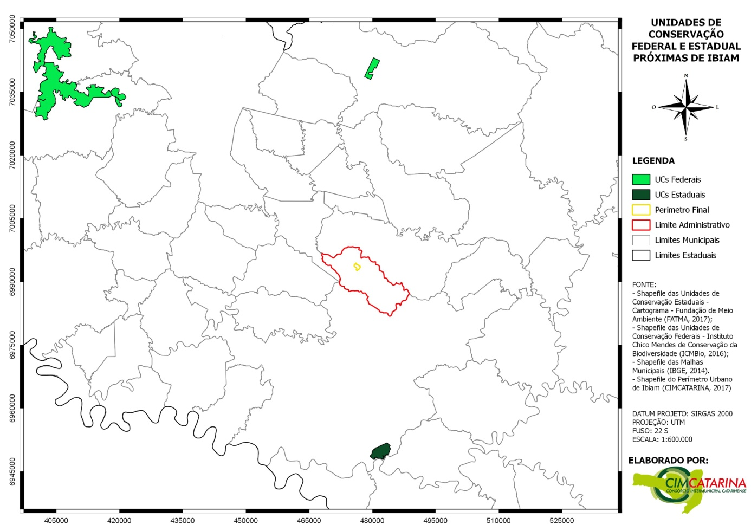

Das áreas prioritárias para conservação classificadas pelo MMA, nenhuma se localiza no perímetro urbano de Ibiam. A área mais próxima situa-se a Sudeste do perímetro urbano do município, distante cerca de 34,3 km, em um local nominado como Corredor Curitibanos (Ma047), com importância classificada como muito alta de acordo com a Portaria MMA nº 09 de 23 de janeiro de 2007 (Figura 64). Existe ainda o local denominado Estação EMBRAPA (Ma078), com importância classificada como extremamente alta a 39,6 km sentido Nordeste. Ainda a 47,3 km sentido Sul encontra-se a área denominada corredor do Rio Uruguai (Ma048), com importância classificada como alta.
Com relação às áreas de proteção de mananciais e áreas que devem ser resguardadas e levando em consideração que a Resolução CONAMA nº 369 de 2006 admite que as áreas de preservação permanente e outros espaços territoriais especialmente protegidos, são instrumentos de relevante interesse ambiental e integram o desenvolvimento sustentável, objetivo das presentes e futuras gerações, indicamos que as Áreas de Preservação Permanente do município devem ser mantidas, nas regiões consolidadas, com um mínimo de 15 m e nas regiões não consolidadas, que para Ibiam são áreas com características rurais dentro do perímetro urbano, a faixa recomendada é de 30 m.

Figura 64. Delimitação das áreas prioritárias para conservação em relação ao Perímetro Urbano de Ibiam
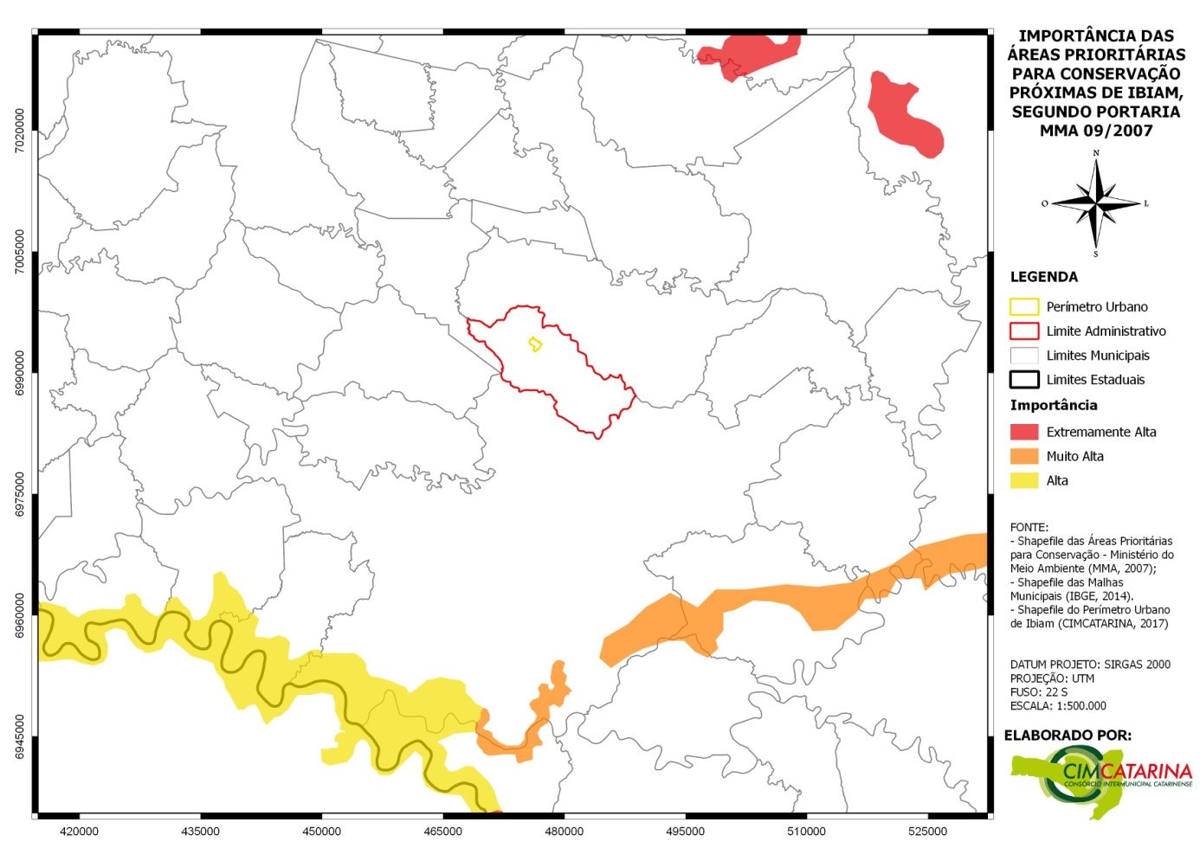

INDICAÇÃO E MAPEAMENTO DAS ÁREAS DE APP QUE DEVEM SER PRESERVADAS, NOS TERMOS DA LEI nº 12.651/12

As interferências antrópicas decorrentes do crescimento das cidades refletem em muitos desequilíbrios, que estão associados desde as várias formas de uso do solo, poluição do ar e supressão da vegetação. Quando as faixas de APP são preservadas, essas áreas executam um papel fundamental no equilíbrio geossistêmico das áreas do entorno. Dentre os serviços ambientais que merecem destaque pode-se citar o abastecimento hídrico; o combate às alterações climáticas em diferentes escalas de abrangência; a preservação do patrimônio genético, não só por garantirem a sobrevivência de inúmeras espécies de fauna e flora, mas também por funcionarem como corredor ecológico para o fluxo gênico entre os demais remanescentes de vegetação nativa; e ainda a manutenção da fertilidade e estabilidade dos solos e das nascentes.
Por essas funções, já se percebe que as APPs, em especial as urbanas mostram-se um importante mecanismo de manutenção da qualidade de vida e da minimização de consequências nocivas à sociedade, regulando o microclima e o sistema hidrológico/hidrográfico local.
As áreas de preservação permanente, conforme Legislação Federal estão apresentadas na Figura 65 – APÊNCIDE VI.

Figura 65: Representação das APPs no Município de Ibiam, conforme Lei Federal 12.651/2012.
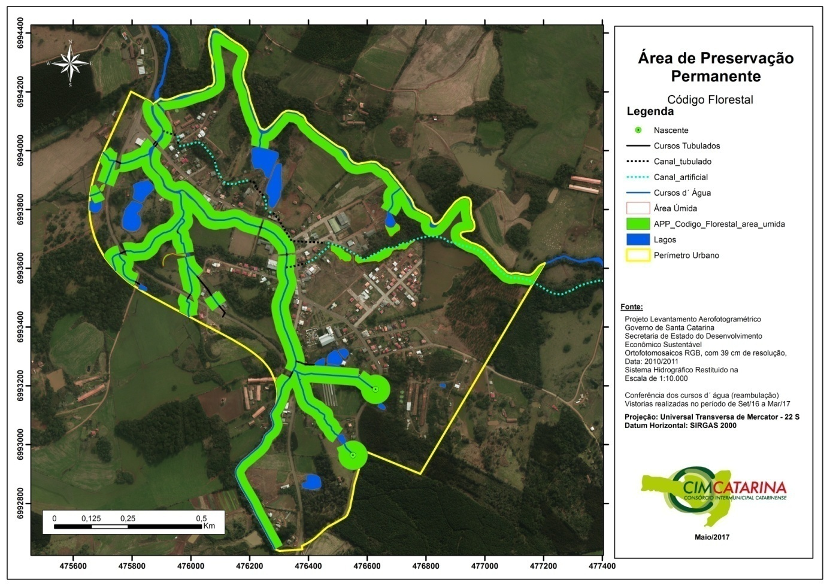

INDICAÇÃO E MAPEAMENTO DAS ÁREAS QUE NÃO CONSTITUEM APP NOS TERMOS LEGAIS, PORÉM COM CARACTERÍSTICAS PECULIARES PARA A CONSERVAÇÃO AMBIENTAL, MANUTENÇÃO, ESTABILIDADE GEOLÓGICA, PROTEÇÃO DE MANANCIAIS E CORPOS HÍDRICOS DENTRE OUTRAS

Não foram encontradas áreas dentro do perímetro estudado que correspondessem a esta definição. Porém, a criação, recuperação e manutenção de áreas verdes como parques urbanos encontram-se como excelentes alternativas para a restauração florestal da cidade, pois além de desempenharem função ecológica e de auxiliarem no processo de infiltração da água da chuva, desempenham também função estética e de lazer. Entretanto, aqueles possuem uma extensão maior que as praças e canteiros públicos, impactando positivamente o microclima da região.
De acordo com o Art. 8º, § 1º, da Resolução CONAMA nº 369/2006, considera-se área verde de domínio público "o espaço de domínio público que desempenhe função ecológica, paisagística e recreativa, propiciando a melhoria da qualidade estética, funcional e ambiental da cidade, sendo dotado de vegetação e espaços livres de impermeabilização". As áreas verdes urbanas são consideradas como o conjunto de áreas que apresentam cobertura vegetal, arbórea nativa e introduzida, arbustiva ou rasteira e que contribuem de modo significativo para a qualidade de vida e o equilíbrio ambiental nas cidades (MMA, 2016).

CARACTERIZAÇÃO E IDENTIFICAÇÃO DAS ÁREAS CONSIDERADAS DE RISCO A INUNDAÇÕES E DESLIZAMENTOS E HISTÓRICO DE OCORRÊNCIA NAS ÁREAS DE OCUPAÇÃO CONSOLIDADA

RISCO

O conceito de risco diz respeito à percepção de um indivíduo ou grupo de indivíduos da possibilidade de ocorrência de um evento danoso ou causador de prejuízo. É uma noção humana (ou social) que apenas existe se houver pessoas que o percebam e/ou que sejam passíveis de sofrer com a ocorrência de um evento danoso. A gestão de risco é a gestão da possibilidade de ocorrência de um sinistro ou evento perigoso, causador de dano ou prejuízo; ou seja, fica implícito que essa perspectiva abrange a gestão de algo que não aconteceu e requer a sua previsão e prevenção. A noção de perigo, que é diferente da noção de risco, refere-se à possibilidade ou a própria ocorrência de um evento causador de prejuízo.
Ainda, Glossário de Defesa Civil: Estudos de riscos e medicina de desastres (1998), define:

Risco: 1. Medida de dano potencial ou prejuízo econômico expressa em termos de probabilidade estatística de ocorrência e de intensidade ou grandeza das consequências previsíveis.
2. Probabilidade de ocorrência de um acidente ou evento adverso, relacionado com a intensidade dos danos ou perdas, resultantes dos mesmos.
3. Probabilidade de danos potenciais dentro de um período especificado de tempo e/ou de ciclos operacionais.
4. Fatores estabelecidos, mediante estudos sistematizados, que envolvem uma probabilidade significativa de ocorrência de um acidente ou desastre.
5. Relação existente entre a probabilidade de que uma ameaça de evento adverso ou acidente determinado se concretize e o grau de vulnerabilidade do sistema receptor a seus efeitos.

Risco Aceitável: Risco muito pequeno, cujas consequências são limitadas, associado a benefícios percebidos ou reais, tão significativos que grupos sociais estão dispostos a aceitado. A aceitabilidade do risco diz respeito a informações cientificas fatores sociais, econômicos e políticos assim como os benefícios decorrentes desta condição.

Os riscos também podem ser classificados com base em uma seguinte escala, de acordo com os critérios apresentados no Quadro 24.
Quadro 24: Classificação das intensidades dos processos de escorregamento e inundação
Grau de Probabilidade | Descrição para processos de escorregamento | Descrição para processos de inundação
R1 – Baixo ou sem Risco | Os condicionantes geológicos e geotécnicos predisponentes (declividade, tipo de terreno, etc.) e o nível de intervenção no setor são de baixa ou nenhuma potencialidade para o desenvolvimento de processos de escorregamentos e solapamentos; não há indícios de desenvolvimento de processos de instabilização de encostas e de margens de drenagens; mantidas as condições existentes não se espera a ocorrência de eventos destrutivos no período de 1 ano | Drenagem ou compartimentos de drenagem sujeitos a processos com baixo potencial de causar danos e baixa frequência de ocorrência (sem registro de ocorrências significativas nos últimos 5 anos)
R2 - Médio | Os condicionantes geológicos e geotécnicos predisponentes (declividade, tipo de terreno, etc.) e o nível de intervenção no setor são de média potencialidade para o desenvolvimento de processos de escorregamentos e solapamentos; observa se a presença de alguma(s) evidência(s) de instabilidade (encostas e margens de drenagens), porém incipiente(s); mantidas as condições existentes, é reduzida a possibilidade de ocorrência de eventos destrutivos durante episódios de chuvas intensas e prolongadas, no período de 1 ano | Drenagem ou compartimentos de drenagem sujeitos a processos com médio potencial de causar danos e média frequência de ocorrência (registro de 1 ano de ocorrência significativa nos últimos 5 anos)
R3 - Alto | Os condicionantes geológicos e geotécnicos predisponentes (declividade, tipo de terreno, etc.) e o nível de intervenção no setor são de alta potencialidade para o desenvolvimento de processos de escorregamentos e solapamentos; observa se a presença de significativa(s) evidência(s) de instabilidade (trincas no solo, degraus de abatimento em taludes, etc.); mantidas as condições existentes, é perfeitamente possível a ocorrência de eventos destrutivos durante episódios de chuvas intensas e prolongadas, no período de 1 ano | Drenagem ou compartimentos de drenagem sujeitos a processos com alto potencial de causar danos, média frequência de ocorrência (registro de 1 ano de ocorrência significativa nos últimos 5 anos), que envolvem moradias de alta vulnerabilidade
R4 – Muito Alto | Os condicionantes geológico geotécnicos predisponentes (declividade, tipo de terreno, etc.) e o nível de intervenção no setor são de muito alta potencialidade para o desenvolvimento de processos de escorregamentos e solapamentos; as evidências de instabilidade (trincas no solo, degraus de abatimento em taludes, trincas em moradias ou em muros de contenção, árvores ou postes inclinados, cicatrizes de deslizamento, feições erosivas, proximidade da moradia em relação à margem de córregos, etc.) são expressivas e estão presentes em grande número ou magnitude; mantidas as condições existentes, é muito provável a ocorrência de eventos destrutivos durante episódios de chuvas intensas e prolongadas, no período de 1 ano | Drenagem ou compartimentos de drenagem sujeitos a processos com alto potencial de causar danos, principalmente sociais, alta frequência de ocorrência (pelo menos 3 eventos significativas em 5 anos), que envolvem moradias de alta vulnerabilidade
Fonte: Ministério das Cidades e IPT (2007).

ENCHENTES E INUNDAÇÕES

Enchentes e inundações são eventos naturais que ocorrem com periodicidade nos cursos d’água. A magnitude e frequência destas ocorrem em função da intensidade e distribuição da precipitação, da taxa de infiltração de água no solo, do grau de saturação do solo e das características morfométricas e morfológicas da bacia de drenagem.
A Figura 66 ilustra a diferença entre uma situação normal do volume de água no canal de um curso d’água e nos eventos de enchente e inundação. Em condições naturais, as planícies e fundos de vales estreitos apresentam lento escoamento superficial das águas das chuvas, e nas áreas urbanas estes fenômenos têm sido intensificados por alterações antrópicas, como a impermeabilização do solo, retificação e assoreamento de cursos d’água. Este modelo de urbanização, com a ocupação das planícies de inundação e impermeabilizações ao longo das vertentes, o uso do espaço afronta a natureza, e, mesmo em cidades de topografia relativamente plana, onde, teoricamente, a infiltração seria favorecida, os resultados são catastróficos (TAVARES & SILVA, 2008).
Além de inundação e enchente, existem também os conceitos de alagamento e enxurrada, usualmente empregados em áreas urbanas. De acordo com Ministério das Cidades/IPT (2007), o alagamento pode ser definido como o “acúmulo momentâneo de águas em uma dada área por problemas no sistema de drenagem, podendo ter ou não relação com processos de natureza fluvial”.
Já, a enxurrada é definida como o “escoamento superficial concentrado e com alta energia de transporte, que pode ou não estar associado a áreas de domínio dos processos fluviais. É comum a ocorrência de enxurradas ao longo de vias implantadas sobre antigos cursos d’água com alto gradiente hidráulico e em terrenos com alta declividade natural”.

Figura 66: Representação de situação de enchente, inundação e alagamento
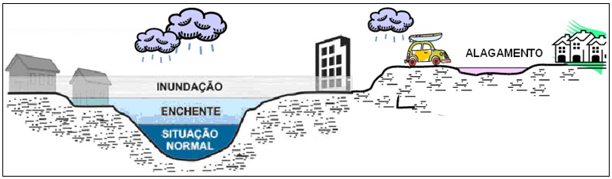 Fonte: DCSBC, 2010

Na área urbana, são consideradas áreas de risco de enchente e inundação os terrenos ripários (localizados às margens de rios) ocupados por núcleos habitacionais precários sujeitos ao impacto direto desses fenômenos. As pessoas que habitam essas áreas estão sujeitas a danos à integridade física, perdas materiais e patrimoniais, além de riscos higienicosanitários.

DESLIZAMENTOS

Os deslizamentos ou escorregamentos como são conhecidos, são processos de movimentação de solo, rochas e vegetação que recobrem as superfícies em terrenos inclinados, tendo como fator deflagrador principal a infiltração de água, principalmente das chuvas. Estes processos estão presentes nas regiões montanhosas e serranas em várias partes do mundo, principalmente naquelas onde predominam climas úmidos. No Brasil, são mais frequentes nas regiões Sul, Sudeste e Nordeste.
Os movimentos de massa (solo, rochas e vegetação) consistem em importante processo natural que atua na dinâmica das vertentes, fazendo parte da evolução geomorfológica em regiões serranas. Entretanto, o crescimento indiscriminado da ocupação urbana em áreas desfavoráveis, sem o adequado planejamento do uso do solo e sem a adoção de técnicas adequadas de estabilização está disseminando a ocorrência de acidentes associados a estes processos, que muitas vezes atingem dimensões desastrosas (TOMINAGA, 2009).
Dentre as principais causas associadas à intervenção humana na indução de escorregamentos destacam-se: lançamento e concentração de águas pluviais, lançamento de águas servidas, vazamentos na rede de abastecimento de água, fossa sanitária, declividade e altura excessivas de cortes, execução inadequada de aterros, deposição de lixo e remoção indiscriminada da cobertura vegetal (IPT, 1991).
No município de Ibiam não foi encontrada nenhuma área suscetível à ocorrência de movimentação de massa.

HISTÓRICO DE ENCHENTES E DESLIZAMENTOS NA ÁREA URBANA

Para o levantamento das ocorrências de desastres no município utilizou-se dados do Atlas Brasileiro de Desastres Naturais, que fornece informações entre os anos de 1991 a 2012 e dados da Defesa Civil do Estado de Santa Catarina, que disponibiliza informações sobre a ocorrência de diversos desastres desde 1998.
O Atlas Brasileiro de Desastres Naturais descreve 11 ocorrências no período de dados levantados (Figura 67), sendo granizo (1), estiagem e seca (7), inundações (1) e enxurradas (2).

Figura 67: Histórico da ocorrência de fenômenos geoambientais em Ibiam no período de 1998 – 2016

Fonte: ATLAS BRASILEIRO DE DESASTRES NATURAIS, 2012

Os desastres descritos pela Defesa Civil totalizaram 9 casos de Situação de Emergência nos últimos 19 anos, sendo divididos em, estiagem e seca (7), granizo (1) e inundações (1) conforme demonstra a Figura 68.

Figura 68: Histórico da ocorrência de fenômenos geoambientais em Ibiam no período de 1998 – 2016

Fonte: Defesa Civil, 2016

MAPEAMENTO E ANÁLISE DE SITUAÇÕES DE RISCO RELACIONADOS A FENÔMENOS GEOAMBIENTAIS

Mapear ás áreas de risco permite não só definir quais são os pontos de maior vulnerabilidade, como também possibilita o cruzamento de informações propiciando a visualização do mapa de risco socioambiental.
No município foram identificados dois pontos suscetíveis ao processo de inundação do Rio Alçado (Figura 69 e APÊNCIDE VII). O primeiro ponto fica localizado em uma área com características de várzea de inundação e apresenta um meandro, que devido à baixa declividade do curso do rio, o qual, em épocas de cheia, extravasa sua margem original e inunda a região adjacente onde se encontra a Escola Municipal de Educação Básica Heriberto Hulse, atingindo parte do ginásio municipal e parte das ruas Orestes Filippi, Rua Dez de Maio e Av. Vinte de Julho. Essa região é classifica como sendo R2 – Risco Médio, e segundo a informações de moradores e da prefeitura municipal nos últimos 10 ocorreu 2 eventos de extravasamento do rio (inundação).
O segundo ponto localiza-se a noroeste do município, na ponte sobre o Rio Alçado que da acesso à cidade. O trecho do rio nesse ponto também se caracteriza por ser sinuoso e em situação de vazões altas o mesmo transborda atingindo parte da Av. Vinte de Julho e demais regiões adjacentes. Essa região é classifica como sendo R1 – Risco Baixo, e segundo a informações de moradores e da prefeitura municipal nos últimos 10 ocorreu 1 evento de extravasamento do rio (inundação).

Figura 69: Cartograma de áreas de risco à inundação em Ibiam.
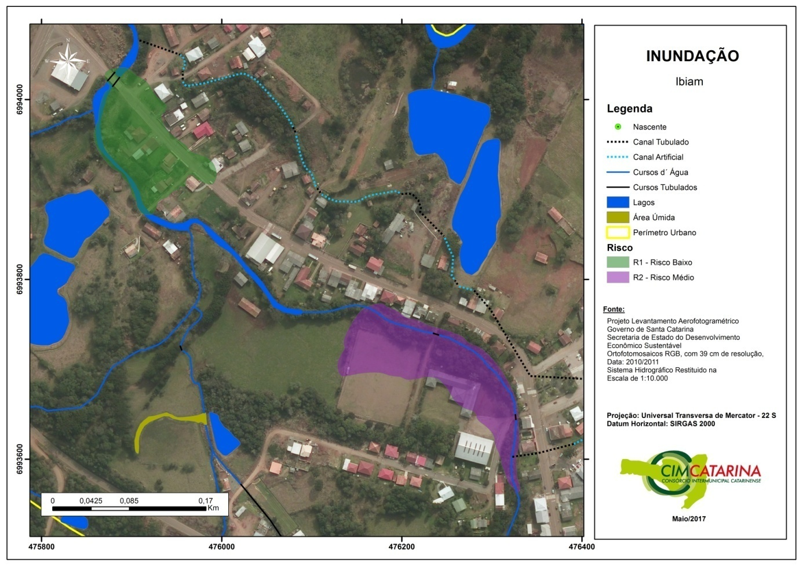

Probabilidade, intensidade e ocorrência

A probabilidade, a intensidade e a ocorrência de inundação, enchente e alagamento são analisadas através da combinação de condicionantes naturais e antrópicos. Entre os condicionantes naturais destacam-se a formas do relevo, as características da rede de drenagem da bacia hidrográfica, a intensidade, quantidade, distribuição e frequência das chuvas, as características do solo e o teor de umidade, a presença ou ausência da cobertura vegetal (TOMINAGA e SANTORO, 2009).
Chuvas intensas e/ou de longa duração favorecem a saturação dos solos, o que aumenta o escoamento superficial e a concentração de água nessas regiões. A cobertura vegetal também é um fator relevante, visto que a presença de vegetação auxilia na retenção de água no solo e diminui a velocidade do escoamento superficial, minimizando as taxas de erosão. Entre os condicionantes antrópicos podemos destacar o uso e ocupação irregular nas planícies e margens de cursos d’água, a disposição irregular de resíduos sólidos nas proximidades dos cursos d’água, tubulação de cursos d’água e impermeabilização do solo, entre outras.
A planície de inundação, também denominada várzea, é uma área que periodicamente será atingida pelo transbordamento dos cursos d’água, constituindo, portanto, uma área inadequada à ocupação. O que quer dizer que no caso de haver residências nestas áreas, elas se encontram em área de risco.
A vegetação ciliar também é um fator relevante, visto que a presença de vegetação auxilia na retenção de água no solo e diminui a velocidade do escoamento superficial, minimizando os índices de erosão.
Entre os condicionantes antrópicos podemos citar a ocupação irregular nas planícies e margens de cursos d’água, a disposição irregular de resíduos nas proximidades dos cursos d’água, alterações nas características da bacia hidrográfica e dos cursos d’água (vazão, retificação e canalização de cursos d’água, impermeabilização do solo, entre outras).
Para a determinação das Vazões de Referência e os diferentes Períodos de Retorno (TR) das vazões na região urbana do município de Ibiam, primeiramente foram delimitadas as principais bacias hidrográficas que contribuem para a probabilidade de ocorrência de evento extrema (enchentes e estiagem). Definidas as áreas de drenagem dessas bacias foram aplicadas equações especificas e estimado o comportamento das vazões.
Conforme observado no Quadro 25 foram determinadas as a Vazão Especifica (Q_{ESP}), Vazão Média de Longo Termo (Q_{MLT}) e diferentes Vazões Mínimas de Referências para as bacias do Rio Alçado e Rio Cerro Azul. Os cálculos das vazões de referência derivam da Vazão Média de Longo Termo (Q_{MLT}). Para determinação da vazão média de longo termo nas 2 bacias, foi utilizado o Método de Regionalização Hidrológica. Os dados da estação fluviométrica Tangará (72810000) foram transpostos para a região do estudo através da regionalização de dados hidrológicos, baseados na vazão especifica e na área de drenagem. Também foi utilizada a publicação “Regionalização de Vazões das Bacias Hidrográficas Estaduais do Estado de Santa Catarina” de fevereiro de 2006, que apresenta a ”Regionalização das Vazões Médias de Longo Termo” para a Região estudada (SANTA CATARINA, 2006).
Quadro 25: Características hidrológicas e estimativas de Vazões mínimas de Referência para as bacias Urbanas de Ibiam.
Bacia |  | Rio Alçado | Rio Cerro Azul
Área (km²) |  | 25,11 | 82,75
Regionalização Vazões (m³/s) | Q_{MLT} Estação 72810000 | 0,47 | 1,55
 | Q_{MLT} | 0,80 | 2,52
 | Q_{Esp} | 31,66 | 30,48
 | Q_{80%} | 0,15 | 0,48
 | Q_{85%} | 0,12 | 0,39
 | Q_{90%} | 0,10 | 0,33
 | Q_{95%} | 0,08 | 0,25
 | Q_{98%} | 0,05 | 0,17
 | Q_{100%} | 0,03 | 0,09
 | Q_{min7} | 0,01 | 0,01
 | Q _{7,5} | 0,005 | 0,01
 | Q _{7,10} | 0,004 | 0,004
 | Q _{7,100} | 0,003 | 0,003

A Resolução do CNRH – Conselho Nacional de Recursos Hídricos Nº 129, de 29 de Junho de 2011, vazão de referência é aquela que representa a disponibilidade hídrica do curso de água, associada a uma probabilidade de ocorrência (80%, 85%, 90%, 95%, 98%, 100%). No Quadro 25 foi possível observar essas vazões mínimas de referência, assim como as vazões chamadas de Q_{7,10}, que é a vazão mínima de 7 dias de duração e 10 anos de tempo de recorrência (com um risco de 10% ocorrer valores menores ou iguais a este em qualquer ano). Todas essas vazões determinam qual a situação dos rios nos períodos críticos de estiagem.
O emprego das técnicas probabilísticas às vazões máximas permite verificar o período de retorno das cheias que ocorreram e poderão ocorrer, dentro de certas limitações, inundando a planície. A vazão máxima anual pode ser efetivamente considerada como uma variável aleatória contínua e ilimitada, da qual pode-se estudar a distribuição estatística. Estando esta distribuição ajustada a uma das leis teóricas de probabilidade, de forma que interprete fielmente as observações disponíveis, se admite que essa mesma lei é válida além dos limites do período de experimentação, e permite, portanto, calcular a vazão que tem uma dada probabilidade, ainda que muito pequena (CLARKE, 2001).
Os usuais modelos estatísticos determinísticos de vazão máxima são: distribuição de Gumbel, Log-Normal e Log de Pearson tipo III, sendo aconselhável à aplicação do método que apresentar o melhor ajuste.
Foram determinados os Períodos de Retorno (TR) das vazões das bacias urbanas do município (Quadro 26). Para determinar as vazões máximas para um determinado TR, foram utilizadas as equações baseadas na Distribuição de Gumbel. Período de Retorno é o período de tempo médio que um determinado evento hidrológico é igualado ou superado pelo menos uma vez. Eles determinam as vazões máximas que determinado rio pode ter, auxiliando assim na estimativa de eventos de inundações e enchentes.

Quadro 26: Determinação de Período de Retorno de Vazões Máximas para as bacias Urbanas de Ibiam.
Rio | Rio Alçado |  | Rio Cerro Azul
Tempo de Retorno (anos) | Vazão (m³/s) | Vazão Instantânea (m³/s) | Vazão (m³/s) | Vazão Instantânea (m³/s)
TR5 | 14,51 | 18,42 | 47,81 | 60,71
TR10 | 17,88 | 22,70 | 58,91 | 74,80
TR20 | 21,09 | 26,79 | 69,52 | 88,28
TR50 | 25,02 | 31,79 | 82,46 | 104,75
TR100 | 28,42 | 36,42 | 93,65 | 120,03
TR500 | 35,65 | 45,27 | 117,49 | 149,20
TR1000 | 38,77 | 49,24 | 127,77 | 162,26
TR10000 | 49,10 | 62,36 | 161,81 | 205,52

Por exemplo, a vazão máxima de 10 anos de tempo de retorno (TR = 10 anos é excedida em média 1 vez a cada dez anos. Isto não significa que 2 cheias de TR = 10 anos não possam ocorrem em 2 anos seguidos. Também não significa que não possam ocorrer 20 anos seguidos sem vazões iguais ou maiores do que a cheia de TR=10 anos.
Foi realizado o estudo estatístico e definido o Período de Retorno (TR) das precipitações máximas e a probabilidade de ocorrências das mesmas. Foi feita a média de uma série de dados pluviométricos de 16 anos (2000-2016) de Estação Pluviométrica de Irakitan (Quadro 27), e dos dados de 2012 a 2017 da Estação Pluviométrica 2311-Ibiam da EPAGRI/CIRAM,e aplicada a equação de Distribuição de Gumbel. No Quadro 28 é possível observar o resultado dessas estimativas.

Quadro 27: Caracterização das estações pluviométricas utilizadas nos cálculos.
Estação | Município | Latitude | Longitude | Altitude (m)
02751022 | Videira (Irakitan) | S -27°08'45'' | W -51°02'22'' | 1000

Quadro 28: Determinação de Período de Retorno e probabilidade de ocorrências de precipitações máximas para Ibiam.
Período de Retorno (anos) | Precipitação em 24 horas (mm) | A probabilidade de ocorrer em um ano, uma chuva de período de retorno
TR2 | 76,70 | 50,00%
TR3 | 83,94 | 33,33%
TR4 | 88,94 | 25,00%
TR5 | 92,01 | 20,00%
TR10 | 102,15 | 10,00%
TR20 | 111,87 | 5,00%
TR30 | 117,47 | 3,33%
TR40 | 121,41 | 2,50%
TR50 | 124,46 | 2,00%
TR100 | 133,89 | 1,00%
TR500 | 155,69 | 0,20%
TR1000 | 165,06 | 0,10%

Analisando a série dados trabalhados foi possível determinar a altura total de precipitação acumulado nos 5 dias antecedentes a data dos Decretos de Situação de Emergências do município, que foram reconhecidos pela Defesa Civil para os eventos de enxurradas e alagamentos (Quadro 29).

Quadro 29: Total de precipitação acumulada nos 5 dias antecedentes aos decretos
Data do Decreto | Evento Decretado | Período de Chuvas (últimos 5 dias) | Precipitação Total do Período (mm)
25/10/2004 | Inundações Bruscas | 21/10/2004 – 25/10/2004 | 86,90

Também, tendo como base esses dados de TR e Probabilidade de Ocorrências das chuvas máximas, foi possível relacionar os mesmos com os Decretos de Situação de Emergências do município, reconhecidos pela Defesa Civil, para os eventos de enxurradas e alagamentos (Quadro 30).

Quadro 30: Relação dos Eventos Decretados, Período de Retorno e Probabilidade de Ocorrência
Data | Evento Decretado | Precipitação em 24 horas (mm) | Tempo de Retorno | Probabilidade de Ocorrência
28/10/2004 | Inundações Bruscas | 31,80 | 1,05 anos | 95,00%

Basicamente foram relacionadas as datas dos eventos com a quantidade de chuva (mm) em 24 horas, e determinado o Período de Retorno e a Probabilidade de Ocorrência da mesma.

ESPECIFICAÇÃO DA OCUPAÇÃO CONSOLIDADA EXISTENTE NA ÁREA

PERÍMETRO URBANO

A área urbana considerada no estudo foi todo o perímetro urbano e suas áreas adjacentes, que apresentam características semelhantes, segundo dispõem as legislações do Município e de seu Plano Diretor (Lei nº 006/2004). Conforme descrito, observa-se na Figura 70, e no APÊNCIDE VIII, a área de estudo deste trabalho.

Figura 70: Representação Gráfica do Perímetro urbano do município de Ibiam.
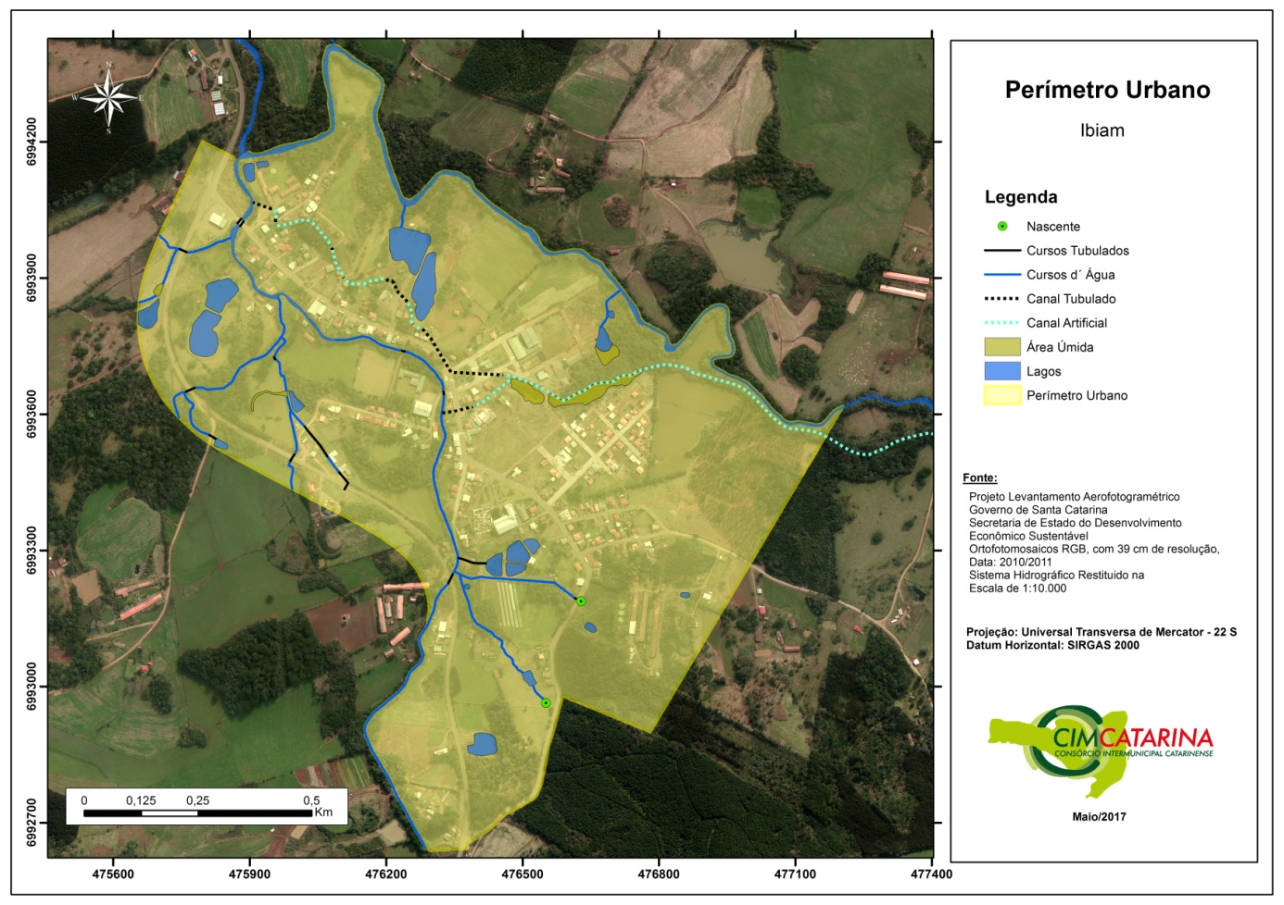

O perímetro urbano de Ibiam apresenta atualmente uma área total de 1.258.344,8 m² (125,84 ha), com um perímetro de 5.942,48 metros. Destacando-se principalmente sua limitação ao Rio Cerro Azul e no Rio Alçado até o trecho de intersecção com a Rodovia, a qual passa ser o limite do perímetro até o encontro com o Rio Cerro Azul novamente.

DELIMITAÇÃO DAS ÁREAS DE EXPANSÃO URBANA

As áreas de expansão urbana do município de Ibiam também estão delimitadas pelo Plano Diretor (Lei nº 006/2004). A mesma acrescentou ao mapa de zoneamento quatro áreas de Expansão Urbana.
Essas regiões foram classificadas pela lei como Zona de Expansão Urbana (ZEU), com o objetivo de direcionar e incentivar o adensamento, adequando-o ao meio físico existente e promovendo ações de estruturação viária. Conforme exposto, a área de expansão urbana do Município é apresentada na Figura 71 – APÊNCIDE IX.
Segundo a Legislação Municipal (Art. 14) as Zonas de Expansão Urbana (ZEU) são aquelas não urbanizadas ou parcialmente urbanizadas passíveis de ocupação, dentro do perímetro urbano.

Figura 71: Representação Cartográfica das Zonas de Expansão Urbana no Município de Ibiam.
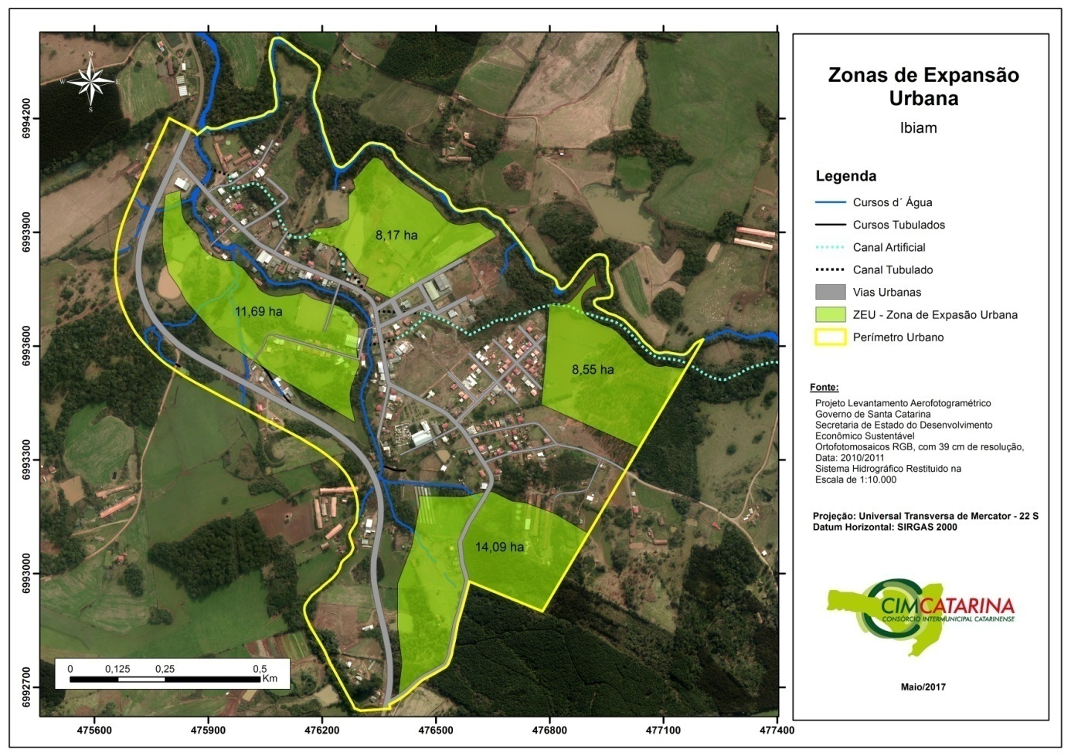

As referidas áreas de Expansão Urbana se encontram dentro do perímetro urbano do Município, sendo locais que apresentam baixa densidade populacional, e em alguns casos nenhum loteamento até o momento, tendo características agropecuárias no uso do solo. Apesar dessas condições, algumas já apresentaram áreas consolidadas, pela existência de residências concentradas e infraestrutura mínima, conforme se observa no Item 8.4.

REAMBULAÇÃO DA HIDROGRAFIA DO MUNICÍPIO

As análises de campo envolvendo os recursos hídricos de Ibiam foram realizadas através de diversas vistorias in loco, no período de Setembro de 2016 à Março de 2017, onde todos os corpos d’água localizados no perímetro urbano do Município foram aferidos, pelo menos uma vez, e a sua classificação comparada ao apresentado no Levantamento Aerofotogramétrico do Estado de Santa Catarina, desenvolvido pela Divisão de Recursos Hídricos da Secretaria de Desenvolvimento Econômico e Sustentável e que serve de base para este estudo.
Este processo foi realizado com vistas a propiciar um resultado mais preciso, uma vez que o material fornecido pela SDS baseia-se na restituição da hidrografia a partir de imagens aéreas, e nesse caso podem ocorrer distorções, já que não houve a reambulação desses cursos d’água.
Reambulação é o trabalho realizado em campo, com base em fotografias aéreas, destinada à identificação, localização, denominação e esclarecimentos de acidentes geográficos naturais e artificiais existentes na área da fotografia, mesmo que nela, não apareçam por qualquer motivo (forma de restituição, nuvens, sombra, vegetação, existência mais recente, etc.)
Alguns dos pontos aferidos, como ocorrido em diversos outros municípios, não correspondem a cursos d’água, sendo descartados da Hidrografia Final do município, conforme apresentado na Figura 72.

Figura 72: Hidrografia inicial do Município de Ibiam antes da reambulação.
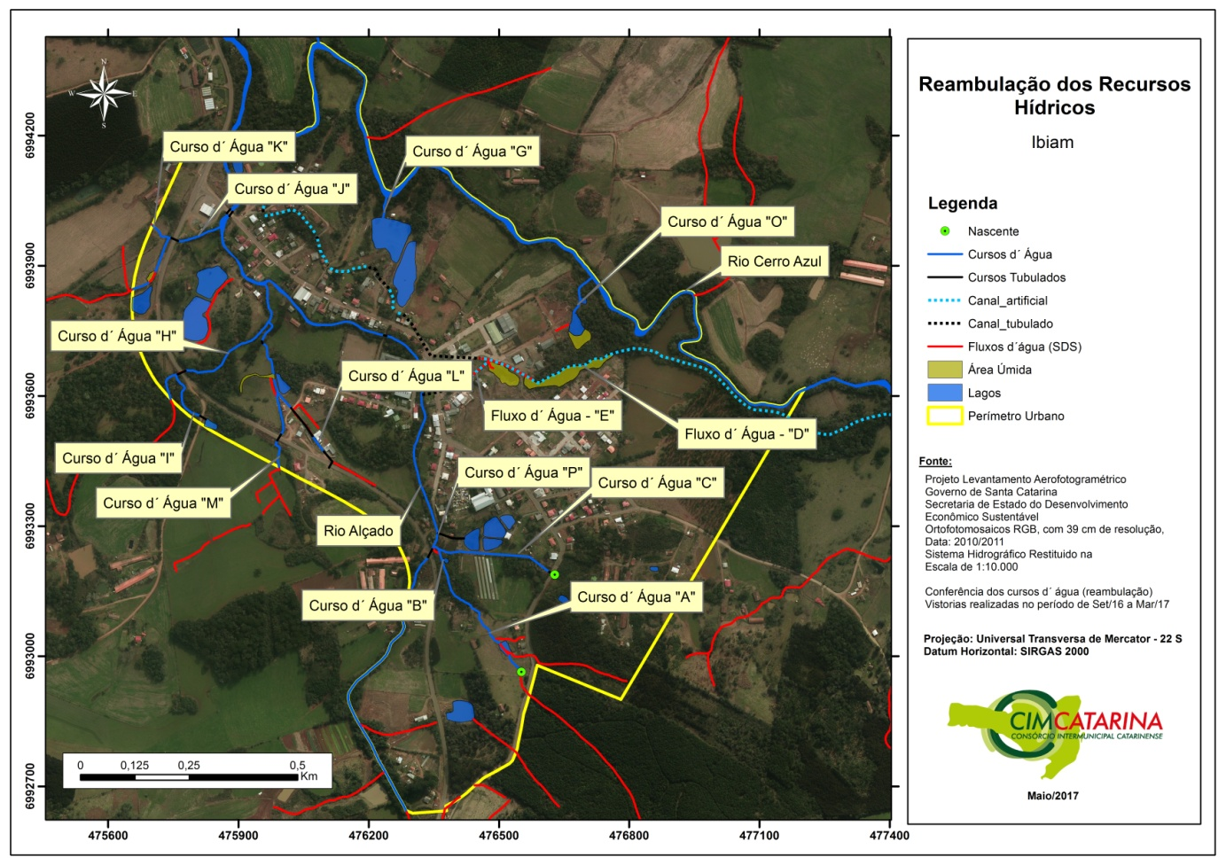

A seguir, são apresentados os cartogramas e imagens que ilustram cada curso d’água e as informações colhidas a campo. Nestes, estão representados em azul os cursos d’água e em vermelho os fluxos d’água restituídos no levantamento da SDS.
O foco do estudo é o perímetro urbano sendo que, os fluxos d’água que se encontram fora deste foram alterados ou excluídos, por não existirem, serem efêmeros ou ainda encontrarem-se tubulados (estão representados na cor vermelha). Foram representados em azul os cursos d’água existentes fora do perímetro urbano cujas APPs se encontram dentro do mesmo. Outras feições importantes em Ibiam são os fluxos d’água artificiais (canais) que estão representados em pontilhado azul claro (quando abertos) e em preto (quando tubulados). Suas artificialidades são comprovadas pelas escrituras datadas de 1949 (APÊNDICE X).

Figura 73: Representação dos cursos d’água “A, B, C, P e Rio Alçado” e as alterações levantadas a campo.
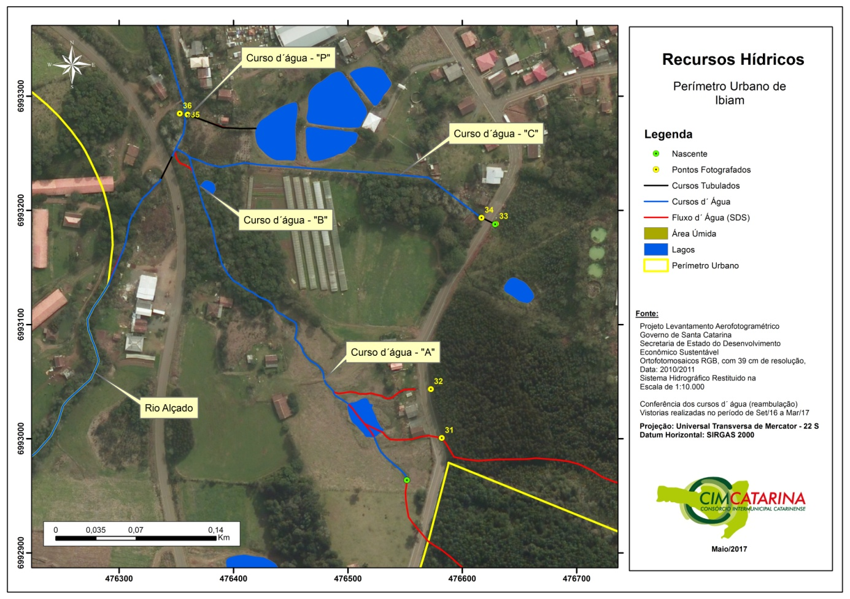

O curso d’água “A” nasce em um potreiro às margens da rua, possuindo inclusive uma estrutura de concreto para sua proteção (Figura 74). À jusante do mesmo existe um açude, o qual também recebe contribuição da drenagem pluvial da rua representada no trecho em vermelho da Figura 73. O mesmo encontrava-se seco nos levantamentos a campo, sendo retirado da hidrografia oficial do Município, conforme se observa na Figura 75. Após o barramento dessa água, o mesmo encontra-se com outro ponto de fluxo d’água, que também representa a drenagem pluvial da rua. O curso d’água “A” segue a céu aberto até o encontro com o Rio Alçado.

Figura 74: Nascente do curso d’água “A”, protegida com uma estrutura de alvenaria, com destaque para o açude formado pela mesma, no ponto 30.
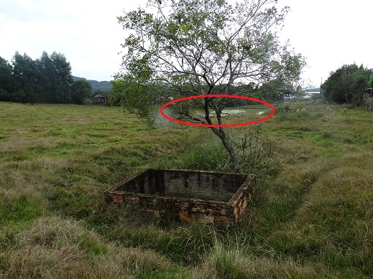
Foto: CIMCATARINA, 2016

Figura 75: Fluxo d’água descaracterizado, sendo estrutura da drenagem pluvial, representada pelo inicio da tubulação que corta a rua no ponto 31 (esquerda) e inicio da tubulação que corta a rua no ponto 32 (direita).
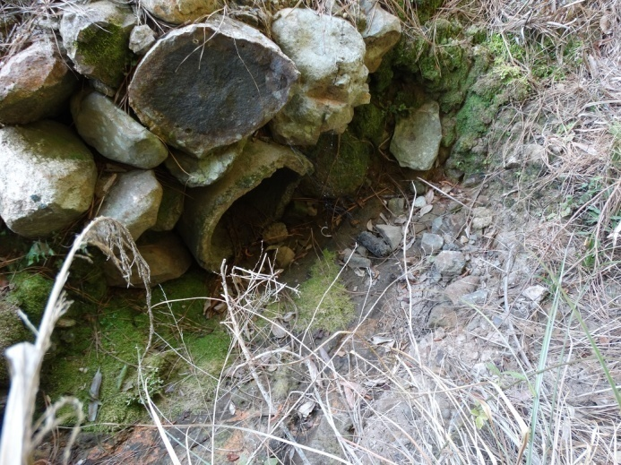 | 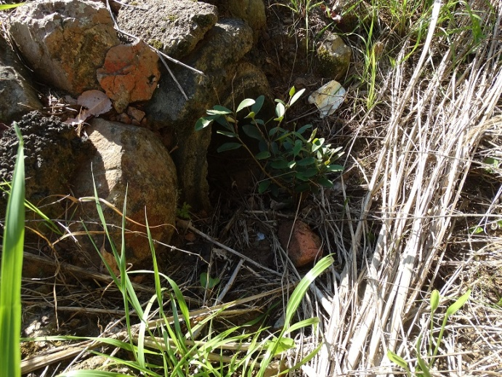
Foto: CIMCATARINA, 2016

No mesmo cartograma, fica ainda representado o curso d’água “C”. O mesmo nasce nas margens da Rua Vinte de Julho, conforme Figura 76. Possui um pequeno trecho tubulado embaixo da rua e segue a céu aberto até desaguar no curso d’água “A”, praticamente junto do local de deságue no Rio Alçado.

Figura 76: Curso d’água “C”, localizado no ponto 33, com sua nascente protegida (esquerda) e término da tubulação que corta a rua no ponto 34 (direita).
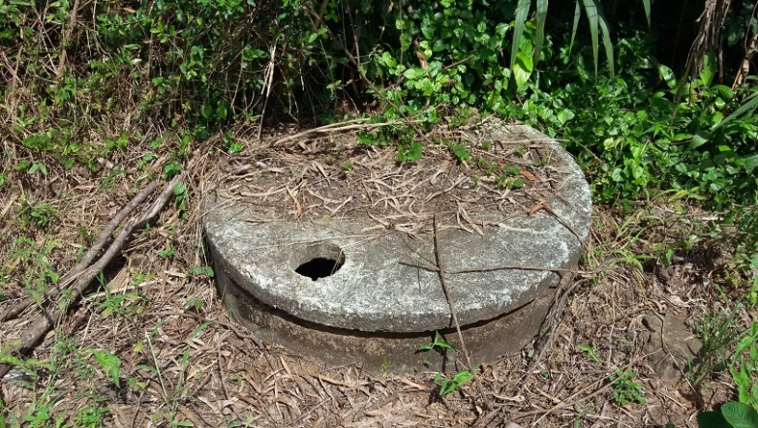 | 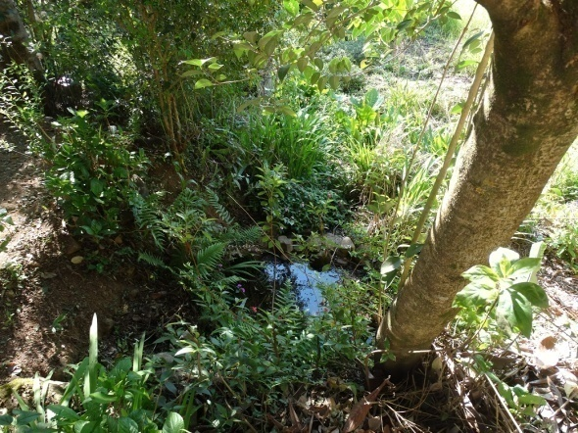
Foto: CIMCATARINA, 2016

O curso d’água “P” apresenta um pequeno trecho, que se inicia em uma série de açudes existente em uma propriedade. No interior desta, percorre um trecho tubulado, seguindo a céu aberto até o Rio Alçado.

Figura 77: Curso d’água “P”, localizado no ponto 35, com o trecho que finaliza a tubulação após o açude (esquerda) e local que deságua no Rio Alçado (direita).
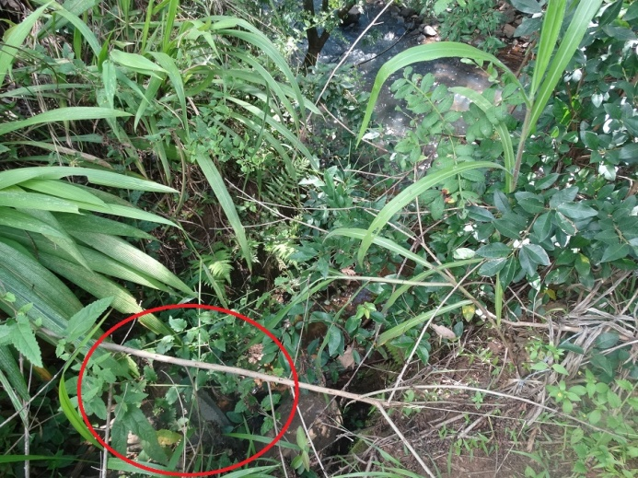 | 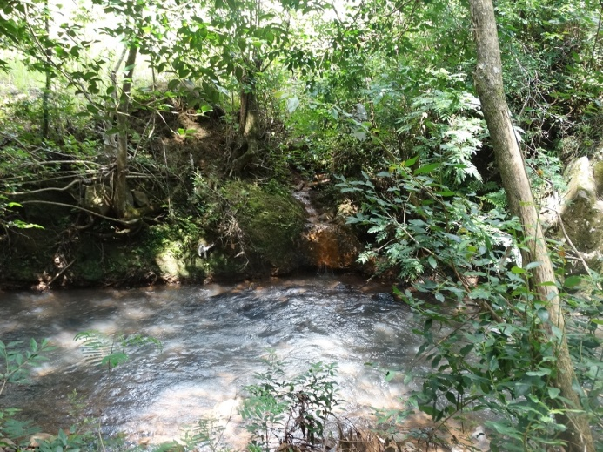
Foto: CIMCATARINA, 2016

Figura 78: Representação dos cursos d’água “D, E, F, O e Rio Alçado” e as alterações levantadas a campo.
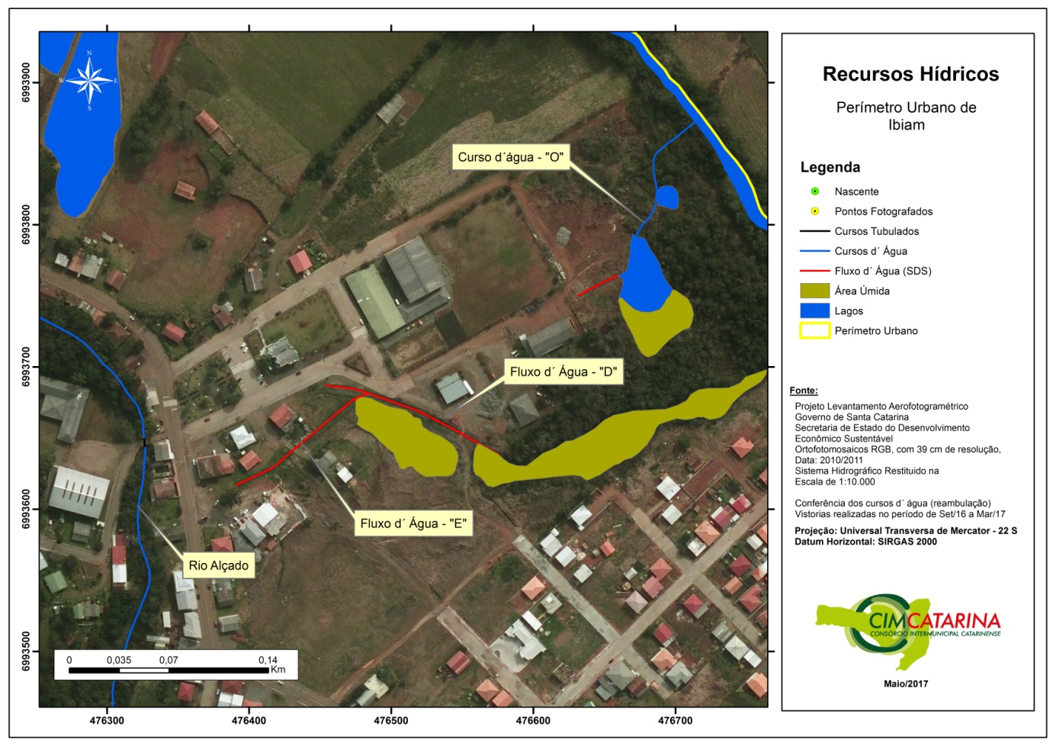

O fluxo d’água “E” é um canal aberto no passado para coletar a água do banhado, que se encontra numa área mais baixa do terreno, direcionando ao “Rio Alçado”. O mesmo apresenta fluxo d’água nos períodos chuvosos, o que não ocorria no momento da reambulação.
O fluxo d’água “D” é na verdade um canal artificial que desvia água do Rio Cerro Azul desaguando no Rio Alçado após 2.400 metros. O fato do mesmo ser artificial fica bem caracterizado pela escritura de 1949 (apesar dos registros iniciais apresentarem sua construção em 1941), assim foi descartado da hidrografia original do município. Este canal originalmente serviu para mover um moinho, existente no final do ser percurso, nas margens do encontro do Rio Alçado com o Rio Cerro Azul. A imagem de 1978 demonstra a existência do canal, todo a céu aberto na época, com o moinho ainda em funcionamento.

Figura 79: Representação do canal existente em Ibiam, em imagem de 1978, com o moinho ainda em funcionamento.
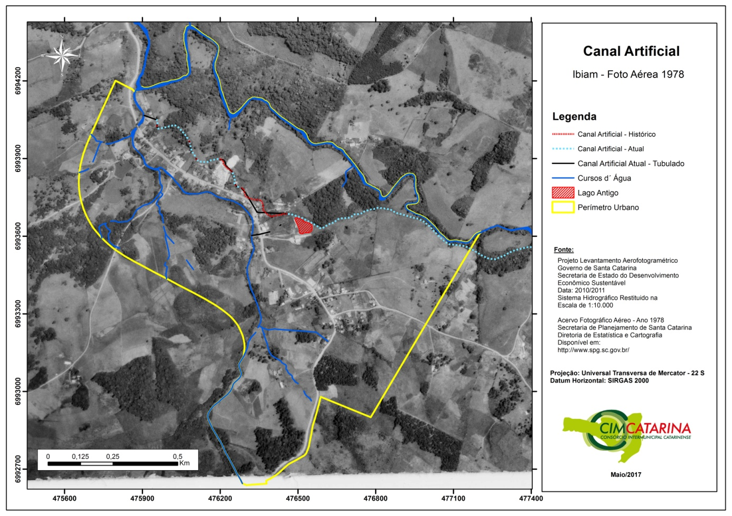

Além das informações relativas à sua construção, outros fatores corroboraram na determinação da artificialidade do canal: por ele não ocorrer nas cotas mais baixas do terreno; por manter uma declividade constante através das curvas de nível.
Em alguns trechos, nos dois lados do canal, existem áreas de mesma cota do terreno, que aliado com a baixa velocidade de escoamento do canal, provoca o espraiamento da água, proporcionando a manutenção de áreas úmidas. Essas áreas, apesar de possuírem contribuição do canal, já existiam anteriormente ao mesmo, sendo naturais, conforme relato dos moradores. Nesse caso, essas áreas são consideradas de Preservação Permanente, devendo ser respeitadas conforme a legislação.
O cartograma a seguir, apresenta a estrutura atual do canal, e o funcionamento das estruturas adjacentes.

Figura 80: Representação do canal existente em Ibiam, registrado em 1949 com escritura pública.
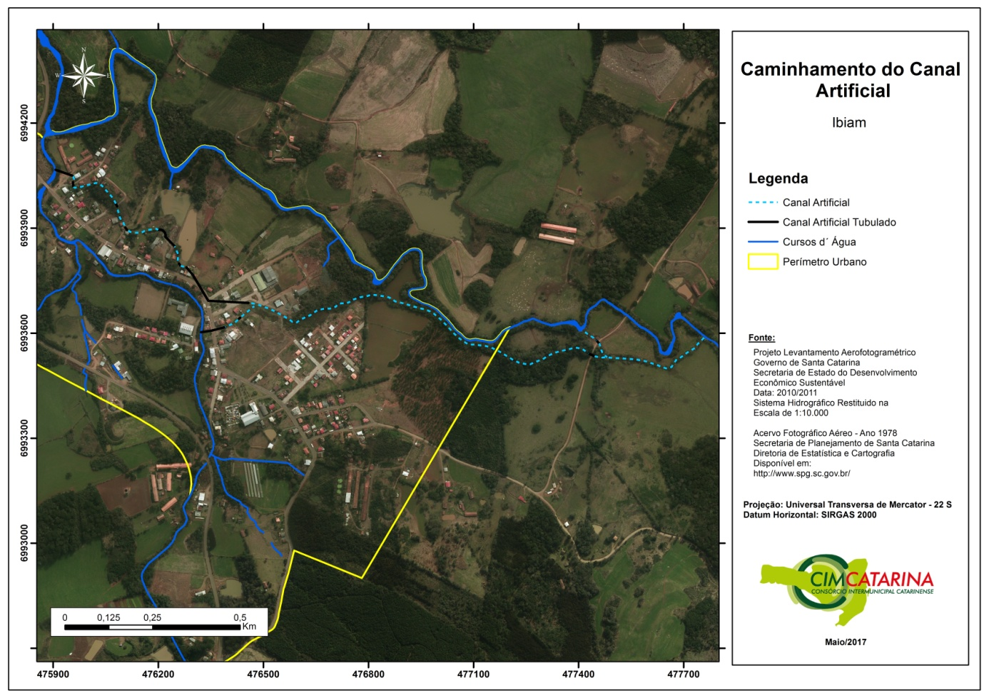

A água do canal é captada através de um cano de PVC de 150 mm, em uma barragem existente em um desvio do Rio Cerro Azul (Figura 81 e Figura 82). Atualmente o canal apresenta vários trechos tubulados, principalmente onde cruza as ruas, praça central e algumas casas do Município.

Figura 81: Inicio da formação do canal que cruza Ibiam no ponto 37, sendo a barragem de acumulação (esquerda) e tubo de alimentação do canal (direita).
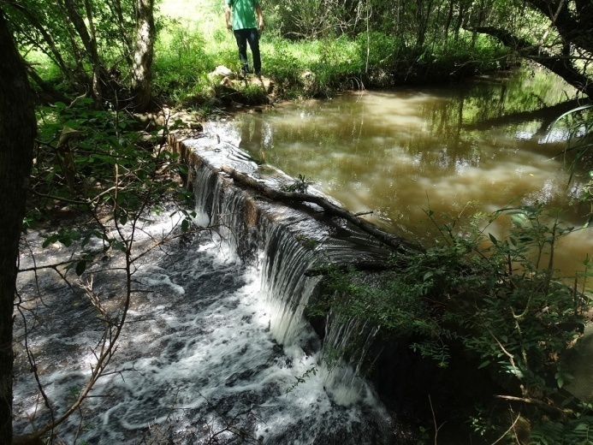 | 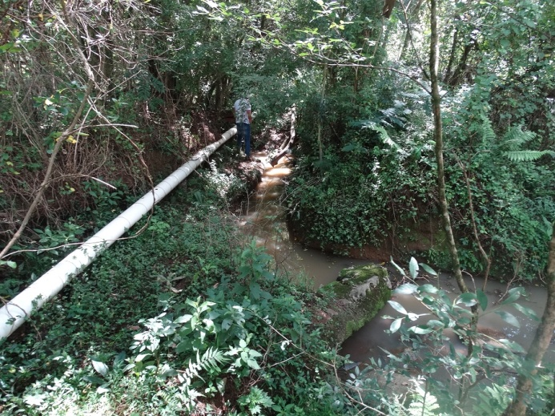
Foto: CIMCATARINA, 2016

Figura 82: Inicio da formação do canal que cruza Ibiam no ponto 38, mostrando o ponto de saída do tubo de PVC e inicio do canal (esquerda e direita).
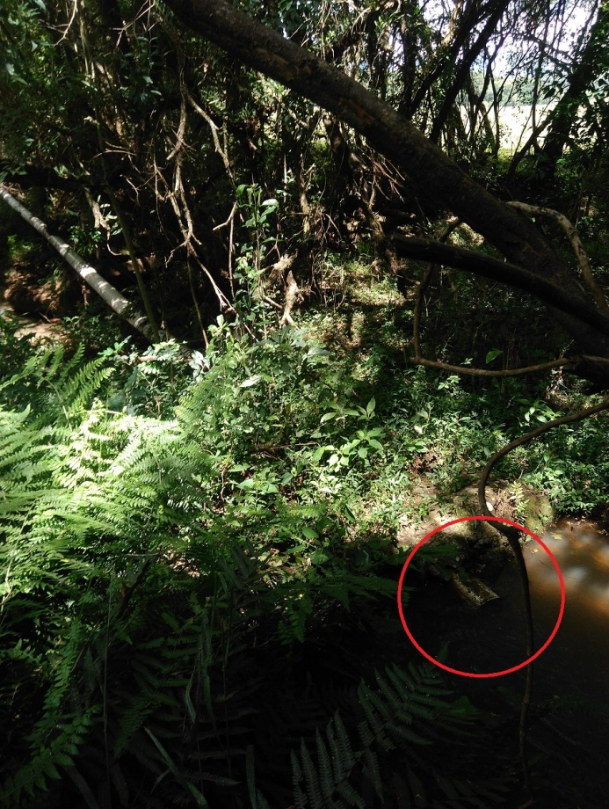 | 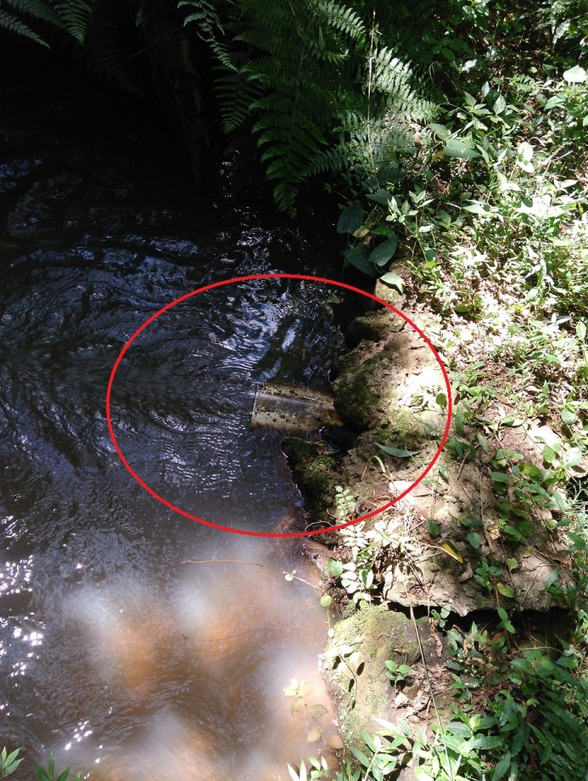
Foto: CIMCATARINA, 2016

A seguir é apresentada uma sequência de fotos de diversos pontos do canal, conforme o número do ponto representado nas Figura 83 a 91. As imagens representam a situação atual dele, trechos tubulados, caixas de inspeção, entre outros.

Figura 83: Sequência do canal que cruza Ibiam no ponto 39 (esquerda) e no ponto 40 (direita).
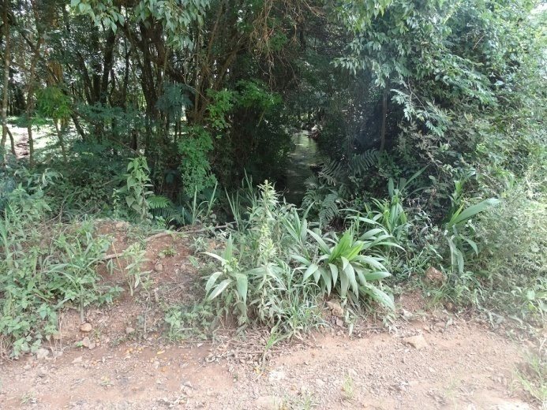 | 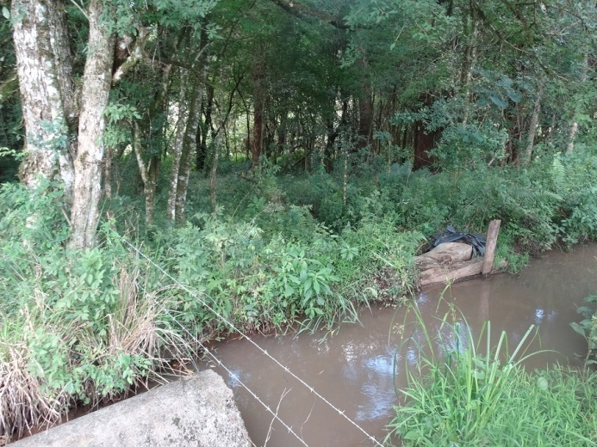
Foto: CIMCATARINA, 2016

Figura 84: Barramento na lateral do canal, no ponto 41, onde está ocorrendo o vazamento da água, uma vez que a tendência da mesma é escoar pelas cotas mais baixas.
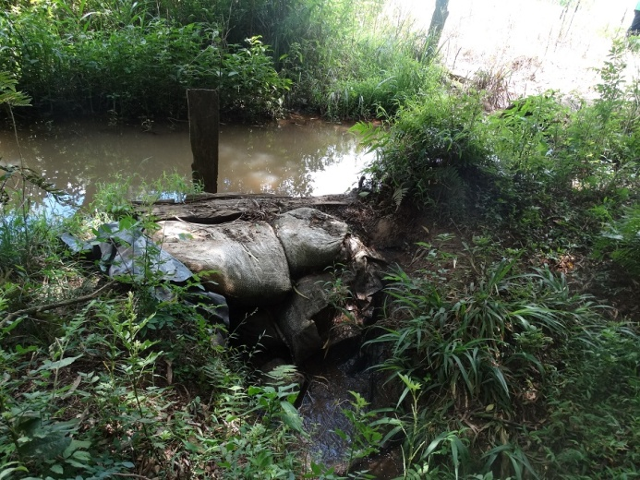
Foto: CIMCATARINA, 2016

Figura 85: Sequência do canal que cruza Ibiam no ponto 42 (esquerda) e no ponto 43 (direita).
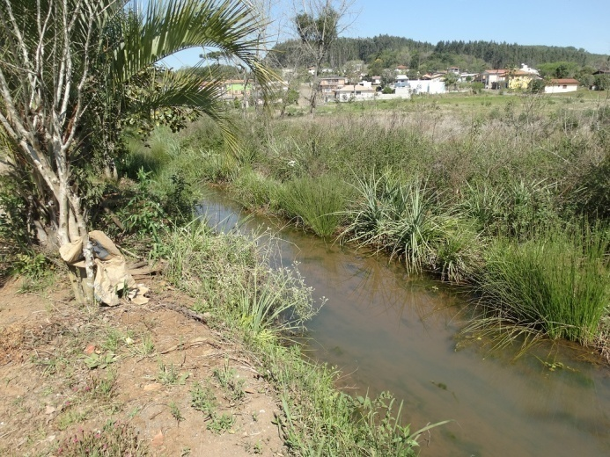 | 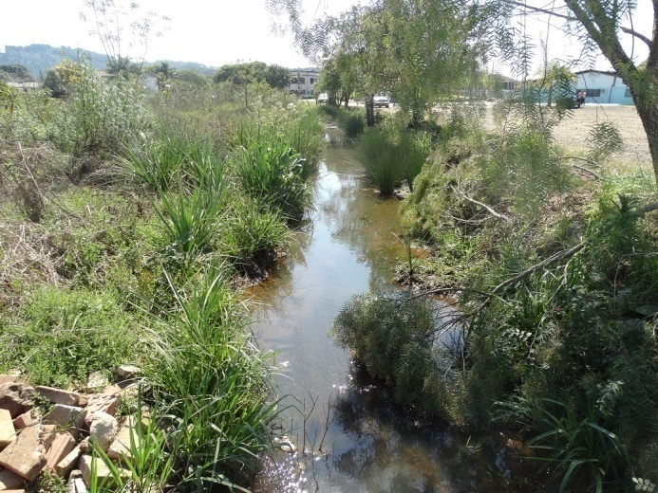
Foto: CIMCATARINA, 2016

Figura 86: Sequência do canal que cruza Ibiam no ponto 44 (esquerda) e início de sua tubulação ponto 45 (direita).
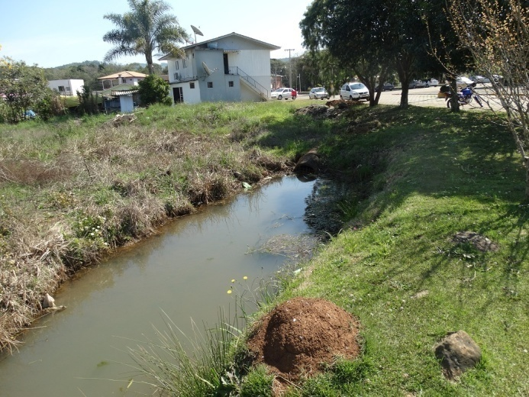 | 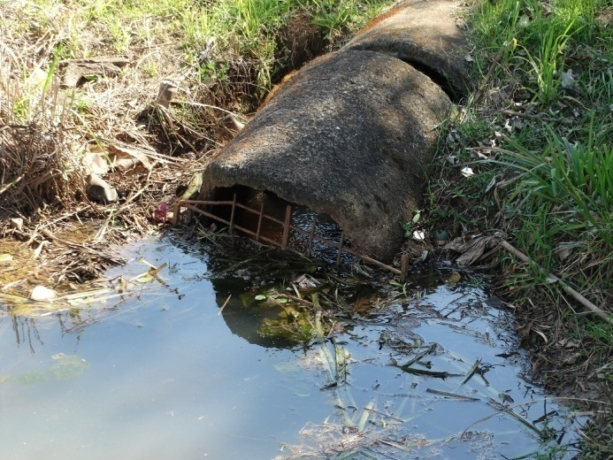
Foto: CIMCATARINA, 2016

Figura 87: Sequência do canal que cruza Ibiam no ponto 46, onde existe uma caixa de passagem (esquerda) e sequência da tubulação ponto 47 (direita).
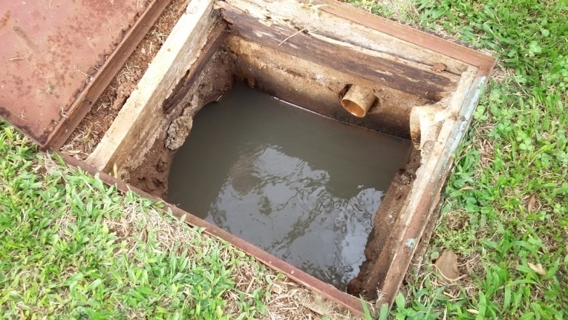 | 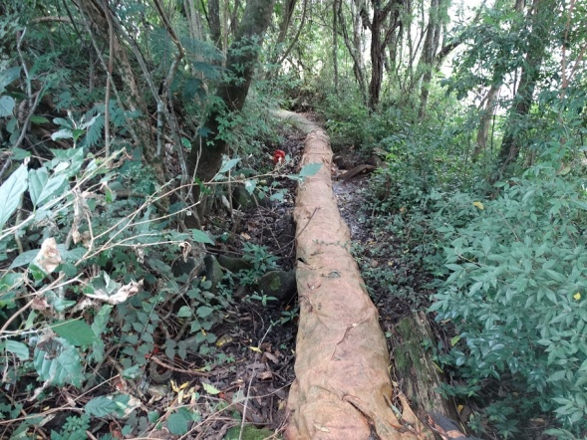
Foto: CIMCATARINA, 2016

Em alguns casos a água é coletada do canal para utilização em residências, assim como para manutenção de açudes existentes nas proximidades.
Figura 88: Trecho do canal que cruza Ibiam, no ponto 48, onde está ocorrendo a coleta da água do canal, para a manutenção de açudes a jusante.
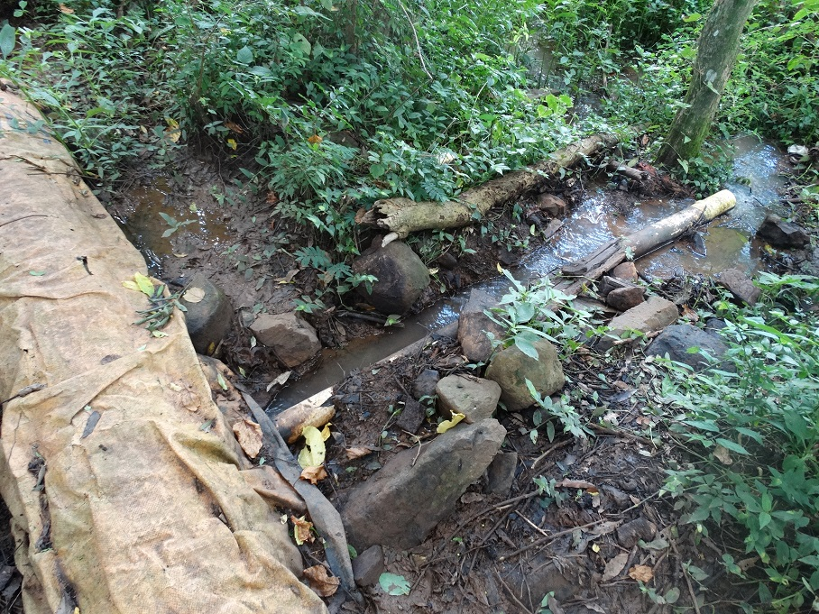
Foto: CIMCATARINA, 2016

Figura 89: Sequência do canal que cruza Ibiam no ponto 49 (esquerda) e ponto 50 (direita), mostrando a convivência das casas com a estrutura do mesmo.
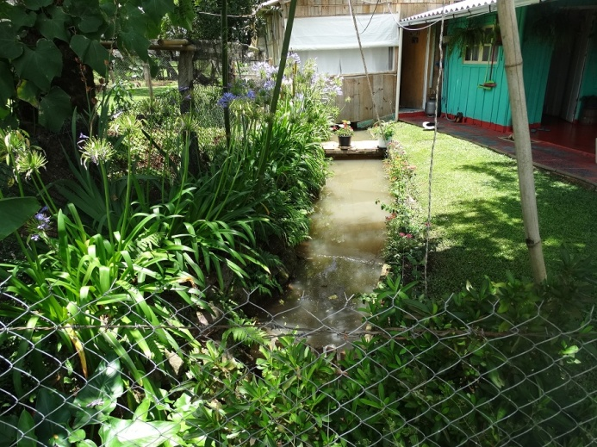 | 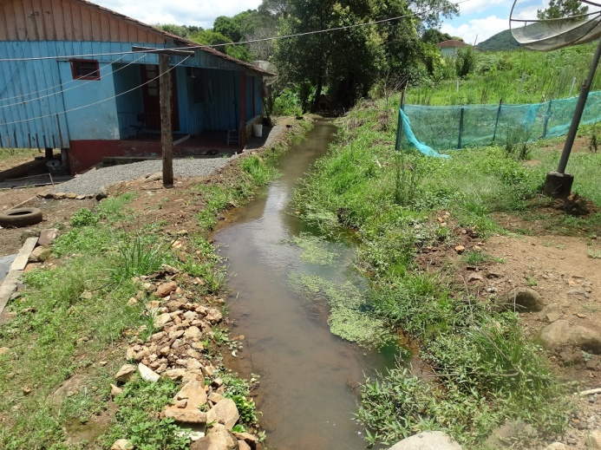
Foto: CIMCATARINA, 2016

Figura 90: Sequência do canal que cruza Ibiam no ponto 51, representando novamente que o trecho de escoamento da água está em cota superior ao existente ao lado.
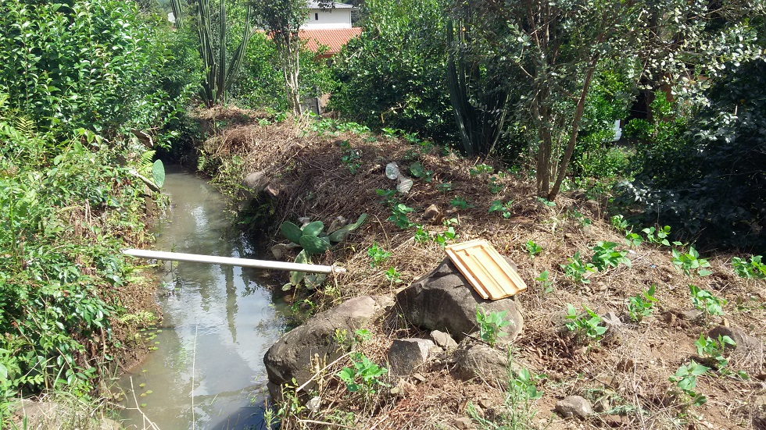
Foto: CIMCATARINA, 2016

Figura 91: Sequência do canal que cruza Ibiam no ponto 52, mostrando aos fundos o local em que funcionava antigamente o moinho que recebia a água do mesmo.
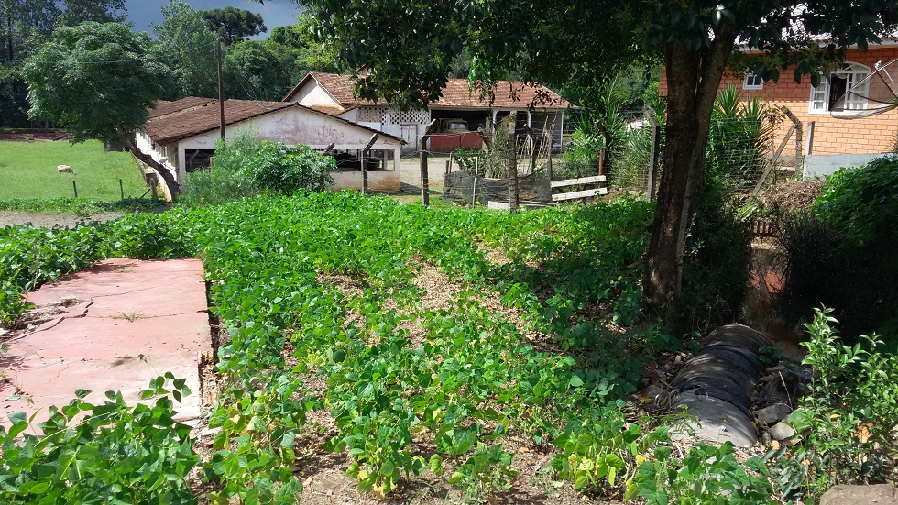
Foto: CIMCATARINA, 2016

Dando sequência aos cursos existentes, o curso d’água “G” recebe a contribuição de dois açudes existentes no município, os mesmos apresentam nascentes no seu interior e recebem em momentos de estiagem água do canal que passa à montante (Figura 92).

Figura 92: Representação dos cursos d’água “G, Rio Cerro Azul e Alçado” e as alterações levantadas a campo.
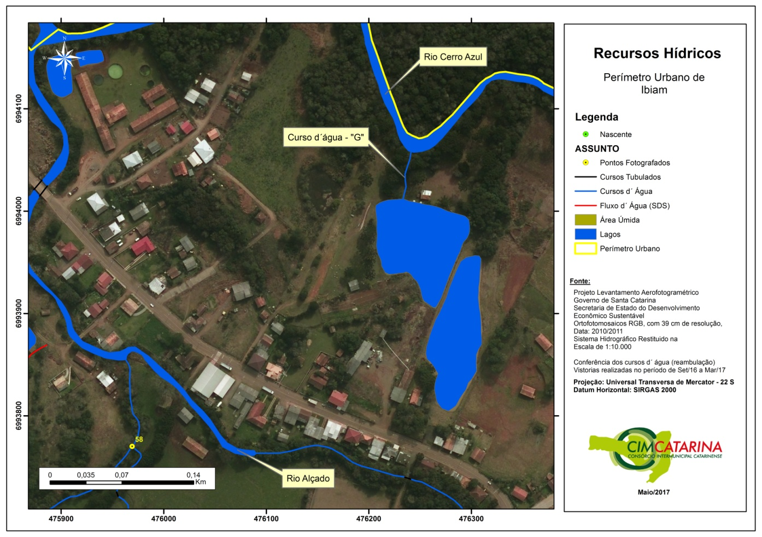

Assim como observado nos cartogramas anteriores, o Rio Alçado e o Rio Cerro Azul estão inseridos em quase toda a área central do município, o segundo servindo inclusive como divisor do perímetro urbano.
No Figura 93 são apresentados os cursos d’água “J” e “K”.

Figura 93: Representação dos cursos d’água “K, J e Rio Alçado” e as alterações levantadas a campo.
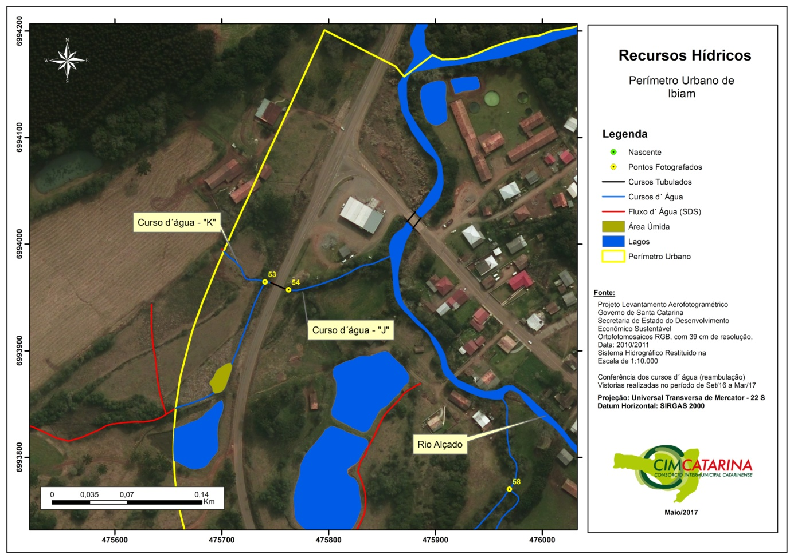

O curso d’água “J” nasce fora da área urbana municipal, conforme representado pelo trecho vermelho. O referido curso d’água recebe a contribuição de um açude e forma uma área úmida (banhado) às margens da Rodovia. Seu único trecho tubulado é o que se encontra abaixo da SC-135 (Figura 94). Ele deságua no Rio Alçado.
O curso d’água “K” é um afluente do Curso d’água “J”. Ele nasce em um capão de mato localizado a mais de 1 km desse local.

Figura 94: Curso d’água “K”, representado pelo leito no centro da imagem no ponto 53 (esquerda) e curso d’água “J” após a passagem da Galeria que cruza a SC-135 no ponto 54 (direita).
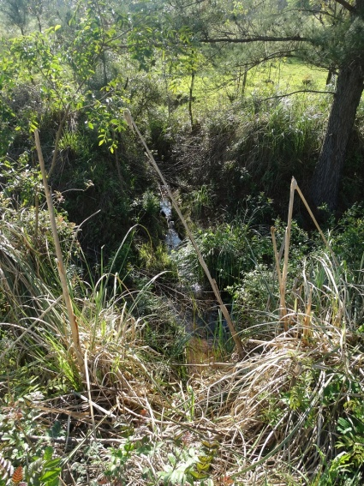 | 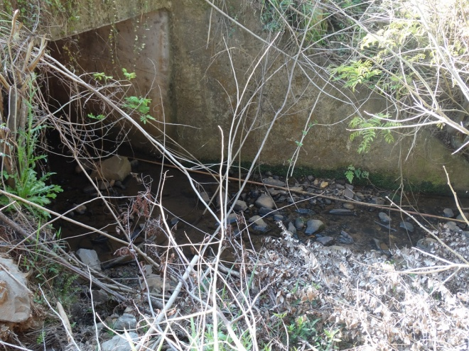
Foto: CIMCATARINA, 2016

Figura 95: Representação dos cursos d’água “H, I, L, M e Rio Alçado” e as alterações levantadas a campo.
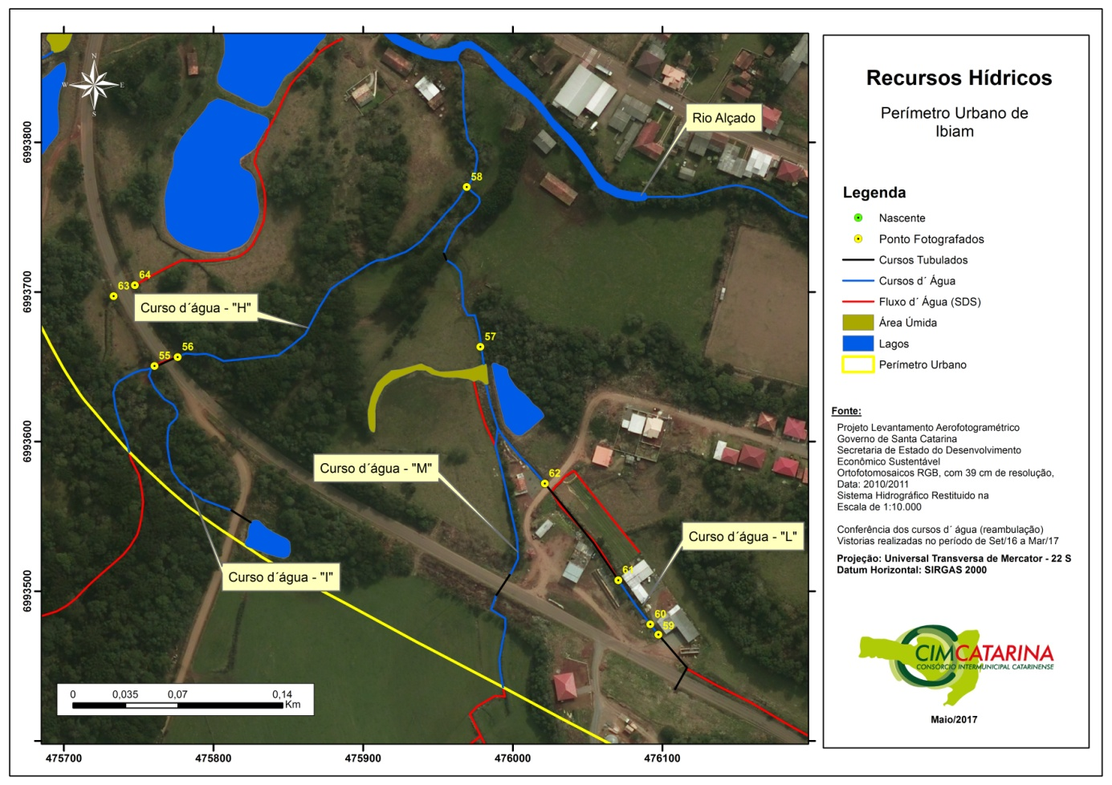

Conforme demonstrado na Figura 95, o curso d’água “H” nasce fora do perímetro urbano. O mesmo escoa por uma área com vegetação nativa até cruzar a rodovia por uma galeria. Desse ponto segue sem canalização, tubulação ou retificação até junção com o Rio Alçado. Esse curso d’água recebe contribuição, antes de cruzar a rodovia, do curso d’água “I”, que se inicia em um açude e é tubulado em uma pequena porção abaixo de uma estrada e deságua no ponto 55 do curso d’água “H” (Figura 96).

Figura 96: Curso d’água “I”, no local de encontro com o Curso d’água “H” no ponto 55 (esquerda) e Curso d’água “H” após a passagem da Galeria que cruza a SC-135 no ponto 56 (direita).
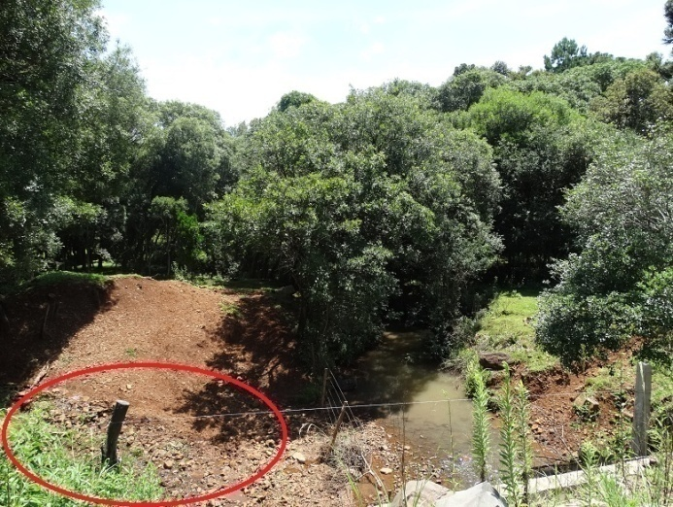 | 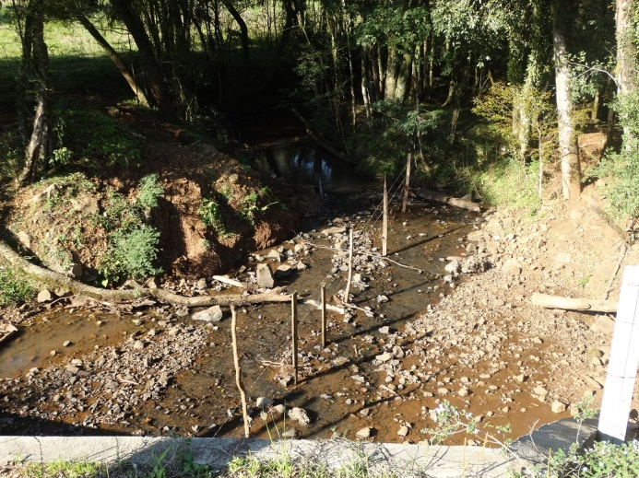
Foto: CIMCATARINA, 2016

O curso d’água “M” também se origina fora da área urbana. É tubulado ao cruzar a rodovia, escoa a céu aberto até o encontro com o curso d’água “L”. Após esse ponto o mesmo segue a céu aberto até o curso d’água “H”. Nesse trecho o mesmo passa ao lado de um açude e recebe a contribuição de uma área úmida.

Figura 97: Curso d’água “M”, no ponto 57 (esquerda) e no ponto de encontro com o curso d’água “H” no ponto 58 (direita).
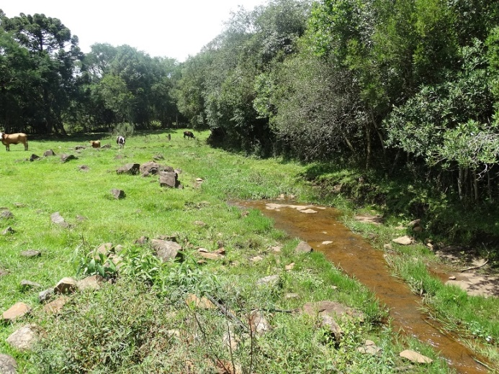 | 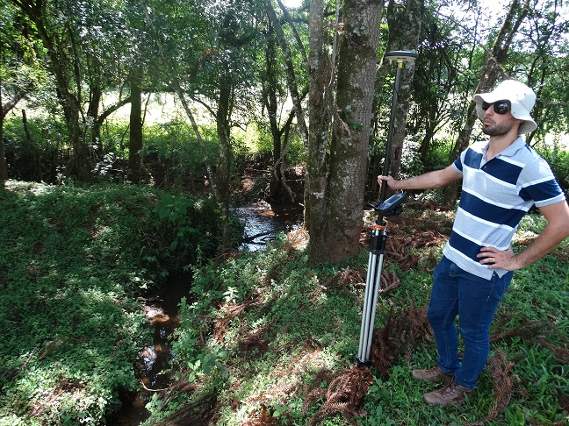
Foto: CIMCATARINA, 2016

O curso d’água “L” origina-se do acúmulo de água das margens da rodovia SC-135, não sendo encontrada uma nascente específica. O mesmo percorre um trecho tubulado ao cruzar a rodovia, e segue a céu aberto até o ponto 61. Nesse local volta a ser tubulado até o ponto 62. Desse local segue a céu aberto até o encontro com as águas do curso d’água “M”.

Figura 98: Curso d’água “L”, no ponto 59 em que termina a tubulação da rodovia (esquerda) e que escoa a céu aberto (direita).
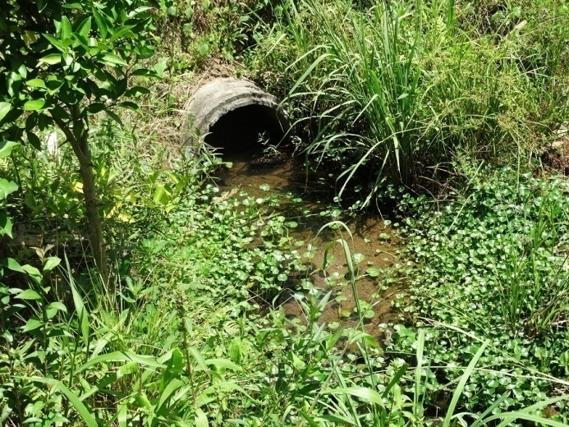 | 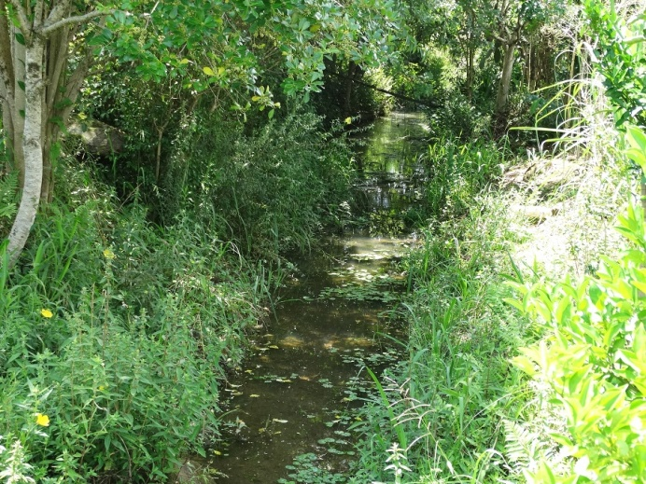
Foto: CIMCATARINA, 2016

Figura 99: Curso d’água “L”, no ponto 61 em que inicia-se novamente a tubulação (esquerda) e que a mesma termina no ponto 62 (direita).
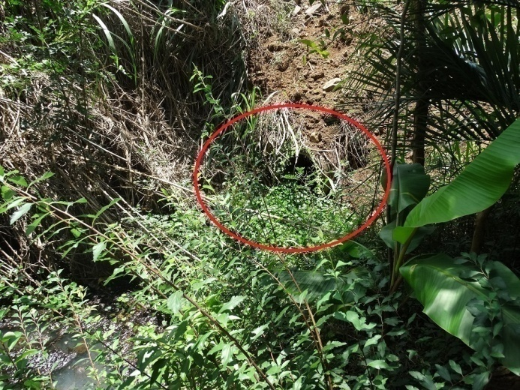 | 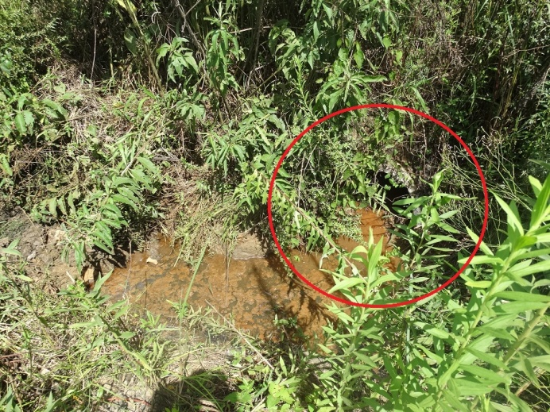
Foto: CIMCATARINA, 2016

Ainda é possível verificar no cartograma representado pela Figura 95, o fluxo d’água existente que passava pelos pontos 63 e 64. O mesmo no momento da reambulação não foi confirmado, estando seco no dia do levantamento. Assim, o mesmo foi descaracterizado da hidrografia final para o Município de Ibiam, não necessitando de APP.

Figura 100: Fluxo d’água existente, não encontrado a campo, sendo um talvegue de escoamento da água da chuva no ponto 63 (esquerda) e no ponto 64 (direita).
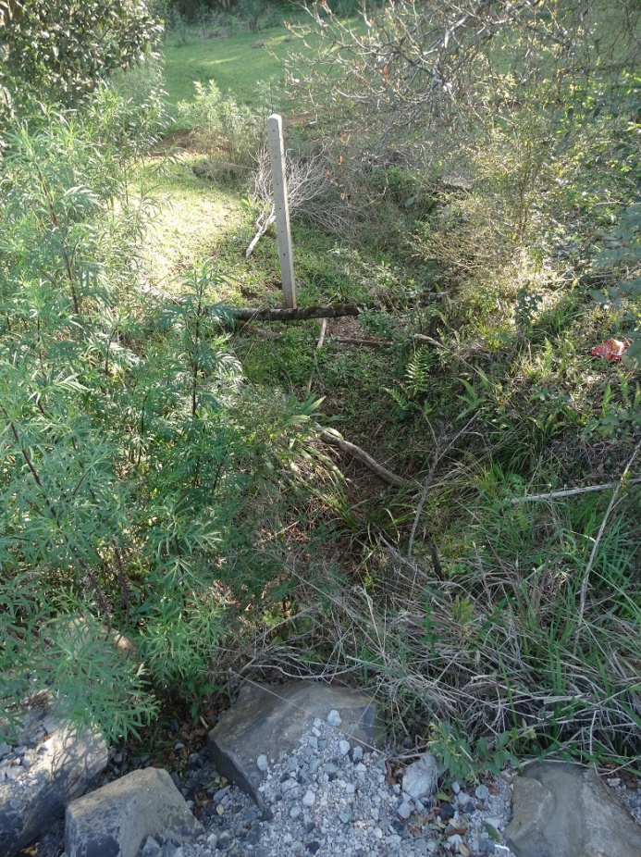 | 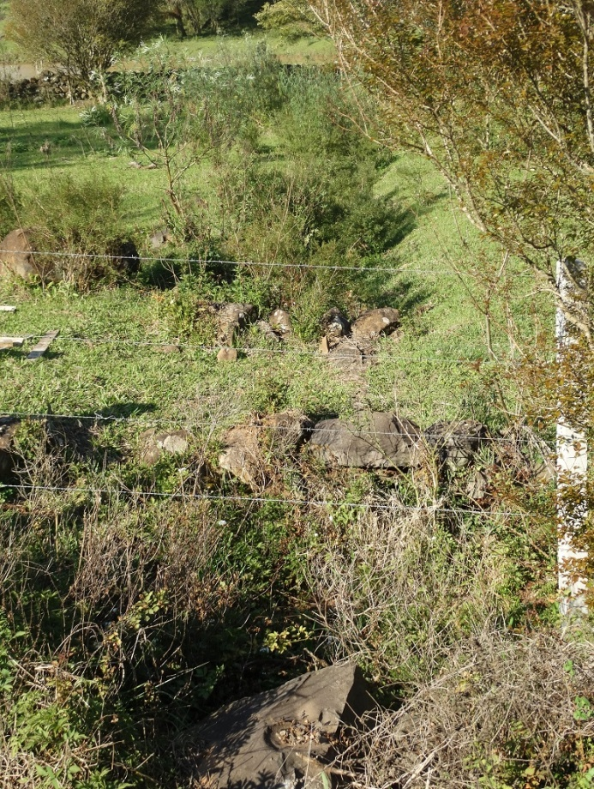
Foto: CIMCATARINA, 2016

Figura 101: Representação do Rio Alçado e as alterações levantadas a campo
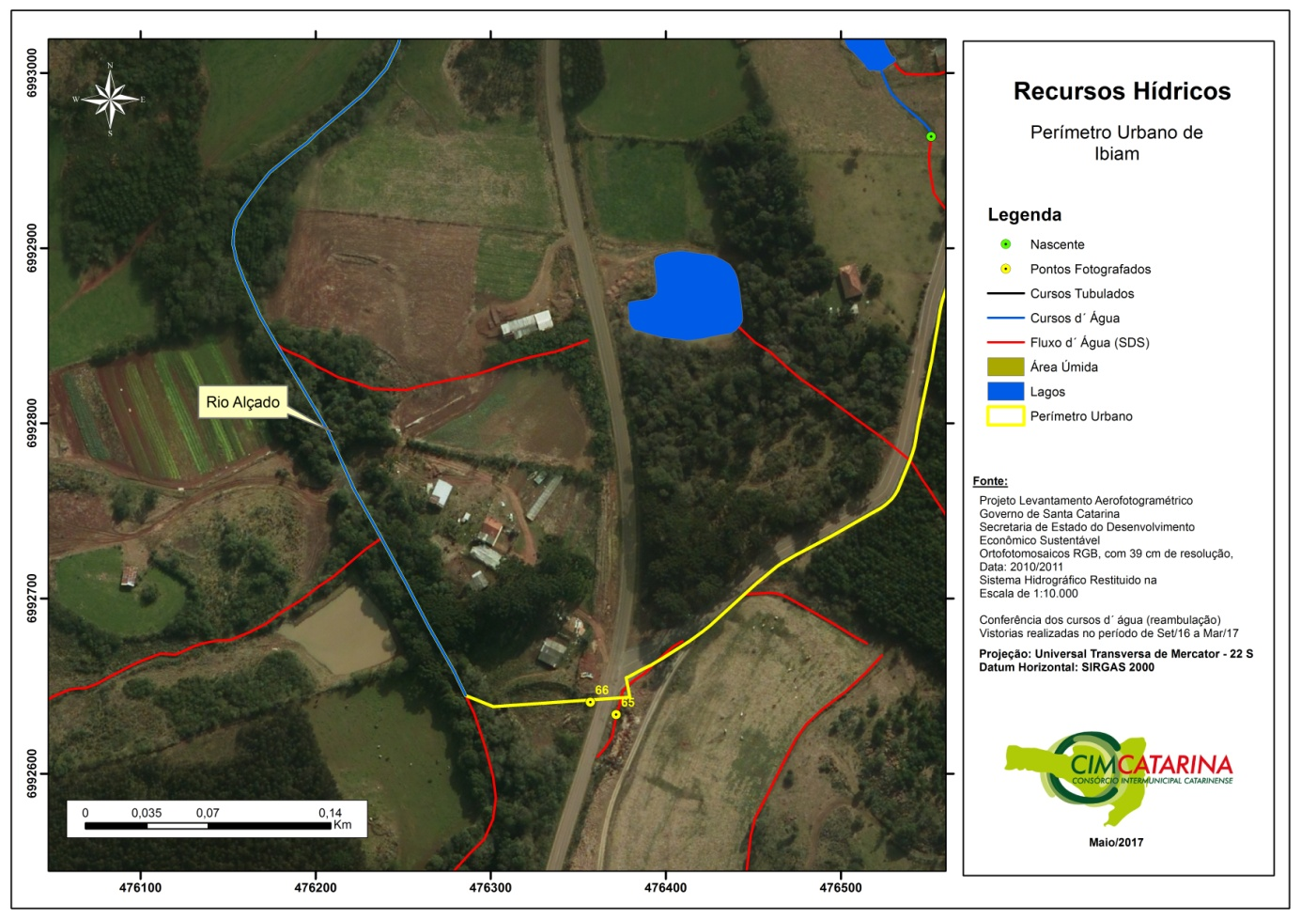
Nesse cartograma foram encontrados diversos locais com fluxos d’água efêmeros, sendo que todos foram classificados assim, por não possuírem água corrente nos levantamentos para a reambulação realizados. O Lago existente no centro da imagem recebe contribuição da água apenas nos dias de chuva, não existindo nenhum local com a saída de água do mesmo. Os pontos 65 e 66 representam os locais aonde ocorre o cruzamento da SC-135 pela tubulação de drenagem pluvial, a situação do referido local está apresentado na Figura 102.

Figura 102: Fluxo d’água existente no ponto 65 (esquerda) e antigo reservatório de água seco a jusante do ponto 66 (direita).
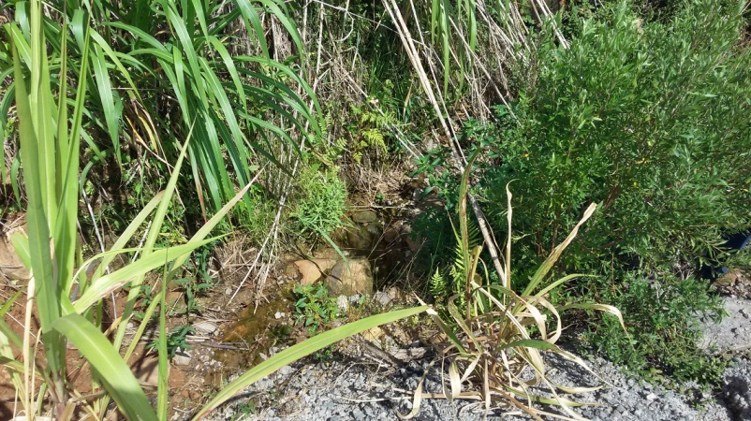 | 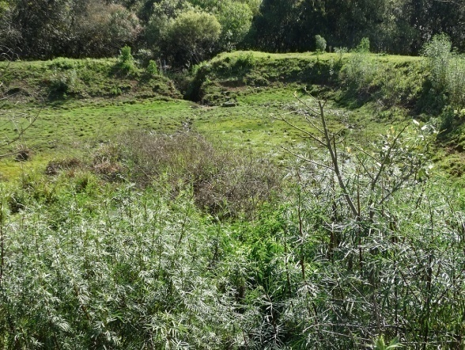
Foto: CIMCATARINA, 2016

O Rio Alçado apareceu em todos os cartogramas deste capítulo. Em todo o seu percurso, ele segue em seu leito natural (sem nenhum tipo de canalização, tubulação ou retificação) recebendo, em alguns pontos, intervenções de obras hidráulicas (pontes e galerias). Nesse cartograma ainda foram vistoriados os pontos 13 e 29 e em ambas as situações os locais não apresentavam água, sendo componentes da drenagem da SC – 135.
Após todas as conferências, definiu-se a hidrografia final do Município de Ibiam, após as reambulações que ocorreram a campo entre os meses de Setembro de 2016 e Março de 2017. A Figura 103 apresenta o cartograma da hidrografia final (APÊNDICE XI).

Figura 103: Hidrografia final do Município de Ibiam após a reambulação.
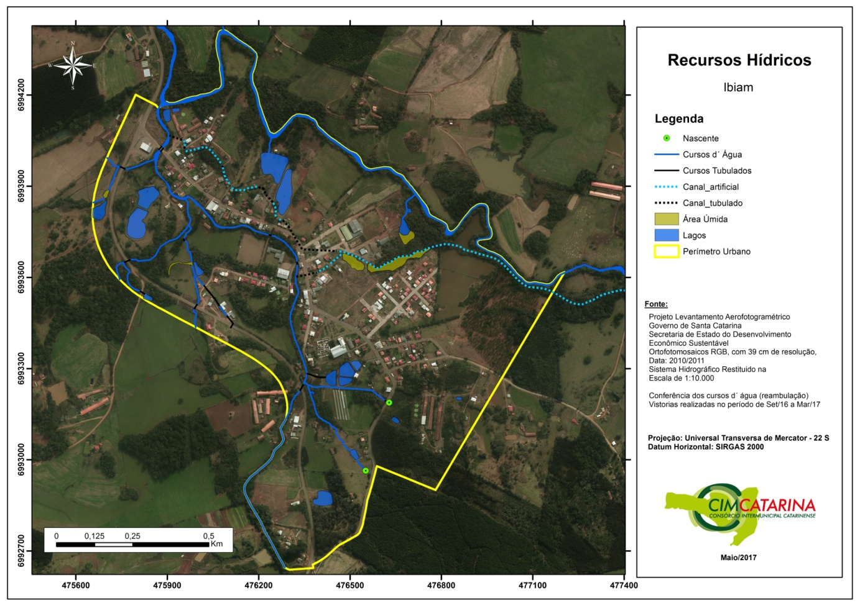

DELIMITAÇÃO DAS ÁREAS URBANAS CONSOLIDADAS E NÃO CONSOLIDADAS

Após verificação inicial e confirmação de todos os cursos d’água, foi realizado o levantamento das infraestruturas básicas, como drenagem, malha viária, esgotamento sanitário, coleta de resíduos e abastecimento de água potável, pois a presença destas infraestruturas é critério imprescindível na determinação das áreas consolidadas, como descreve a Lei nº 11.977/2009 em seu Art. 47º:

Para efeitos da regularização fundiária de assentamentos urbanos, consideram-se:
I – área urbana: parcela do território, contínua ou não, incluída no perímetro urbano pelo Plano Diretor ou por lei municipal específica;
II – área urbana consolidada: parcela da área urbana com densidade demográfica superior a 50 (cinquenta) habitantes por hectare e malha viária implantada e que tenha, no mínimo, 2 (dois) dos seguintes equipamentos de infraestrutura urbana implantados:
a) drenagem de águas pluviais urbanas;
b) esgotamento sanitário;
c) abastecimento de água potável;
d) distribuição de energia elétrica; ou
e) limpeza urbana, coleta e manejo de resíduos sólidos;

O produto destas verificações é a Figura 104 – APÊNCIDE XII - em que, das 360 edificações existentes no Município, todas estão em área urbana consolidada. Em relação às edificações em área urbana consolidada, é possível a regularização das que se encontram fora da APP resultante. Ressaltamos que as residências passíveis de regularização, se encontram em regiões classificadas como consolidadas, porque possuem acesso a no mínimo dois equipamentos urbanos (Lei nº 11.977/2009) e não se encontram em área de risco.

Figura 104: Cartograma das áreas consolidadas do município de Ibiam.
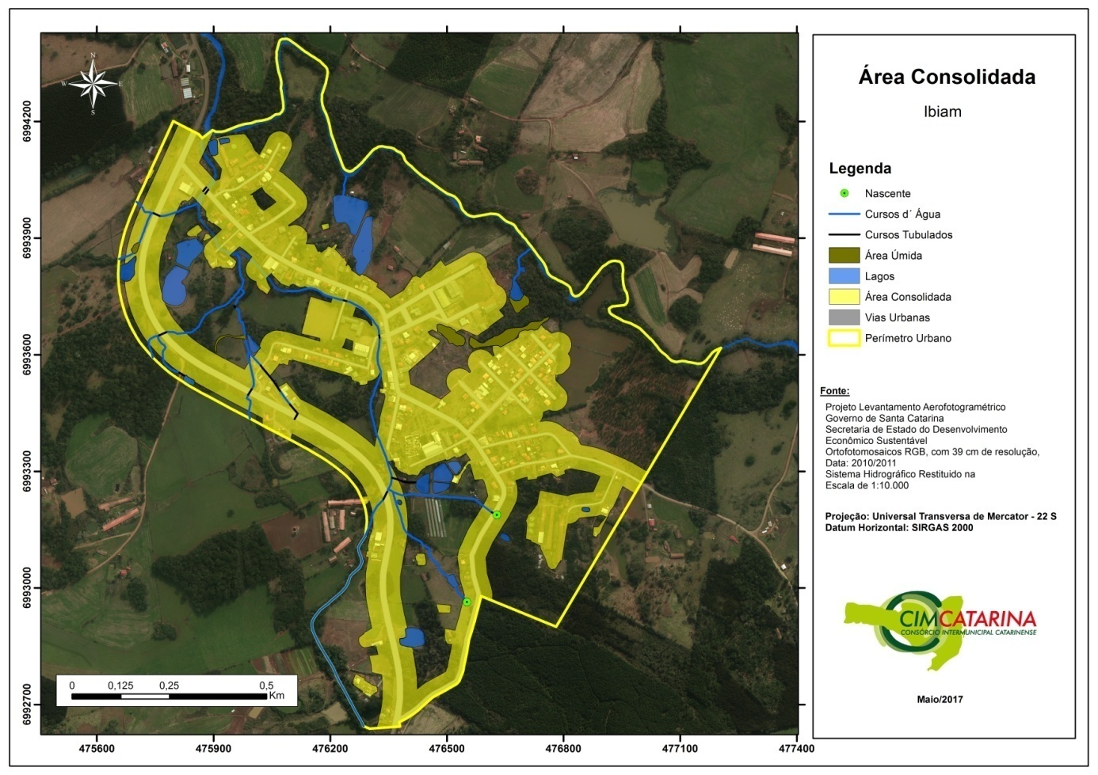

Por outro lado a Resolução CONAMA nº 303/2002 em seu Art. 2º se refere:

XIII - área urbana consolidada: aquela que atende aos seguintes critérios:
a) definição legal pelo poder público;
b) existência de, no mínimo, quatro dos seguintes equipamentos de infraestrutura urbana:
1. malha viária com canalização de águas pluviais,
2. rede de abastecimento de água;
3. rede de esgoto;
4. distribuição de energia elétrica e iluminação pública ;
5. recolhimento de resíduos sólidos urbanos;
6. tratamento de resíduos sólidos urbanos; e
c) densidade demográfica superior a cinco mil habitantes por km².

Considerando a Resolução do CONAMA, poderia haver uma redução nas áreas consolidadas, situação que a campo pode ser constatada, pelo fato de aproximadamente 16% das vias urbanas não apresentarem pavimentação, logo as mesmas não possuem canalização de águas pluviais, dificultando a existência de no mínimo quatro equipamentos de infraestrutura urbana.

ÁREAS CONSIDERADAS DE PRESERVAÇÃO PERMANENTE

As Áreas de Preservação Permanente resultante estão apresentadas na Figura 105 – APÊNCIDE XIII.
Essas APPs Resultantes estão configuradas da seguinte forma: Faixa de 15 metros em cursos d’água situados em regiões consideradas consolidadas; 30 metros em cursos d’água localizados em regiões não consolidadas e 50 metros das nascentes.

Figura 105: Cartograma das Áreas de Preservação Permanente em áreas consolidadas.
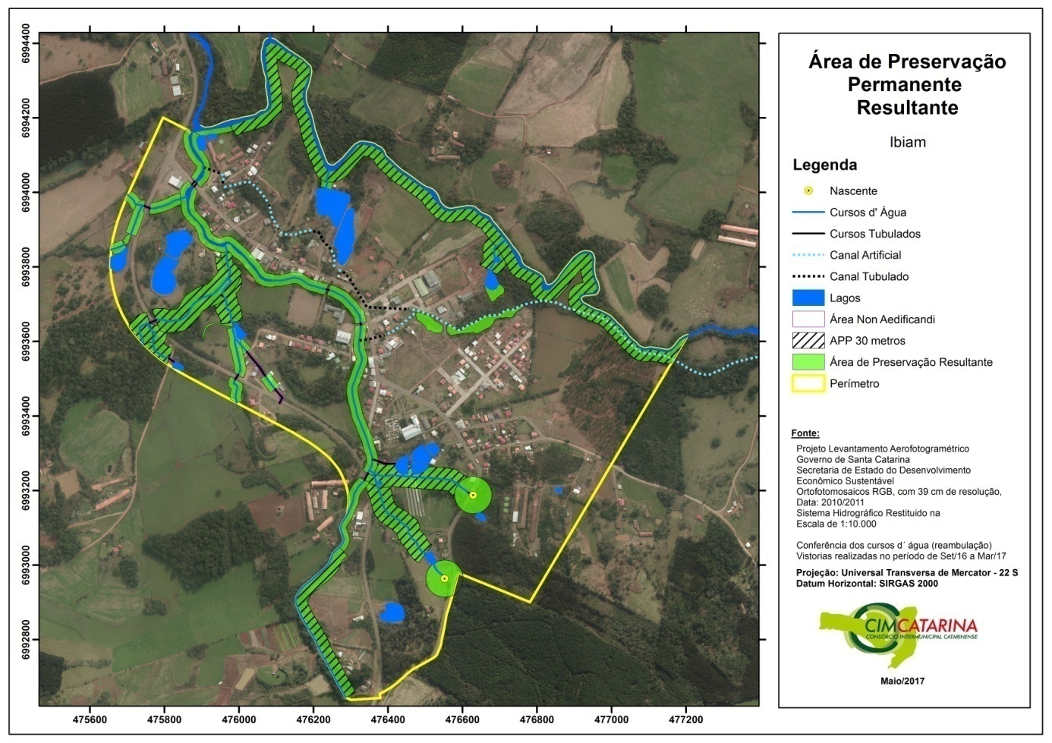

CARACTERIZAÇÃO DA SITUAÇÃO ATUAL DAS ÁREAS CONSIDERADAS DE PRESERVAÇÃO PERMANENTE

Considerando somente o perímetro urbano de Ibiam, objeto deste estudo, foram levantados um total 360 edificações. As edificações que encontram-se nas faixas de APP do Código Florestal estão apresentadas no Quadro 31.

Quadro 31: Quantificação de edificações em relação à APP do Código Florestal
APP Código Florestal | Inserção | Número de Edificações
Nascente | Totalmente | 1
 | Parcialmente | 1
Cursos d' Água | Totalmente | 34
 | Parcialmente | 35

Conforme observado no Quadro 31, foram consideradas para os cálculos as áreas determinadas como APPs pela Legislação Federal, Lei nº 12.651/2012. Do número total de edificações em APPs, estão localizadas sobre as faixas de APPs de nascentes (1 integralmente e 1 parcialmente), 34 encontram-se totalmente inseridas dentro da faixas de APP do entorno dos cursos d’água e 35 parcialmente inseridas nas faixas de APP consideradas pela Legislação Federal. Conforme Quadro 32, totalizaram 3 edificações parcialmente nas áreas Non Aedificandi (cursos d´água tubulados).

Quadro 32: Quantificação de Edificações em Áreas Non Aedificandi
Situação | Distância (m) | Número de Edificações
Non Aedificandi | 5 | 3

O Quadro 33 mostra a situação das edificações em relação à APP resultante, ou seja, após a delimitação das áreas urbanas consolidadas e a flexibilização da faixa das APPs. Observamos que ocorre uma redução em relação aos cursos d’água, passando para 2 edificações totalmente inseridas na APP e outras 38 edificações parcialmente inseridas.

Quadro 33: Quantificação de edificações em relação à APP resultante
APP Resultante | Inserção | Número de Edificações
Nascente | Totalmente | 1
 | Parcialmente | 1
Cursos d' Água | Totalmente | 2
 | Parcialmente | 38

Na Figura 106 – APÊNCIDE XIV é possível observar localização exata de cada uma dessas edificações e equipamentos públicos.

Figura 106: Cartograma da localização das edificações e equipamentos públicos em relação à APP resultante
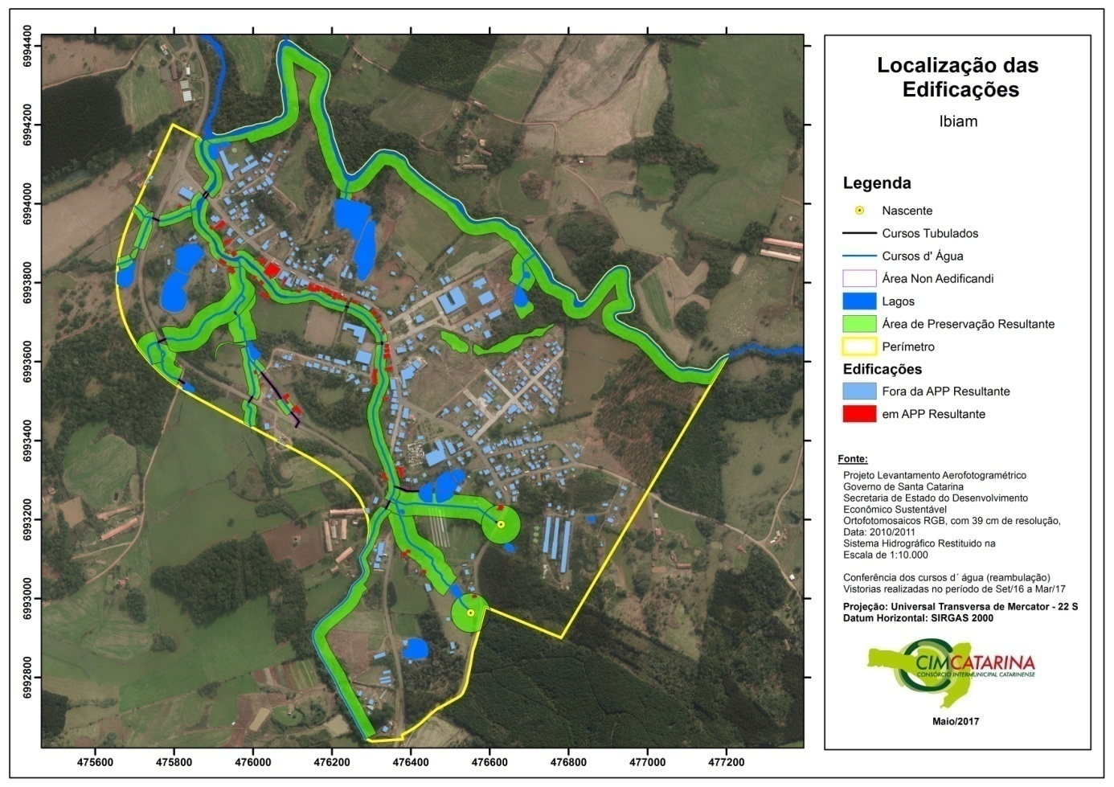

Uso do Solo nas APPs

A Figura 107 – APÊNCIDE XV ilustra o uso do solo nas APPs do perímetro urbano de Ibiam.

Figura 107: Uso do solo de todas as APPs do município de Ibiam.
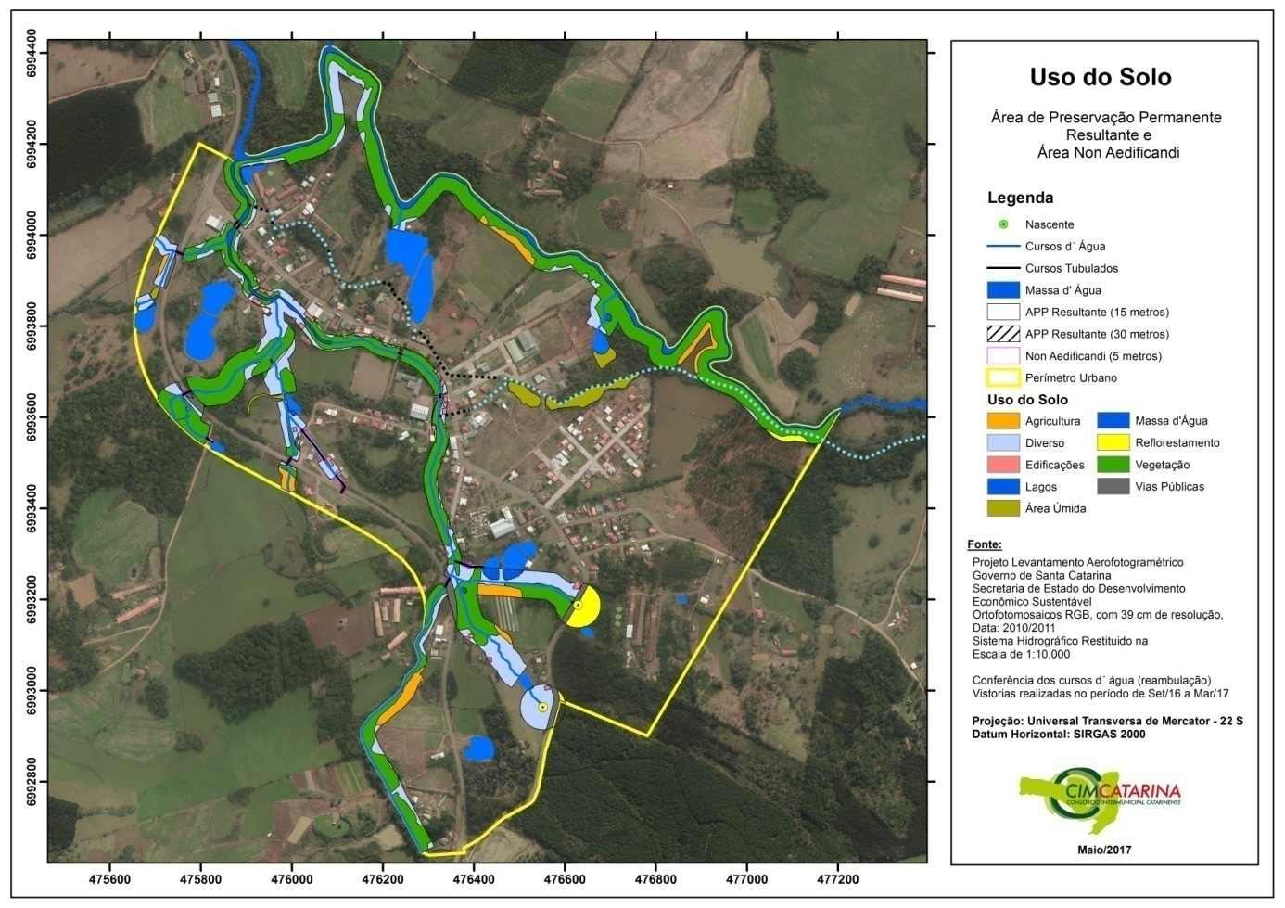

Para facilitar a visualização e entendimento, todos os cursos hídricos do Município foram separados em 16 cartogramas, apresentando a situação correspondente às imagens do Google Earth Pro® (24/07/2016), ou seja, o uso do solo da APP do mesmo. Estes receberam nomenclatura conforme o seu verdadeiro nome, e os demais através de letras, sendo o primeiro ‘A’ e o último ‘M’.
O curso d’água “A” possui a maior parte de sua área coberta por uso diverso, nesse caso sendo uma área destinada para pecuária (pastagem). O mesmo após o término dessa área adentra em um remanescente de floresta nativa, caracterizando a APP nesse trecho até o encontro com o Rio Alçado. Na APP de sua nascente existe uma edificação, a Avenida Vinte de Julho e Reflorestamento no outro lado da referida rua. A representação do uso do solo da referida APP encontra-se na Figura 108.

Figura 108: Uso do solo do curso d’água “A” no município de Ibiam.
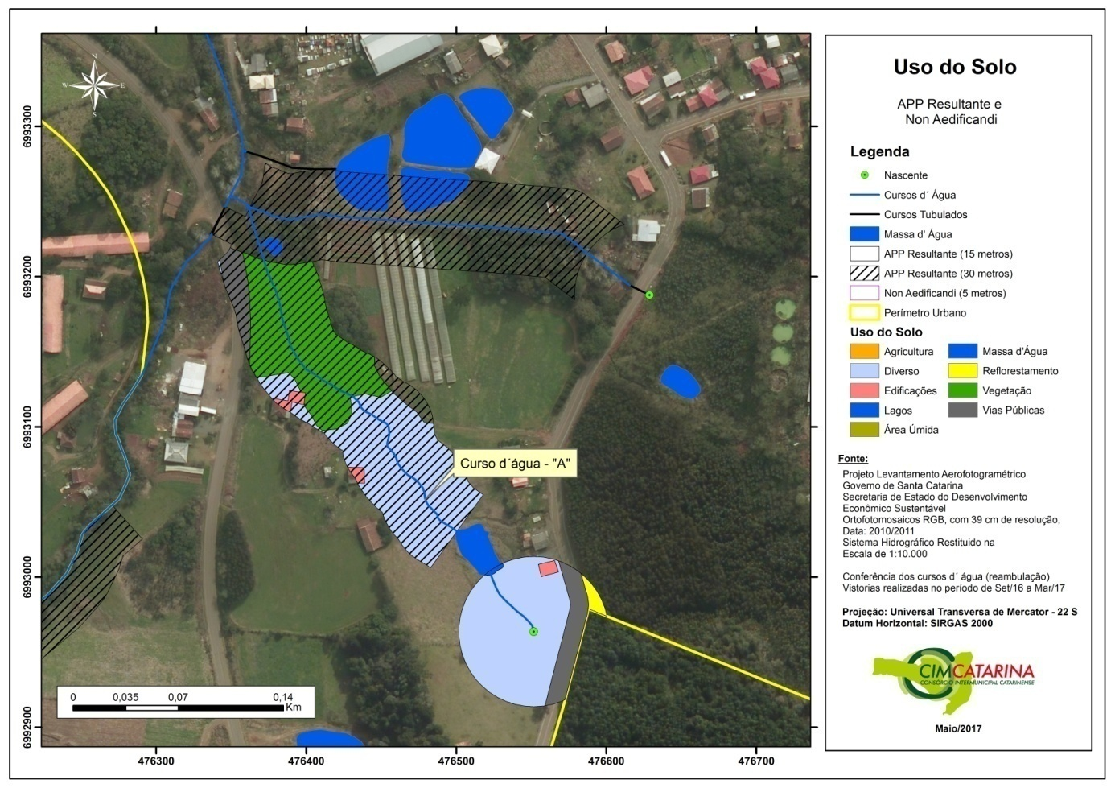

O curso d’água “C”, representado pela Figura 109, também apresenta uma área de preservação permanente com a presença da Av. Vinte de Julho, reflorestamento e uma edificação, na área destinada a preservação da nascente do referido curso d’água. No trecho de escoamento do mesmo a existe uma maior parte com vegetação nativa, seguido por usos diversos e agricultura.
Já o curso d’água “P”, possui uma área non aedificandi pelo fato do mesmo encontrar-se tubulado, como descrito no item 8.3. O mesmo tem origem de uma série de açudes e sua faixa não edificável é caracterizada por uma pequena mancha de vegetação nativa, e principalmente por usos diversos, nesse caso áreas ao redor de edificações. Existindo ainda nessa faixa uma edificação próxima do encontro com o Rio Alçado. O referido curso d’água está representado na Figura 110.

Figura 109: Uso do solo do curso d’água “C” no município de Ibiam.
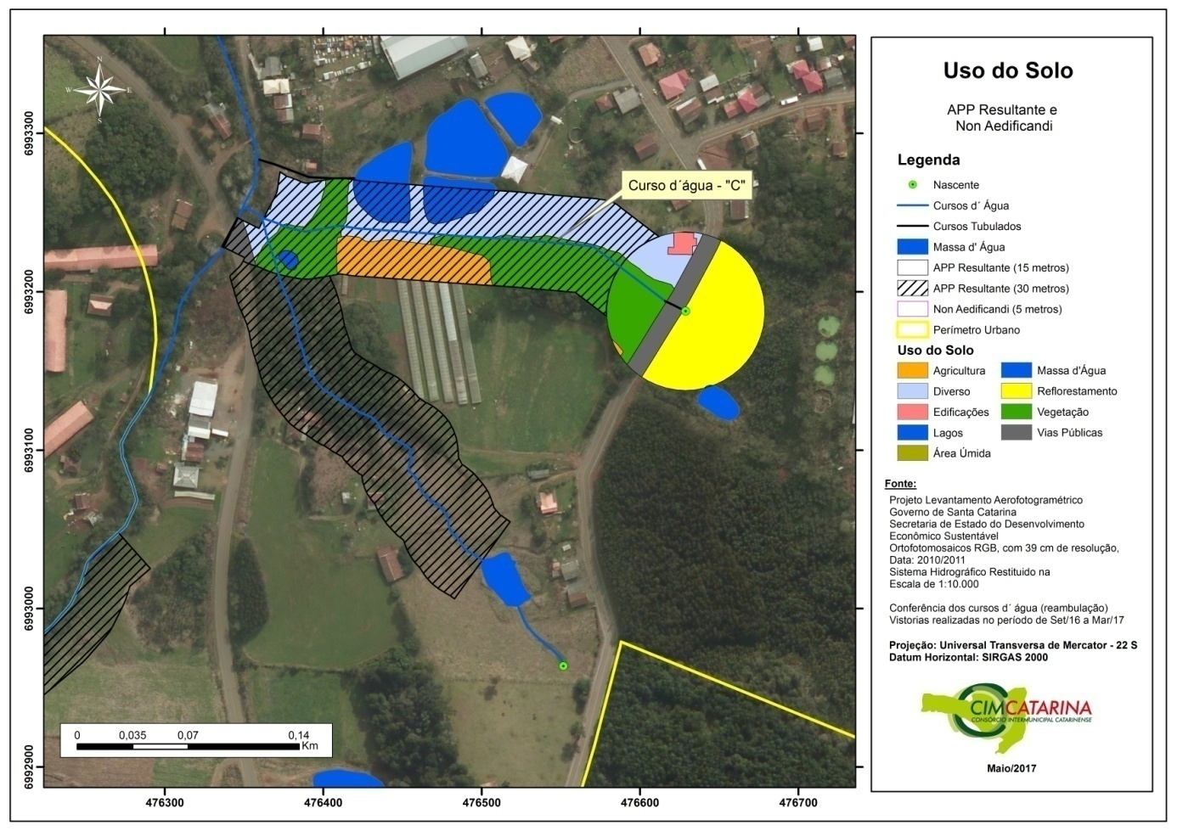

Figura 110: Uso do solo do curso d’água “P” no município de Ibiam.
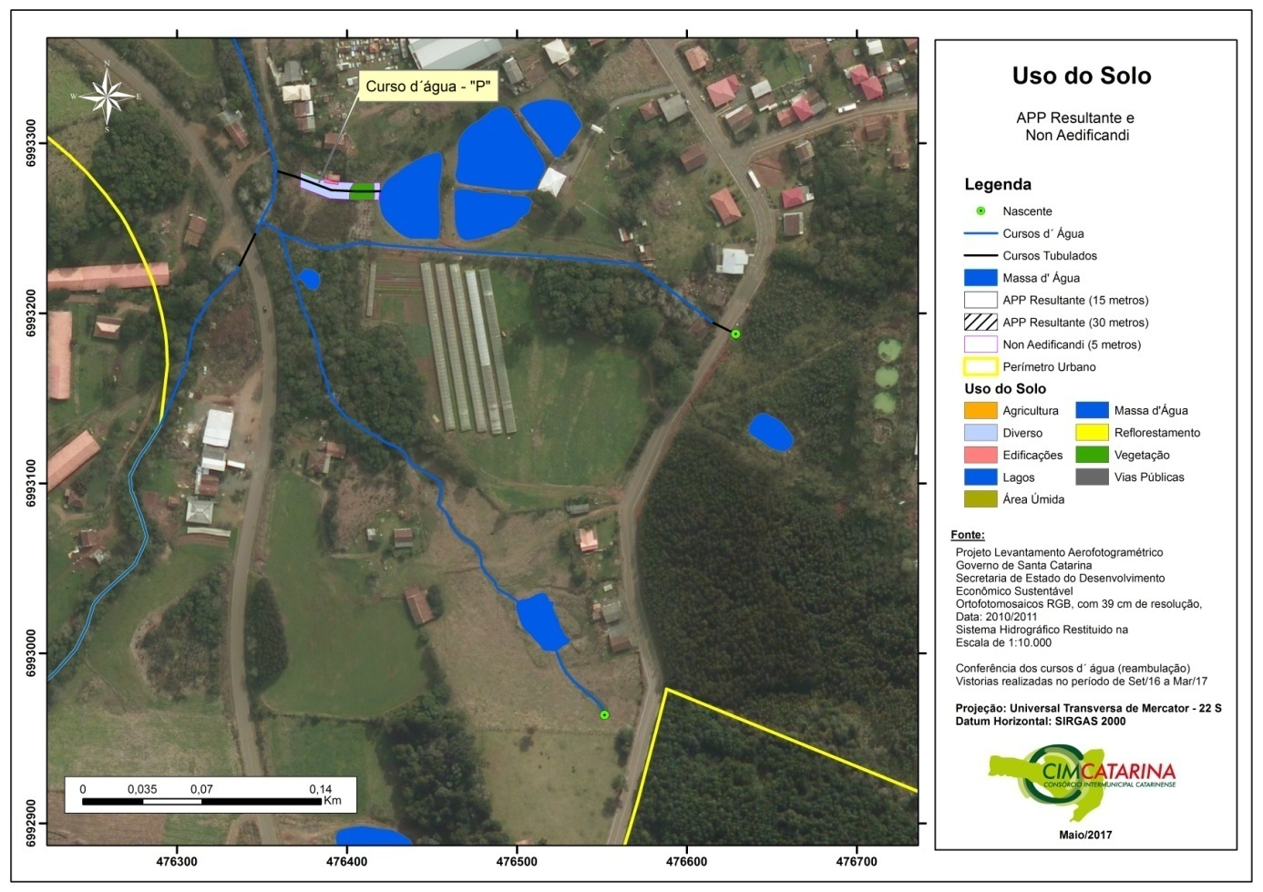
O curso d’água “O” (Figura 111) originado de um açude e banhado existente atrás da garagem da Prefeitura Municipal apresenta na maior parte de sua área vegetação nativa, a qual compõe também boa parte da APP do Rio Cerro Azul. Existem pequenos pedaços que a mesma não apresenta esse uso do solo, existindo solo exposto nesses locais, sendo um local propício para o início da implantação do Programa de Recuperação das Áreas de Preservação Permanente.

Figura 111: Uso do solo do curso d’água “O” no município de Ibiam.
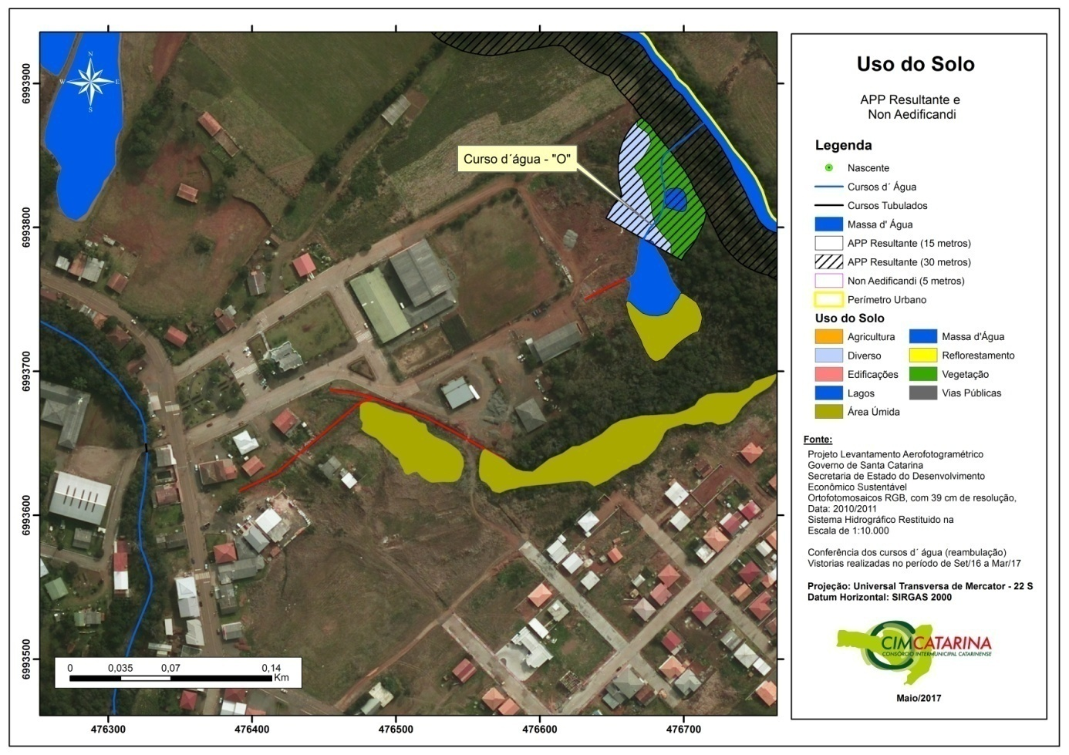

O curso d’água “G” (Figura 112) originado também de um açude encontra-se próximo do Rio Cerro Azul, possuindo uma pequena área em que sua faixa não pertence também a APP do rio principal. Nesse trecho a referida APP é caracterizada pelo uso diverso, sendo uma área de lazer. O referido trecho também apresenta um pedaço de remanescente florestal.

Figura 112: Uso do solo do curso d’água “G” no município de Ibiam.
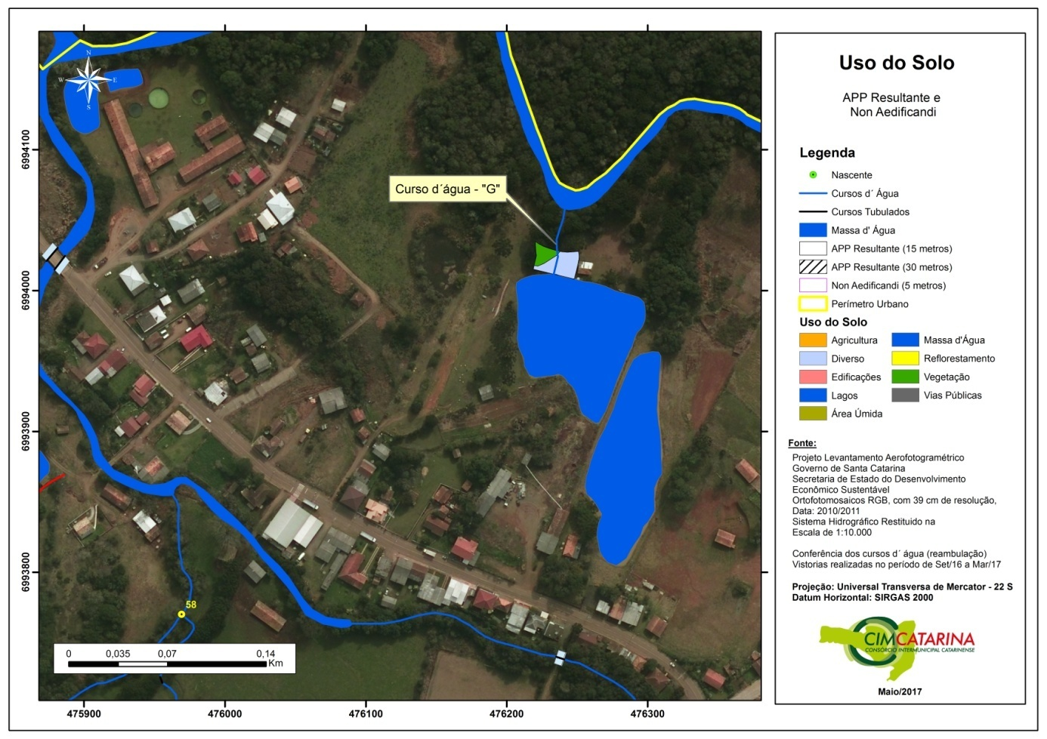

Figura 113: Uso do solo do curso d’água “J” no município de Ibiam.
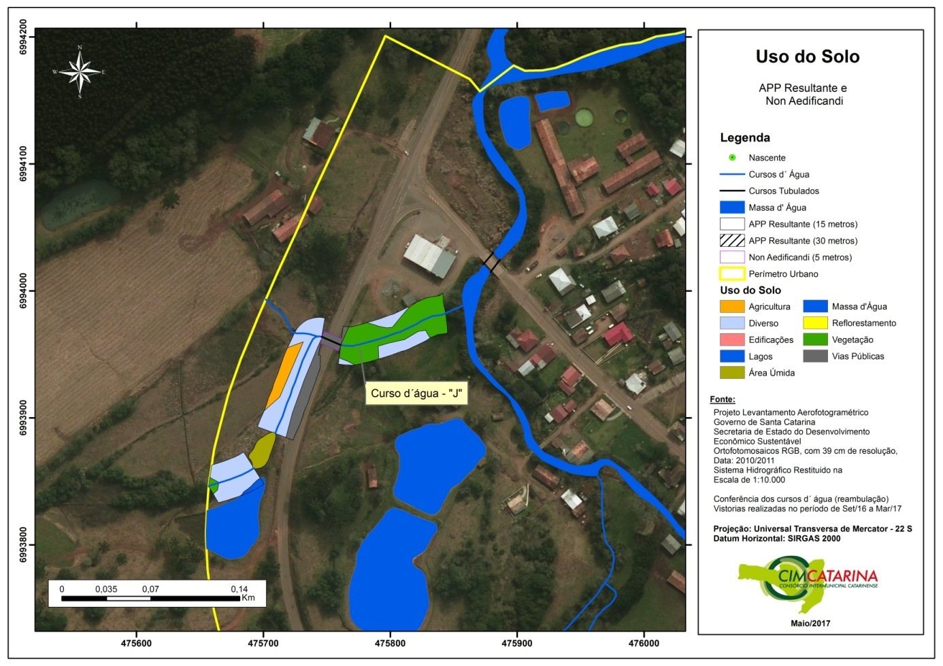
O curso d’água “J” (Figura 113) originado fora do perímetro urbano do município possui antes de cruzar a Rodovia SC-135 características predominantes de uso do solo diversos, sendo caracterizada como área destinada para pecuária (pastagem). Nesse trecho ocorre a vegetação típica de banho num trecho de ocorrência do mesmo, e ainda pequeno pedaço de agricultura destinado a produção anual. Após cruzar a rodovia, a maior parte da APP é caracterizada pela existência de vegetação nativa.
Existe ainda nessa área o curso d’água “K” (Figura 114) que é um afluente do curso d’água anterior, o mesmo é caracterizado em toda sua extensão por apresentar uso do solo diverso, uma vez que boa parte da paisagem nesse lado da rodovia está destinada a pecuária extensiva, sendo espaços naturais utilizados para a criação de gado.

Figura 114: Uso do solo do curso d’água “K” no município de Ibiam.
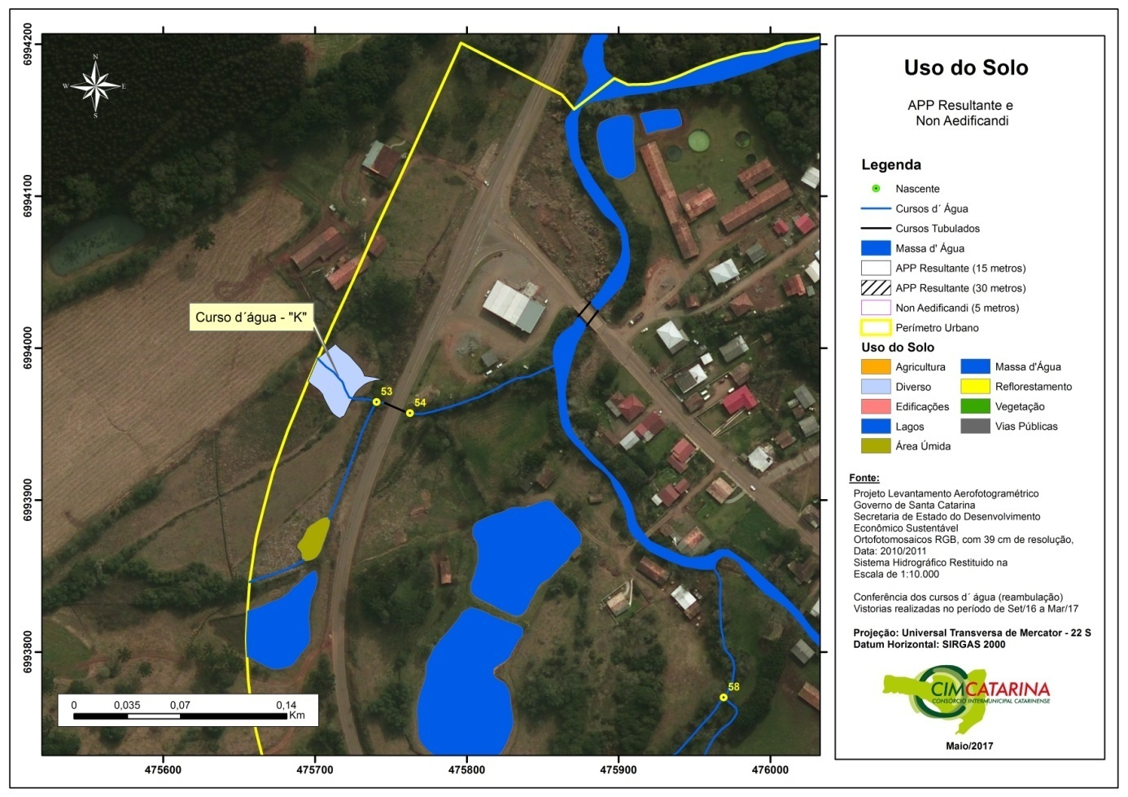

Existe ainda nessa área o curso d’água “H” (Figura 115) que é um afluente da margem esquerda do Rio Alçado, o mesmo é caracterizado em quase toda sua extensão por apresentar vegetação nativa, inclusive nos trechos não consolidados. Existem pequenos trechos caracterizados por usos diversos que são área que ocorrem a utilização pelo gado (pastagem). Apesar da cobertura vegetal ser maior nessa APP, a mesma é o caso citado no item 3.4.10, em que a criação de animais prejudica a regeneração natural nessas APPs, diminuindo o desenvolvimento de novos indivíduos e a variabilidade de espécies.

Figura 115: Uso do solo do curso d’água “H” no município de Ibiam.
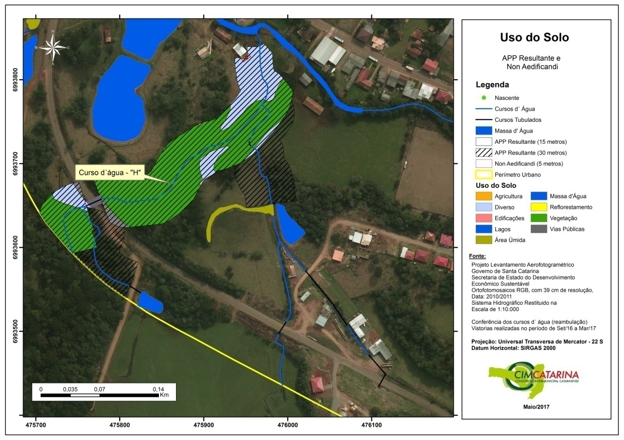

Um dos afluentes do curso d’água supracitado é o curso d’água “I” (Figura 116), o qual é originário de um açude localizado no limite do perímetro urbano, e possui APP em quase toda a sua extensão com vegetação nativa. A mesma só não ocorre nos trechos em que foi instalada uma estrada de acesso para o interior do município de Ibiam.

Figura 116: Uso do solo do curso d’água “I” no município de Ibiam.
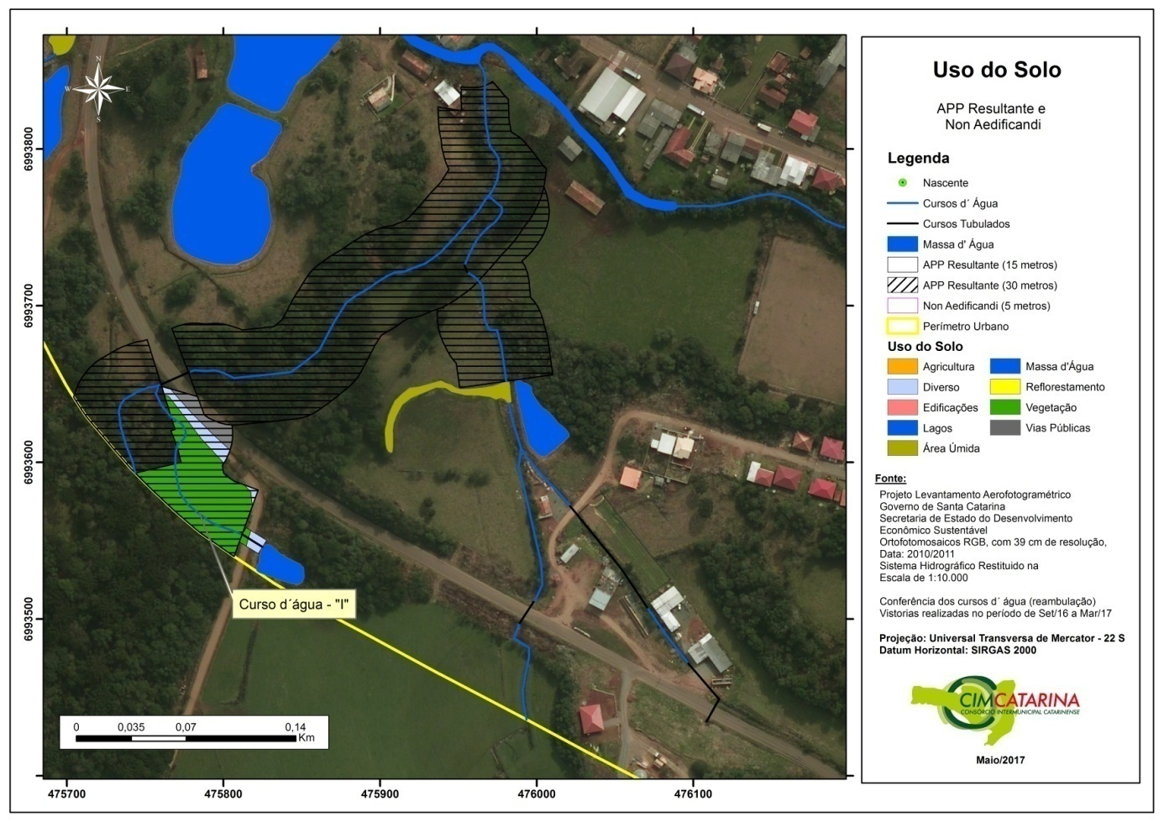

Figura 117: Uso do solo do curso d’água “M” no município de Ibiam.
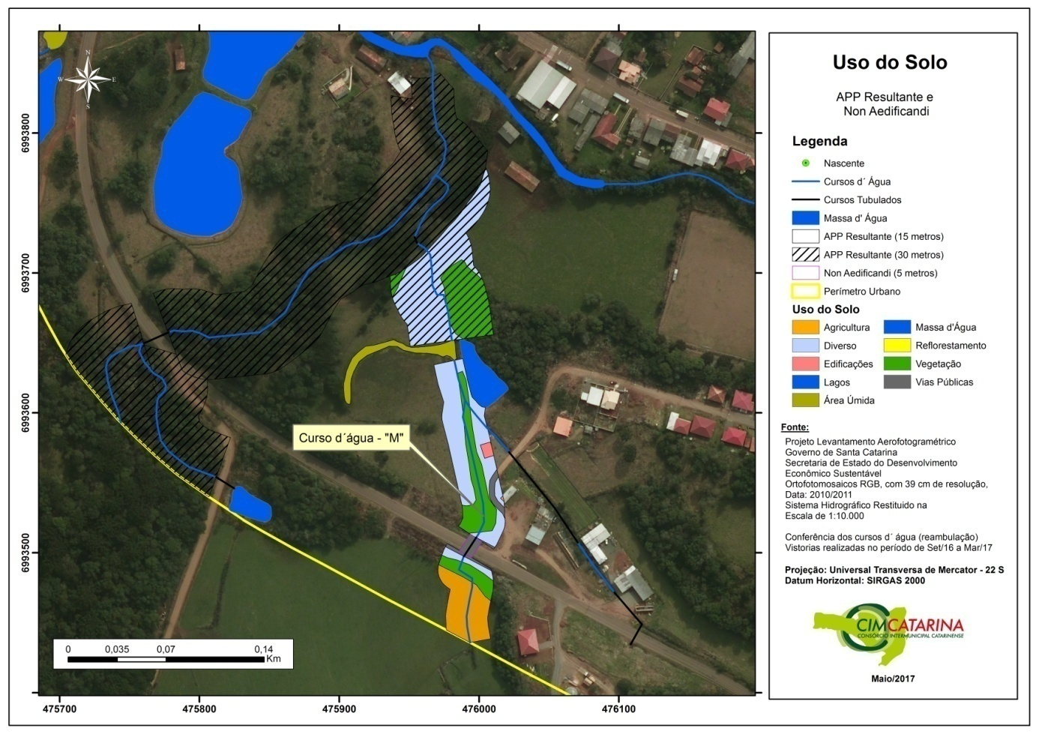
Outro afluente do curso d’água “H” é o curso d’água “M” (Figura 117), cujo possui o curso d’água “L” como seu afluente (Figura 118). O curso d’água “M” forma-se fora do perímetro urbano e antes de cruzar a rodovia possui sua maior área de agricultura e uma menor de vegetação nativa. Após a rodovia o mesmo mantém uma pequena faixa de vegetação nativa nas suas margens, aquém da necessidade de 15 metros. Essa diferença é composta principalmente pelo uso diverso e uma edificação. Esse caso, é a mesma área ocupada para a criação de gado, descrito no uso do solo do curso d’água “H”. Essa APP segue nessa metragem até o encontro com o curso d’água “L” a partir do qual a APP passa a ser de 30 metros, pelo fato da área não ser consolidada. Nesse trecho a APP varia de uso do solo diverso e vegetação nativa.
O curso d’água “L” (Figura 118) possui em quase toda a sua extensão o uso do solo caracterizado pelo uso diverso, independente dos trechos de APP e Non aedificandi, no trecho em que o mesmo não se encontra tubulado existem 2 edificações.

Figura 118: Uso do solo do curso d’água “L” no município de Ibiam.
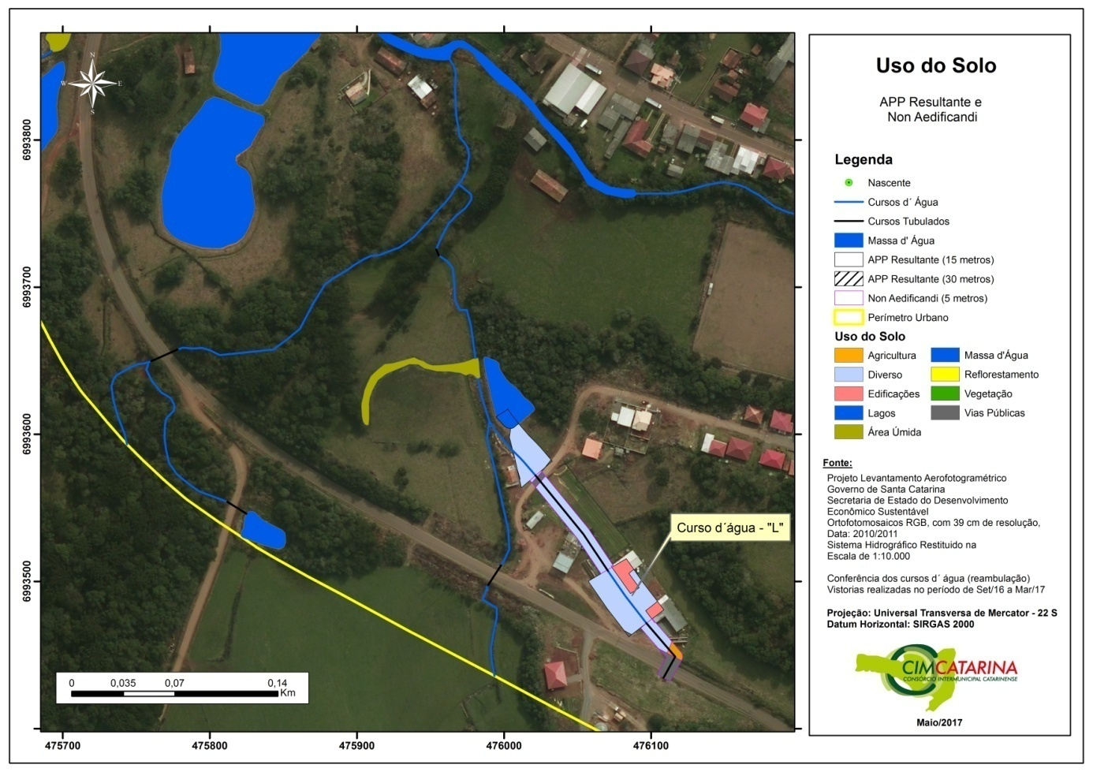

Considerando os dois maiores rios do município, observamos que o Rio Alçado apresenta três situações de APP distintas. A primeira delas representada pela Figura 119 mostra o trecho do Rio Alçado a montante da SC-135, nesse a maior parte da APP dentro do perímetro urbano não é consolidada, assim sendo necessário a manutenção de 30 metros. Nesse trecho o uso do solo é dividido e há vegetação nativa, mais próxima do curso d’água e posterior há uso diverso e agricultura, trechos que poderão ser incluídos no Programa de Recuperação das APPs do município. Próximo da SC-135 ocorre a existência de edificações consolidando a área, passando a APP para a metragem de 15 metros, nesse trecho o uso do solo é vegetação nativa e uso diversos, relacionado a espaços de lazer das referidas edificações.

Figura 119: Uso do solo do Rio Alçado no Trecho 1 no município de Ibiam.
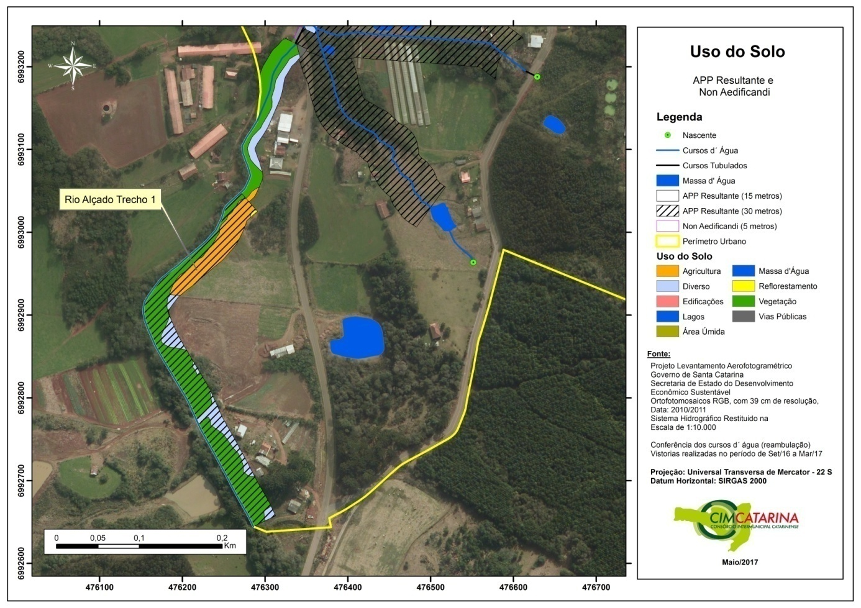
No segundo trecho (Figura 120) o Rio Alçado está totalmente consolidado, assim a APP é de 15 metros para ambos os lados. A margem esquerda apresenta uma maior área de vegetação nativa, existindo nesse trecho apenas 4 edificações parcialmente construídas, sendo caracterizada praticamente por vegetação nativa. A margem direita apresenta uma maior quantidade de edificações em APP, uma vez que a mesma possui em quase toda sua extensão uma rua paralela. Nessa margem são encontradas 14 edificações, além de áreas de uso diverso ao redor das mesmas. Mesmo assim, existe a maior quantidade do uso do solo com vegetação nativa.

Figura 120: Uso do solo do Rio Alçado no Trecho 2 no município de Ibiam.
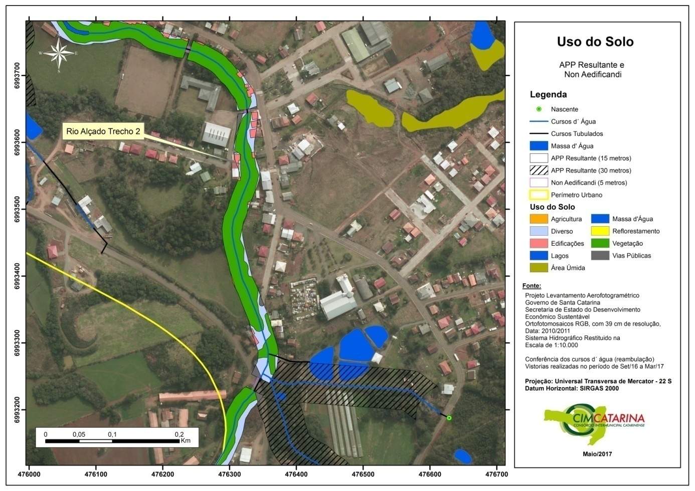
O terceiro trecho do Rio Alçado (Figura 121) é representado pelo trecho mais próximo da foz com o Rio Cerro Azul. Nesse local onde ocorreu inicialmente o desenvolvimento do município de Ibiam, conforme pode ser observado pela Figura 79. Nesse local também existem edificações em ambas as margens do Rio Alçado, assim como uma maior área de uso diverso nas áreas de preservação permanente. Ainda assim, é possível a visualização de trechos em que os 15 metros das margens encontram-se com a cobertura vegetal nativa. O trecho de uso diverso é caracterizado pela área de chácaras na margem esquerda do rio, enquanto a margem direita são as áreas no entorno das edificações.
Figura 121: Uso do solo do Rio Alçado no Trecho 3 no município de Ibiam.
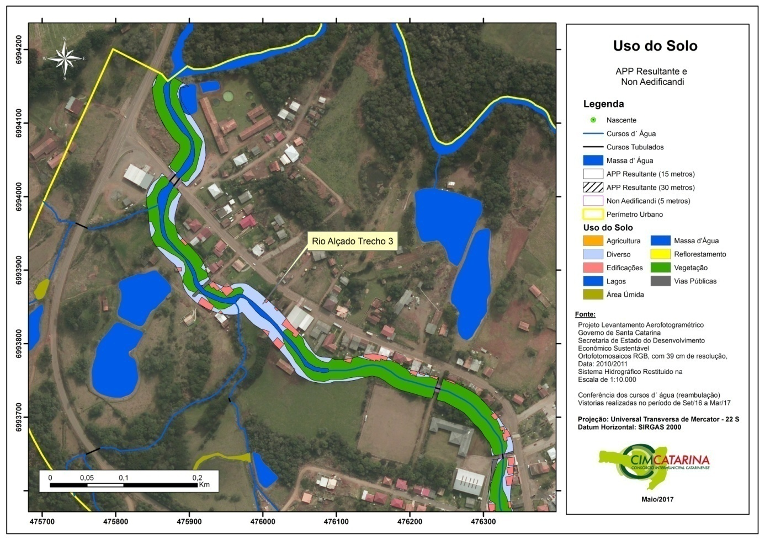

Em relação ao Rio Cerro Azul o mesmo, foi divido em 2 cartogramas devido a sua extensão praticamente praticamente não apresentar áreas consolidadas, assim sua APP permanece de acordo com a Legislação Federal, ou seja, 30 metros.
No trecho 1 (Figura 122) a maior parte da extensão da APP encontra-se com vegetação nativa. Existem manchas na sua extensão com agricultura, reflorestamento e usos diversos. Destaca-se que em toda a sua extensão, assim como no trecho 2 não existe nenhuma edificação com menos de 30 metros. Isso mantém uma boa preservação da vegetação existente na margem do Rio Cerro Azul. Assim como no trecho 1, o trecho 2 (Figura 123) apresenta a maior parte da sua com uso do solo vegetação nativa, ocorrendo pequenos trechos com agricultura e uso do solo diverso na sua extensão. No trecho localizado próximo da foz do Rio Alçado existe uma granja de suínos, onde no passado ocorreu a construção do moinho que deu origem ao canal artificial existente no município, nesse local é o único trecho do Rio Cerro Azul que é consolidado, sendo a APP de 15 metros.
Figura 122: Uso do solo do Rio Cerro no Trecho 1 no município de Ibiam.
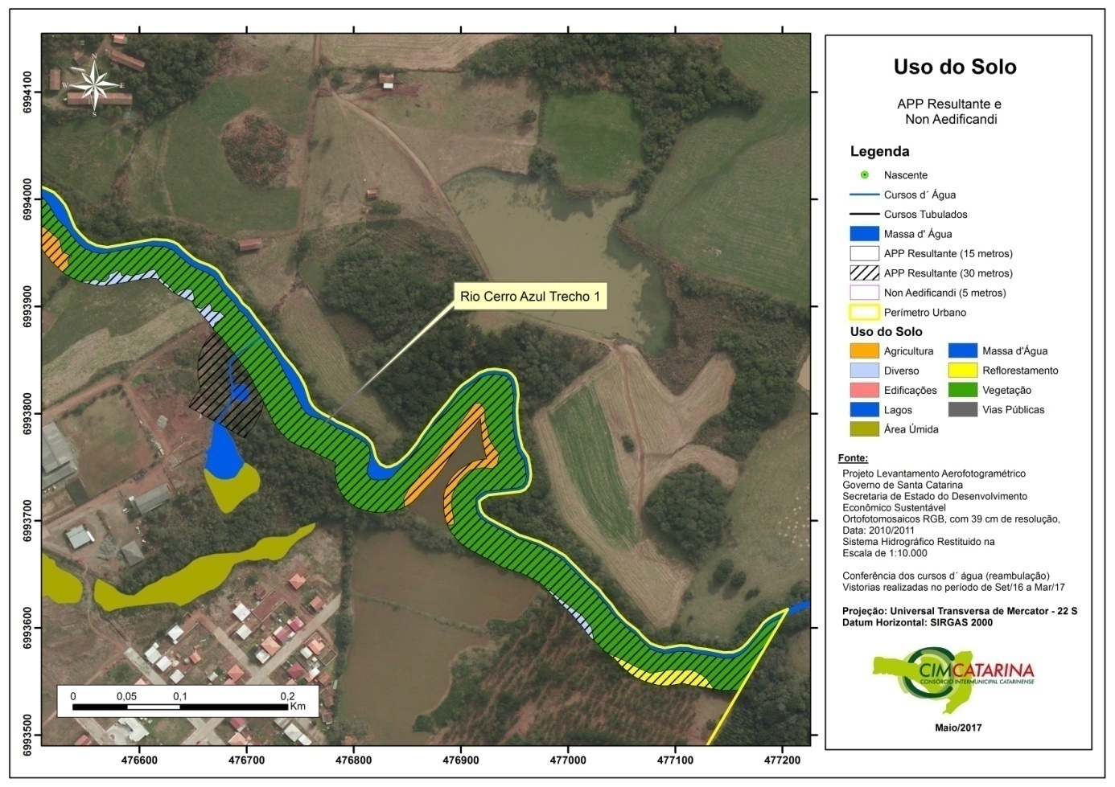

Figura 123: Uso do solo do Rio Cerro no Trecho 2 no município de Ibiam.
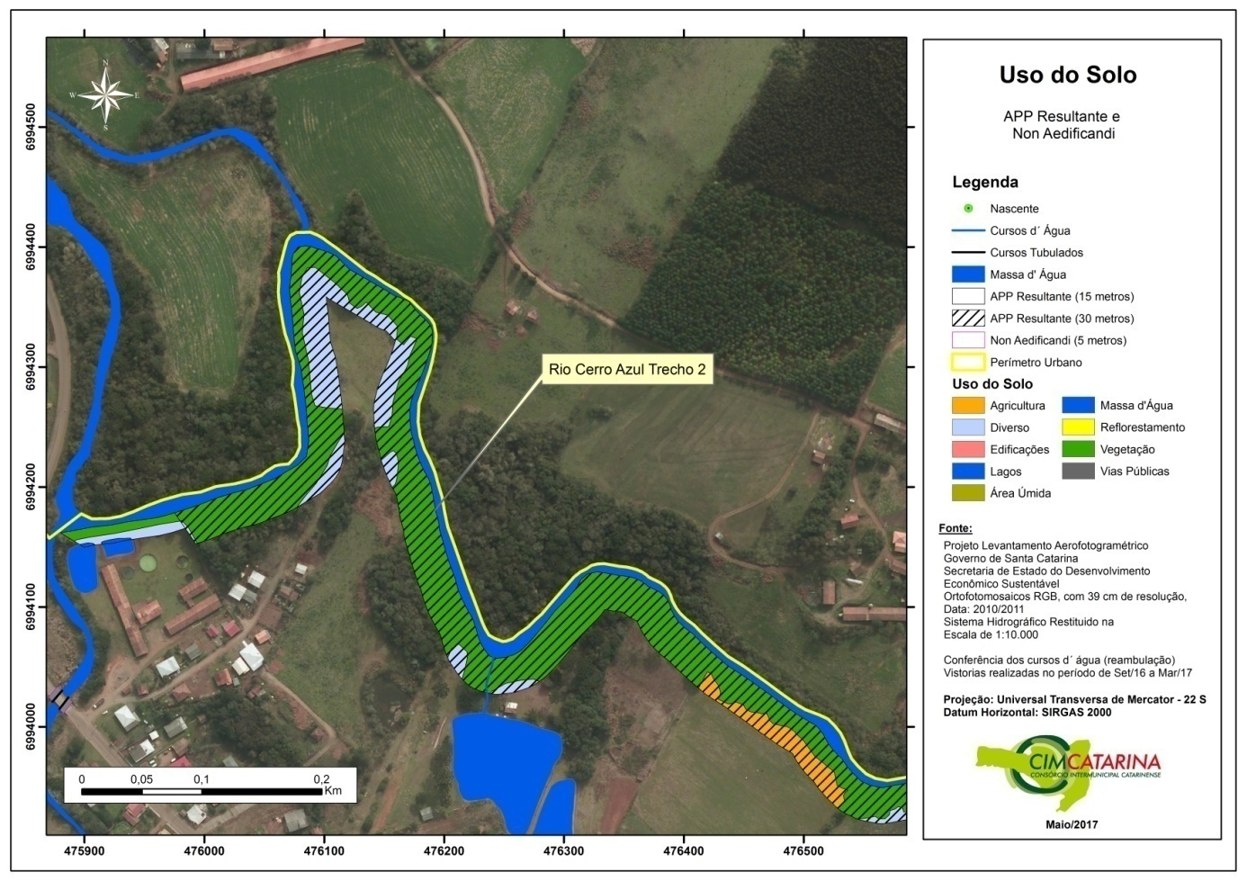
O Quadro 34 apresenta a caracterização do uso e ocupação do solo das APPs Consolidadas e das Áreas Non Aedificandi em relação aos cursos d’água estudados e descritos nas figuras acima. Para esse estudo foram determinados os seguintes usos do solo: Agricultura, Reflorestamento, Edificações, Vegetação, Vias Urbanas, Áreas Úmidas e Uso Diverso (inclui solo exposto, gramíneas e entorno de residências).
É possível observar a área e a porcentagem de cada classe de uso do solo para cada trecho ou cada curso d´água, além do número de edificações que estão parcialmente ou totalmente estabelecidas sobre a APP Consolidada ou Non Aedificandi

Quadro 34: Caracterização do uso e ocupação do solo das APPs Consolidadas e das Áreas Non Aedificandi
CURSOS D'ÁGUA | CARACTERISTICA | USO DO SOLO |  |  |  |  |  |  |  |  |  |  |  |  |  |  |  | ÁREA TOTAL NO CURSO (m²)
 |  | Agricultura |  | Edificações |  | Reflorestamento |  | Vegetação |  | Vias Urbanas |  | Uso Diverso |  | Massa d`água |  | Área Úmida
 |  | (m²) | % | (m²) | % | (m²) | % | (m²) | (m²) | % | % | (m²) | % | (m²) | % | (m²) | %
A | APP Consolidada | 495,22 | 2,35 | 315,16 | 1,50 | 184,46 | 0,88 | 5.872,88 | 27,90 | 1.918,40 | 9,11 | 12.228,07 | 58,10 | 34,10 | 0,16 | 495,22 | 2,35 | 21.048,28
 | Non Edificandi
Canal Artificial | APP Consolidada |  |  |  |  |  |  |  |  |  |  |  |  |  |  | 6.265,24 | 100,00 | 6.265,24
 | Non Edificandi
C | APP Consolidada | 2.219,41 | 9,97 | 196,56 | 0,88 | 4.121,86 | 18,52 | 6.441,12 | 28,94 | 1.477,27 | 6,64 | 6.144,19 | 27,61 | 1.654,29 | 7,43 |  |  | 22.254,70
 | Non Edificandi
G | APP Consolidada |  |  |  |  |  |  | 161,07 | 29,94 |  |  | 376,96 | 70,06 |  |  |  |  | 538,04
 | Non Edificandi
H | APP Consolidada |  |  | 33,16 | 0,15 |  |  | 16.161,04 | 75,18 | 381,63 | 1,78 | 4.920,22 | 22,89 |  |  |  |  | 21.496,05
 | Non Edificandi |  |  |  |  |  |  | - | - | 158,72 | 87,72 | 22,21 | 12,28 |  |  |  |  | 180,93
I | APP Consolidada |  |  |  |  |  |  | 2.992,45 | 79,53 | 372,29 | 9,89 | 397,75 | 10,57 |  |  |  |  | 3.762,49
 | Non Edificandi |  |  |  |  |  |  | 45,08 | 30,04 | - | - | 105,00 | 69,96 |  |  |  |  | 150,07
J | APP Consolidada | 439,41 | 6,60 | 3,91 | 0,06 |  |  | 2.057,32 | 30,92 | 605,53 | 9,10 | 3.114,68 | 46,82 | 72,13 | 1,08 | 360,02 | 5,41 | 6.652,99
 | Non Edificandi |  |  |  |  |  |  |  |  | 155,11 | 98,31 | 2,66 | 1,69 |  |  |  |  | 157,77
K | APP Consolidada | 2,51 | 0,24 |  |  |  |  |  |  |  |  | 1.058,95 | 99,76 |  |  |  |  | 1.061,46
 | Non Edificandi
L | APP Consolidada |  |  | 268,33 | 12,88 |  |  |  |  | 10,22 | 0,49 | 1.698,15 | 81,52 | 106,39 | 5,11 |  |  | 2.083,10
 | Non Edificandi | 67,35 | 5,31 | 2,67 | 0,21 |  |  |  |  | 211,33 | 16,67 | 986,29 | 77,80 |  |  |  |  | 1.267,64
M | APP Consolidada | 1.288,19 | 11,91 | 76,95 | 0,71 |  |  | 3.100,69 | 28,68 | 211,37 | 1,95 | 5.555,51 | 51,38 |  |  | 580,09 | 5,36 | 10.812,80
 | Non Edificandi |  |  |  |  |  |  |  |  | 137,78 | 99,71 | 0,40 | 0,29 |  |  |  |  | 138,18
O | APP Consolidada |  |  |  |  |  |  | 2.098,92 | 40,04 |  |  | 1.609,78 | 30,71 | 233,69 | 4,46 | 1.299,22 | 24,79 | 5.241,62
 | Non Edificandi
P | APP Consolidada
 | Non Edificandi |  |  | 13,79 | 3,88 |  |  | 97,51 | 27,46 |  |  | 243,68 | 68,62 | 0,14 | 0,04 |  |  | 355,12
Rio Alçado | APP Consolidada | 3.134,25 | 5,65 | 2.000,92 | 3,61 | 33,66 | 0,06 | 37.494,32 | 67,58 | 592,39 | 1,07 | 12.084,44 | 21,78 | 139,99 | 0,25 |  |  | 55.479,98
 | Non Edificandi |  |  |  |  |  |  | 33,71 | 10,55 | 283,87 | 88,83 | 1,98 | 0,62 |  |  |  |  | 319,56
Rio Cerro Azul | APP Consolidada | 4.301,50 | 6,53 |  |  | 984,20 | 1,49 | 52.891,87 | 80,34 |  |  | 7.574,96 | 11,51 | 85,38 | 0,13 |  |  | 65.837,92
 | Non Edificandi
TOTAL GERAL | APP Consolidada | 11.880,49 | 5,34 | 2.895,00 | 1,30 | 5.324,19 | 2,39 | 129.271,69 | 58,09 | 5.569,10 | 2,50 | 56.763,66 | 25,51 | 2.325,96 | 1,05 | 8.504,56 | 3,82 | 222.534,66
 | Non Edificandi | 67,35 | 2,62 | 16,46 | 0,64 |  |  | 176,30 | 6,86 | 946,81 | 36,85 | 1.362,21 | 53,02 | 0,14 | 0,01 |  |  | 2.569,27

Do total analisado, a maior porcentagem de uso do solo nas APPs Consolidadas foi a de vegetação, com 58,09%, isso demonstra a existência de preservação e conservação de alguns remanescentes florestais no entorno dos rios, principalmente no Rio Cerro Azul (80,34%) e Rio Alçcado (67,58%). Para as áreas Non Aedificandi a maior porcentagem foi de 53,01% para classe Uso Diverso. A segunda maior porcentagem de classe de uso do solo para as APPs foi de Uso Diverso (25,50 %), e nas as áreas Non Aedificandi foi Vias Urbanas (36,85%). É importante salientar que não foram incluídos no Quadro 34 os valores de uso do solo de alguns pontos em que a APP encontra-se no perímetro urbano, porém o curso d´água está fora do mesmo.

ZONEAMENTO

Referente ao zoneamento da área em estudo, o mapa apresentado foi adaptado a partir do mapa apresentando no Plano Diretor do município de Ibiam, conforme demonstra na Figura 124 – APÊNCIDE XVI.

Figura 124: Zoneamento Municipal com base no Plano Diretor (Lei nº 006/2004).
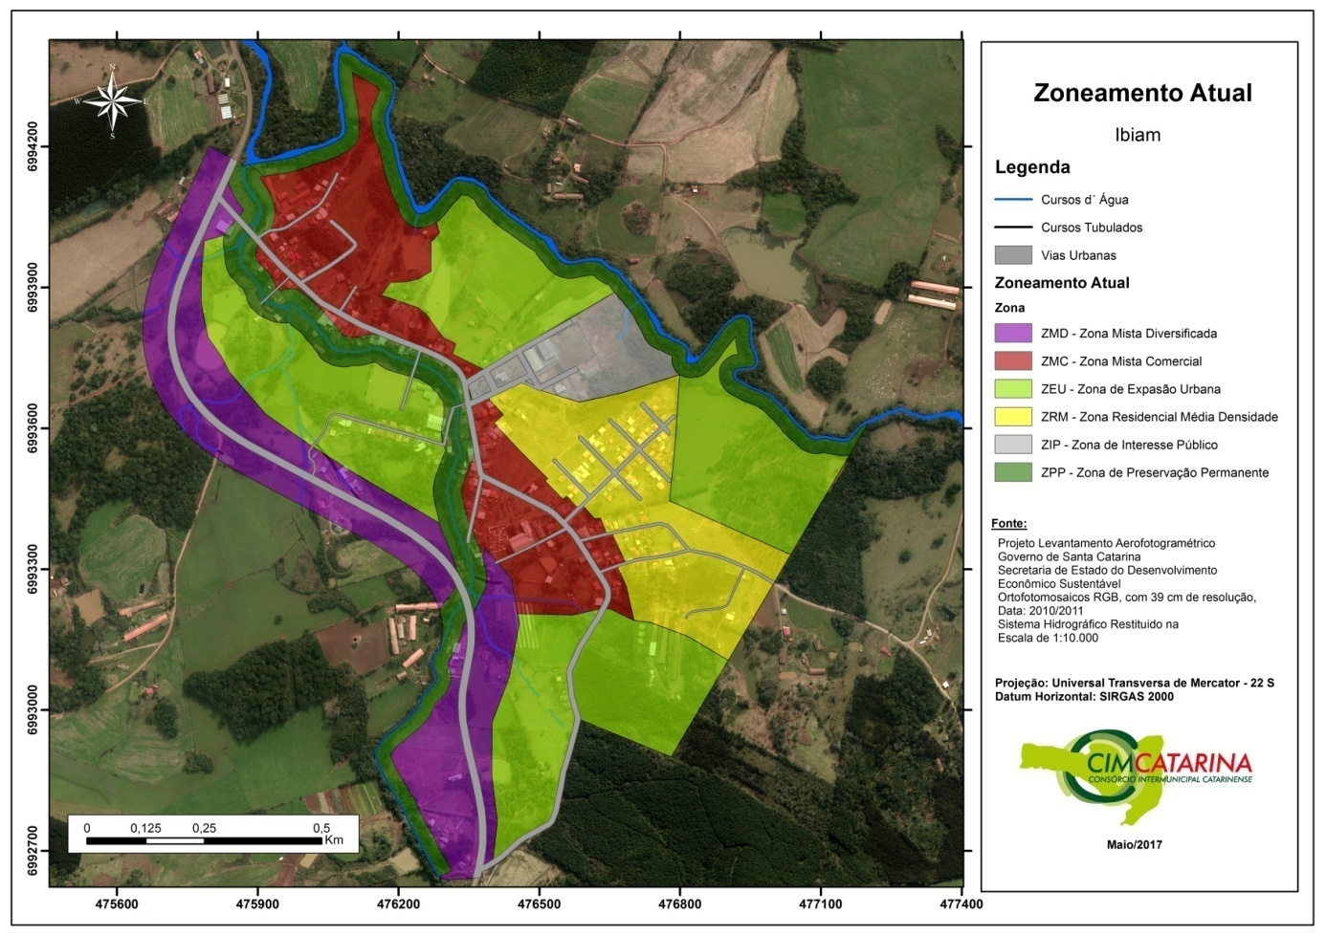
A Lei nº 06/2004 que institui o plano físico e territorial urbano do município de Ibiam determina em seu Art 3º § 4º alínia “e” que Zona de Preservação Permanente (ZPP) são áreas destinadas à proteção do Patrimônio Cultural, Histórico, Paisagístico, Arqueológico e Arquitetônico e Ambiental.
Ainda sobre o assunto a Lei nº 273/2004, que dispõe sobre o uso e ocupação do solo urbano (zoneamento) da sede do município de Ibiam e dá outras providências define no Capítulo III, mas especificamente no Art 15º a faixa mínima de proteção na Zona de Preservação Permanente. O referido artigo dispõe:

Art. 15. As Zonas de Preservação Permanente (ZPP) são áreas de proteção das faixas marginais dos rios. A faixa de proteção será de 05 (cinco) metros para cada lado.
Parágrafo Único - a Prefeitura Municipal, a seu critério, ouvido o conselho de desenvolvimento urbano do Município de Ibiam, poderá condicionar a permissão de obra de ampliação nos lotes existentes às margens já comprometidas dos cursos d’água à feitura de obras de recuperação nos mesmos.

Dentro deste contexto a proposta de zoneamento para o município acrescentou ao mapa do Plano Diretor novas áreas de Zonas de Preservação Permanente (ZPP), incluindo o raio de 50 metros de proteção para as nascentes e APPs em novos cursos d’água. Além da ampliação da metragem necessária nas áreas em que encontram-se consolidadas para 15 metros, e as áreas não consolidadas aumentando-as para 30 metros. O zoneamento proposto é apresentado na Figura 125 – APÊNCIDE XVII.
Outro ponto de destaque, já observado na legislação municipal é a necessidade da recuperação dos cursos d’água em compensação a possibilidade de ampliação nos lotes existentes. A referida exigência auxiliará o município de Ibiam no cumprimento do Programa de Recuperação das APPs proposto no item a seguir. Com o mesmo propõe a recuperação de todas as APPs existentes no município e o referido dispositivo pode auxiliar o município na efetividade dessa ação.

Figura 125: Proposta de Zoneamento após Diagnóstico Socioambiental.
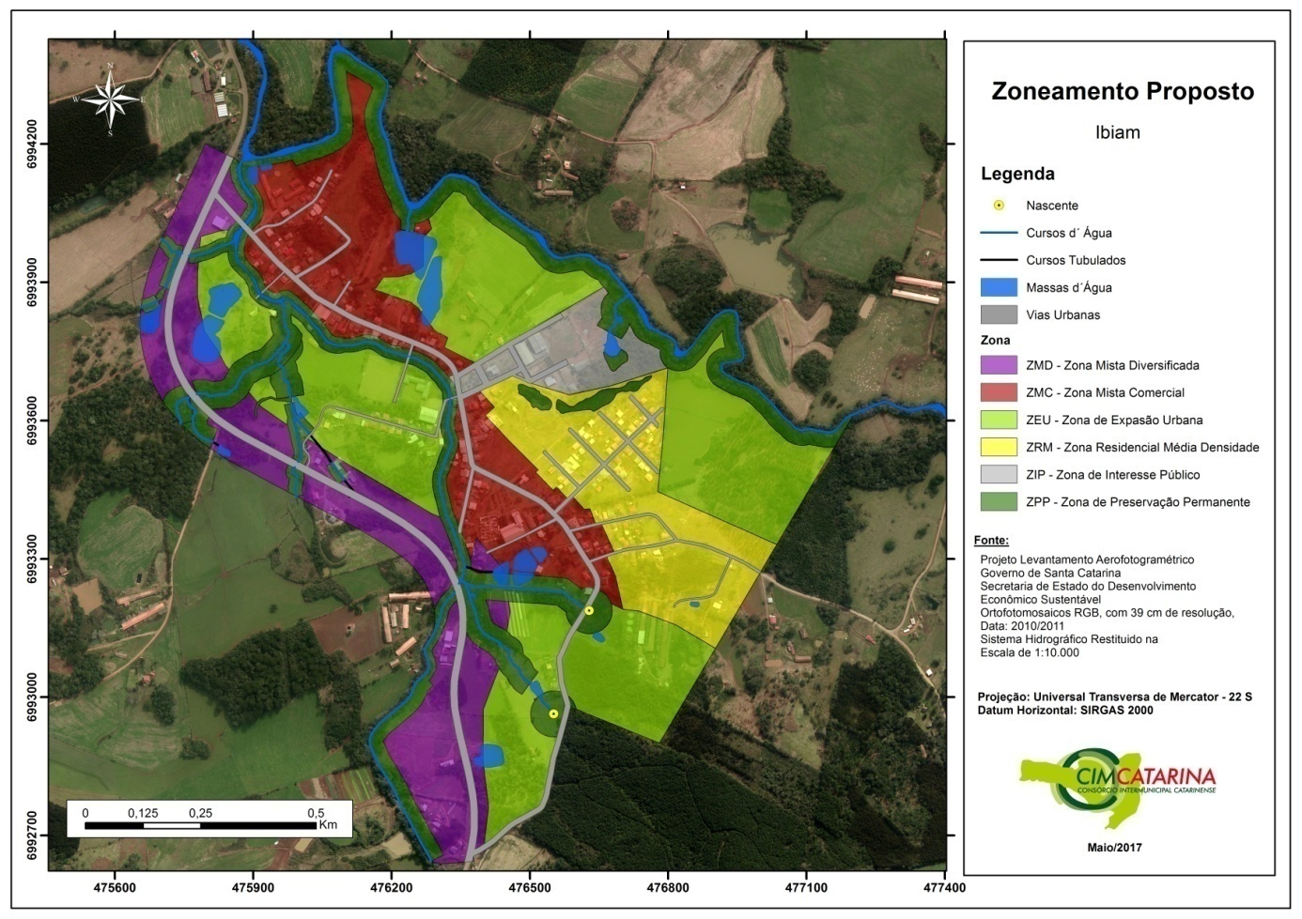

Nota-se que o Município apresentava apenas 2 áreas classificadas com zonas territoriais de preservação permanente em seu perímetro urbano, nas margens dos dois principais rios, o Alçado e o Cerro Azul. Em relação às questões ambientais notamos a importância da ZPP, uma vez que possui o objetivo de preservar as áreas ambientais definidas no zoneamento, devendo serem de uso restrito, devido suas características de vulnerabilidade natural e importância ambiental.
A inclusão de todas as Áreas de Preservação Permanente encontradas no Perímetro Urbano do Município torna imprescindível a atualização do Plano Diretor após a elaboração do Diagnóstico.
Mantendo as metragens mínimas necessárias para os cursos d’água que são propostas pelo Diagnóstico, observamos que a área urbana passará a contar com 22,35 ha de Zona de Preservação Permanente ao invés de 19,13 ha existentes anteriormente, que representará 17,76% da área total do perímetro do município de Ibiam.

ÁREAS QUE NECESSITAM DE RECUPERAÇÃO

ÁREAS A SEREM RECUPERADAS E SUGESTÃO DE SISTEMA DE RECUPERAÇÃO

Toda a área no entorno dos rios urbanos (conforme exemplificado nas figuras do Item 8.3), deve ser objeto de trabalhos relacionados à recuperação e preservação.
As sugestões de recuperação que podem resultar na recomposição da diversidade florística, na qualidade da água e por consequência a minimização de processos negativos, como inundações e transmissão de doenças de veiculação hídrica estão listadas a seguir:
- A interrupção do lançamento de efluentes urbanos sem tratamento diretamente no solo e nos cursos d'água através de coleta e tratamento de efluentes urbanos;
- Investimento em ações de recuperação da vegetação nas APPs e controle das espécies exóticas;
- Fiscalização atuante no que diz respeito à ocupação das Áreas de Preservação Permanente Final;
- Ampliação e melhoria de redes de drenagem que se encontram estranguladas e que causam transtornos à população.

MEDIDAS DE CONTROLE E REDUÇÃO DE RISCOS GEOLÓGICOS

Dentre as propostas para redução dos riscos relacionados a deslizamentos no município, ressaltamos as sugestões propostas pelo MME/CPRM (2014):

- Monitoramento visual das condições de estabilidade das encostas, de blocos e surgimento de sulcos de erosão e das condições de estabilidade das residências;
- Projeto de drenagem para condução das águas pluviais e servidas na encosta com risco à movimentação de massas;
- Desenvolvimento de políticas de controle de ocupação em áreas sujeitas a movimentos de massa e/ou inundação;
- Formalização definitiva da Defesa Civil Municipal, com a realização de concurso para a formação de quadro permanente e comprometido com as ações pertinentes, evitando a substituição dos integrantes por conta de mudanças de gestão, ocasião em que se assume o risco de ter um quadro novo e sem capacitação, a cada 4 anos. Este problema está ocorrendo, neste momento, em todo o Brasil;
- Implantação de programas de educação voltados para as crianças em idade escolar e para os adultos em seus centros comunitários, sensibilizando-os a ocupar corretamente e a não ocupar áreas de encostas e planícies de inundação dos córregos e rios da região.

MEDIDAS DE CONTROLE E/OU PREVENÇÃO DE INUNDAÇÕES

As medidas de controle e/ou prevenção visam minimizar os danos das inundações. De acordo com o pesquisador brasileiro Tucci (2002), elas são tratadas de duas formas distintas, porém complementares: as medidas estruturais e as medidas não estruturais. As primeiras envolvem as tradicionais obras de engenharia para controle das enchentes, visando à correção e/ou prevenção dos problemas decorrentes de enchentes. As medidas não estruturais compreendem todos os tipos de medidas que possam proporcionar um convívio com as enchentes, isto é, reduzir os danos e/ou suas consequências.
As medidas estruturais podem ser extensivas ou intensivas. Medidas extensivas são as que agem na bacia, procurando modificar as relações entre a precipitação e a vazão, como a alteração da quantidade de cobertura vegetal, que reduz e retarda os picos de cheias e controla a erosão do solo. Podem ser pequenas obras ou ações, distribuídas ao longo da bacia, cujo efeito de integração é importante ao conjunto da bacia. Estas medidas dizem respeito à contribuição de cada um na redução dos volumes escoados nas vertentes, geradores de enchentes nos rios.
As medidas intensivas agem no rio, podendo (a) acelerar o escoamento – como diques, polders e melhoramentos ﬂuviais); (b) retardar o escoamento – como reservatórios e bacias de amortecimento); e (c) desviar o escoamento – como canais de desvio e retificações dos cursos de água.
Uma característica importante da aceleração e desvio dos escoamentos é a transferência do problema de inundações para áreas situadas à jusante. Esta situação ocorre frequentemente quando se busca resolver o problema de inundações em pontos isolados na bacia.

PROGRAMA DE RECUPERAÇÃO DAS ÁREAS DE PRESERVAÇÃO PERMANENTE

A recuperação de uma Área de Preservação Permanente - APP é um processo dinâmico, envolvendo diversos fatores, que se processa de médio a longo prazo. Nesse sentido, quando se pretende recompor formações florestais, é fundamental que se tenha em mente a distribuição das espécies em determinada área. Esta distribuição é determinada pela adaptação das espécies às condições da fitogeografia de uma dada região. De posse desses dados, pode-se pensar em traçar um programa de recuperação florestal já com a indicação das espécies a serem utilizadas e dos modelos específicos de recomposição.
O objetivo do Programa de Recuperação das APPs é a recuperação, através do enriquecimento da vegetação das áreas de preservação permanente, ao longo do Rio Cerro Azul, Rio Alçado e seus afluentes, dentro do perímetro urbano de Ibiam, com o plantio de mudas nativas e o possível fechamento da área, dando condições de regeneração e desenvolvimento da fauna local.
A técnica do abandono das áreas, mediante somente a construção de cercas, não é indicado para a região em questão, devido à baixa quantidade e riqueza das matas nativas existentes no entorno, que seriam fontes de sementes para a dispersão de espécies exóticas, principalmente Ligustrum lucidium, como descrito na regeneração que ocorre naturalmente no município (Figura 42 e 43).
As áreas para execução do Programa de Recuperação, atendendo a descrição do Diagnóstico Socioambiental, o qual determina a área consolidada no município e a faixa de mata ciliar necessária para preservação à beira dos cursos d’água, são descritas no item 9.4.7. As mesmas foram consideradas por fotointerpretação, mensurando as áreas localizadas nas Áreas de Preservação Permanente resultante de todo o estudo que não apresentava vegetação nativa no uso do solo original.
A seguir, propõe-se uma, das diversas metodologias, que poderão ser adotadas para a recuperação da área, sendo neste caso utilizado o plantio de mudas nativas, com o espaçamento regular entre elas.

Preparo do Terreno

Inicialmente, deve-se realizar a limpeza da área, pois a mesma deve estar livre de quaisquer objetos que possam interferir na estabilização da vegetação ou na segurança do pessoal que irá realizar a manutenção. Nesse caso considera-se a retirada de entulhos e construções abandonadas na área de recuperação. De acordo com a metodologia proposta, indica-se o coroamento das regiões em que ocorrerá o plantio, reduzindo a competição nesses locais.

Escolha das espécies

O segundo passo é a escolha das espécies que serão utilizadas no processo. Para garantir um resultado positivo na recuperação da vegetação, devem ser utilizadas espécies com grande vitalidade e que apresentem características como:
- Presença: abundância, habitat e dispersão;
- Sementes/mudas: produtividade, germinação e coleta fácil;
- Crescimento: rápido ou lento conforme objetivo;
- Mudas de essência nativa da mesma espécie existente na região.

Uma sugestão de espécies arbóreas que foram encontradas naturalmente em Ibiam e poderão oferecer melhores condições para a revegetação das áreas em questão estão descritas no Quadro 35 e Quadro 36. Essas espécies poderão ser inseridas nas áreas de APP, respeitando a categoria ecológica a qual pertence.
Além das espécies listadas, outras também podem ser usadas, levando em conta a produção de mudas dos viveiros da região na época do plantio, sempre respeitando as espécies nativas da Floresta Ombrófila Mista, região a qual pertence o município.

Quadro 35: Espécies Pioneiras (P) encontradas nos estudos no Município que poderão ser utilizadas no Programa de Recuperação das APPs.
Nome Científico | Nome Comum
Araucaria angustifolia | Araucária
Bauhinia forficata | Pata de Vaca
Casearia decandra | Guaçatunga
Eugenia uniflora | Pitanga
Mimosa scabrella | Bracatinga
Ocotea puberulla | Canela Guaicá
Ocotea pulchella | Canela Lageana
Parapiptadenia rigida | Angico Vermelho
Piptocarpha angustifolia | Vassourão Branco
Schinus terebinthifolius | Aroeira Vermelha
Solanum mauritianum | Fumo Bravo
Styrax leprosus | Carne de Vaca
Syagrus romanzoffiana | Jerivá
Vernonanthura discolor | Vassourão Preto

Quadro 36: Espécies Não Pioneiras (NP) encontradas nos estudos no Município que poderão ser utilizadas no Programa de Recuperação das APPs.
Nome Científico | Nome Comum
Allophylus petiolulatus | Fruta de Pombo
Campomanesia xanthocarpa | Guavirova
Cedrella fissilis | Cedro Rosa
Cupania vernalis | Camboatá Vermelho
Inga lentiscifolia | Ingá
Jacaranda puberulla | Carobinha
Matayba elaeagnoides | Camboatá Branco
Nectandra megapotamica | Canela Preta
Prunus myrtifolia | Pessegueiro Bravo
Vitex megapotamica | Tarumã
Zanthoxylum rhoifolium | Mamica de Cadela

Sistema de Plantio

Propõe-se que o plantio seja feito através de abertura de covas, com diâmetro mínimo de 30 cm (trinta centímetros) e profundidade de 40 cm (quarenta centímetros). Espaçadas no máximo a cada 3 m (três metros) entre as colunas e no máximo a cada 2 m (dois metros) entre linhas a partir da margem do rio que será recuperado, conforme Figura 126.

Figura 126: Metodologia do plantio de recuperação proposta para as áreas.
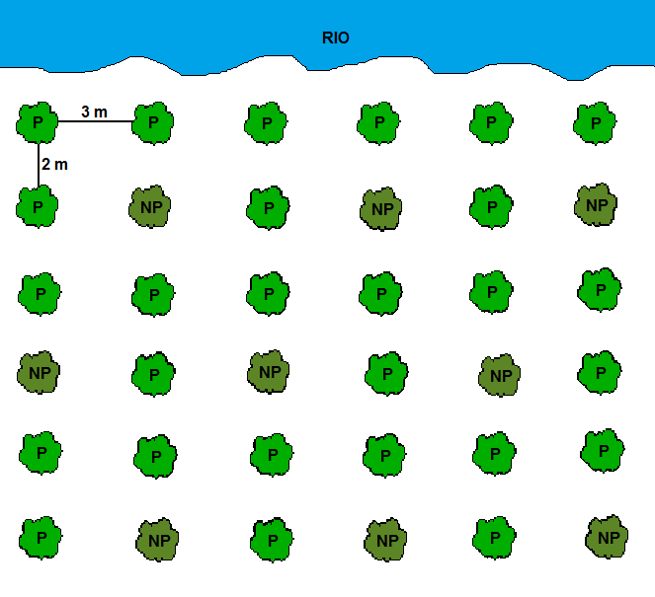

O plantio poderá ser distribuído da seguinte forma:
- 1ª linha de plantio composta por espécies pioneiras distribuídas a cada 3 metros;
- 2ª linha composta por espécies pioneiras e não pioneiras (espécies secundárias e clímax) distribuídas alternadamente cada uma;
- As linhas seguintes vão seguindo esta sequência sucessivamente até o total preenchimento da área de preservação permanente.

Plantio

As mudas deverão estar sadias no momento do plantio e apresentar tamanhos admissíveis para ir a campo. A embalagem deverá ser retirada totalmente, cuidando-se para não desmanchar o torrão, se a raiz principal tiver sua extremidade torcida, esta porção deverá ser podada, bem como suas raízes laterais. A seguir deve ser colocada na cova. O colo da muda deverá ficar em concordância com o nível do terreno.
O estaqueamento serve para tutorar todas as mudas existentes sobre a área durante seu desenvolvimento inicial. Para isso deverão ser utilizadas estacas de 1,00 m (um metro), sendo que metade dela será enterrada (50 cm) e a outra metade servirá para facilitar a localização durante as atividades de manutenção e monitoramento.
Caso haja necessidade, deverá ser realizada a irrigação quando, por condições adversas, as mudas aproximarem do ponto de murcha permanente, principalmente logo no início de plantio.

Manutenção

Como atividade de manutenção deverá ser realizada a capina visando à retirada de espécies invasoras agressivas e competidoras, sendo que estas deverão ocorrer no mínimo 03 (três) vezes por ano, nos meses de primavera e verão. Caso haja disponibilidade e devido cuidado do operador, pode-se realizar a roçada das gramíneas e arbustos nas faixas de recuperação com o plantio, desde que, não ocorra o corte de novas mudas em regeneração.
Outra atividade que pode ser realizada é o controle biológico para o combate de formigas ou pragas específicas que ataquem a área. Como uma forma de prevenção deverá ser feito vistoria da área antes do plantio das mudas e se tiver grande incidência de formiga o controle deve ser feito ainda antes do plantio na área.
Após os levantamentos através do monitoramento da área, caso a equipe técnica considere necessário, deverá efetuar o replantio de todas as mudas que morrerem conforme a metodologia adotada no plantio.

Monitoramento

A área deverá ser monitorada anualmente, através do levantamento dos índices de sobrevivência das mudas introduzidas a campo, e regeneração de novas mudas, de maneira natural, na referida área.
A mesma ainda deverá apresentar uma frequente vigilância por parte do setor público, introduzindo ferramentas para facilitar a denúncia por parte dos proprietários vizinhos de depredadores ou depositantes de lixos e entulhos na área de recuperação.
Os levantamentos deverão ser apresentados em forma de relatório com as proposições a serem tomadas a partir do referido momento, visando à eficiência e celeridade do processo de recuperação.

Áreas para recuperação

As áreas propostas para a recuperação são as regiões pertencentes à Área de Preservação Permanente resultante que não possuem cobertura vegetal natural, que são as áreas que apresentam como uso do solo: Agricultura, Reflorestamentos, Uso Diversos e Edificações, conforme descritas no item 8.6.1.
Quantificando toda a Área de Preservação Permanente resultante proposta para Ibiam (222.534,66 m²), observamos que a cobertura vegetal ocupa atualmente 58,09% da área original, sendo que a diferença poderá ser recuperada em grande parte da área.
Considerando a manutenção das vias urbanas, massa d’água e áreas úmidas mantidas sem a recuperação (representam 7,37%) será possível recuperar uma área de 76.863,34 m², que representa 34,54% da APP, conforme Quadro 41.

Quadro 37: Uso do solo atual das Áreas de Preservação Permanente possíveis de recuperação.
Uso do Solo | Área Total (m²) | Porcentagem que representa na APP resultante
Agricultura | 11.880,49 | 5,34
Edificações | 2.895,00 | 1,30
Reflorestamento | 5.324,19 | 2,39
Uso Diversos | 56.763,66 | 25,51

Conforme observado no quadro acima, nota-se que a maior parte da área possível de recuperação dentro do perímetro urbano está ocupada por agricultura ou usos diversos. Pelo uso atual da APP, indica-se que a mesma seja recuperada em duas etapas, sendo a primeira contemplando 17.204,68 m² de áreas de Agricultura e Reflorestamento, já que são atividades que terão parte da sua produção afetada, porém não necessitará da retirada de nenhuma edificação existente nesses locais, e com o cumprimento da metragem destinada para a Área de Preservação Permanente, estarão melhorando a qualidade e função da mesma.
Numa segunda etapa (59.658,66 m²), a recuperação das áreas cobertas por edificações e usos diversos, ficará condicionada a definição pela manutenção ou retirada das edificações localizadas nestes pontos em questão.
O cartograma ilustrando as duas etapas e as localizações das áreas para a recuperação está apresentado na Figura 127 (APÊNDICE XVIII).

Figura 127: Delimitação das áreas e etapas para a elaboração dos projetos de recuperação da Área de Preservação Permanente de Ibiam.
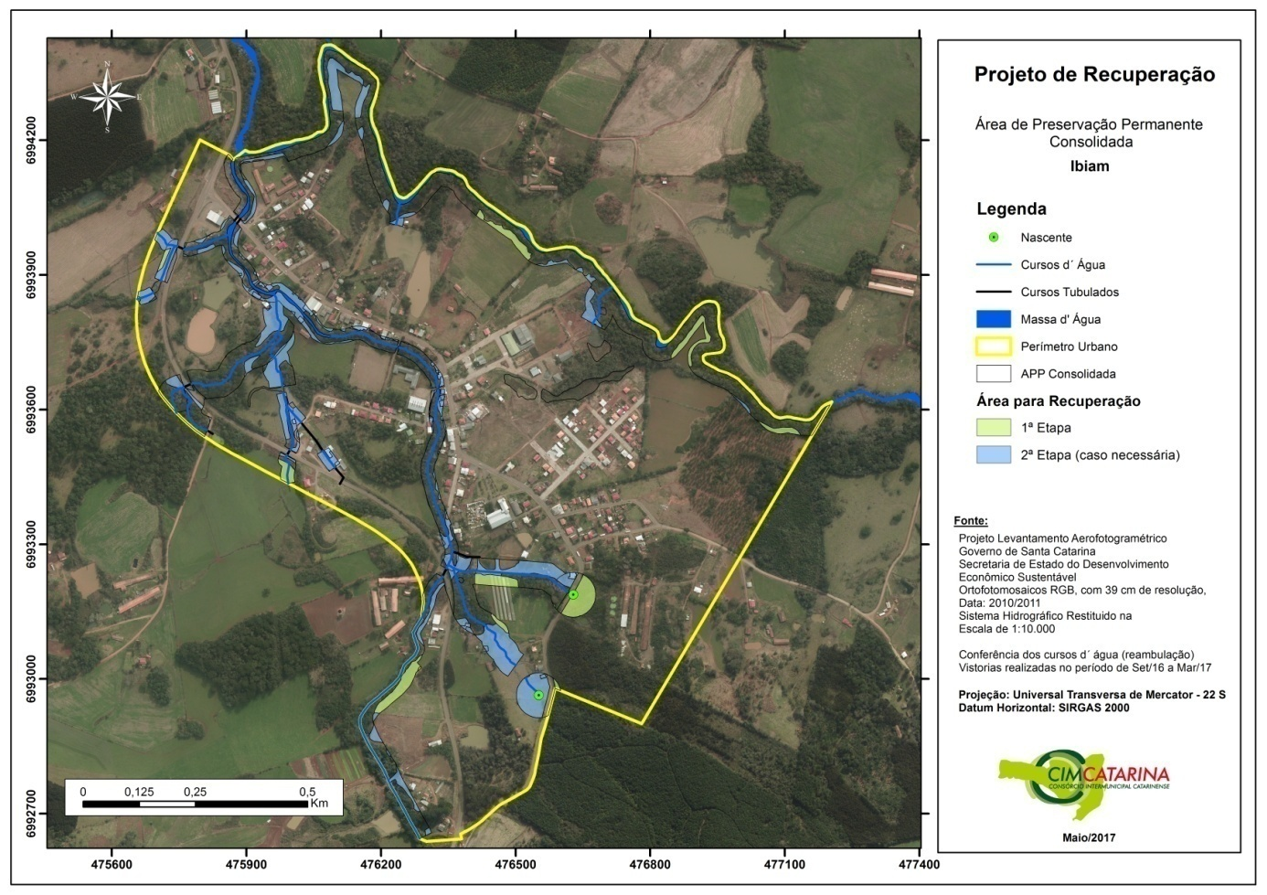

CONSIDERAÇÕES FINAIS

O Diagnóstico Socioambiental representa o resultado de um trabalho multidisciplinar que revela a atual realidade do município de Ibiam frente aos aspectos ambientais e sociais que o constituem, deste modo torna-se uma ferramenta de suma importância para o planejamento urbano, uma vez que a administração pública enfrenta grandes desafios no sentido de orientar e regulamentar as situações que envolvem ocupação do solo e APPs em áreas urbanas.
O processo de regularização das ocupações em área de preservação permanente em área urbana necessitava de um direcionamento, este, veio através do Centro de Apoio Operacional do Meio Ambiente (CME – MPSC), com a publicação dos Enunciados de Delimitação de APPs em Áreas Urbanas Consolidadas. Desta forma, informações relevantes no que concerne a flexibilização da largura da área de APP de 30 (trinta) metros para 15 (quinze) metros de qualquer curso d’água dentro de área urbana consolidada, ou diante da identificação de áreas de risco e áreas de interesse ecológico, tornaram-se públicas e servem de base quando da elaboração do Diagnóstico Socioambiental, que se estabelece como uma ferramenta de grande interesse à administração pública e à toda a sociedade.
Além disso, o município possuirá os subsídios necessários para implementar ações no que diz respeito a área urbana consolidada, como a atualização de políticas púbicas voltadas ao zoneamento, uso e ocupação do solo, plano municipal de saneamento básico e terá mais conhecimentos sobre a qualidade ambiental atual além de amplo aporte no processo de tomada de decisão.
Deste modo o município contará com um alicerce norteador no que diz respeito às áreas de preservação permanente situadas em zona urbana municipal, definição de área urbana consolidada, áreas de interesse ecológico relevante e áreas de risco, possibilitando o fornecimento de apoio técnico para a tomada de decisão administrativa acerca das medidas alternativas a serem adotadas, obras irregulares e sujeitas à regularização e/ou demolição, a preservação e recuperação das áreas remanescentes de vegetação situadas em áreas urbanas, a vigilância e a desocupação das áreas protegidas, a conduta adequada diante da canalização e a retificação de cursos d'água e a aprovação de novos parcelamentos do solo urbano.

RECOMENDAÇÕES

Como conclusões deste Diagnóstico Socioambiental, e para nortear os programas e projetos que serão objeto de detalhamento em etapa posterior desta análise, considerando que conflitos de uso e ocupação do solo foram identificados e principalmente que cabe ao Município legislar sobre assuntos de interesse local, algumas recomendações são indicadas:
- Oficializar as Áreas consolidadas existentes no município através de legislação municipal;
- Atualizar o Plano Diretor do Município criando novas zonas de preservação permanente – ZPP em todos os cursos d’água existentes no perímetro urbano do Município;
- Criar legislação específica às diretrizes de planejamento dispondo sobre: a) as faixas sanitárias e faixas non aedificandi no Município, indicando a importância, função e metragem específica a ser destinada para cada fim;
- Manter fiscalização constante para evitar a ocupação ilegal de áreas inadequadas para uso urbano, evitando a ampliação do quadro de conflitos pelo uso e ocupação do solo. A construção sobre as margens de córregos e arroios, áreas de uso futuro previsto para componentes de drenagem urbana, esgotamento sanitário e córregos tubulados devem ser fortemente impedidas;
- Coibir as ocupações nas Áreas de Preservação Permanente Final e/ou identificadas como de risco;
- Realizar o Plano Estratégico Ambiental, com vistas a levantar as condições de todas as edificações identificadas em Áreas de Preservação Permanente;
- Realizar estudos e projetos voltados ao setor de saneamento, principalmente no segmento de coleta e tratamento de efluentes domésticos.

REFERÊNCIAS BIBLIOGRÁFICAS

ANDRADE, K.; CAVALCANTI, I. F. A. Climatologia dos sistemas frontais e padrões de comportamento para o verão na América do Sul. In: CONGRESSO BRASILEIRO DE METEOROLOGIA, 13, Anais. 2004.

AUGUSTO FILHO, O. Caracterização Geológica-geotécnica voltada à Estabilização de Encostas: Uma proposta Metodológica. In Conferência Brasileira Sobre Estabilidade de Encostas, Rio de Janeiro. ABMS-ABGE-ISSMGE, Vol. 2, pp.721-733, 1992.

BELLIENI, G.; BROTZU, P.; COMIN-CHIARAMONTI, P., ERNESTO, M.; MELFI, A. J.; PACCA, I. G.; PICCIRILO, E. M.; STOLVA, D. Petrological and Paleomagnetic Data on the Plateau Basalts to Rhyolite sequencies of the Southern Paraná Basin (Brazil). Anais da Academia Brasileira de Ciências, v.55, p. 355-383, 1983.

BÖHLKE, J. E., WEITZMAN, S. H. E MENEZES, N. A. 1978. Estado atual da sistemática dos peixes de água doce da América do Sul. Acta Amazonica 8 (4):657-677.

Brasil. Ministério do Planejamento e Orçamento. Secretaria Especial de Políticas Regionais. Departamento de Defesa Civil. Glossário de defesa civil : Estudos de riscos e medicina de desastres.Brasília, 1998.

CANIE, 2017. PESQUISA CAVIDADE NATURAL SUBTERRÂNEA. Disponível em: <http://www.icmbio.gov.br/cecav/index.php?option=com_icmbio_canie&controller=pesquisa&itemPesq=true>. Acesso em 25 de abril de 2017.

CARUSO JR. ESTUDOS AMBIENTAIS & ENGENHARIA LTDA. RIMA – Relatório de Impacto Ambiental da Usina Termelétrica Thermoazul. 2008.

CASSETI, V. Estudo dos efeitos morfodinâmicos pluviais no planalto de Goiânia( uma análise quintitativa dos resultados experimentais). Tese de doutorado. FFLCH-USO.São Paulo, 1983.

CASTRO, R. M. C. & CASATTI, L. 1997. The fish fauna from a small forest stream of the upper Paraná river basin, southeastern Brazil. Ichthyol. Explor. Freshwaters 7(4):337-352.

CBRO - Comitê Brasileiro De Registros Ornitológicos 2014. Lista das aves do Brasil. 11ª Edição, 01/01/2014. Disponível em <http://www.taxeus.com.br/listamaisinformacoes/2582>. Acesso em: 09 de setembro de 2016.

CHEREM, J. J.; KAMMERS, M. A fauna das áreas de influência da usina hidrelétrica Quebra Queixo. Habilis Editora, 2008.

CHEREM, J. J.; SIMÕES-LOPES, P. C.; ALTHOFF, S. L.; GRAIPEL, M. E. 2004. Lista dos mamíferos do Estado de Santa Catarina, sul do Brasil. Mastozoología Neotropical, 11 (2): 151-184.
CLARKE, R. T. Estimating trends in data from the Weibull and a generalized extreme value distribution. Water Resources Research, v.38, n. 6, p. 25.1-25.10, 2002.

CLIMATEMPO. Disponível em: <http://www.climatempo.com.br/climatologia/4610/ibiam-sc>. Acesso em: 22 de dezembro de 2016.

CONTE, C. E. 2010. Diversidade de Anfíbios da Floresta com Araucária. Disponível em <http://repositorio.unesp.br/bitstream/handle/11449/100499/conte_ce_dr_sjrp.pdf?sequence=1>. Acesso em 09 de setembro de 2016

CORADIN, L.; SIMINSKI A.; REIS, A. Espécies nativas da flora brasileira de valor econômico atual ou potencial: Plantas para o futuro – Região Sul. Brasília: MMA, 2011. 934p.

COSTA, H. C.; BÉRNILIS, R. S. 2015. Répteis brasileiros: Lista de espécies 2015. Disponível em: <http://www.sbherpetologia.org.br/images/LISTAS/2015-03-Repteis.pdf>. Acesso em 05 de outubro de 2016.

CNESNet - Cadastro Nacional de Estabelecimentos de Saúde, 2017. Disponível em: <http://cnes2.datasus.gov.br/Mod_Ind_Unidade.asp?VEstado=42&VMun=420675&VComp=201612>. Acesso em: 25 de abril de 2017.

CNUC, 2017. Cadastro Nacional de Unidades de Conservação. Consultas por UC’S. Disponível em: <http://www.mma.gov.br/areas-protegidas/cadastro-nacional-de-ucs/consulta-por-uc>. Acesso em: 27 de abril de 2017.

DA COSTA, V.P. Instrumentos para regularização fundiária em APP’s. 2013.

DOS SANTOS, R. F. (org). Vulnerabilidade Ambiental, Desastres Naturais ou Fenômenos Induzidos. MMA – Ministério Do Meio Ambiente, Brasília, 2007.

EMBRAPA. Solos do Estado de Santa Catarina, 2004.

EMBRAPA. Sistema Brasileiro de Classificação de Solos, 2006. Disponível em: <http://www.agrolink.com.br/downloads/sistema-brasileiro-de-classificacao-dos-solos2006.pdf>. Acesso em: 15 de agosto de 2016.

EMBRAPA. Solos do Estado de Santa Catarina, 2006.

EPAGRI. Atlas Climatológico do estado de Santa Catarina, 2007.

EPAGRI. Monitoramento diário. Relatórios. CIRAM, 2009.

ETS – ENERGIA, TRANSPORTE E SANEAMENTO LTDA. RIMA – Relatório de Impacto Ambiental da PCH Salto Goes. 2007.

FECAM – FEDERAÇÃO CATARINENSEDE MUNICÍPIOS, 2014: Disponível em: <http://indicadores.fecam.org.br/indice/municipal/codMunicipio/106/ano/2017>. Acesso em 13 de dezembro de 2016.

FIRJAN - ÍNDICE FIRJAN DE DESENVOLVIMENTO MUNICIPAL (IFDM). 2015. Disponível em: <http://www.firjan.com.br/ifdm/consulta-ao-indice/ifdm-indice-firjan-de-desenvolvimento-municipal-resultado.htm?UF=SC&IdCidade=420675&Indicador=1&Ano=2013>. Acesso em 15 de dezembro de 2016.

FUNDAÇÃO SOS MATA ATLÂNTICA. Atlas dos Remanescentes Florestais da Mata Atlântica – Período de 2005-2008. Relatório parcial. São Paulo, 2009.

IBAMA. 2003. Lista Oficial de Espécies da Flora Brasileira Ameaçada de Extinção. Anexo à instrução normativa n° 3, de 27 de maio de 203, do Ministério do Meio Ambiente, Brasília.

IBGE – INSTITUTO BRASILEIRO DE GEOGRAFIA E ESTATÍSTICA – CENSO DEMOGRÁFICO, 2010. Disponível em: <http://cidades.ibge.gov.br/xtras/perfil.php?lang=&codmun=420675&search=santa-catarina|ibiam>. Acesso em: 27 de novembro de 2016.

IBGE – INSTITUTO BRASILEIRO DE GEOGRAFIA E ESTATÍSTICA, 2013. Disponível em: <http://cidades.ibge.gov.br/xtras/temas.php?lang=&codmun=420675&idtema=152&search=santa-catarina|ibiam|produto-interno-bruto-dos-municipios-2013>. Acesso em: 06 de dezembro de 2016.

IBGE – INSTITUTO BRASILEIRO DE GEOGRAFIA E ESTATÍSTICA, CADASTRO CENTRAL DE EMPRESAS, 2014. Disponível em: <http://cidades.ibge.gov.br/painel/economia.php?lang=&codmun=420675&search=santa-catarina|ibiam|infogr%E1ficos:-despesas-e-receitas-or%E7ament%E1rias-e-pib>. Acesso em: 27 de setembro de 2016.

IBGE – INSTITUTO BRASILEIRO DE GEOGRAFIA E ESTATÍSTICA, 2016, – Disponível em: <http://cidades.ibge.gov.br/painel/historico.php?lang=&codmun=420675&search=||infogr%E1ficos:-hist%F3rico>. Acesso em: 27 de setembro de 2016.

IBGE – INSTITUTO BRASILEIRO DE GEOGRAFIA E ESTATÍSTICA, CADASTRO CENTRAL DE EMPRESAS, 2016. Disponível em: <http://cidades.ibge.gov.br/painel/frota.php?lang=&codmun=420675&search=|ibiam>. Acesso em: 27 de setembro de 2016.

IFFSC - INVENTÁRIO FLORÍSTICO FLORESTAL DE SANTA CATARINA – Volume 3 – Floresta Ombrófila Mista. Edifurb, 2013.

IPT, Instituto de Pesquisas Tecnológicas do Estado de São Paulo. Manual de ocupação de encostas, São Paulo: USP, 1991.

KLEIN, R. M. Mapa fitogeográfico do Estado de Santa Catarina. Flora Ilustrada Catarinense. Itajaí, SC. 24 p. 1978.

Leão, T. C. C.; Almeida, W. R. de; Dechoum, M. de S. & Ziller, S. R. 2011. Espécies exóticas invasoras no nordeste do Brasil: contextualização, manejo e políticas públicas. CEPAN e Instituto Hórus. 99p.

LOWE-MCCONNELL, R. H.1987. Ecological studies in tropical fish communities. Cambridge University Press, Cambridge. 382 pages.

LUCAS, E. M. 2008. Diversidade e conservação de anfíbios anuros no Estados de SC, Sul do Brasil. Disponível em: <http://www.teses.usp.br/teses/disponiveis/41/41134/tde-02122008-163811/pt-br.php>. Acesso 09 de setembro de 2016

MAPA INTERATIVO DE SANTA CATARINA. Disponível em: <http://www.mapainterativo.ciasc.gov.br/>. Acesso em 06 de janeiro de 2017.

MARTINS, S. R. Critérios básicos para o Diagnóstico Socioambiental. Texto base para os Núcleos de Educação Ambiental da Agenda 21 de Pelotas: “Formação de coordenadores e multiplicadores socioambientais”, 2004.

MCKNIGHT, T. L.; DARREL, H. Climate Zones and Types: The Köppen System. Physical Geography. A Landscape Appreciation (em inglês) (Upper Saddle River, NJ: Prentice Hall) 9 edição. p. 720. (2007).

MEDEIROS, J.D. 2000. Da exploração e conservação da Araucaria angustifolia. Florianópolis: Ministério Público Federal. 6 p.

MENEZES, N. A., BUCKUP, P. A., FIGUEIREDO, J. L. & MOURA, R. L. 2003. Catálogo das espécies de peixes marinhos do Brasil. Universidade de São Paulo, São Paulo.

MINISTÉRIO DAS CIDADES / INSTITUTO DE PESQUISAS TECNOLÓGICAS – IPT – Mapeamento de riscos em encostas e margens de rios. Brasília: Ministério das Cidades; Instituto de Pesquisas Tecnológicas – IPT, 2007. 176 p.

MITTERMEIER, R. A.; WERNER, T.; AYRES, J. M. & FONSECA, G. A.B. O país da megadiversidade. Ciência Hoje. 14 (81): 19-27.1992.

MONTEIRO, C A F. Chuvas. IN: Atlas Geográfico de Santa Catarina. Florianópolis: Gráfica do DEGC, 1957 p. 9-10.

MPSC, Guia de Ordenamento Territorial, 2015. Disponível em: <http://portal.mp.sc.gov.br/portal/servicos/publicacoes-tecnicas.aspx>. Acesso em: 27 de julho de 2016.

MUNICÍPIO DE IBIAM. Disponível em: <http://www.ibiam.sc.gov.br/cms/pagina/ver/codMapaItem/27209>. Acesso em 06 de janeiro de 2017.

PAGLIA, A. P.; FONSECA, G. A. B. d.; Rylands, A. B.; HERRMANN, G.; AGUIAR, L. M. S.; CHIARELLO, A. G.; LEITE, Y. L. R.; COSTA, L. P.; SICILIANO, S.; KIERULFF, M. C. M.; MENDES, S. L.; TAVARES, V. C.; MITTERMEIER, R. A. & PATTON, J. L. 2012. Lista anotada dos mamíferos do Brasil/Annotated checklist of Brazilian mammals. 2. ed. Arlington, Conservation International.

PETERS, E. L.; PANASSOLO, A. Reserva legal e áreas de preservação permanente: à luz da nova Lei Florestal 12.651/12. Curitiba: Juruá, 2014.

PEZZI, L. P; CAVALCANTI, I. F. A. O Jato Subtropical Sobre a América do Sul no Período de 1980 a 1989. VIII Cong. Bras. Met / II Cong. Lat. Iber. Met. v. 2. p. 148-151, 1994.

PGIRS – PLANO DE GESTÃO INTEGRADA DE RESÍDUOS SÓLIDOS DE IBIAM. AMARP/DRZ Consultoria. 2013.

PMSB – PLANO MUNICIPAL DE SANEAMENTO BÁSICO DE IBIAM, 2011.

PNUD, IPEA, FJP. Atlas do Desenvolvimento Humano, 2013. Disponível em: <http://www.atlasbrasil.org.br/2013/pt/perfil_m/ibiam_sc>. Acesso em 16 de novembro de 2016.

PNUD, IPEA, FJP. Atlas do Desenvolvimento, 2016. Disponível em: <http://www.atlasbrasil.org.br/2013/pt/o_atlas/perguntas_frequentes/>. Acesso em: 11 de novembro de 2016;

REIS, G. S.; MIZUSAKI, A. M.; ROISENBERG, A.i; RUBERT, R. R.; Formação Serra Geral (Cretáceo da Bacia do Paraná): um análogo para os reservatórios ígneo-básicos da margem continental brasileira. Pesquisas em Geociências, Porto Alegre, 41 (2): 155-168, maio/ago. 2014.

REIS, R. A. ; BERCHIELLI, T. T. ; ANDRADE, P. ; MOREIRA. A. L. ; SILVA, E. A., 2003. Nutritive value of ammoniated coast-cross (Cynodon dactylon, L. Pers.) hay. Ars Vet., 19 (2): 143-149.

ROLIM, G.S.; CAMARGO, M.B.P.; LANIA, D.G.; MORAES, J.F.L. Classificação climática de Köppen e de Thornthwaite e sua aplicabilidade na determinação de zonas agroclimáticas para o Estado de São Paulo. Bragantia, v.66, p.711-720, 2007.

ROSÁRIO, L.A.. As aves em Santa Catarina: distribuição geográfica e meio ambiente. FATMA, Florianópolis. 1996. 326 p.

RTK CONSULTORIA LTDA. RIMA – Relatório de Impacto Ambiental da PCH Frei Rogério. 2009.

SANTA CATARINA. Atlas Escolar de Santa Catarina/Secretaria de Estado de Coordenação Geral e Planejamento, Sub-secretaria de Estudos Geográficos e Estatísticos. Rio de Janeiro, Aerofoto Cruzeiro, 1991. Disponível em: <http://www.spg.sc.gov.br/mapas/atlas/AtlasBranco.pdf>. Acesso em: 3 de agosto de 2016.

SANTA CATARINA. Secretaria de Desenvolvimento Sustentável, e Secretaria da Agricultura e Desenvolvimento Rural. Estudos dos Instrumentos de Gestão de Recursos Hídricos para o Estado de Santa Catarina e apoio a sua implementação: Regionalização de Vazões das Bacias Hidrográficas Estaduais do Estado de Santa Catarina 2006. v.1, pp.1-14.

SANTA CATARINA. Secretaria Estadual de Planejamento. Atlas de Santa Catarina, 2008. Disponível em: <http://www.planejamento.gov.br/>. Acesso em: 25 out. 2016.

SARDINHA, L. M. V. Mortalidade infantil e fatores associados à atenção à saúde: estudo caso-controle no Distrito Federal (2007-2010). Tese de Doutorado, 2014.

SEBRAE – SERVIÇO BRASILIERO DE APOIO AS MICRO E PEQUENAS EMPRESAS, 2010. Santa Catarina em números – Ibiam.

SEF – SECRETARIA DO ESTADO DA FAZENDA, 2014. Disponível em: <http://www.sef.sc.gov.br/servicos/servico/91/Valor_Adicionado_e_%C3%8Dndice_de_participa%C3%A7%C3%A3o_dos_munic%C3%ADpios_no_ICMS>. Acesso em: 30 de novembro de 2016.

SEF – SECRETARIA DO ESTADO DA FAZENDA, 2016. Disponível em: <http://www.sef.sc.gov.br/relatorios/dcog/repasse-aos-munic%C3%ADpios>. Acesso em: 30 de novembro de 2016.

SEGALLA, M V. Brazilian Amphibians: List of Species. Disponível em <http://www.sbherpetologia.org.br/images/LISTAS/Lista_Anfibios2016.pdf>. Acesso em 05 de outubro de 2016.

SCHIPPER, J., CHANSON, J.S., CHIOZZA, F., et al. 2008. The status of the world’s land and marine mammals: diversity, threat, and knowledge. Science 322:225-230.

SIAGAS, 2017. Sistema de Informações de Águas Subterrâneas até 2017 em Ibiam. Disponível em: <http://siagasweb.cprm.gov.br/layout/pesquisa_complexa.php>. Acesso em: 16 de dezembro de 2016.

SGPA, 2017. Consulta sobre Sítios Arqueológicos/CNSA/SGPA. Disponível em: <http://portal.iphan.gov.br/pagina/detalhes/236>. Acesso em 25 de abril de 2017.

TAVARES, A. C; SILVA, A. C. F. 2008. Urbanização, chuvas de verão e inundações: uma análise episódica. Climatologia e Estudos da Paisagem. Rio Claro. Vol. 3, n.1, 2008;

TOMINAGA, L. K., SANTORO, J., AMARAL, R. (orgs). Desastres Naturais: Conhecer para prevenir. Instituto Geológico. São Paulo, 2009. Disponível em: <http://www.igeologico.sp.gov.br/downloads/livros/DesastresNaturais.pdf>.

TUBELIS, A.; NASCIMENTO, F. J. L. do. Meteorologia descritiva: fundamentos e aplicações brasileiras. São Paulo: Nobel, 1980. p. 374.

TUCCI C. E. M., Hidrologia ciência e aplicação, 3°. ed., ABRH-Edusp, Porto Alegre, 2002, 943 p.

UETZ. P.; HOŠEK, J. 2015 (Eds.). The Reptile Database. Disponível em: <http://www.reptile-database.org>. Acesso em 30 de outubro de 2016.

VELOSO, H. P.; FILHO, A. L. R. R.; LIMA, J. C. A. Classificação da vegetação brasileira, adaptada a um sistema universal. IBGE. Rio de Janeiro, RJ. 1991. 124p.

VITOUSEK, P. R. 1997. Diversidade e invasões biológicas em ilhas oceânicas.Pp. 230-244 in WILSON, E.O. (ed.). Biodiversidade. Ed. Nova Fronteira, Rio de Janeiro.

WILDNER, W.; CAMOZZATO, E.; TONIOLO, J. A.; BINOTTO, R. B.; IGLESIAS, C. M. F.; LAUX, J. H. Mapa geoçógico do estado de Santa Catarina. Porto Alegre: CPRM, 2014. Escala 1:500.000. Programa Geologia do Brasil. Subprograma de cartografia Geológica Regional.

WIKIAVES, 2016. Disponível em: <http://www.wikiaves.com/cidade.php?c=4206751>. Acesso em 09 de dezembro de 2016.

ZANATTA, Lauro C.; COITINHO, João B. L. Utilização de poços profundos no Aquífero Guarani para abastecimento público em Santa Catarina. In: XII Congresso Brasileiro de Águas Subterrâneas. Florianópolis, 2002.

APÊNDICES

I – Portaria nº 138 de 09 de março de 2017
II – Ata da reunião de 11 de Abril de 2017
III – Mapa de Fotos e Pontos
IV – Modelo do questionário utilizado nas entrevistas
V – Cartograma da Malha viária de Ibiam
VI – Cartograma APPs no Município de Ibiam, conforme Lei Federal 12.651/2012
VII – Cartograma de áreas de risco à inundação em Ibiam
VIII – Cartograma do Perímetro Urbano de Ibiam
IX – Cartograma das Zonas de Expansão Urbana no Município de Ibiam
X – Escritura do Canal Artificial
XI – Cartograma Hidrografia Final do Município de Ibiam após reambulação
XII – Cartograma das áreas consolidadas do município de Ibiam
XIII – Cartograma das APP resultantes em áreas consolidadas
XIV – Cartograma da localização das edificações em relação à APP resultante
XV – Cartograma do Uso do solo de todas as APPs do município de Ibiam
XVI – Cartograma do Zoneamento Municipal com base no Plano Diretor (Lei no 006/2004)
XVII – Cartograma da Proposta de Zoneamento após Diagnóstico Socioambiental
XVIII – Cartograma Delimitação das áreas de recuperação da Área de Preservação Permanente de Ibiam

